Әлеуметтік-еңбек саласындағы мемлекеттік көрсетілетін қызметтер регламенттерін бекіту туралы
Күшін жойған
Солтүстік Қазақстан облысы әкімдігінің 2016 жылғы 26 мамырдағы № 181 қаулысы. Солтүстік Қазақстан облысының Әділет департаментінде 2016 жылғы 29 маусымда № 3799 болып тіркелді. Күші жойылды - Солтүстік Қазақстан облысы әкімдігінің 2018 жылғы 28 мамырдағы № 149 қаулысымен
Ескерту. Күші жойылды - Солтүстік Қазақстан облысы әкімдігінің 28.05.2018 № 149 (алғашқы ресми жарияланған күнінен кейін күнтізбелік он күн өткен соң қолданысқа енгізіледі) қаулысымен.
"Мемлекеттік көрсетілетін қызметтер туралы" Қазақстан Республикасының 2013 жылғы 15 сәуірдегі Заңының 16-бабы 3-тармағына, "Құқықтық актілер туралы" Қазақстан Республикасының 2016 жылғы 06 сәуірдегі Заңының 27-бабына сәйкес Солтүстік Қазақстан облысының әкімдігі ҚАУЛЫ ЕТЕДІ:
1. Қоса беріліп отырған:
1) "Жұмыссыз азаматтарды тіркеу және есепке қою" мемлекеттік көрсетілетін қызмет регламенті;
2) "Жұмыссыз азаматтарға анықтама беру" мемлекеттік көрсетілетін қызмет регламенті;
3) "Адамдарға жұмыспен қамтуға жәрдемдесудің белсенді нысандарына қатысуға жолдамалар беру" мемлекеттік көрсетілетін қызмет регламенті;
4) "Он сегіз жасқа дейінгі балаларға мемлекеттік жәрдемақы тағайындау" мемлекеттік көрсетілетін қызмет регламенті;
5) "Мемлекеттік атаулы әлеуметтік көмек тағайындау" мемлекеттік көрсетілетін қызмет регламенті;
6) "Жергілікті өкілді органдардың шешімдері бойынша мұқтаж азаматтардың жекелеген санаттарына әлеуметтік көмек тағайындау" мемлекеттік көрсетілетін қызмет регламенті;
7) "Ауылдық елді мекендерде тұратын және жұмыс істейтін әлеуметтік сала мамандарына отын сатып алу бойынша әлеуметтік көмек тағайындау" мемлекеттік көрсетілетін қызмет регламенті;
8) "Мүгедек балаларды үйде оқытуға жұмсалған шығындарды өтеу" мемлекеттік көрсетілетін қызмет регламенті;
9) "Семей ядролық сынақ полигонында ядролық сынақтардың салдарынан зардап шеккен азаматтарды тіркеу, біржолғы мемлекеттік ақшалай өтемақы төлеу, куәлік беру" мемлекеттік көрсетілетін қызмет регламенті;
10) "Өтініш берушінің (отбасының) атаулы әлеуметтік көмек алушыларға тиесілігін растайтын анықтама беру" мемлекеттік көрсетілетін қызмет регламенті;
11) "Мүгедектерге протездік-ортопедиялық көмек ұсыну үшін оларға құжаттарды ресімдеу" мемлекеттік көрсетілетін қызмет регламенті;
12) "Мүгедектерді сурдо-тифлотехникалық және міндетті гигиеналық құралдармен қамтамасыз ету" мемлекеттік көрсетілетін қызмет регламенті;
13) "Жүріп-тұруы қиын бірінші топтағы мүгедектерге жеке көмекшінің және есту кемістігі бар мүгедектерге ымдау тілі маманының қызметтерін ұсыну үшін мүгедектерге құжаттарды ресімдеу" мемлекеттік көрсетілетін қызмет регламенті;
14) "Мүгедектерге кресло-арбалар беру" мемлекеттік көрсетілетін қызмет регламенті;
15) "Мүгедектерді санаторий-курорттық емдеумен қамтамасыз ету" мемлекеттік көрсетілетін қызмет регламенті;
16) "Медициналық-әлеуметтік мекемелерде (ұйымдарда) арнаулы әлеуметтік қызмет көрсетуге құжаттар ресімдеу" мемлекеттік көрсетілетін қызмет регламенті;
17) "Үйде күтім көрсету жағдайында арнаулы әлеуметтік қызмет көрсетуге құжаттар ресімдеу" мемлекеттік көрсетілетін қызмет регламенті;
18) "Шетелдік қызметкерге жұмысқа орналасуға және жұмыс берушілерге тиісті әкімшілік-аумақтық бірлік аумағында еңбек қызметін жүзеге асыру үшін шетелдік жұмыс күшін тартуға рұқсат беру және ұзарту" мемлекеттік көрсетілетін қызмет регламенті;
19) "Оралман мәртебесін беру" мемлекеттік көрсетілетін қызмет регламенті;
20) "Ақталған адамға куәлік беру" мемлекеттік көрсетілетін қызмет регламенті бекітілсін.
2. Мыналардың күші жойылды деп танылсын:
"Әлеуметтік-еңбек саласындағы мемлекеттік қызметтер регламенттерін бекіту туралы" Солтүстік Қазақстан облысы әкімдігінің 2015 жылғы 10 тамыздағы № 294 қаулысы, (2015 жылғы 13 қазанда "Солтүстік Қазақстан" газетінде жарияланды, Нормативтік құқықтық актілерін мемлекеттік тіркеу тізілімінде № 3379 болып тіркелді);
"Әлеуметтік-еңбек саласындағы мемлекеттік қызметтер регламенттерін бекіту туралы" Солтүстік Қазақстан облысы әкімдігінің 2015 жылғы 10 тамыздағы № 294 қаулысына өзгерістер енгізу туралы" Солтүстік Қазақстан облысы әкімдігінің 2015 жылғы 31 желтоқсандағы № 511 қаулысы (2016 жылғы 23 ақпанда "Солтүстік Қазақстан" газетінде жарияланды, Нормативтік құқықтық актілерін мемлекеттік тіркеу тізілімінде № 3596 болып тіркелді).
3. Осы қаулының орындалуын бақылау "Солтүстік Қазақстан облысының жұмыспен қамтуды үйлестіру және әлеуметтік бағдарламалар басқармасы" мемлекеттік мекемесіне жүктелсін.
4. Осы қаулы алғашқы ресми жарияланған күнінен кейін күнтізбелік он күн өткен соң қолданысқа енгізіледі.
Солтүстік Қазақстан  облысының әкімі | Е.Сұлтанов
Солтүстік Қазақстан облысы әкімдігінің 2016 жылғы 26 мамырдағы № 181 қаулысымен бекітілген
"Жұмыссыз азаматтарды тіркеу және есепке қою" мемлекеттік көрсетілетін қызмет регламенті
1. Жалпы ережелер
1. "Жұмыссыз азаматтарды тіркеу және есепке қою" мемлекеттік көрсетілетін қызмет регламенті (бұдан әрі – регламент) "Әлеуметтік-еңбек саласындағы мемлекеттік көрсетілетін қызмет стандарттарын бекіту туралы" Қазақстан Республикасы Денсаулық сақтау және әлеуметтік даму министрінің 2015 жылғы 28 сәуірдегі № 279 бұйрығымен (Нормативтік құқықтық актілердің мемлекеттік тіркеу тізілімінде № 11342 болып тіркелген) бекітілген "Жұмыссыз азаматтарды тіркеу және есепке қою" мемлекеттік көрсетілетін қызмет стандартына (бұдан әрі – стандарт) сәйкес әзірленген.
"Жұмыссыз азаматтарды тіркеу және есепке қою" мемлекеттік көрсетілетін қызметін (бұдан әрі – мемлекеттік көрсетілетін қызмет) аудандардың және облыстық маңызы бар қаланың жергілікті атқарушы органдары (бұдан әрі – көрсетілетін қызметті беруші) көрсетеді.
Мемлекеттік қызмет жеке тұлғаларға (бұдан әрі – көрсетілетін қызметті алушы) тегін көрсетіледі.
Мемлекеттік қызмет алдын ала жазылусыз және жеделдетіп қызмет көрсетусіз кезек тәртібінде көрсетіледі.
Өтініштерді қабылдау және мемлекеттік қызмет көрсету нәтижесін беру:
1) "Азаматтарға арналған үкімет" мемлекеттік корпорациясы" коммерциялық емес акционерлік қоғамы (бұдан әрі – Мемлекеттік корпорация);
2) осы регламентке 1-қосымшада көрсетілген мекенжай бойынша көрсетілетін қызметті беруші;
3) www.egov.kz "электрондық үкіметтің" веб-порталы (бұдан әрі – портал) арқылы жүзеге асырылады.
1-1. Жұмыс кестесі:
1) Мемлекеттік корпорация - Қазақстан Республикасының Еңбек кодексіне сәйкес жексенбі және мереке күндерінен басқа, дүйсенбіден сенбіні қоса алғанда, жұмыс кестесіне сәйкес түскі үзіліссіз сағат 9.00-ден 20.00-ге дейін.
Қабылдау алдын ала көрсетілетін қызметті алушының тіркелу орны бойынша жазылусыз және жеделдетіп қызмет көрсетусіз, "электрондық кезек" тәртібінде жүзеге асырылады, портал арқылы электрондық кезекті "броньдауға" болады.
2) портал – жөндеу жұмыстарын жүргізуге байланысты техникалық үзілістерді қоспағанда, тәулік бойы (көрсетілетін қызметті алушы Қазақстан Республикасының Еңбек кодексіне сәйкес жұмыс уақыты аяқталғаннан кейін, жексенбі және мереке күндері жүгінген кезде өтініштерді қабылдау және мемлекеттік қызмет көрсету нәтижесін берукелесі жұмыс күні жүзеге асырылады).
Ескерту. Регламент 1-1-тармақпен толықтырылды - Солтүстік Қазақстан облысы әкімдігінің 25.01.2017 № 24 қаулысымен (алғашқы ресми жарияланған күнінен кейін күнтізбелік он күн өткен соң қолданысқа енгізіледі).
2. Мемлекеттік қызметті көрсету нысаны: электрондық (ішінара автоматтандырылған) және (немесе) қағаз түрінде.
3. Мемлекеттік қызметті көрсету нәтижесі - қағаз немесе электрондық түрде жұмыссыз ретінде тіркеу және есепке қою туралы хабарлама (бұдан әрі – мемлекеттік қызмет көрсету нәтижесі).
Мемлекеттік қызметті көрсету нәтижесін ұсыну нысаны: электрондық және (немесе) қағаз түрінде.
2. Мемлекеттік қызметті көрсету процесінде көрсетілетін қызметті берушінің құрылымдық бөлімшелерінің (қызметкерлерінің) іс-қимылы тәртібін сипаттау
4. Мемлекеттік қызмет көрсету бойынша рәсімді (іс-қимылды) бастауға негіз көрсетілетін қызметті алушының стандартқа 1-қосымшаға сәйкес нысан бойынша өтініш не көрсетілетін қызметті алушының электрондық цифрлық қолтаңбасымен (бұдан әрі – ЭЦҚ) куәландырылған электрондық құжат нысанындағы сұрау беруі болып табылады.
Көрсетілетін қызметті алушы мемлекеттік қызметті көрсету үшін жүгінген кезде қажетті құжаттардың тізбесі:
1) көрсетілетін қызметті берушіге не Мемлекеттік корпорацияға:
көрсетілетін қызметті алушының жеке басын куәландыратын құжат (Қазақстан Республикасы азаматының жеке куәлігі немесе паспорты, шетелдіктің Қазақстан Республикасында тұруға ықтиярхаты, азаматтығы жоқ адамның куәлігі), оралмандар үшін – оралман куәлігі (жеке басын сәйкестендіру үшін).
Мемлекеттік корпорацияға жүгінген кезде көрсетілетін қызметті алушымен жұмыссыз азаматтарды тіркеу және есепке қоюға стандартқа 1-қосымшаға сәйкес нысан бойынша белгіленген үлгідегі өтініші (бұдан әрі – өтініш).
2) порталда:
көрсетілетін қызметті алушының ЭЦҚ-мен куәландырылған электрондық құжат нысанындағы өтініші толтырылады.
Электрондық өтініште көрсетілген жеке басты куәландыратын құжаттың, тұрғылықты жері бойынша тіркелгенін растайтын құжаттың мәліметтерін көрсетілетін қызметті алушы "электрондық үкімет" шлюзі арқылы тиісті мемлекеттік ақпараттық жүйелерден алады.
Көрсетілетін қызметті беруші, Мемлекеттік корпорация, егер Қазақстан Республикасының заңдарында өзгеше көзделмесе, мемлекеттік қызмет көрсету кезінде ақпараттық жүйелерде қамтылған, заңмен қорғалатын құпияны құрайтын мәліметтерді пайдалануға көрсетілетін қызметті алушының жазбаша келісімін алады.
Көрсетілетін қызметті алушы барлық қажетті құжаттарды тапсырған кезде:
1) көрсетілетін қызметті берушіге – көрсетілетін қызметті алушының дербес деректері автоматтандырылған ақпараттық жүйеге жауапты адамның ЭЦҚ-мен куәландырылған электрондық құжат нысанында толтырылады;
2) Мемлекеттік корпорацияға- тиісті құжаттардың қабылдағаны туралы қолхат;
3) портал арқылы – көрсетілетін қызметті алушының "жеке кабинетінде" мемлекеттік қызмет көрсету үшін сұрау салудың қабылданғаны туралы статус көрінеді.
5. Мемлекеттік қызметті көрсету процесінің құрамына кіретін әрбір рәсімнің (іс-қимылдың) мазмұны, оның орындалу ұзақтығы:
1) көрсетілетін қызметті берушінің қызметкері көрсетілетін қызметті беруші, Мемлекеттік корпорация, не портал арқылы ұсынылған құжаттарды қабылдап, тіркеуді жүзеге асырады, не тапсырылатын құжаттар тізіліміне (Мемлекеттік корпорация арқылы көрсетілетін қызметті берушіге жүгінгенде) құжаттарды алғандығы туралы белгі қояды, егер Қазақстан Республикасының заңдарында өзгеше көзделмесе, мемлекеттік қызмет көрсету кезінде ақпараттық жүйелерде қамтылған, заңмен қорғалатын құпияны құрайтын мәліметтерді пайдалануға көрсетілетін қызметті алушының жазбаша келісімін алады, 10 (он) минут.
Құжаттарды көрсетілетін қызметті берушінің басшысына жауапты орындаушыны айқындау және тиісті бұрыштама қою үшін береді, 2 (екі) сағат;
2) көрсетілетін қызметті берушінің басшысы құжаттармен танысады, жауапты орындаушыны айқындайды, тиісті бұрыштама қояды, жауапты орындаушыға орындау үшін береді, 1 (бір) жұмыс күні;
3) көрсетілетін қызметті берушінің жауапты орындаушысы ұсынылған құжаттарды қарайды, мемлекеттік қызметті көрсету нәтижесінің жобасын дайындайды, көрсетілетін қызметті берушінің басшысына береді, 2 (екі) жұмыс күні (құжаттар Мемлекеттік корпорациядан түскен жағдайда, 1 (бір) жұмыс күні);
4) көрсетілетін қызметті берушінің басшысы шешім қабылдап, мемлекеттік қызметті көрсету нәтижесінің жобасына қол қояды және көрсетілетін қызметті алушыға беру үшін жауапты орындаушыға береді, 1 (бір) жұмыс күні;
5) көрсетілетін қызметті берушінің жауапты орындаушысы мемлекеттік қызметті көрсету нәтижесін көрсетілетін қызметті алушыға береді, не көрсетілетін қызметті беруші басшысының ЭЦҚ-сы қойылған электрондық құжат нысанында Мемлекеттік корпорацияға немесе көрсетілетін қызметті алушының "жеке кабинетіне" жібереді, 10 (он) минут.
6. Келесі рәсімді (іс-қимылды) орындауды бастау үшін негіз болатын мемлекеттік қызметті көрсету бойынша рәсімнің (іс-қимылдың) нәтижесі:
1) құжаттарды тіркеу, не тапсырылатын құжаттар тізіліміне құжаттарды алғандығы туралы белгі;
2) көрсетілетін қызметті беруші басшысының бұрыштамасы;
3) мемлекеттік қызмет көрсету нәтижеснің жобасы;
4) қол қойылған мемлекеттік қызмет көрсету нәтижесі;
5) көрсетілетін қызметті алушыға берілген не Мемлекеттік корпорацияға немесе көрсетілетін қызметті алушының "жеке кабинетіне" жіберілген мемлекеттік қызмет көрсету нәтижесі.
3. Мемлекеттік қызметті көрсету процесінде көрсетілетін қызметті берушінің құрылымдық бөлімшелерінің (қызметкерлерінің) өзара іс-қимылы тәртібін сипаттау
7. Мемлекеттік қызмет көрсету процесіне қатысатын көрсетілетін қызметті берушінің құрылымдық бөлімшелерінің (қызметкерлерінің) тізбесі:
1) көрсетілетін қызметті берушінің қызметкері;
2) көрсетілетін қызметті берушінің басшысы;
3) көрсетілетін қызметті берушінің жауапты орындаушысы.
8. Әрбір рәсімнің (іс-қимылдың) ұзақтығын көрсете отырып, құрылымдық бөлімшелер (қызметкерлер) арасындағы рәсімдердің (іс-қимылдардың) реттілігін сипаттау:
1) көрсетілетін қызметті берушінің қызметкері Мемлекеттік корпорациядан құжаттарды не электрондық құжат түріндегі сұрау салуды қабылдауды жүзеге асырады, құжаттарды тіркейді, 10 (он) минут.
Құжаттарды көрсетілетін қызметті берушінің басшысына жауапты орындаушыны айқындау және тиісті бұрыштама қою үшін беруді жүзеге асырады, 2 (екі) сағат;
2) көрсетілетін қызметті берушінің басшысы құжаттармен танысады, жауапты орындаушыны айқындайды, тиісті бұрыштама қойып, құжаттарды жауапты орындаушыға береді, 1 (бір) жұмыс күні;
3) көрсетілетін қызметті берушінің жауапты орындаушысы ұсынылған құжаттарды қарап, мемлекеттік қызметті көрсету нәтижесінің жобасын дайындайды, оны көрсетілетін қызметті берушінің басшысына шешім қабылдау үшін жібереді, 2 (екі) жұмыс күні (құжаттар Мемлекеттік корпорациядан түскен жағдайда, 1 (бір) жұмыс күні);
4) көрсетілетін қызметті берушінің басшысы шешім қабылдап, мемлекеттік қызметті көрсету нәтижесінің жобасына қол қояды, оны көрсетілетін қызметті берушінің жауапты орындаушысына береді, 1 (бір) жұмыс күні;
5) көрсетілетін қызметті берушінің жауапты орындаушысы мемлекеттік қызметті көрсету нәтижесін көрсетілетін қызметті алушыға береді не электрондық құжат нысанында Мемлекеттік корпорацияға немесе көрсетілетін қызметті алушының "жеке кабинетіне" жібереді, 10 (он) минут.
Мемлекеттік қызмет көрсету процесінде көрсетілетін қызметті берушінің құрылымдық бөлімшелерінің (қызметкерлерінің) рәсімдерін (іс-қимылдарын), өзара іс-қимылдары реттілігін сипаттау, сондай-ақ, өзге де көрсетілетін қызметті берушілер және (немесе) Мемлекеттік корпорациямен өзара іс-қимыл тәртібін және мемлекеттік қызмет көрсету процесінде ақпараттық жүйелерді пайдалану тәртібін сипаттау осы регламенттің 2-қосымшасына сәйкес мемлекеттік қызмет көрсетудің бизнес-процестері анықтамалығында көрсетіледі.
4. Мемлекеттік корпорациямен және (немесе) өзге де көрсетілетін қызметті берушілермен өзара іс-қимыл тәртібін, сондай-ақ мемлекеттік қызмет көрсету процесінде ақпараттық жүйелерді пайдалану тәртібін сипаттау
9. Мемлекеттік корпорацияға жүгіну тәртібін сипаттау, көрсетілетін қызметті алушының сұрау салуын өңдеу ұзақтығы:
1) көрсетілетін қызметті алушы мемлекеттік көрсетілетін қызметті алу үшін Мемлекеттік корпорацияға жүгінеді;
2) Мемлекеттік корпорация қызметкері өтініштің дұрыс толтырылуын және ұсынылған құжаттардың толықтығын тексереді, 5 (бес) минут.
Көрсетілетін қызметті алушы осы мемлекеттік көрсетілетін қызмет регламентінің 4-тармағында көзделген тізбеге сәйкес құжаттардың толық емес топтамасын және (немесе) қолданылу мерзімі өткен құжаттарды ұсынған жағдайларда, қызметкер мемлекеттік көрсетілетін қызмет стандартына 2-қосымшаға сәйкес нысан бойынша құжаттарды қабылдаудан бас тарту туралы қолхат береді.
3) Мемлекеттік корпорация қызметкері өтінішті "Халыққа қызмет көрсету орталықтарына арналған ықпалдастырылған ақпараттық жүйе" ақпараттық жүйесінде тіркеп, көрсетілетін қызметті алушыға тіркелген күні мен мемлекеттік қызметті алатын күні, құжаттарды қабылдаған адамның тегі мен аты-жөні көрсетілген қолхат береді, 5 (бес) минут;
4) Мемлекеттік корпорация қызметкері, егер Қазақстан Республикасының заңдарында өзгеше көзделмесе, ақпараттық жүйелерде қамтылған, заңмен қорғалатын құпияны құрайтын мәліметтерді пайдалануға көрсетілетін қызметті алушының жазбаша келісімін алады, 5 (бес) минут;
5) Мемлекеттік корпорация қызметкері құжаттарды дайындап, курьерлік және осыған өкілеттік берілген өзге де байланыс арқылы көрсетілетін қызметті берушіге жібереді, 1 (бір) жұмыс күні;
6) көрсетілетін қызметті берушінің қызметкері Мемлекеттік корпорациядан құжаттарды қабылдауды жүзеге асырады, құжаттарды тіркейді, 10 (он) минут.
Құжаттарды көрсетілетін қызметті берушінің басшысына жауапты орындаушыны айқындау және тиісті бұрыштама қою үшін беруді жүзеге асырады, 2 (екі) сағат.
7) көрсетілетін қызметті берушінің басшысы құжаттармен танысады, жауапты орындаушыны айқындайды, тиісті бұрыштама қойып, құжаттарды жауапты орындаушыға береді, 1 (бір) жұмыс күні;
8) көрсетілетін қызметті берушінің жауапты орындаушысы ұсынылған құжаттарды қарап, мемлекеттік қызметті көрсету нәтижесінің жобасын дайындайды, оны көрсетілетін қызметті берушінің басшысына шешім қабылдау үшін жібереді, 1 (бір) жұмыс күні;
9) көрсетілетін қызметті берушінің басшысы шешім қабылдап, мемлекеттік қызметті көрсету нәтижесінің жобасына қол қояды, оны көрсетілетін қызметті берушінің жауапты орындаушысына береді, 1 (бір) жұмыс күні;
10) көрсетілетін қызметті берушінің жауапты орындаушысы мемлекеттік қызметті көрсету нәтижесін Мемлекеттік корпорацияға жібереді, 10 (он) минут.
11) Мемлекеттік корпорация қызметкері тиісті құжаттарды қабылдағаны туралы қолхатта көрсетілген мерзімде көрсетілетін қызметті алушыға мемлекеттік қызметті көрсету нәтижесін береді, 15 (он бес) минут.
Ескерту. 9-тармаққа өзгеріс енгізілді - Солтүстік Қазақстан облысы әкімдігінің 25.01.2017 № 24 қаулысымен (алғашқы ресми жарияланған күнінен кейін күнтізбелік он күн өткен соң қолданысқа енгізіледі).
10. Мемлекеттік корпорация арқылы мемлекеттік қызметті көрсету нәтижесін алу көрсетілетін қызмет алушының өзі баруы арқылы жүзеге асырылады, 15 (он бес) минут.
Өзіне-өзі қызмет көрсетуді, өз бетінше жүріп-тұруды, бағдарлауды жүзеге асыру қабілетін немесе мүмкіндігін заңнамада белгіленген тәртіппен толық немесе ішінара жоғалтқан көрсетілетін қызметті алушылар "1414", 8 800 080 77 77 Бірыңғай байланыс орталығы арқылы жүгінгенде мемлекеттік қызмет көрсету үшін құжаттарды қабылдауды Мемлекеттік корпорацияның қызметкері тұрғылықты жеріне барып жүргізеді.
Мемлекеттік қызмет көрсету процесінде көрсетілетін қызметті берушінің құрылымдық бөлімшелерінің (қызметкерлерінің) рәсімдерін (іс-қимылдарын), өзара іс-қимылдары реттілігін сипаттау, сондай-ақ, өзге де көрсетілетін қызметті берушілер және немесе Мемлекеттік корпорациямен өзара іс-қимыл тәртібін және мемлекеттік қызмет көрсету процесінде ақпараттық жүйелерді пайдалану тәртібін сипаттау осы регламенттің 3-қосымшасына сәйкес мемлекеттік қызмет көрсетудің бизнес-процестері анықтамалығында көрсетіледі.
11. Портал арқылы мемлекеттік қызмет көрсету кезінде көрсетілетін қызметті алушы мен көрсетілетін қызметті берушінің жүгіну тәртібін және рәсімдерінің (іс-қимылдарының) реттілігін сипаттау:
1) көрсетілетін қызметті алушы жеке сәйкестендіру нөмірі, ЭЦҚ арқылы порталда тіркелуді, авторландырылуды жүзеге асырады;
2) көрсетілетін қызметті алушының электрондық мемлекеттік қызмет көрсетуді таңдауы, электрондық сұрау салу жолдарын толтыруы және құжаттарды бекітуі;
3) электрондық мемлекеттік қызмет көрсету үшін көрсетілетін қызметті алушының ЭЦҚ-сы арқылы электрондық сұрау салуды куәландыру;
4) көрсетілетін қызметті берушінің электрондық сұрау салуды өңдеуі (тексеруі, тіркеуі);
5) көрсетілетін қызметті алушының портал арқылы көрсетілетін қызметті алушының "жеке кабинетінде" электрондық сұрау салу сатусы және мемлекеттік қызметті көрсету мерзімі туралы хабарлама алуы;
6) көрсетілетін қызметті берушінің ЭЦП қол қойылған электрондық құжаттар нысанындағы анықтаманы көрсетілетін қызметті алушының "жеке кабинетіне" жіберуі;
7) көрсетілетін қызметті алушының портал арқылы көрсетілетін қызметті алушының "жеке кабинетінде" мемлекеттік қызметті көрсету нәтижесін алуы.
Мемлекеттік қызмет көрсету процесінде көрсетілетін қызметті берушінің құрылымдық бөлімшелерінің (қызметкерлерінің) рәсімдерін (іс-қимылдарын), өзара іс-қимылдары реттілігін сипаттау, сондай-ақ, өзге де көрсетілетін қызметті берушілер және (немесе) Мемлекеттік корпорациямен өзара іс-қимыл тәртібін және мемлекеттік қызмет көрсету процесінде ақпараттық жүйелерді пайдалану тәртібін сипаттау осы регламенттің 4-қосымшасына сәйкес мемлекеттік қызмет көрсетудің бизнес-процестері анықтамалығында көрсетіледі.
"Жұмыссыз азаматтарды тіркеу және есепке қою" мемлекеттік көрсетілетін қызмет регламентіне 1-қосымша
Көрсетілетін қызметті берушілердің мекенжайы
Р/с № | Атауы | Орналасқан жері | Телефон нөмірлері | Қабылдау уақыты
1 | "Солтүстік Қазақстан облысы Айыртау ауданының жұмыспен қамту және әлеуметтік бағдарламалар бөлімі" мемлекеттік мекемесі | Айыртау ауданы, Саумалкөл ауылы, Шоқан Уәлиханов көшесі, 42 | 8 (715)33-2-13-62 | дүйсенбіден бастап жұманы қоса алғанда сағат 13.00-ден 14.30-ға дейінгі түскі үзіліспен сағат 9.00-ден 17.30-ға дейін
2 | "Солтүстік Қазақстан облысы Ақжар ауданының жұмыспен қамту және әлеуметтік бағдарламалар бөлімі" мемлекеттік мекемесі | Ақжар ауданы, Талшық ауылы, Целинный көшесі, 13 | 8 (715)46-2-14-49 | дүйсенбіден бастап жұманы қоса алғанда сағат 13.00-ден 14.30-ға дейінгі түскі үзіліспен сағат 9.00-ден 17.30-ға дейін
3 | "Солтүстік Қазақстан облысы Аққайың ауданының жұмыспен қамту және әлеуметтік бағдарламалар бөлімі" мемлекеттік мекемесі | Аққайың ауданы, Смирново ауылы, 9 Май көшесі, 67 | 8 (715)32-2-12-65 | дүйсенбіден бастап жұманы қоса алғанда сағат 13.00-ден 14.30-ға дейінгі түскі үзіліспен сағат 9.00-ден 17.30-ға дейін
4 | "Солтүстік Қазақстан облысы Есіл ауданының жұмыспен қамту және әлеуметтік бағдарламалар бөлімі" мемлекеттік мекемесі | Есіл ауданы, Явленка ауылы, Ленин көшесі, 20 | 8 (715)43-2-19-99 | дүйсенбіден бастап жұманы қоса алғанда сағат 13.00-ден 14.30-ға дейінгі түскі үзіліспен сағат 9.00-ден 17.30-ға дейін
5 | "Солтүстік Қазақстан облысы Жамбыл ауданының жұмыспен қамту және әлеуметтік бағдарламалар бөлімі" мемлекеттік мекемесі | Жамбыл ауданы, Пресновка ауылы, Дружба көшесі, 6 | 8 (715)44-2-13-38 | дүйсенбіден бастап жұманы қоса алғанда сағат 13.00-ден 14.30-ға дейінгі түскі үзіліспен сағат 9.00-ден 17.30-ға дейін
6 | "Солтүстік Қазақстан облысы Мағжан Жұмабаев ауданының жұмыспен қамту және әлеуметтік бағдарламалар бөлімі" мемлекеттік мекемесі | Мағжан Жұмабаев ауданы, Булаев қаласы, Киреев көшесі, 15 | 8 (715)31-2-19-22 | дүйсенбіден бастап жұманы қоса алғанда сағат 13.00-ден 14.30-ға дейінгі түскі үзіліспен сағат 9.00-ден 17.30-ға дейін
7 | "Қызылжар ауданының жұмыспен қамту және әлеуметтік бағдарламалар бөлімі" мемлекеттік мекемесі | Қызылжар ауданы, Бескөл ауылы, Гагарин көшесі, 6а | 8 (715)38-2-16-50  8 (715)2-50-06-17 | дүйсенбіден бастап жұманы қоса алғанда сағат 13.00-ден 14.30-ға дейінгі түскі үзіліспен сағат 9.00-ден 17.30-ға дейін
8 | "Солтүстік Қазақстан облысы Мамлют ауданының жұмыспен қамту және әлеуметтік бағдарламалар бөлімі" мемлекеттік мекемесі | Мамлют ауданы, Мамлют қаласы, Гуденко көшесі, 19 | 8 (715)41-2-13-75 | дүйсенбіден бастап жұманы қоса алғанда сағат 13.00-ден 14.30-ға дейінгі түскі үзіліспен сағат 9.00-ден 17.30-ға дейін
9 | "Солтүстік Қазақстан облысы Ғабит Мүсірепов атындағы ауданның жұмыспен қамту және әлеуметтік бағдарламалар бөлімі" мемлекеттік мекемесі | Ғабит Мүсірепов атындағы аудан, Новоишим ауылы, Школьный көшесі, 19 | 8 (715)35-2-24-17 | дүйсенбіден бастап жұманы қоса алғанда сағат 13.00-ден 14.30-ға дейінгі түскі үзіліспен сағат 9.00-ден 17.30-ға дейін
10 | "Солтүстік Қазақстан облысы Тайынша ауданының жұмыспен қамту және әлеуметтік бағдарламалар бөлімі" мемлекеттік мекемесі | Тайынша ауданы, Тайынша қаласы, Центральный бұрылыс, 2 | 8 (715)36-2-10-22 | дүйсенбіден бастап жұманы қоса алғанда сағат 13.00-ден 14.30-ға дейінгі түскі үзіліспен сағат 9.00-ден 17.30-ға дейін
11 | "Солтүстік Қазақстан облысы Тимирязев ауданының жұмыспен қамту және әлеуметтік бағдарламалар бөлімі" мемлекеттік мекемесі | Тимирязев ауданы, Тимирязево ауылы, Шоқан Уәлиханов көшесі, 1 | 8 (715)37-2-16-49 | дүйсенбіден бастап жұманы қоса алғанда сағат 13.00-ден 14.30-ға дейінгі түскі үзіліспен сағат 9.00-ден 17.30-ға дейін
12 | "Солтүстік Қазақстан облысы Уәлиханов ауданының жұмыспен қамту және әлеуметтік бағдарламалар бөлімі" мемлекеттік мекемесі | Уәлиханов ауданы, Кішкенекөл ауылы, Уәлиханов көшесі, 82 | 8 (715)42-2-19-43 | дүйсенбіден бастап жұманы қоса алғанда сағат 13.00-ден 14.30-ға дейінгі түскі үзіліспен сағат 9.00-ден 17.30-ға дейін
13 | "Солтүстік Қазақстан облысы Шал ақын ауданының жұмыспен қамту және әлеуметтік бағдарламалар бөлімі" мемлекеттік мекемесі | Шал ақын ауданы, Сергеев қаласы, Ыбыраев көшесі, 50 | 8 (715)34-2-16-91 | дүйсенбіден бастап жұманы қоса алғанда сағат 13.00-ден 14.30-ға дейінгі түскі үзіліспен сағат 9.00-ден 17.30-ға дейін
14 | "Петропавл қаласының жұмыспен қамту және әлеуметтік бағдарламалар бөлімі" мемлекеттік мекемесі | Петропавл қаласы, Театральный көшесі, 36  ozsp-petropavl.sko.kz | 8 (715)2-53-07-84 | дүйсенбіден бастап жұманы қоса алғанда сағат 13.00-ден 14.30-ға дейінгі түскі үзіліспен сағат 9.00-ден 17.30-ға дейін

"Жұмыссыз азаматтарды тіркеу және есепке қою" мемлекеттік көрсетілетін қызмет регламентіне 2-қосымша
"Жұмыссыз азаматтарды тіркеу және есепке қою" мемлекеттік қызметін көрсетудің бизнес-процестерінің анықтамалығы
Көрсетілетін қызметті беруші арқылы мемлекеттік қызмет көрсету кезінде
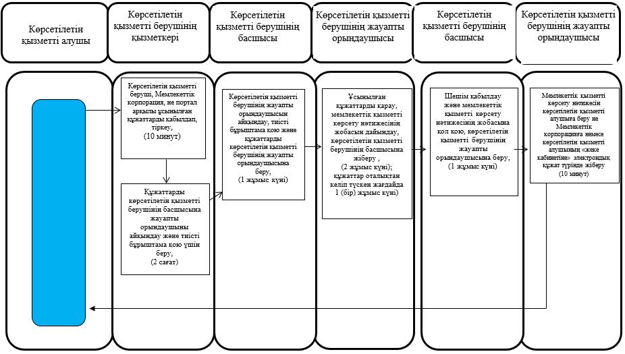

"Жұмыссыз азаматтарды тіркеу және есепке қою" мемлекеттік көрсетілетін қызмет регламентіне 3-қосымша
"Жұмыссыз азаматтарды тіркеу және есепке қою" мемлекеттік қызметін көрсетудің бизнес-процестерінің анықтамалығы
Мемлекеттік корпорация арқылы мемлекеттік қызмет көрсету кезінде
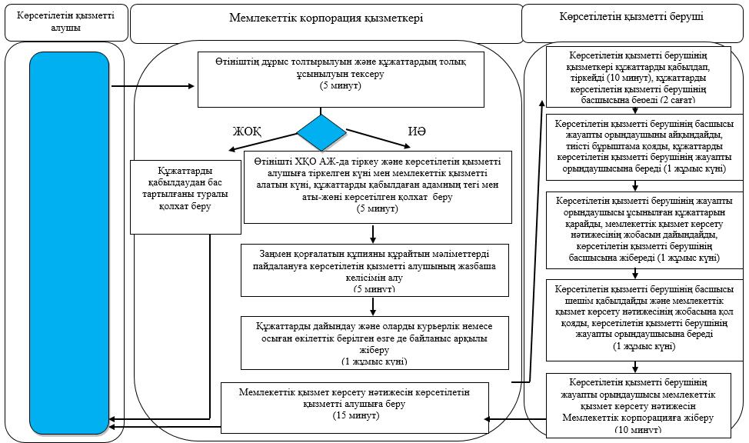

"Жұмыссыз азаматтарды тіркеу және есепке қою" мемлекеттік көрсетілетін қызмет регламентіне 4-қосымша
"Жұмыссыз азаматтарды тіркеу және есепке қою" мемлекеттік қызметін көрсетудің бизнес-процестерінің анықтамалығы
Ескерту. 4-қосымша жаңа редакцияда - Солтүстік Қазақстан облысы әкімдігінің 25.01.2017 № 24 қаулысымен (алғашқы ресми жарияланған күнінен кейін күнтізбелік он күн өткен соң қолданысқа енгізіледі).
Портал арқылы мемлекеттік қызмет көрсету кезінде

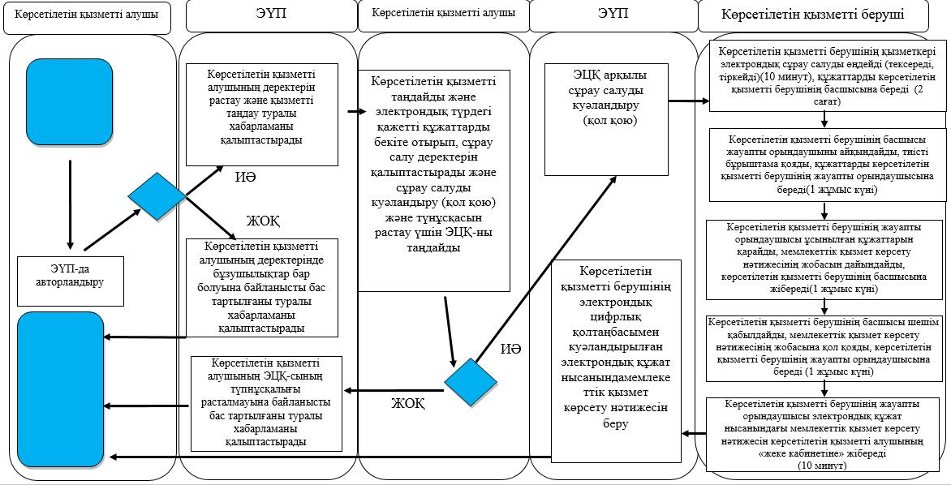

Солтүстік Қазақстан облысы әкімдігінің 2016 жылғы 26 мамырдағы № 181 қаулысымен бекітілген
"Жұмыссыз азаматтарға анықтама беру" мемлекеттік көрсетілетін қызмет регламенті
1. Жалпы ережелер
1. "Жұмыссыз азаматтарға анықтама беру" мемлекеттік көрсетілетін қызмет регламенті (бұдан әрі – регламент) "Әлеуметтік-еңбек саласындағы мемлекеттік көрсетілетін қызмет стандарттарын бекіту туралы" Қазақстан Республикасы Денсаулық сақтау және әлеуметтік даму министрінің 2015 жылғы 28 сәуірдегі № 279 бұйрығымен (Нормативтік құқықтық актілердің мемлекеттік тіркеу тізілімінде № 11342 болып тіркелген) бекітілген "Жұмыссыз азаматтарға анықтама беру" мемлекеттік көрсетілетін қызмет стандартына (бұдан әрі – стандарт) сәйкес әзірленген.
"Жұмыссыз азаматтарға анықтамалар беру" мемлекеттік көрсетілетін қызметін (бұдан әрі – мемлекеттік көрсетілетін қызмет) аудандардың және облыстық маңызы бар қаланың жергілікті атқарушы органдары (бұдан әрі – көрсетілетін қызметті беруші) көрсетеді.
Мемлекеттік қызмет жеке тұлғаларға (бұдан әрі – көрсетілетін қызметті алушы) тегін көрсетіледі.
Мемлекеттік қызмет алдын ала жазылусыз және жеделдетіп қызмет көрсетусіз кезек тәртібінде көрсетіледі.
Өтініштерді қабылдау және мемлекеттік қызмет көрсету нәтижесін беру:
1) "Азаматтарға арналған үкімет" мемлекеттік корпорациясы" коммерциялық емес акционерлік қоғамы (бұдан әрі – Мемлекеттік корпорация);
2) осы регламентке 1-қосымшада көрсетілген мекенжай бойынша көрсетілетін қызметті беруші;
2) www.egov.kz "электрондық үкімет" веб-порталы (бұдан әрі – портал) арқылы жүзеге асырылады.
1-1. Жұмыс кестесі:
1) Мемлекеттік корпорация - Қазақстан Республикасының Еңбек кодексіне сәйкес жексенбі және мереке күндерінен басқа, дүйсенбіден сенбіні қоса алғанда, жұмыс кестесіне сәйкес түскі үзіліссіз сағат 9.00-ден 20.00-ге дейін.
Қабылдау алдын ала көрсетілетін қызметті алушының тіркелу орны бойынша жазылусыз және жеделдетіп қызмет көрсетусіз, "электрондық кезек" тәртібінде жүзеге асырылады, портал арқылы электрондық кезекті "броньдауға" болады.
2) портал – тәулік бойы (жөндеу жұмыстарын жүргізуге байланысты техникалық үзілістерді қоспағанда).
Ескерту. Регламент 1-1-тармақпен толықтырылды - Солтүстік Қазақстан облысы әкімдігінің 25.01.2017 № 24 қаулысымен (алғашқы ресми жарияланған күнінен кейін күнтізбелік он күн өткен соң қолданысқа енгізіледі).
2. Мемлекеттік қызметті көрсету нысаны: электрондық (толық автоматтандырылған) және (немесе) қағаз түрінде.
3. Мемлекеттік қызметті көрсету нәтижесі – стандартқа 1-қосымшаға сәйкес нысан бойынша жұмыссыз ретінде тіркеу туралы анықтама (бұдан әрі – анықтама).
Көрсетілетін мемлекеттік қызмет нысаны: электрондық және (немесе) қағаз түрінде.
2. Мемлекеттік қызметті көрсету процесінде көрсетілетін қызметті берушінің құрылымдық бөлімшелерінің (қызметкерлерінің) іс-қимылы тәртібін сипаттау
4. Мемлекеттік қызмет көрсету бойынша рәсімді (іс-қимылды) бастауға негіз көрсетілетін қызметті алушының стандартқа 1-қосымшаға сәйкес нысан бойынша өтініш не көрсетілетін қызметті алушының электрондық цифрлық қолтаңбасымен (бұдан әрі – ЭЦҚ) куәландырылған электрондық құжат нысанындағы сұрау беруі болып табылады.
Көрсетілетін қызметті алушы мемлекеттік қызметті көрсету үшін жүгінген кезде стандартқа 2-қосымшаға сәйкес нысан бойынша жұмыссыз азаматты тіркеу туралы анықтама беруге өтінішті және мынадай құжаттарды ұсынады:
көрсетілетін қызметті берушіге не Мемлекеттік корпорацияға:
1) көрсетілетін қызметті алушының жеке басын куәландыратын құжат (Қазақстан Республикасы азаматының жеке куәлігі немесе паспорты, шетелдіктің Қазақстан Республикасында тұруға ықтиярхаты және азаматтығы жоқ адамның куәлігі), оралмандар үшін – оралман куәлігі (жеке тұлғаны сәйкестендіру үшін қажет).
порталға:
көрсетілетін қызметті алушының электрондық цифрлық қолтаңбасымен куәландырылған электрондық құжат нысанындағы сұрау салу.
Электрондық өтініште көрсетілген жеке басты куәландыратын құжаттағы мәліметтерді көрсетілетін қызметті беруші "электрондық үкімет" шлюзі арқылы тиісті мемлекеттік ақпараттық жүйелерден алады.
Көрсетілетін қызметті беруші, Мемлекеттік корпорация қызметкері, егер Қазақстан Республикасының заңдарында өзгеше көзделмесе, мемлекеттік қызмет көрсету кезінде ақпараттық жүйелерде қамтылған, заңмен қорғалатын құпияны құрайтын мәліметтерді пайдалануға көрсетілетін қызметті алушының жазбаша келісімін алады.
Портал арқылы сұрау берген кезде – көрсетілетін қызметті алушының "жеке кабинетінде" мемлекеттік қызмет көрсету үшін сұрау салудың қабылданғаны туралы статус көрінеді.
5. Мемлекеттік қызметті көрсету процесінің құрамына кіретін әрбір рәсімнің (іс-қимылдың) мазмұны, оның орындалу ұзақтығы:
1) көрсетілетін қызметті берушінің қызметкері көрсетілетін қызметті беруші, Мемлекеттік корпорация, не портал арқылы ұсынылған құжаттарды қабылдап, тіркеуді жүзеге асырады, не тапсырылатын құжаттар тізіліміне (Мемлекеттік корпорация арқылы көрсетілетін қызметті берушіге жүгінгенде) құжаттарды алғандығы туралы белгі қояды, егер Қазақстан Республикасының заңдарында өзгеше көзделмесе, мемлекеттік қызмет көрсету кезінде ақпараттық жүйелерде қамтылған, заңмен қорғалатын құпияны құрайтын мәліметтерді пайдалануға көрсетілетін қызметті алушының жазбаша келісімін алады, 2 (екі) минут.
Құжаттарды көрсетілетін қызметті берушінің басшысына жауапты орындаушыны айқындау және тиісті бұрыштама қою үшін береді, 1 (бір) минут;
2) көрсетілетін қызметті берушінің басшысы құжаттармен танысады, жауапты орындаушыны айқындайды, тиісті бұрыштама қояды, жауапты орындаушыға орындау үшін береді, 1 (бір) минут;
3) көрсетілетін қызметті берушінің жауапты орындаушысы ұсынылған құжаттарды қарайды, анықтаманың жобасын дайындайды, көрсетілетін қызметті берушінің басшысына береді, 2 (екі) минут (құжаттар Мемлекеттік корпорациядан түскен жағдайда, 2 (екі) минут);
4) көрсетілетін қызметті берушінің басшысы шешім қабылдап, анықтаманың жобасына қол қояды және көрсетілетін қызметті алушыға беру үшін жауапты орындаушыға береді, 2 (екі) минут;
5) көрсетілетін қызметті берушінің жауапты орындаушысы көрсетілетін қызметті алушыға анықтама береді не көрсетілетін қызметті беруші басшысының ЭЦҚ-сы қойылған электрондық құжат нысанында Мемлекеттік корпорацияға не көрсетілетін қызметті алушының "жеке кабинетіне" жібереді, 2 (екі) минут.
6. Келесі рәсімді (іс-қимылды) орындауды бастау үшін негіз болатын мемлекеттік қызметті көрсету бойынша рәсімнің (іс-қимылдың) нәтижесі:
1) құжаттарды тіркеу не тапсырылатын құжаттар тізіліміне құжаттарды алғандығы туралы белгі;
2) көрсетілетін қызметті беруші басшысының бұрыштамасы;
3) анықтаманың жобасы;
4) қол қойылған анықтама;
5) көрсетілетін қызметті алушыға берілген не Мемлекеттік корпорацияға немесе көрсетілетін қызметті алушының "жеке кабинетіне" жіберілген анықтама.
3. Мемлекеттік қызметті көрсету процесінде көрсетілетін қызметті берушінің құрылымдық бөлімшелерінің (қызметкерлерінің) өзара іс-қимылы тәртібін сипаттау
7. Мемлекеттік қызмет көрсету процесіне қатысатын көрсетілетін қызметті берушінің құрылымдық бөлімшелерінің (қызметкерлерінің) тізбесі:
1) көрсетілетін қызметті берушінің қызметкері;
2) көрсетілетін қызметті берушінің басшысы;
3) көрсетілетін қызметті берушінің жауапты орындаушысы.
8. Әрбір рәсімнің (іс-қимылдың) ұзақтығын көрсете отырып, құрылымдық бөлімшелер (қызметкерлер) арасындағы рәсімдердің (іс-қимылдардың) реттілігін сипаттау:
1) көрсетілетін қызметті берушінің қызметкері құжаттарды қабылдауды және тіркеуді жүзеге асырады, 2 (екі) минут.
Құжаттарды көрсетілетін қызметті берушінің басшысына жауапты орындаушыны айқындау және тиісті бұрыштама қою үшін беруді жүзеге асырады, 1 (бір) минут;
2) көрсетілетін қызметті берушінің басшысы көрсетілетін қызметті берушінің басшысы құжаттармен танысады, жауапты орындаушыны айқындайды, тиісті бұрыштама қойып, құжаттарды жауапты орындаушыға береді, 1 (бір) минут;
3) көрсетілетін қызметті берушінің жауапты орындаушысы ұсынылған құжаттарды қарап, анықтаманың жобасын дайындайды, оны көрсетілетін қызметті берушінің басшысына шешім қабылдау үшін жібереді, 2 (екі) минут (құжаттар Мемлекеттік корпорациядан келіп түскен жағдайда, 2 (екі) минут);
4) көрсетілетін қызметті берушінің басшысы шешім қабылдап, анықтаманың жобасына қол қояды, оны көрсетілетін қызметті берушінің жауапты орындаушысына береді, 2 (екі) минут;
5) көрсетілетін қызметті берушінің жауапты орындаушысы анықтаманы көрсетілетін қызметті алушыға береді не электрондық құжат нысанында Мемлекеттік корпорацияға немесе көрсетілетін қызметті алушының "жеке кабинетіне" жібереді, 2 (екі) минут.
Мемлекеттік қызмет көрсету процесінде көрсетілетін қызметті берушінің құрылымдық бөлімшелерінің (қызметкерлерінің) рәсімдерін (іс-қимылдарын), өзара іс-қимылдары реттілігін сипаттау, сондай-ақ, өзге де көрсетілетін қызметті берушілер және немесе Мемлекеттік корпорациямен өзара іс-қимыл тәртібін және мемлекеттік қызмет көрсету процесінде ақпараттық жүйелерді пайдалану тәртібін сипаттау осы регламенттің 2-қосымшасына сәйкес мемлекеттік қызмет көрсетудің бизнес-процестері анықтамалығында көрсетіледі .
4. Мемлекеттік корпорациямен және (немесе) өзге де көрсетілетін қызметті берушілермен өзара іс-қимыл тәртібін, сондай-ақ мемлекеттік қызмет көрсету процесінде ақпараттық жүйелерді пайдалану тәртібін сипаттау
9. Мемлекеттік корпорацияға жүгіну тәртібін сипаттау, көрсетілетін қызметті алушының сұрау салуын өңдеу ұзақтығы:
1) көрсетілетін қызметті алушы мемлекеттік көрсетілетін қызметті алу үшін Мемлекеттік корпорацияға жүгінеді;
2) Мемлекеттік корпорация қызметкері өтініштің дұрыс толтырылуын және ұсынылған құжаттардың толықтығын тексереді, 1(бір) минут;
Көрсетілетін қызметті алушы осы мемлекеттік көрсетілетін қызмет регламентінің 4-тармағында көзделген тізбеге сәйкес құжаттардың толық емес топтамасын және (немесе) қолданылу мерзімі өткен құжаттарды ұсынған жағдайларда, Мемлекеттік корпорация қызметкері мемлекеттік көрсетілетін қызмет стандартына 3-қосымшаға сәйкес нысан бойынша құжаттарды қабылдаудан бас тарту туралы қолхат береді;
3) Мемлекеттік корпорация қызметкері өтінішті "Халыққа қызмет көрсету орталықтарына арналған ықпалдастырылған ақпараттық жүйе" ақпараттық жүйесінде тіркеп, көрсетілетін қызметті алушыға тіркелген күні мен мемлекеттік қызметті алатын күні, құжаттарды қабылдаған адамның тегі мен аты-жөні көрсетілген қолхат береді, 1 (бір) минут;
4) Мемлекеттік корпорация қызметкері, егер Қазақстан Республикасының заңдарында өзгеше көзделмесе, ақпараттық жүйелерде қамтылған, заңмен қорғалатын құпияны құрайтын мәліметтерді пайдалануға көрсетілетін қызметті алушының жазбаша келісімін алады, 1 (бір) минут;
5) Мемлекеттік корпорация қызметкері құжаттарды дайындап, курьерлік және осыған өкілеттік берілген өзге де байланыс арқылы көрсетілетін қызметті берушіге жібереді, 1 (бір) минут;
6) көрсетілетін қызметті берушінің қызметкері Мемлекеттік корпорациядан құжаттарды қабылдауды жүзеге асырады, құжаттарды тіркейді, 2 (екі) минут.
Құжаттарды көрсетілетін қызметті берушінің басшысына жауапты орындаушыны айқындау және тиісті бұрыштама қою үшін беруді жүзеге асырады, 1 (бір) минут.
7) көрсетілетін қызметті берушінің басшысы құжаттармен танысады, жауапты орындаушыны айқындайды, тиісті бұрыштама қойып, құжаттарды жауапты орындаушыға береді, 1 (бір) минут;
8) көрсетілетін қызметті берушінің жауапты орындаушысы ұсынылған құжаттарды қарап, анықтаманың жобасын дайындайды, оны көрсетілетін қызметті берушінің басшысына шешім қабылдау үшін жібереді, 2 (минут);
9) көрсетілетін қызметті берушінің басшысы шешім қабылдап, анықтаманың жобасына қол қояды, оны көрсетілетін қызметті берушінің жауапты орындаушысына береді, 2 (екі) минут;
10) көрсетілетін қызметті берушінің жауапты орындаушысы анықтаманы Мемлекеттік корпорацияға жібереді, 2 (екі) минут;
11) Мемлекеттік корпорация қызметкері тиісті құжаттарды қабылдағаны туралы қолхатта көрсетілген мерзімде көрсетілетін қызметті алушыға мемлекеттік қызметті көрсету нәтижесін береді, 1 (бір) минут.
Өзіне-өзі қызмет көрсетуді, өз бетінше жүріп-тұруды, бағдарлауды жүзеге асыру қабілетін немесе мүмкіндігін заңнамада белгіленген тәртіппен толық немесе ішінара жоғалтқан көрсетілетін қызметті алушылар "1414", 8 800 080 77 77 Бірыңғай байланыс орталығы арқылы жүгінгенде мемлекеттік қызмет көрсету үшін құжаттарды қабылдауды Мемлекеттік корпорацияның қызметкері тұрғылықты жеріне барып жүргізеді.
Мемлекеттік қызмет көрсету процесінде көрсетілетін қызметті берушінің құрылымдық бөлімшелерінің (қызметкерлерінің) рәсімдерін (іс-қимылдарын), өзара іс-қимылдары реттілігін сипаттау, сондай-ақ, өзге де көрсетілетін қызметті берушілер және немесе Мемлекеттік корпорациямен өзара іс-қимыл тәртібін және мемлекеттік қызмет көрсету процесінде ақпараттық жүйелерді пайдалану тәртібін сипаттау осы регламенттің 3-қосымшасына сәйкес мемлекеттік қызмет көрсетудің бизнес-процестері анықтамалығында көрсетіледі.
Ескерту. 9-тармаққа өзгеріс енгізілді - Солтүстік Қазақстан облысы әкімдігінің 25.01.2017 № 24 қаулысымен (алғашқы ресми жарияланған күнінен кейін күнтізбелік он күн өткен соң қолданысқа енгізіледі).
10. Портал арқылы мемлекеттік қызмет көрсету кезінде көрсетілетін қызметті алушы мен көрсетілетін қызметті берушінің жүгіну тәртібін және рәсімдерінің (іс-қимылдарының) реттілігін сипаттау:
1) көрсетілетін қызметті алушы жеке сәйкестендіру нөмірі, ЭЦҚ арқылы порталда тіркелуді, авторландырылуды жүзеге асырады;
2) көрсетілетін қызметті алушының электрондық мемлекеттік қызмет көрсетуді таңдауы, электрондық сұрау салу жолдарын толтыруы және құжаттарды бекітуі;
3) электрондық мемлекеттік қызмет көрсету үшін көрсетілетін қызметті алушының ЭЦҚ-сы арқылы электрондық сұрау салуды куәландыру;
4) көрсетілетін қызметті берушінің электрондық сұрау салуды өңдеуі (тексеруі, тіркеуі);
5) көрсетілетін қызметті алушының портал арқылы көрсетілетін қызметті алушының "жеке кабинетінде" электрондық сұрау салу сатусы және мемлекеттік қызметті көрсету мерзімі туралы хабарлама алуы;
6) көрсетілетін қызметті берушінің ЭЦП-сымен қол қойылған электрондық құжаттар нысанындағы анықтаманы көрсетілетін қызметті алушының "жеке кабинетіне" жіберуі;
7) көрсетілетін қызметті алушының портал арқылы көрсетілетін қызметті алушының "жеке кабинетінде" мемлекеттік қызметті көрсету нәтижесін алуы.
Мемлекеттік қызмет көрсету процесінде көрсетілетін қызметті берушінің құрылымдық бөлімшелерінің (қызметкерлерінің) рәсімдерін (іс-қимылдарын), өзара іс-қимылдары реттілігін сипаттау, сондай-ақ, өзге де көрсетілетін қызметті берушілер және немесе Мемлекеттік корпорациямен өзара іс-қимыл тәртібін және мемлекеттік қызмет көрсету процесінде ақпараттық жүйелерді пайдалану тәртібін сипаттау осы регламенттің 4-қосымшасына сәйкес мемлекеттік қызмет көрсетудің бизнес-процестері анықтамалығында көрсетіледі.
"Жұмыссыз азаматтарға анықтама беру" мемлекеттік көрсетілетін қызмет регламентіне 1-қосымша
Көрсетілетін қызметті берушілердің мекенжайы
Р/с № | Атауы | Орналасқан жері | Телефон нөмірлері | Қабылдау уақыты
1 | "Солтүстік Қазақстан облысы Айыртау ауданының жұмыспен қамту және әлеуметтік бағдарламалар бөлімі" мемлекеттік мекемесі | Айыртау ауданы, Саумалкөл ауылы, Шоқан Уәлиханов көшесі, 42 | 8 (715)33-2-13-62 | дүйсенбіден бастап жұманы қоса алғанда сағат 13.00-ден 14.30-ға дейінгі түскі үзіліспен сағат 9.00-ден 17.30-ға дейін
2 | "Солтүстік Қазақстан облысы Ақжар ауданының жұмыспен қамту және әлеуметтік бағдарламалар бөлімі" мемлекеттік мекемесі | Ақжар ауданы, Талшық ауылы, Целинный көшесі, 13 | 8 (715)46-2-14-49 | дүйсенбіден бастап жұманы қоса алғанда сағат 13.00-ден 14.30-ға дейінгі түскі үзіліспен сағат 9.00-ден 17.30-ға дейін
3 | "Солтүстік Қазақстан облысы Аққайың ауданының жұмыспен қамту және әлеуметтік бағдарламалар бөлімі" мемлекеттік мекемесі | Аққайың ауданы, Смирново ауылы, 9 Май көшесі, 67 | 8 (715)32-2-12-65 | дүйсенбіден бастап жұманы қоса алғанда сағат 13.00-ден 14.30-ға дейінгі түскі үзіліспен сағат 9.00-ден 17.30-ға дейін
4 | "Солтүстік Қазақстан облысы Есіл ауданының жұмыспен қамту және әлеуметтік бағдарламалар бөлімі" мемлекеттік мекемесі | Есіл ауданы, Явленка ауылы, Ленин көшесі, 20 | 8 (715)43-2-19-99 | дүйсенбіден бастап жұманы қоса алғанда сағат 13.00-ден 14.30-ға дейінгі түскі үзіліспен сағат 9.00-ден 17.30-ға дейін
5 | "Солтүстік Қазақстан облысы Жамбыл ауданының жұмыспен қамту және әлеуметтік бағдарламалар бөлімі" мемлекеттік мекемесі | Жамбыл ауданы, Пресновка ауылы, Дружба көшесі, 6 | 8 (715)44-2-13-38 | дүйсенбіден бастап жұманы қоса алғанда сағат 13.00-ден 14.30-ға дейінгі түскі үзіліспен сағат 9.00-ден 17.30-ға дейін
6 | "Солтүстік Қазақстан облысы Мағжан Жұмабаев ауданының жұмыспен қамту және әлеуметтік бағдарламалар бөлімі" мемлекеттік мекемесі | Мағжан Жұмабаев ауданы, Булаев қаласы, Киреев көшесі, 15 | 8 (715)31-2-19-22 | дүйсенбіден бастап жұманы қоса алғанда сағат 13.00-ден 14.30-ға дейінгі түскі үзіліспен сағат 9.00-ден 17.30-ға дейін
7 | "Қызылжар ауданының жұмыспен қамту және әлеуметтік бағдарламалар бөлімі" мемлекеттік мекемесі | Қызылжар ауданы, Бескөл ауылы, Гагарин көшесі, 6а | 8 (715)38-2-16-50  8 (715)2-50-06-17 | дүйсенбіден бастап жұманы қоса алғанда сағат 13.00-ден 14.30-ға дейінгі түскі үзіліспен сағат 9.00-ден 17.30-ға дейін
8 | "Солтүстік Қазақстан облысы Мамлют ауданының жұмыспен қамту және әлеуметтік бағдарламалар бөлімі" мемлекеттік мекемесі | Мамлют ауданы, Мамлют қаласы, Гуденко көшесі, 19 | 8 (715)41-2-13-75 | дүйсенбіден бастап жұманы қоса алғанда сағат 13.00-ден 14.30-ға дейінгі түскі үзіліспен сағат 9.00-ден 17.30-ға дейін
9 | "Солтүстік Қазақстан облысы Ғабит Мүсірепов атындағы ауданның жұмыспен қамту және әлеуметтік бағдарламалар бөлімі" мемлекеттік мекемесі | Ғабит Мүсірепов атындағы аудан, Новоишим ауылы, Школьный көшесі, 19 | 8 (715)35-2-24-17 | дүйсенбіден бастап жұманы қоса алғанда сағат 13.00-ден 14.30-ға дейінгі түскі үзіліспен сағат 9.00-ден 17.30-ға дейін
10 | "Солтүстік Қазақстан облысы Тайынша ауданының жұмыспен қамту және әлеуметтік бағдарламалар бөлімі" мемлекеттік мекемесі | Тайынша ауданы, Тайынша қаласы, Центральный бұрылыс, 2 | 8 (715)36-2-10-22 | дүйсенбіден бастап жұманы қоса алғанда сағат 13.00-ден 14.30-ға дейінгі түскі үзіліспен сағат 9.00-ден 17.30-ға дейін
11 | "Солтүстік Қазақстан облысы Тимирязев ауданының жұмыспен қамту және әлеуметтік бағдарламалар бөлімі" мемлекеттік мекемесі | Тимирязев ауданы, Тимирязево ауылы, Шоқан Уәлиханов көшесі, 1 | 8 (715)37-2-16-49 | дүйсенбіден бастап жұманы қоса алғанда сағат 13.00-ден 14.30-ға дейінгі түскі үзіліспен сағат 9.00-ден 17.30-ға дейін
12 | "Солтүстік Қазақстан облысы Уәлиханов ауданының жұмыспен қамту және әлеуметтік бағдарламалар бөлімі" мемлекеттік мекемесі | Уәлиханов ауданы, Кішкенекөл ауылы, Уәлиханов көшесі, 82 | 8 (715)42-2-19-43 | дүйсенбіден бастап жұманы қоса алғанда сағат 13.00-ден 14.30-ға дейінгі түскі үзіліспен сағат 9.00-ден 17.30-ға дейін
13 | "Солтүстік Қазақстан облысы Шал ақын ауданының жұмыспен қамту және әлеуметтік бағдарламалар бөлімі" мемлекеттік мекемесі | Шал ақын ауданы, Сергеев қаласы, Ыбыраев көшесі, 50 | 8 (715)34-2-16-91 | дүйсенбіден бастап жұманы қоса алғанда сағат 13.00-ден 14.30-ға дейінгі түскі үзіліспен сағат 9.00-ден 17.30-ға дейін
14 | "Петропавл қаласының жұмыспен қамту және әлеуметтік бағдарламалар бөлімі" мемлекеттік мекемесі | Петропавл қаласы, Театральный көшесі, 36  ozsp-petropavl.sko.kz | 8 (715)2-53-07-84 | дүйсенбіден бастап жұманы қоса алғанда сағат 13.00-ден 14.30-ға дейінгі түскі үзіліспен сағат 9.00-ден 17.30-ға дейін

"Жұмыссыз азаматтарға анықтама беру" мемлекеттік көрсетілетін қызмет регламентіне 2-қосымша
"Жұмыссыз азаматтарға анықтама беру" мемлекеттік қызметін көрсетудің бизнес-процестерінің анықтамалығы
Көрсетілетін қызметті беруші арқылы мемлекеттік қызмет көрсету кезінде
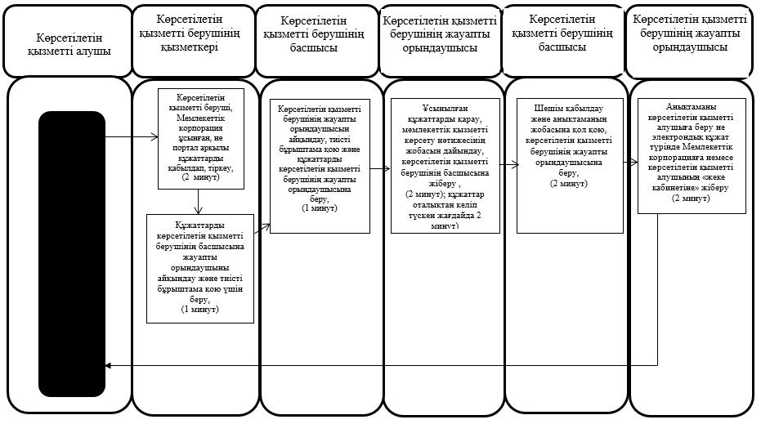

"Жұмыссыз азаматтарға анықтама беру" мемлекеттік көрсетілетін қызмет регламентіне 3-қосымша
"Жұмыссыз азаматтарға анықтамалар беру" мемлекеттік қызметін көрсетудің бизнес-процестерінің анықтамалығы
Мемлекеттік корпорация арқылы мемлекеттік қызмет көрсету кезінде
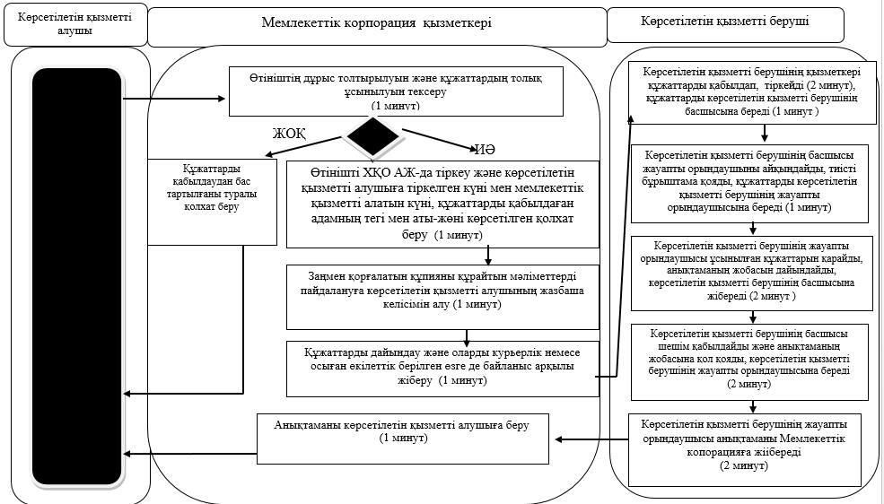

"Жұмыссыз азаматтарға анықтама беру" мемлекеттік көрсетілетін қызмет регламентіне 4-қосымша
"Жұмыссыз азаматтарға анықтамалар беру" мемлекеттік қызметін көрсетудің бизнес-процестерінің анықтамалығы
Ескерту. 4-қосымша жаңа редакцияда - Солтүстік Қазақстан облысы әкімдігінің 25.01.2017 № 24 қаулысымен (алғашқы ресми жарияланған күнінен кейін күнтізбелік он күн өткен соң қолданысқа енгізіледі).
Портал арқылы мемлекеттік қызмет көрсету кезінде

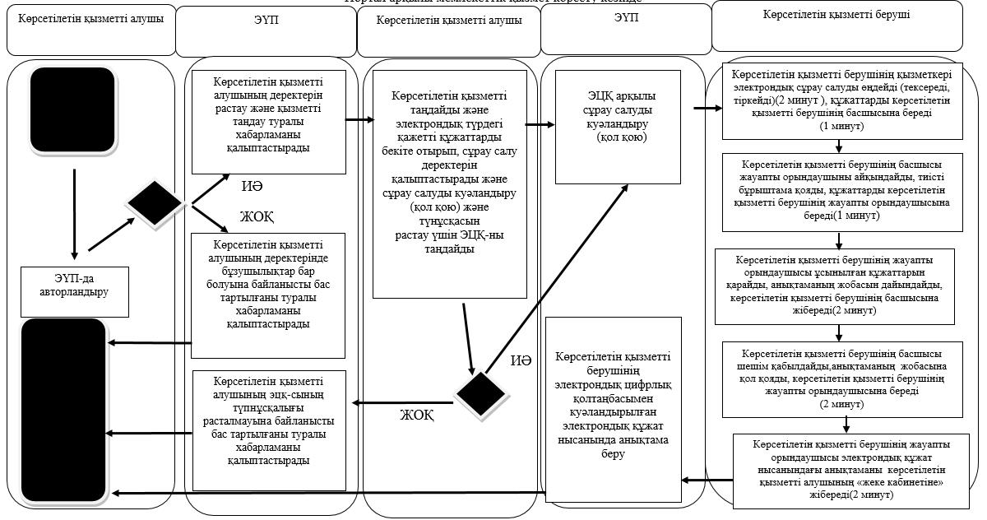

Солтүстік Қазақстан облысы әкімдігінің 2016 жылғы 26 мамырдағы № 181 қаулысымен бекітілген
"Адамдарға жұмыспен қамтуға жәрдемдесудің белсенді нысандарына қатысуға жолдамалар беру" мемлекеттік көрсетілетін қызмет регламенті
1. Жалпы ережелер
1. "Адамдарға жұмыспен қамтуға жәрдемдесудің белсенді нысандарына қатысуға жолдамалар беру" мемлекеттік көрсетілетін қызмет регламенті (бұдан әрі – регламент) "Әлеуметтік-еңбек саласындағы мемлекеттік көрсетілетін қызмет стандарттарын бекіту туралы" Қазақстан Республикасы Денсаулық сақтау және әлеуметтік даму министрінің 2015 жылғы 28 сәуірдегі № 279 бұйрығымен (Нормативтік құқықтық актілердің мемлекеттік тіркеу тізілімінде № 11342 болып тіркелген) бекітілген "Адамдарға жұмыспен қамтуға жәрдемдесудің белсенді нысандарына қатысуға жолдамалар беру" мемлекеттік көрсетілетін қызмет стандартына (бұдан әрі – стандарт) сәйкес әзірленген.
"Адамдарға жұмыспен қамтуға жәрдемдесудің белсенді нысандарына қатысуға жолдамалар беру" мемлекеттік көрсетілетін қызметін (бұдан әрі – мемлекеттік көрсетілетін қызмет) аудандардың және облыстық маңызы бар қаланың жергілікті атқарушы органдары (бұдан әрі – көрсетілетін қызметті беруші) көрсетеді.
Мемлекеттік қызмет жеке тұлғаларға (бұдан әрі – көрсетілетін қызметті алушы) тегін көрсетіледі.
Мемлекеттік қызмет алдын ала жазылусыз және жеделдетіп қызмет көрсетусіз кезек тәртібінде көрсетіледі.
Өтініштерді қабылдау және мемлекеттік қызмет көрсету нәтижесін беру:
1) осы регламентке 1-қосымшада көрсетілген мекенжай бойынша көрсетілетін қызметті беруші;
2) www.egov.kz "электрондық үкімет" веб-порталы (бұдан әрі – портал) арқылы жүзеге асырылады.
1-1. Порталдың жұмыс кестесі – жөндеу жұмыстарын жүргізуге байланысты техникалық үзілістерді қоспағанда, тәулік бойы (көрсетілетін қызметті алушы Қазақстан Республикасының Еңбек кодексіне сәйкес жұмыс уақыты аяқталғаннан кейін, жексенбі және мереке күндері жүгінген кезде өтініштерді қабылдау және мемлекеттік қызмет көрсету нәтижесін берукелесі жұмыс күні жүзеге асырылады).
Ескерту. Регламент 1-1-тармақпен толықтырылды - Солтүстік Қазақстан облысы әкімдігінің 25.01.2017 № 24 қаулысымен (алғашқы ресми жарияланған күнінен кейін күнтізбелік он күн өткен соң қолданысқа енгізіледі).
2. Мемлекеттік қызметті көрсету нысаны: электрондық (ішінара автоматтандырылған) және (немесе) қағаз түрінде.
3. Мемлекеттік қызметті көрсету нәтижесі: адамдарға жұмыспен қамтуға жәрдемдесудің белсенді іс-шараларына қатысуға жолдама беру (бұдан әрі – мемлекеттік қызмет көрсету нәтижесі), ол мыналарды қамтиды:
1) жұмысқа орналасуға жолдама;
2) қоғамдық жұмыстарға жолдама;
3) адамдарға кәсіби даярлауға, қайта даярлауға және біліктілікті арттыруға жолдама;
4) әлеуметтік жұмыс орындарына жұмысқа орналасуға жолдама;
5) жастар практикасына жолдама;
6) адамдарға кәсіби бағдарлануға тегін қызметтер көрсету.
Мемлекеттік қызметті көрсету нәтижесін ұсыну нысаны: электрондық және (немесе) қағаз түрінде.
Порталда мемлекеттік қызметті көрсету нәтижесі көрсетілетін қызметті берушінің уәкілетті адамының электрондық цифрлық қолтаңбасымен (бұдан әрі – ЭЦҚ) куәландырылған электрондық құжат нысанында көрсетілетін қызметті алушының "жеке кабинетіне" жіберіледі.
2. Мемлекеттік қызметті көрсету процесінде көрсетілетін қызметті берушінің құрылымдық бөлімшелерінің (қызметкерлерінің) іс-қимылы тәртібін сипаттау
4. Мемлекеттік қызмет көрсету бойынша рәсімді (іс-қимылды) бастауға негіз көрсетілетін қызметті алушының құжаттарды не көрсетілетін қызметті алушының ЭЦҚ-сымен куәландырылған электрондық құжат нысанындағы өтініш беруі болып табылады.
Көрсетілетін қызметті алушы мемлекеттік қызметті көрсету үшін жүгінген кезде қажетті құжаттардың тізбесі:
көрсетілетін қызметті берушіге: көрсетілетін қызметті алушының жеке басын куәландыратын құжат (Қазақстан Республикасы азаматының жеке куәлігі немесе паспорты, шетелдіктің Қазақстан Республикасында тұруға ықтиярхаты, азаматтығы жоқ адамның куәлігі) (жеке басты сәйкестендіру үшін қажет), сондай-ақ оралмандар үшін – оралман куәлігі.
порталда:
ЭЦҚ-мен куәландырылған электрондық құжат нысанындағы өтініш.
Электрондық өтініште көрсетілген жеке басты куәландыратын құжаттағы мәліметтерді көрсетілетін қызметті беруші "электрондық үкімет" шлюзі арқылы тиісті мемлекеттік ақпараттық жүйелерден алады.
5. Мемлекеттік қызметті көрсету процесінің құрамына кіретін әрбір рәсімнің (іс-қимылдың) мазмұны, оның орындалу ұзақтығы:
1) көрсетілетін қызметті берушінің қызметкері көрсетілетін қызметті беруші, не портал арқылы ұсынылған құжаттарды қабылдап, тіркеуді жүзеге асырады, 5 (бес) минут.
Құжаттарды көрсетілетін қызметті берушінің басшысына жауапты орындаушыны айқындау және тиісті бұрыштама қою үшін береді, 5 (бес) минут;
2) көрсетілетін қызметті берушінің басшысы құжаттармен танысады, жауапты орындаушыны айқындайды, тиісті бұрыштама қояды, жауапты орындаушыға орындау үшін береді, 5 (бес) минут;
3) көрсетілетін қызметті берушінің жауапты орындаушысы ұсынылған құжаттарды қарайды, мемлекеттік қызметті көрсету нәтижесінің жобасын дайындайды, көрсетілетін қызметті берушінің басшысына береді, 5 (бес) минут;
4) көрсетілетін қызметті берушінің басшысы шешім қабылдап, мемлекеттік қызметті көрсету нәтижесінің жобасына қол қояды және көрсетілетін қызметті алушыға беру үшін жауапты орындаушыға береді, 5 (бес) минут;
5) көрсетілетін қызметті берушінің жауапты орындаушысы мемлекеттік қызметті көрсету нәтижесін көрсетілетін қызметті алушыға береді не көрсетілетін қызметті беруші басшысының ЭЦҚ-сымен қол қойылған электрондық құжат нысанында көрсетілетін қызметті алушының "жеке кабинетіне" жібереді, 5 (бес) минут.
6. Келесі рәсімді (іс-қимылды) орындауды бастау үшін негіз болатын мемлекеттік қызметті көрсету бойынша рәсімнің (іс-қимылдың) нәтижесі:
1) құжаттарды тіркеу;
2) көрсетілетін қызметті беруші басшысының бұрыштамасы;
3) мемлекеттік қызмет көрсету нәтижесінің жобасы;
4) қол қойылған мемлекеттік қызмет көрсету нәтижесі;
5) көрсетілетін қызметті алушыға берілген не көрсетілетін қызметті алушының "жеке кабинетіне" жіберілген мемлекеттік қызмет көрсету нәтижесі. .
3. Мемлекеттік қызметті көрсету процесінде көрсетілетін қызметті берушінің құрылымдық бөлімшелерінің (қызметкерлерінің) өзара іс-қимылы тәртібін сипаттау
7. Мемлекеттік қызмет көрсету процесіне қатысатын көрсетілетін қызметті берушінің құрылымдық бөлімшелерінің (қызметкерлерінің) тізбесі:
1) көрсетілетін қызметті берушінің қызметкері;
2) көрсетілетін қызметті берушінің басшысы;
3) көрсетілетін қызметті берушінің жауапты орындаушысы.
8. Әрбір рәсімнің (іс-қимылдың) ұзақтығын көрсете отырып, құрылымдық бөлімшелер (қызметкерлер) арасындағы рәсімдердің (іс-қимылдардың) реттілігін сипаттау:
1) көрсетілетін қызметті берушінің қызметкері құжаттарды қабылдауды және тіркеуді жүзеге асырады, 5 (бес) минут.
Құжаттарды көрсетілетін қызметті берушінің басшысына жауапты орындаушыны айқындау және тиісті бұрыштама қою үшін беру жүзеге асырады, 5 (бес) минут;
2) көрсетілетін қызметті берушінің басшысы құжаттармен танысады, жауапты орындаушыны айқындайды, тиісті бұрыштама қояды, жауапты орындаушыға орындау үшін береді, 5 (бес) минут;
3) көрсетілетін қызметті берушінің жауапты орындаушысы ұсынылған құжаттарды қарап, мемлекеттік қызметті көрсету нәтижесінің жобасын дайындайды, оны көрсетілетін қызметті берушінің басшысына шешім қабылдауға жібереді, 5 (бес) минут;
4) көрсетілетін қызметті берушінің басшысы шешім қабылдап, мемлекеттік қызметті көрсету нәтижесінің жобасына қол қояды, оны көрсетілетін қызметті берушінің жауапты орындаушысына береді, 5 (бес) минут;
5) көрсетілетін қызметті берушінің жауапты орындаушысы мемлекеттік қызметті көрсету нәтижесін көрсетілетін қызметті алушыға береді, не электрондық құжат нысанында көрсетілетін қызметті алушының "жеке кабинетіне" жібереді, 5 (бес) минут.
Мемлекеттік қызмет көрсету процесінде көрсетілетін қызметті берушінің құрылымдық бөлімшелерінің (қызметкерлерінің) рәсімдерін (іс-қимылдарын), өзара іс-қимылдары реттілігін сипаттау, сондай-ақ, өзге де көрсетілетін қызметті берушілер және немесе Мемлекеттік корпорациямен өзара іс-қимыл тәртібін және мемлекеттік қызмет көрсету процесінде ақпараттық жүйелерді пайдалану тәртібін сипаттау осы регламенттің 2-қосымшасына сәйкес мемлекеттік қызмет көрсетудің бизнес-процестері анықтамалығында өрсетіледі.
4. Мемлекеттік корпорациямен және (немесе) өзге де көрсетілетін қызметті берушілермен өзара іс-қимыл тәртібін, сондай-ақ мемлекеттік қызмет көрсету процесінде ақпараттық жүйелерді пайдалану тәртібін сипаттау
9. Портал арқылы мемлекеттік қызмет көрсету кезінде көрсетілетін қызметті алушы мен көрсетілетін қызметті берушінің жүгіну тәртібін және рәсімдерінің (іс-қимылдарының) реттілігін сипаттау:
1) көрсетілетін қызметті алушы жеке сәйкестендіру нөмірі, ЭЦҚ арқылы порталда тіркелуді, авторландырылуды жүзеге асырады;
2) көрсетілетін қызметті алушының электрондық мемлекеттік қызмет көрсетуді таңдауы, электрондық сұрау салу жолдарын толтыруы және құжаттарды бекітуі;
3) электрондық мемлекеттік қызмет көрсету үшін көрсетілетін қызметті алушының ЭЦҚ-сы арқылы электрондық сұрау салуды куәландыру;
4) көрсетілетін қызметті берушінің электрондық сұрау салуды өңдеуі (тексеруі, тіркеуі);
5) көрсетілетін қызмет алушының портал арқылы көрсетілетін қызмет алушының "жеке кабинетінде" электрондық сұрау салу мәртебесі және мемлекеттік қызметті көрсету мерзімі туралы хабарлама алуы;
6) көрсетілетін қызметті берушінің ЭЦҚ-мен қол қойылған, электрондық құжаттар нысанындағы мемлекеттік қызметті көрсету нәтижесін көрсетілетін қызметті алушының "жеке кабинетіне" жіберуі;
7) көрсетілетін қызметті алушының портал арқылы көрсетілетін қызметті алушының "жеке кабинетінде" мемлекеттік қызметті көрсету нәтижесін алуы.
Мемлекеттік қызмет көрсету процесінде көрсетілетін қызметті берушінің құрылымдық бөлімшелерінің (қызметкерлерінің) рәсімдерін (іс-қимылдарын), өзара іс-қимылдары реттілігін сипаттау, сондай-ақ, өзге де көрсетілетін қызметті берушілер және немесе Мемлекеттік корпорациямен өзара іс-қимыл тәртібін және мемлекеттік қызмет көрсету процесінде ақпараттық жүйелерді пайдалану тәртібін сипаттау осы регламенттің 3-қосымшасына сәйкес мемлекеттік қызмет көрсетудің бизнес-процестері анықтамалығында көрсетіледі.
"Адамдарға жұмыспен қамтуға жәрдемдесудің белсенді нысандарына қатысуға жолдамалар беру" мемлекеттік көрсетілетін қызмет регламентіне 1-қосымша
Көрсетілетін қызметті берушілердің мекенжайы
Р/с № | Атауы | Орналасқан жері | Телефон нөмірлері | Қабылдау уақыты
1 | "Солтүстік Қазақстан облысы Айыртау ауданының жұмыспен қамту және әлеуметтік бағдарламалар бөлімі" мемлекеттік мекемесі | Айыртау ауданы, Саумалкөл ауылы, Шоқан Уәлиханов көшесі, 42 | 8 (715)33-2-13-62 | дүйсенбіден бастап жұманы қоса алғанда сағат 13.00-ден 14.30-ға дейінгі түскі үзіліспен сағат 9.00-ден 17.30-ға дейін
2 | "Солтүстік Қазақстан облысы Ақжар ауданының жұмыспен қамту және әлеуметтік бағдарламалар бөлімі" мемлекеттік мекемесі | Ақжар ауданы, Талшық ауылы, Целинный көшесі, 13 | 8 (715)46-2-14-49 | дүйсенбіден бастап жұманы қоса алғанда сағат 13.00-ден 14.30-ға дейінгі түскі үзіліспен сағат 9.00-ден 17.30-ға дейін
3 | "Солтүстік Қазақстан облысы Аққайың ауданының жұмыспен қамту және әлеуметтік бағдарламалар бөлімі" мемлекеттік мекемесі | Аққайың ауданы, Смирново ауылы, 9 Май көшесі, 67 | 8 (715)32-2-12-65 | дүйсенбіден бастап жұманы қоса алғанда сағат 13.00-ден 14.30-ға дейінгі түскі үзіліспен сағат 9.00-ден 17.30-ға дейін
4 | "Солтүстік Қазақстан облысы Есіл ауданының жұмыспен қамту және әлеуметтік бағдарламалар бөлімі" мемлекеттік мекемесі | Есіл ауданы, Явленка ауылы, Ленин көшесі, 20 | 8 (715)43-2-19-99 | дүйсенбіден бастап жұманы қоса алғанда сағат 13.00-ден 14.30-ға дейінгі түскі үзіліспен сағат 9.00-ден 17.30-ға дейін
5 | "Солтүстік Қазақстан облысы Жамбыл ауданының жұмыспен қамту және әлеуметтік бағдарламалар бөлімі" мемлекеттік мекемесі | Жамбыл ауданы, Пресновка ауылы, Дружба көшесі, 6 | 8 (715)44-2-13-38 | дүйсенбіден бастап жұманы қоса алғанда сағат 13.00-ден 14.30-ға дейінгі түскі үзіліспен сағат 9.00-ден 17.30-ға дейін
6 | "Солтүстік Қазақстан облысы Мағжан Жұмабаев ауданының жұмыспен қамту және әлеуметтік бағдарламалар бөлімі" мемлекеттік мекемесі | Мағжан Жұмабаев ауданы, Булаев қаласы, Киреев көшесі, 15 | 8 (715)31-2-19-22 | дүйсенбіден бастап жұманы қоса алғанда сағат 13.00-ден 14.30-ға дейінгі түскі үзіліспен сағат 9.00-ден 17.30-ға дейін
7 | "Қызылжар ауданының жұмыспен қамту және әлеуметтік бағдарламалар бөлімі" мемлекеттік мекемесі | Қызылжар ауданы, Бескөл ауылы, Гагарин көшесі, 6а | 8 (715)38-2-16-50  8 (715)2-50-06-17 | дүйсенбіден бастап жұманы қоса алғанда сағат 13.00-ден 14.30-ға дейінгі түскі үзіліспен сағат 9.00-ден 17.30-ға дейін
8 | "Солтүстік Қазақстан облысы Мамлют ауданының жұмыспен қамту және әлеуметтік бағдарламалар бөлімі" мемлекеттік мекемесі | Мамлют ауданы, Мамлют қаласы, Гуденко көшесі, 19 | 8 (715)41-2-13-75 | дүйсенбіден бастап жұманы қоса алғанда сағат 13.00-ден 14.30-ға дейінгі түскі үзіліспен сағат 9.00-ден 17.30-ға дейін
9 | "Солтүстік Қазақстан облысы Ғабит Мүсірепов атындағы ауданның жұмыспен қамту және әлеуметтік бағдарламалар бөлімі" мемлекеттік мекемесі | Ғабит Мүсірепов атындағы аудан, Новоишим ауылы, Школьный көшесі, 19 | 8 (715)35-2-24-17 | дүйсенбіден бастап жұманы қоса алғанда сағат 13.00-ден 14.30-ға дейінгі түскі үзіліспен сағат 9.00-ден 17.30-ға дейін
10 | "Солтүстік Қазақстан облысы Тайынша ауданының жұмыспен қамту және әлеуметтік бағдарламалар бөлімі" мемлекеттік мекемесі | Тайынша ауданы, Тайынша қаласы, Центральный бұрылыс, 2 | 8 (715)36-2-10-22 | дүйсенбіден бастап жұманы қоса алғанда сағат 13.00-ден 14.30-ға дейінгі түскі үзіліспен сағат 9.00-ден 17.30-ға дейін
11 | "Солтүстік Қазақстан облысы Тимирязев ауданының жұмыспен қамту және әлеуметтік бағдарламалар бөлімі" мемлекеттік мекемесі | Тимирязев ауданы, Тимирязево ауылы, Шоқан Уәлиханов көшесі, 1 | 8 (715)37-2-16-49 | дүйсенбіден бастап жұманы қоса алғанда сағат 13.00-ден 14.30-ға дейінгі түскі үзіліспен сағат 9.00-ден 17.30-ға дейін
12 | "Солтүстік Қазақстан облысы Уәлиханов ауданының жұмыспен қамту және әлеуметтік бағдарламалар бөлімі" мемлекеттік мекемесі | Уәлиханов ауданы, Кішкенекөл ауылы, Уәлиханов көшесі, 82 | 8 (715)42-2-19-43 | дүйсенбіден бастап жұманы қоса алғанда сағат 13.00-ден 14.30-ға дейінгі түскі үзіліспен сағат 9.00-ден 17.30-ға дейін
13 | "Солтүстік Қазақстан облысы Шал ақын ауданының жұмыспен қамту және әлеуметтік бағдарламалар бөлімі" мемлекеттік мекемесі | Шал ақын ауданы, Сергеев қаласы, Ыбыраев көшесі, 50 | 8 (715)34-2-16-91 | дүйсенбіден бастап жұманы қоса алғанда сағат 13.00-ден 14.30-ға дейінгі түскі үзіліспен сағат 9.00-ден 17.30-ға дейін
14 | "Петропавл қаласының жұмыспен қамту және әлеуметтік бағдарламалар бөлімі" мемлекеттік мекемесі | Петропавл қаласы, Театральный көшесі, 36  ozsp-petropavl.sko.kz | 8 (715)2-53-07-84 | дүйсенбіден бастап жұманы қоса алғанда сағат 13.00-ден 14.30-ға дейінгі түскі үзіліспен сағат 9.00-ден 17.30-ға дейін

"Адамдарға жұмыспен қамтуға жәрдемдесудің белсенді нысандарына қатысуға жолдамалар беру" мемлекеттік көрсетілетін қызмет регламентіне 2-қосымша
"Адамдарға жұмыспен қамтуға жәрдемдесудің белсенді нысандарына қатысуға жолдамалар беру" мемлекеттік жәрдемақы тағайындау" мемлекеттік қызметін көрсетудің бизнес-процестерінің анықтамалығы
Көрсетілетін қызметті беруші арқылы мемлекеттік қызмет көрсету кезінде
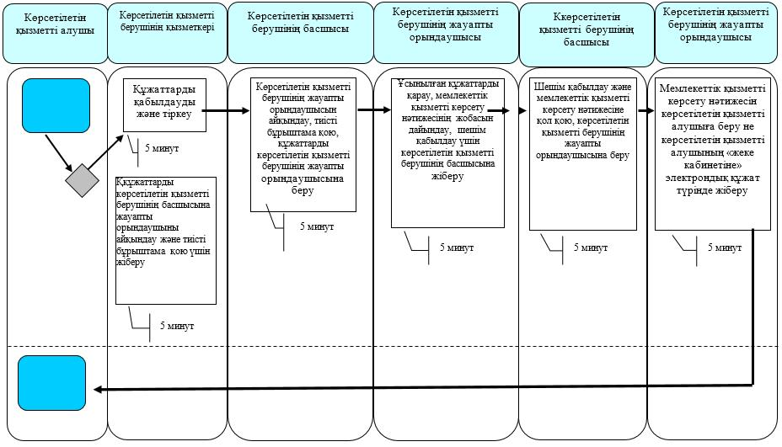

"Адамдарға жұмыспен қамтуға жәрдемдесудің белсенді нысандарына қатысуға жолдамалар беру" мемлекеттік көрсетілетін қызмет регламентіне 3-қосымша
"Адамдарға жұмыспен қамтуға жәрдемдесудің белсенді нысандарына қатысуға жолдамалар беру" мемлекеттік жәрдемақы тағайындау" мемлекеттік қызметін көрсетудің бизнес-процестерінің анықтамалығы
Ескерту. 3-қосымша жаңа редакцияда - Солтүстік Қазақстан облысы әкімдігінің 25.01.2017 № 24 қаулысымен (алғашқы ресми жарияланған күнінен кейін күнтізбелік он күн өткен соң қолданысқа енгізіледі).
Портал арқылы мемлекеттік қызмет көрсету кезінде

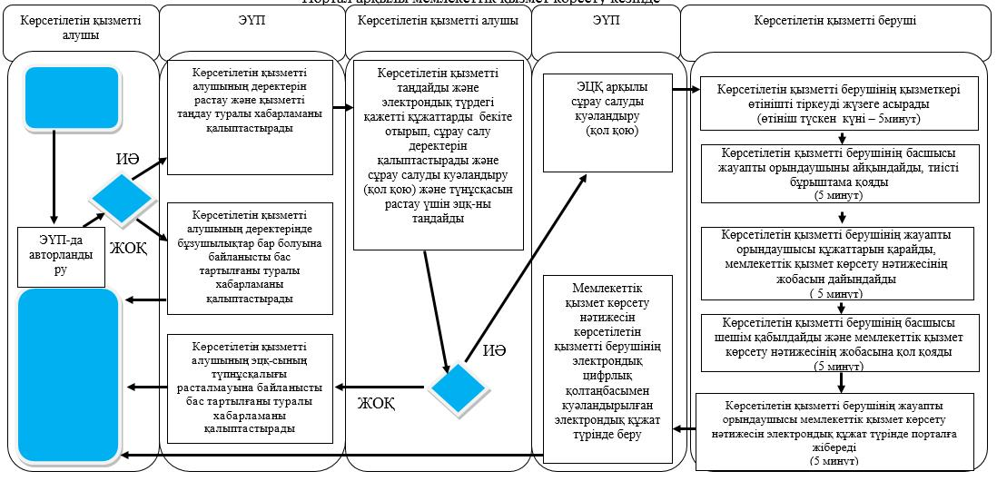

Солтүстік Қазақстан облысы әкімдігінің 2016 жылғы 26 мамырдағы № 181 қаулысымен бекітілген
"Он сегіз жасқа дейінгі балаларға мемлекеттік жәрдемақы тағайындау" мемлекеттік көрсетілетін қызмет регламенті
1. Жалпы ережелер
1. "Он сегіз жасқа дейінгі балаларға мемлекеттік жәрдемақы тағайындау" мемлекеттік көрсетілетін қызмет регламенті (бұдан әрі – регламент) "Әлеуметтік-еңбек саласындағы мемлекеттік көрсетілетін қызмет стандарттарын бекіту туралы" Қазақстан Республикасы Денсаулық сақтау және әлеуметтік даму министрінің 2015 жылғы 28 сәуірдегі № 279 бұйрығымен (Нормативтік құқықтық актілердің мемлекеттік тіркеу тізілімінде № 11342 болып тіркелген) бекітілген "Он сегіз жасқа дейінгі балаларға мемлекеттік жәрдемақы тағайындау" мемлекеттік көрсетілетін қызмет стандартына (бұдан әрі – стандарт) сәйкес әзірленген.
"Он сегіз жасқа дейінгі балаларға мемлекеттік жәрдемақы тағайындау" мемлекеттік көрсетілетін қызметін (бұдан әрі – мемлекеттік көрсетілетін қызмет) аудандардың және облыстық маңызы бар қаланың жергілікті атқарушы органдары (бұдан әрі – көрсетілетін қызметті беруші) көрсетеді.
Мемлекеттік қызмет жеке тұлғаларға (бұдан әрі – көрсетілетін қызметті алушы) тегін көрсетіледі.
Мемлекеттік қызмет алдын ала жазылусыз және жеделдетіп қызмет көрсетусіз кезек тәртібінде көрсетіледі.
Өтініштерді қабылдау және мемлекеттік қызмет көрсету нәтижесін беру:
1) "Азаматтарға арналған үкімет" мемлекеттік корпорациясы" коммерциялық емес акционерлік қоғамы (бұдан әрі – Мемлекеттік корпорация);
2) осы регламентке 1-қосымшада көрсетілген мекенжай бойынша көрсетілетін қызметті беруші;
3) ауыл, ауылдық округ әкімі (бұдан әрі – ауылдық округ әкімі) арқылы жүзеге асырылады.
1-1. Жұмыс кестесі:
1) Мемлекеттік корпорация - Қазақстан Республикасының Еңбек кодексіне сәйкес жексенбі және мереке күндерінен басқа, дүйсенбіден сенбіні қоса алғанда, жұмыс кестесіне сәйкес түскі үзіліссіз сағат 9.00-ден 20.00-ге дейін.
Қабылдау алдын ала көрсетілетін қызметті алушының тіркелу орны бойынша жазылусыз және жеделдетіп қызмет көрсетусіз, "электрондық кезек" тәртібінде жүзеге асырылады, портал арқылы электрондық кезекті "броньдауға" болады.
2) ауылдық округ әкімі – Қазақстан Республикасының Еңбек кодексіне сәйкес жексенбі және мереке күндерінен басқа, дүйсенбіден жұманы қоса алғанда, жұмыс кестесіне сәйкес сағат 13.00-ден 14.00-ға дейінгі түскі үзіліспен сағат 9.00-ден 18.00-ға дейін.
Өтінішті қабылдау және мемлекеттік қызметті көрсету нәтижесін беру: сағат 13.00-ден 14.30-ға дейін тускі үзіліспен сағат 9.00-ден 17.30-ға дейін.
Ескерту. Регламент 1-1-тармақпен толықтырылды - Солтүстік Қазақстан облысы әкімдігінің 25.01.2017 № 24 қаулысымен (алғашқы ресми жарияланған күнінен кейін күнтізбелік он күн өткен соң қолданысқа енгізіледі).
2. Мемлекеттік қызметті көрсету нысаны: қағаз түрінде.
3. Мемлекеттік қызметті көрсету нәтижесі: он сегіз жасқа дейінгі балаларға мемлекеттік жәрдемақы тағайындау (тағайындаудан бас тарту) туралы хабарлама (бұдан әр – мемлекеттік қызмет көрсету нәтижесі).
Мемлекеттік қызметті көрсету нәтижесін ұсыну нысаны: қағаз түрінде.
2. Мемлекеттік қызметті көрсету процесінде көрсетілетін қызметті берушінің құрылымдық бөлімшелерінің (қызметкерлерінің) іс-қимылы тәртібін сипаттау
4. Мемлекеттік қызмет көрсету бойынша рәсімді (іс-қимылды) бастауға негіз көрсетілетін қызметті алушының мемлекеттік көрсетілетін қызмет стандартына1-қосымшаға сәйкес нысан бойынша өтініш беруі болып табылады.
Көрсетілетін қызметті алушы (немесе нотариат куәландырған сенімхат бойынша оның өкілі) мемлекеттік қызметті көрсету үшін жүгінген кезде қажетті құжаттардың тізбесі:
1) көрсетілетін қызметті алушының жеке басын куәландыратын құжат (Қазақстан Республикасы азаматының жеке куәлігі, шетелдіктің Қазақстан Республикасында тұруға ықтиярхаты) (жеке басын сәйкестендіру үшін қажет), оралмандар үшін – оралман куәлігі;
2) баланың (балалардың) туу туралы куәлігі (куәліктері) не туу туралы актілік жазбадан үзінді көшірме;
3) балаға қамқоршылық (қорғаншылық) белгіленгенін немесе бала асырап алғанын растайтын құжат;
4) құжаттардың түпнұсқалары негізінде толтырылған осы мемлекеттік көрсетілетін қызмет стандартына 2-қосымшаға сәйкес отбасы құрамы туралы мәліметтер;
5) отбасы мүшелерінің алған табыстары туралы мәліметтер, оның ішінде осы мемлекеттік көрсетілетін қызмет стандартына 3-қосымшаға сәйкес нысанда өтініш берушінің отбасы мүшелерінің алған табыстары туралы мәліметтер және 4-қосымшаға сәйкес нысанда жеке қосалқы шаруашылығының болуы туралы мәліметтер;
6) отбасы мүшелерінің тұрғылықты тұратын жері бойынша тіркелгенін растайтын құжат;
көрсетілетін қызметті алушының деректері баланың туу туралы куәлігіндегі деректермен сәйкес келмеген жағдайда – неке қию (некені бұзу) туралы куәлік.
Көрсетілген құжаттардағы ақпарат мемлекеттік ақпараттық жүйелерде расталған кезде, көрсетілетін қызметті алушының жеке басын куәландыратын құжатты, баланың (балалардың) туу туралы куәлігін не туу туралы актілік жазбадан үзінді көшірмені (Қазақстан Республикасының аумағында 2007 жылғы 13 тамыздан кейін жүргізілген тіркеулер бойынша), неке қию туралы куәлікті (Қазақстан Республикасының аумағында 2008 жылғы 1 маусымнан кейін жүргізілген тіркеулер бойынша), тұрғылықты тұратын жері бойынша тіркелгенін растайтын құжатты, балаға қамқоршылық (қорғаншылық) белгілеу немесе бала асырап алу туралы құжатты ұсыну талап етілмейді.
Өтініш беруші келесі тоқсанға балаларға арналған жәрдемақыны тағайындауға қайта жүгінген жағдайда, осы тармақтың бірінші бөлігіндегі 4), 5) тармақшаларда көрсетілген мәліметтерде өзгерістер болмаған кезде мемлекеттік көрсетілетін қызмет стандартына 4-1-қосымшаға сәйкес нысан бойынша өтініш бланкісі ғана толтырылады.
Құжаттар:
көрсетілетін қызметті берушіге немесе Мемлекеттік корпорацияға түпнұсқаларда ұсынылады, олар сканерленеді, содан кейін көрсетілетін қызметті алушыға қайтарылады;
ауылдық округ әкіміне салыстырып тексеру үшін түпнұсқаларда және көшірмелерде ұсынылады, содан кейін құжаттардың түпнұсқалары көрсетілетін қызметті алушыға қайтарылады.
Көрсетілетін қызметті беруші, ауылдық округ әкімі, Мемлекеттік корпорация қызметкері, егер Қазақстан Республикасының заңдарында өзгеше көзделмесе, мемлекеттік қызметті көрсету кезінде ақпараттық жүйелерде қамтылған, заңмен қорғалатын құпияны құрайтын мәліметтерді пайдалануға көрсетілетін қызметті алушының жазбаша келісімін алады.
Көрсетілетін қызметті алушы барлық қажетті құжаттарды тапсырған кезде:
көрсетілетін қызметті берушіде, ауылдық округ әкімінде – тіркелген күні мен мемлекеттік қызметті алатын күні, құжаттарды қабылдаған адамның тегі мен аты-жөні көрсетілген өтініштің үзбелі талоны;
Мемлекеттік корпорацияда – тиісті құжаттардың қабылданғаны туралы қолхат беріледі.
Ескерту. 4-тармақ жаңа редакцияда - Солтүстік Қазақстан облысы әкімдігінің 25.01.2017 № 24 қаулысымен (алғашқы ресми жарияланған күнінен кейін күнтізбелік он күн өткен соң қолданысқа енгізіледі).
4-1. Мемлекеттік қызметті көрсетуден мынадай жағдайларда:
балалар толықтай мемлекеттік қамсыздандыруда болғанда;
Қазақстан Республикасының неке-отбасы заңнамасында белгіленген жағдайларда ата-аналар ата-ана құқықтарынан айрылғанда немесе құқықтары шектелгенде, бала асырап алу жарамсыз деп танылғанда немесе оның күші жойылғанда, қамқоршылар (қорғаншылар) өз міндеттерін орындаудан босатылғанда немесе шеттетілгенде;
отбасының жан басына шаққандағы орташа айлық табысы азық-түлiк себетiнiң құнынан асып кеткенде бас тартылады.
Ескерту. Регламент 4-1-тармақпен толықтырылды - Солтүстік Қазақстан облысы әкімдігінің 25.01.2017 № 24 қаулысымен (алғашқы ресми жарияланған күнінен кейін күнтізбелік он күн өткен соң қолданысқа енгізіледі).
5. Мемлекеттік қызметті көрсету процесінің құрамына мына рәсімдер (іс-қимыл) кіреді:
1) көрсетілетін қызметті берушінің қызметкері көрсетілетін қызметті беруші, Мемлекеттік корпорация не ауылдық округ әкімі ұсынған құжаттарды қабылдап, тіркеуді жүзеге асырады, тіркелген күні мен мемлекеттік көрсетілетін қызметті алатын күні, құжаттарды қабылдаған адамның тегі мен аты-жөні көрсетілген өтініштің үзбелі талонын береді, не тапсырылатын құжаттар тізіліміне (Мемлекеттік корпорация не ауылдық округ әкімі арқылы көрсетілетін қызметті берушіге жүгінгенде) құжаттарды алғандығы туралы белгі қояды, егер Қазақстан Республикасының заңдарында өзгеше көзделмесе, мемлекеттік қызмет көрсету кезінде ақпараттық жүйелерде қамтылған, заңмен қорғалатын құпияны құрайтын мәліметтерді пайдалануға көрсетілетін қызметті алушының жазбаша келісімін алады, 30 (отыз) минут.
Құжаттарды көрсетілетін қызметті берушінің басшысына жауапты орындаушыны айқындау және тиісті бұрыштама қою үшін береді, 2 (екі) сағат;
2) көрсетілетін қызметті берушінің басшысы құжаттармен танысады, жауапты орындаушыны айқындайды, тиісті бұрыштама қояды, жауапты орындаушыға орындау үшін береді, 2 (екі) сағат;
3) көрсетілетін қызметті берушінің жауапты орындаушысы құжаттарды учаскелік комиссияға жібереді, 2 (екі) жұмыс күні;
4) учаскелік комиссия он сегіз жасқа дейінгі балаларға мемлекеттік жәрдемақы беру қажеттілігі (тағайындаудан бас тарту) туралы қорытынды береді, көрсетілетін қызметті берушінің жауапты орындаушысына береді, 3 (үш) жұмыс күні;
5) көрсетілетін қызметті берушінің жауапты орындаушысы ұсынылған құжаттарды қарайды, мемлекеттік қызметті көрсету нәтижесінің жобасын дайындайды, көрсетілетін қызметті берушінің басшысына береді, 2 (екі) сағат;
6) көрсетілетін қызметті берушінің басшысы шешім қабылдап, мемлекеттік қызметті көрсету нәтижесінің жобасына қол қояды және көрсетілетін қызметті алушыға беру үшін жауапты орындаушыға береді, 2 (екі) сағат;
7) көрсетілетін қызметті берушінің жауапты орындаушысы мемлекеттік қызметті көрсету нәтижесін көрсетілетін қызметті алушыға береді немесе Мемлекеттік корпорацияға не ауылдық округ әкіміне жібереді, 30 (отыз) минут.
6. Келесі рәсімді (іс-қимылды) орындауды бастау үшін негіз болатын мемлекеттік қызметті көрсету бойынша рәсімнің (іс-қимылдың) нәтижесі:
1) құжаттарды тіркеу;
2) көрсетілетін қызметті беруші басшысының бұрыштамасы;
3) құжаттарды учаскелік комиссияға жіберу;
4) учаскелік комиссияның қорытындысы;
5) мемлекеттік қызмет көрсету нәтижесінің жобасы;
6) қол қойылған мемлекеттік қызмет көрсету нәтижесі;
7) көрсетілетін қызметті алушыға берілген не Мемлекеттік корпорацияға немесе ауылдық округ әкіміне жіберілген мемлекеттік қызмет көрсету нәтижесі.
6-1. Көрсетілетін қызметті беруші мынадай негіздер:
1) көрсетілетін қызметті алушы мемлекеттік көрсетілетін қызметті алу үшін ұсынған құжаттардың және (немесе) оларда қамтылған деректердің (мәліметтердің) дәйексіздігін белгілеу;
2) көрсетілетін қызметті алушының және (немесе) мемлекеттік қызмет көрсету үшін қажетті ұсынылған материалдардың, объектілердің, деректердің және мәліметтердің "Балалы отбасыларға берілетін мемлекеттік жәрдемақылар туралы" Қазақстан Республикасының Заңын iске асыру жөнiндегi кейбiр шаралар туралы" Қазақстан Республикасы Денсаулық сақтау және әлеуметтік даму министрінің 2015 жылғы 5 мамырдағы № 319 бұйрығымен бекітілген Балалы отбасыларға берілетін мемлекеттік жәрдемақыларды тағайындау және төлеу қағидаларында (Нормативтiк құқықтық актілерді мемлекеттiк тiркеу тізілімінде 2015 жылғы 30 маусымда № 11507 болып тіркелген, "Әділет" ақпараттық-құқықтық жүйесінде 2015 жылғы 20 шілдеде жарияланған) белгіленген талаптарға сәйкес келмеуі бойынша мемлекеттік қызметтерді көрсетуден бас тартады.
Ескерту. Регламент 6-1-тармақпен толықтырылды - Солтүстік Қазақстан облысы әкімдігінің 25.01.2017 № 24 қаулысымен (алғашқы ресми жарияланған күнінен кейін күнтізбелік он күн өткен соң қолданысқа енгізіледі).
6-2. Көрсетілетін қызметті алушы мемлекеттік қызметті көрсетуден бас тарту себептерін жойған жағдайда, көрсетілетін қызметті алушы осы мемлекеттік көрсетілетін қызмет регламентінде белгіленген тәртіппен көрсетілетін мемлекеттік қызметті алу үшін қайта жүгінеді.
Ескерту. Регламент 6-2-тармақпен толықтырылды - Солтүстік Қазақстан облысы әкімдігінің 25.01.2017 № 24 қаулысымен (алғашқы ресми жарияланған күнінен кейін күнтізбелік он күн өткен соң қолданысқа енгізіледі).
3. Мемлекеттік қызметті көрсету процесінде көрсетілетін қызметті берушінің құрылымдық бөлімшелерінің (қызметкерлерінің) өзара іс-қимылы тәртібін сипаттау
7. Мемлекеттік қызмет көрсету процесіне көрсетілетін қызметті берушінің келесі құрылымдық бөлімшелері (қызметкерлері) қатысады:
1) көрсетілетін қызметті берушінің қызметкері;
2) көрсетілетін қызметті берушінің басшысы;
3) көрсетілетін қызметті берушінің жауапты орындаушысы;
4) учаскелік комиссия.
8. Құрылымдық бөлімшелер (қызметкерлер) арасындағы рәсімдердің (іс-қимылдардың) реттілігін сипаттау, әрбір рәсімнің (іс-қимылдың) ұзақтығы:
1) көрсетілетін қызметті берушінің қызметкері құжаттарды қабылдауды және тіркеуді жүзеге асырады, 30 (отыз) минут.
Құжаттарды көрсетілетін қызметті берушінің басшысына жауапты орындаушыны айқындау және тиісті бұрыштама қою үшін беруді жүзеге асырады, 2 (екі) сағат;
2) көрсетілетін қызметті берушінің басшысы құжаттармен танысады, жауапты орындаушыны айқындайды, тиісті бұрыштама қояды, құжаттарды жауапты орындаушыға береді, 2 (екі) сағат;
3) көрсетілетін қызметті берушінің жауапты орындаушысы құжаттарды учаскелік комиссияға жібереді, 2 (екі) жұмыс күні;
4) учаскелік комиссия он сегіз жасқа дейінгі балаларға мемлекеттік жәрдемақы беру қажеттілігі (тағайындаудан бас тарту) туралы қорытынды береді, көрсетілетін қызметті берушінің жауапты орындаушысына береді, 3 (үш) жұмыс күні;
5) көрсетілетін қызметті берушінің жауапты орындаушысы ұсынылған құжаттарды қарайды, мемлекеттік қызметті көрсету нәтижесінің жобасын дайындайды, оны шешім қабылдау үшін көрсетілетін қызметті берушінің басшысына жібереді, 2 (екі) сағат;
6) көрсетілетін қызметті берушінің басшысы шешім қабылдап, мемлекеттік қызметті көрсету нәтижесінің жобасына қол қояды және көрсетілетін қызметті берушінің жауапты орындаушысына береді, 2 (екі) сағат;
7) көрсетілетін қызметті берушінің жауапты орындаушысы мемлекеттік қызметті көрсету нәтижесін көрсетілетін қызметті алушыға береді немесе Мемлекеттік корпорацияға не ауылдық округ әкіміне жібереді, 30 (отыз) минут.
Мемлекеттік қызмет көрсету процесінде көрсетілетін қызметті берушінің құрылымдық бөлімшелерінің (қызметкерлерінің) рәсімдерін (іс-қимылдарын), өзара іс-қимылдары реттілігін сипаттау, сондай-ақ, өзге де көрсетілетін қызметті берушілер және немесе Мемлекеттік корпорациямен өзара іс-қимыл тәртібін және мемлекеттік қызмет көрсету процесінде ақпараттық жүйелерді пайдалану тәртібін сипаттау осы регламенттің 2-қосымшасына сәйкес мемлекеттік қызмет көрсетудің бизнес-процестері анықтамалығында көрсетіледі.
4. Мемлекеттік корпорациямен және (немесе) өзге де көрсетілетін қызметті берушілермен өзара іс-қимыл тәртібін, сондай-ақ мемлекеттік қызмет көрсету процесінде ақпараттық жүйелерді пайдалану тәртібін сипаттау
9. Мемлекеттік корпорацияға жүгіну тәртібін сипаттау, көрсетілетін қызметті алушының сұрау салуын өңдеу ұзақтығы:
1) көрсетілетін қызметті алушы мемлекеттік көрсетілетін қызметті алу үшін құжаттармен Мемлекеттік корпорацияға жүгінеді;
2) Мемлекеттік корпорация қызметкері өтініштің дұрыс толтырылуын және ұсынылған құжаттардың толықтығын тексереді, 10 (он) минут.
Көрсетілетін қызметті алушы осы мемлекеттік көрсетілетін қызмет регламентінің 4-тармағында көзделген тізбеге сәйкес құжаттардың толық емес топтамасын және (немесе) қолданылу мерзімі өткен құжаттарды ұсынған жағдайларда, Мемлекеттік корпорация қызметкері мемлекеттік көрсетілетін қызмет стандартына 5-қосымшаға сәйкес нысан бойынша құжаттарды қабылдаудан бас тарту туралы қолхат береді.
3) Мемлекеттік корпорация қызметкері өтінішті "Халыққа қызмет көрсету орталықтарына арналған ықпалдастырылған ақпараттық жүйе" ақпараттық жүйесінде тіркеп, көрсетілетін қызметті алушыға қолхат береді, 10 (он) минут;
өтініштің нөмірі мен қабылданған күні:
сұрау салынған мемлекеттік көрсетілетін қызмет түрі;
қоса беріліп отырған құжаттардың саны мен атауы;
құжаттардың берілетін күні (уақыты) және орны;
құжаттарды ресімдеуге өтінішті қабылдаған Мемлекеттік корпорация қызметкерінің тегі, аты, әкесінің аты;
көрсетілетін қызметті алушының тегі, аты, әкесінің аты, көрсетілетін қызметті алушы өкілінің тегі, аты, әкесінің аты және олардың байланыс телефондары көрсетіле отырып, тиісті құжаттардың қабылдағаны туралы қолхат беріледі;
4) Мемлекеттік корпорация қызметкері егер Қазақстан Республикасының заңдарында өзгеше көзделмесе, ақпараттық жүйелерде қамтылған, заңмен қорғалатын құпияны құрайтын мәліметтерді пайдалануға көрсетілетін қызметті алушының жазбаша келісімін алады, 10 (он) минут;
5) Мемлекеттік корпорация қызметкері құжаттарды дайындап, курьерлік және осыған өкілеттік берілген өзге де байланыс арқылы көрсетілетін қызметті берушіге жібереді, 1 (бір) жұмыс күні;
6) көрсетілетін қызметті берушінің қызметкері Мемлекеттік корпорациядан құжаттарды қабылдауды және тіркеуді жүзеге асырады, 30 (отыз) минут.
Құжаттарды көрсетілетін қызметті берушінің басшысына жауапты орындаушыны айқындау және тиісті бұрыштама қою үшін беруді жүзеге асырады, 2 (екі) сағат;
7) көрсетілетін қызметті берушінің басшысы құжаттармен танысады, жауапты орындаушыны айқындайды, тиісті бұрыштама қояды, құжаттарды көрсетілетін қызметті берушінің жауапты орындаушысына береді, 2 (екі) сағат;
8) көрсетілетін қызметті берушінің жауапты орындаушысы құжаттарды учаскелік комиссияға жібереді, 2 (екі) жұмыс күні;
9) учаскелік комиссия қорытынды береді, 3 (үш) жұмыс күні;
10) көрсетілетін қызметті берушінің жауапты орындаушысы ұсынылған құжаттарды қарайды, мемлекеттік қызметті көрсету нәтижесінің жобасын дайындайды, оны шешім қабылдау үшін көрсетілетін қызметті берушінің басшысына жібереді, 2 (екі) сағат;
11) көрсетілетін қызметті берушінің басшысы шешім қабылдап, мемлекеттік қызметті көрсету нәтижесінің жобасына қол қояды және көрсетілетін қызметті берушінің жауапты орындаушысына береді, 2 (екі) сағат;
12) көрсетілетін қызметті берушінің жауапты орындаушысы мемлекеттік қызметті көрсету нәтижесін Мемлекеттік корпорацияға жібереді, 30 (отыз) минут;
13) Мемлекеттік корпорация қызметкері тиісті құжаттарды қабылдағаны туралы қолхатта көрсетілген мерзімде көрсетілетін қызметті алушыға мемлекеттік қызметті көрсету нәтижесін береді, 30 (отыз) минут.
Өзіне-өзі қызмет көрсетуді, өз бетінше жүріп-тұруды, бағдарлауды жүзеге асыру қабілетін немесе мүмкіндігін заңнамада белгіленген тәртіппен толық немесе ішінара жоғалтқан көрсетілетін қызметті алушылар "1414", 8 800 080 77 77 Бірыңғай байланыс орталығы арқылы жүгінгенде мемлекеттік қызмет көрсету үшін құжаттарды қабылдауды Мемлекеттік корпорацияның қызметкері тұрғылықты жеріне барып жүргізеді.
Мемлекеттік қызмет көрсету процесінде көрсетілетін қызметті берушінің құрылымдық бөлімшелерінің (қызметкерлерінің) рәсімдерін (іс-қимылдарын), өзара іс-қимылдары реттілігін сипаттау, сондай-ақ, өзге де көрсетілетін қызметті берушілер және немесе Мемлекеттік корпорациямен өзара іс-қимыл тәртібін және мемлекеттік қызмет көрсету процесінде ақпараттық жүйелерді пайдалану тәртібін сипаттау осы регламенттің 3-қосымшасына сәйкес мемлекеттік қызмет көрсетудің бизнес-процестері анықтамалығында көрсетіледі.
Ескерту. 9-тармаққа өзгеріс енгізілді - Солтүстік Қазақстан облысы әкімдігінің 25.01.2017 № 24 қаулысымен (алғашқы ресми жарияланған күнінен кейін күнтізбелік он күн өткен соң қолданысқа енгізіледі).
10. Ауылдық округ әкіміне жүгіну тәртібін сипаттау, көрсетілетін қызметті алушының сұрау салуын өңдеу ұзақтығы:
1) көрсетілетін қызметті алушы мемлекеттік көрсетілетін қызметті алу үшін ауылдық округ әкіміне жүгінеді;
2) ауылдық округ әкімі көрсетілетін қызметті алушы ұсынған құжаттарды қабылдайды, оларды тіркеуді жүзеге асырады, 15(он бес) минут;
3) ауылдық округ әкімі құжаттарды учаскелік комиссияға жібереді, 2 (екі) жұмыс күні;
4) учаскелік комиссия он сегіз жасқа дейінгі балаларға мемлекеттік жәрдемақы беру қажеттілігі (тағайындаудан бас тарту) туралы қорытынды береді және оны ауылдық округ әкіміне береді, 3 (үш) жұмыс күні;
5) ауылдық округ әкімі көрсетілетін қызметті берушінің қызметкеріне құжаттарды береді, 15 (он бес) жұмыс күні;
6) көрсетілетін қызметті берушінің қызметкері ауылдық округ әкімі ұсынған құжаттарды қабылдап, тапсырылатын құжаттар тізіліміне құжаттарды алғандығы туралы белгі қояды және оларды тіркеуді жүзеге асырады, 30 (отыз) минут.
Құжаттарды көрсетілетін қызметті берушінің басшысына жауапты орындаушыны айқындау және тиісті бұрыштама қою үшін береді, 2 (екі) сағат;
7) көрсетілетін қызметті берушінің басшысы құжаттармен танысады, жауапты орындаушыны айқындайды, тиісті бұрыштама қояды, құжаттарды көрсетілетін қызметті берушінің жауапты орындаушысына орындау үшін береді, 2 (екі) сағат;
8) көрсетілетін қызметті берушінің жауапты орындаушысы ұсынылған құжаттарды қарайды, мемлекеттік қызметті көрсету нәтижесінің жобасын дайындайды, көрсетілетін қызметті берушінің басшысына береді, 2 (екі) сағат;
9) көрсетілетін қызметті берушінің басшысы шешім қабылдап, мемлекеттік қызметті көрсету нәтижесінің жобасына қол қояды және көрсетілетін қызметті алушыға беру үшін жауапты орындаушыға береді, 2 (екі) сағат;
10) көрсетілетін қызметті берушінің жауапты орындаушысы мемлекеттік қызметті көрсету нәтижесін ауылдық округ әкіміне жібереді, 30 (отыз) минут.
Мемлекеттік қызмет көрсету процесінде көрсетілетін қызметті берушінің құрылымдық бөлімшелерінің (қызметкерлерінің) рәсімдерін (іс-қимылдарын), өзара іс-қимылдары реттілігін сипаттау, сондай-ақ, өзге де көрсетілетін қызметті берушілер және немесе Мемлекеттік корпорациямен өзара іс-қимыл тәртібін және мемлекеттік қызмет көрсету процесінде ақпараттық жүйелерді пайдалану тәртібін сипаттау осы регламенттің 4-қосымшасына сәйкес мемлекеттік қызмет көрсетудің бизнес-процестері анықтамалығында көрсетіледі.
"Он сегіз жасқа дейінгі балаларға мемлекеттік жәрдемақы тағайындау" мемлекеттік көрсетілетін қызмет регламентіне 1-қосымша
Көрсетілетін қызметті берушілердің мекенжайы
Р/с № | Атауы | Орналасқан жері | Телефон нөмірлері | Қабылдау уақыты
1 | "Солтүстік Қазақстан облысы Айыртау ауданының жұмыспен қамту және әлеуметтік бағдарламалар бөлімі" мемлекеттік мекемесі | Айыртау ауданы, Саумалкөл ауылы, Шоқан Уәлиханов көшесі, 42 | 8 (715)33-2-13-62 | дүйсенбіден бастап жұманы қоса алғанда сағат 13.00-ден 14.30-ға дейінгі түскі үзіліспен сағат 9.00-ден 17.30-ға дейін
2 | "Солтүстік Қазақстан облысы Ақжар ауданының жұмыспен қамту және әлеуметтік бағдарламалар бөлімі" мемлекеттік мекемесі | Ақжар ауданы, Талшық ауылы, Целинный көшесі, 13 | 8 (715)46-2-14-49 | дүйсенбіден бастап жұманы қоса алғанда сағат 13.00-ден 14.30-ға дейінгі түскі үзіліспен сағат 9.00-ден 17.30-ға дейін
3 | "Солтүстік Қазақстан облысы Аққайың ауданының жұмыспен қамту және әлеуметтік бағдарламалар бөлімі" мемлекеттік мекемесі | Аққайың ауданы, Смирново ауылы, 9 Май көшесі, 67 | 8 (715)32-2-12-65 | дүйсенбіден бастап жұманы қоса алғанда сағат 13.00-ден 14.30-ға дейінгі түскі үзіліспен сағат 9.00-ден 17.30-ға дейін
4 | "Солтүстік Қазақстан облысы Есіл ауданының жұмыспен қамту және әлеуметтік бағдарламалар бөлімі" мемлекеттік мекемесі | Есіл ауданы, Явленка ауылы, Ленин көшесі, 20 | 8 (715)43-2-19-99 | дүйсенбіден бастап жұманы қоса алғанда сағат 13.00-ден 14.30-ға дейінгі түскі үзіліспен сағат 9.00-ден 17.30-ға дейін
5 | "Солтүстік Қазақстан облысы Жамбыл ауданының жұмыспен қамту және әлеуметтік бағдарламалар бөлімі" мемлекеттік мекемесі | Жамбыл ауданы, Пресновка ауылы, Дружба көшесі, 6 | 8 (715)44-2-13-38 | дүйсенбіден бастап жұманы қоса алғанда сағат 13.00-ден 14.30-ға дейінгі түскі үзіліспен сағат 9.00-ден 17.30-ға дейін
6 | "Солтүстік Қазақстан облысы Мағжан Жұмабаев ауданының жұмыспен қамту және әлеуметтік бағдарламалар бөлімі" мемлекеттік мекемесі | Мағжан Жұмабаев ауданы, Булаев қаласы, Киреев көшесі, 15 | 8 (715)31-2-19-22 | дүйсенбіден бастап жұманы қоса алғанда сағат 13.00-ден 14.30-ға дейінгі түскі үзіліспен сағат 9.00-ден 17.30-ға дейін
7 | "Қызылжар ауданының жұмыспен қамту және әлеуметтік бағдарламалар бөлімі" мемлекеттік мекемесі | Қызылжар ауданы, Бескөл ауылы, Гагарин көшесі, 6а | 8 (715)38-2-16-50  8 (715)2-50-06-17 | дүйсенбіден бастап жұманы қоса алғанда сағат 13.00-ден 14.30-ға дейінгі түскі үзіліспен сағат 9.00-ден 17.30-ға дейін
8 | "Солтүстік Қазақстан облысы Мамлют ауданының жұмыспен қамту және әлеуметтік бағдарламалар бөлімі" мемлекеттік мекемесі | Мамлют ауданы, Мамлют қаласы, Гуденко көшесі, 19 | 8 (715)41-2-13-75 | дүйсенбіден бастап жұманы қоса алғанда сағат 13.00-ден 14.30-ға дейінгі түскі үзіліспен сағат 9.00-ден 17.30-ға дейін
9 | "Солтүстік Қазақстан облысы Ғабит Мүсірепов атындағы ауданның жұмыспен қамту және әлеуметтік бағдарламалар бөлімі" мемлекеттік мекемесі | Ғабит Мүсірепов атындағы аудан, Новоишим ауылы, Школьный көшесі, 19 | 8 (715)35-2-24-17 | дүйсенбіден бастап жұманы қоса алғанда сағат 13.00-ден 14.30-ға дейінгі түскі үзіліспен сағат 9.00-ден 17.30-ға дейін
10 | "Солтүстік Қазақстан облысы Тайынша ауданының жұмыспен қамту және әлеуметтік бағдарламалар бөлімі" мемлекеттік мекемесі | Тайынша ауданы, Тайынша қаласы, Центральный бұрылыс, 2 | 8 (715)36-2-10-22 | дүйсенбіден бастап жұманы қоса алғанда сағат 13.00-ден 14.30-ға дейінгі түскі үзіліспен сағат 9.00-ден 17.30-ға дейін
11 | "Солтүстік Қазақстан облысы Тимирязев ауданының жұмыспен қамту және әлеуметтік бағдарламалар бөлімі" мемлекеттік мекемесі | Тимирязев ауданы, Тимирязево ауылы, Шоқан Уәлиханов көшесі, 1 | 8 (715)37-2-16-49 | дүйсенбіден бастап жұманы қоса алғанда сағат 13.00-ден 14.30-ға дейінгі түскі үзіліспен сағат 9.00-ден 17.30-ға дейін
12 | "Солтүстік Қазақстан облысы Уәлиханов ауданының жұмыспен қамту және әлеуметтік бағдарламалар бөлімі" мемлекеттік мекемесі | Уәлиханов ауданы, Кішкенекөл ауылы, Уәлиханов көшесі, 82 | 8 (715)42-2-19-43 | дүйсенбіден бастап жұманы қоса алғанда сағат 13.00-ден 14.30-ға дейінгі түскі үзіліспен сағат 9.00-ден 17.30-ға дейін
13 | "Солтүстік Қазақстан облысы Шал ақын ауданының жұмыспен қамту және әлеуметтік бағдарламалар бөлімі" мемлекеттік мекемесі | Шал ақын ауданы, Сергеев қаласы, Ыбыраев көшесі, 50 | 8 (715)34-2-16-91 | дүйсенбіден бастап жұманы қоса алғанда сағат 13.00-ден 14.30-ға дейінгі түскі үзіліспен сағат 9.00-ден 17.30-ға дейін
14 | "Петропавл қаласының жұмыспен қамту және әлеуметтік бағдарламалар бөлімі" мемлекеттік мекемесі | Петропавл қаласы, Театральный көшесі, 36  ozsp-petropavl.sko.kz | 8 (715)2-53-07-84 | дүйсенбіден бастап жұманы қоса алғанда сағат 13.00-ден 14.30-ға дейінгі түскі үзіліспен сағат 9.00-ден 17.30-ға дейін

"Он сегіз жасқа дейінгі балаларға мемлекеттік жәрдемақы тағайындау" мемлекеттік көрсетілетін қызмет регламентіне 2-қосымша
Он сегіз жасқа дейінгі балаларға мемлекеттік жәрдемақы тағайындау" мемлекеттік қызметін көрсетудің бизнес-процестерінің анықтамалығы
Көрсетілетін қызметті беруші арқылы мемлекеттік қызмет көрсету кезінде
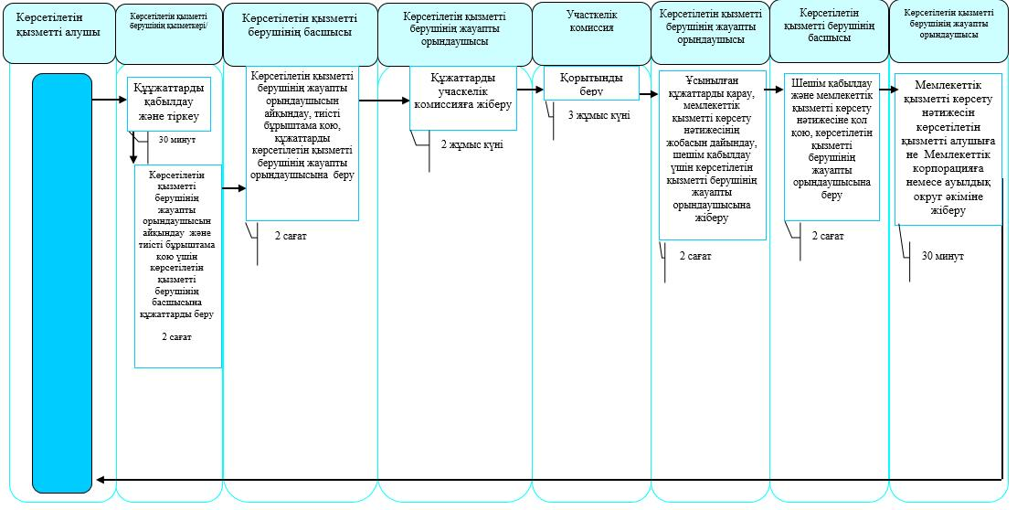

"Он сегіз жасқа дейінгі балаларға мемлекеттік жәрдемақы тағайындау" мемлекеттік көрсетілетін қызмет регламентіне 3-қосымша
Он сегіз жасқа дейінгі балаларға мемлекеттік жәрдемақы тағайындау" мемлекеттік қызметін көрсетудің бизнес-процестерінің анықтамалығы
Мемлекеттік корпорация арқылы мемлекеттік қызмет көрсету кезінде
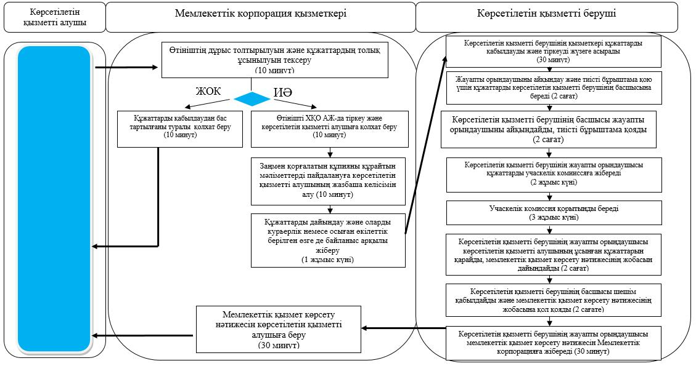

"Он сегіз жасқа дейінгі балаларға мемлекеттік жәрдемақы тағайындау" мемлекеттік көрсетілетін қызмет регламентіне 4-қосымша
Он сегіз жасқа дейінгі балаларға мемлекеттік жәрдемақы тағайындау" мемлекеттік қызметін көрсетудің бизнес-процестерінің анықтамалығы
Ауылдық округ әкімі арқылы мемлекеттік қызмет көрсету кезінде
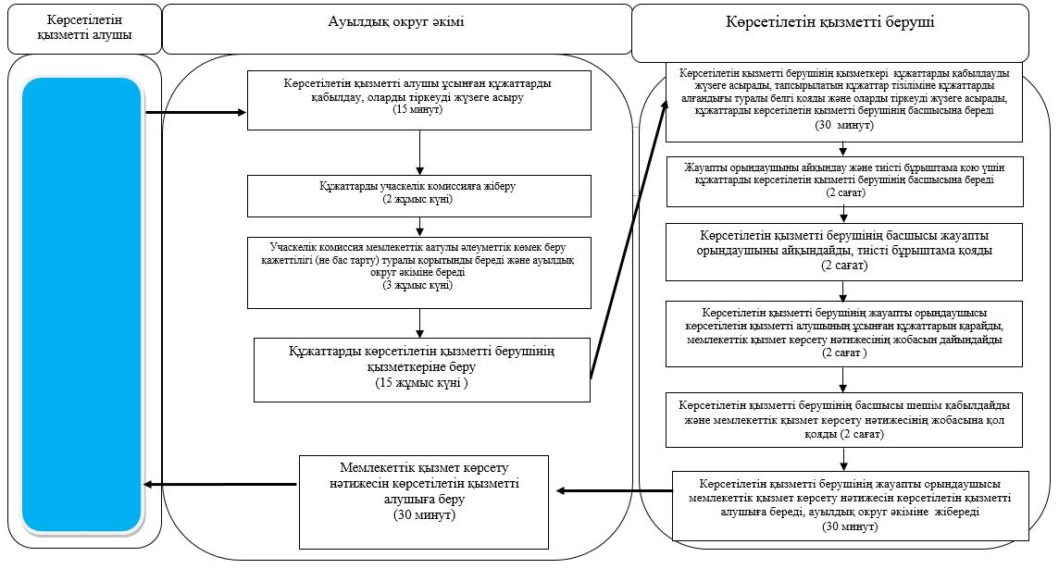
Шартты белгілер:
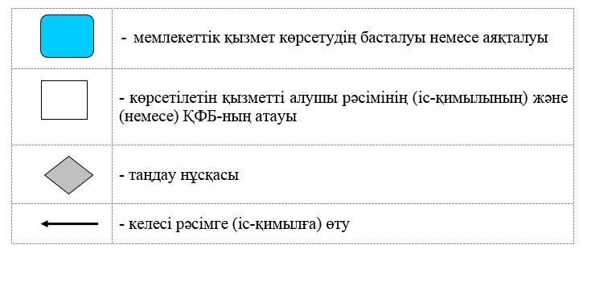

Солтүстік Қазақстан облысы әкімдігінің 2016 жылғы 26 мамырдағы № 181 қаулысымен бекітілген
"Мемлекеттік атаулы әлеуметтік көмек тағайындау" мемлекеттік көрсетілетін қызмет регламенті
1. Жалпы ережелер
1. "Мемлекеттік атаулы әлеуметтік көмек тағайындау" мемлекеттік көрсетілетін қызмет регламенті "Әлеуметтік-еңбек саласындағы мемлекеттік көрсетілетін қызмет стандарттарын бекіту туралы" Қазақстан Республикасы Денсаулық сақтау және әлеуметтік даму министрінің 2015 жылғы 28 сәуірдегі № 279 бұйрығымен (Нормативтік құқықтық актілердің мемлекеттік тіркеу тізілімінде № 11342 болып тіркелген) бекітілген "Мемлекеттік атаулы әлеуметтік көмек тағайындау" мемлекеттік көрсетілетін қызмет стандартына сәйкес әзірленген.
"Мемлекеттік атаулы әлеуметтік көмек тағайындау" мемлекеттік көрсетілетін қызметін (бұдан әрі – мемлекеттік көрсетілетін қызмет) аудандардың және облыстық маңызы бар қаланың жергілікті атқарушы органдары (бұдан әрі – көрсетілетін қызметті беруші) көрсетеді.
Мемлекеттік қызмет жеке тұлғаларға (бұдан әрі – көрсетілетін қызметті алушы) тегін көрсетіледі.
Мемлекеттік қызмет алдын ала жазылусыз және жеделдетіп қызмет көрсетусіз кезек тәртібінде көрсетіледі.
Өтініштерді қабылдау және мемлекеттік қызмет көрсету нәтижелерін беру:
1) "Азаматтарға арналған үкімет" мемлекеттік корпорациясы" коммерциялық емес акционерлік қоғамы (бұдан әрі – Мемлекеттік корпорация);
2) осы регламентке 1-қосымшада көрсетілген мекенжай бойынша көрсетілетін қызметті беруші;
3) тұрғылықты жері бойынша көрсетілетін қызметті беруші болмаған жағдайда ауыл, ауылдық округ әкімі (бұдан әрі – ауылдық округ әкімі) арқылы жүзеге асырылады.
1-1. Жұмыс кестесі:
Мемлекеттік корпорация - Қазақстан Республикасының Еңбек кодексіне сәйкес жексенбі және мереке күндерінен басқа, дүйсенбіден сенбіні қоса алғанда, жұмыс кестесіне сәйкес түскі үзіліссіз сағат 9.00-ден 20.00-ге дейін.
Қабылдау алдын ала көрсетілетін қызметті алушының тіркелу орны бойынша жазылусыз және жеделдетіп қызмет көрсетусіз, "электрондық кезек" тәртібінде жүзеге асырылады, портал арқылы электрондық кезекті "броньдауға" болады.
2) ауылдық округ әкімі – Қазақстан Республикасының Еңбек кодексіне сәйкес жексенбі және мереке күндерінен басқа, дүйсенбіден жұманы қоса алғанда, жұмыс кестесіне сәйкес сағат 13.00-ден 14.00-ға дейінгі түскі үзіліспен сағат 9.00-ден 18.00-ға дейін.
Өтінішті қабылдау және мемлекеттік қызметті көрсету нәтижесін беру: сағат 13.00-ден 14.30-ға дейін тускі үзіліспен сағат 9.00-ден 17.30-ға дейін.
Ескерту. Регламент 1-1-тармақпен толықтырылды - Солтүстік Қазақстан облысы әкімдігінің 25.01.2017 № 24 қаулысымен (алғашқы ресми жарияланған күнінен кейін күнтізбелік он күн өткен соң қолданысқа енгізіледі).
2. Мемлекеттік қызметті көрсету нысаны: қағаз түрінде.
3. Мемлекеттік қызметті көрсету нәтижесі - мемлекеттік атаулы әлеуметтік көмек тағайындау (тағайындаудан бас тарту) туралы хабарлама (бұдан әрі – мемлекеттік қызметті көрсету нәтижесі).
Мемлекеттік қызметті көрсету нәтижесін ұсыну нысаны - қағаз түрінде.
2. Мемлекеттік қызметті көрсету процесінде көрсетілетін қызметті берушінің құрылымдық бөлімшелерінің (қызметкерлерінің) іс-қимылы тәртібін сипаттау
4. Мемлекеттік қызмет көрсету бойынша рәсімді (іс-қимылды) бастауға негіз көрсетілетін қызметті алушының осы регламентке 2-қосымшаға сәйкес нысан бойынша өтініш және мынадай құжаттар беруі болып табылады:
көрсетілген қызметті берушіге, ауылдық округ әкіміне немесе орталыққа:
1) көрсетілетін қызметті алушының жеке басын куәландыратын құжат (жеке басын сәйкестендіру үшін қажет);
2) осы мемлекеттік көрсетілетін қызмет регламентіне 3-қосымшаға сәйкес отбасы құрамы туралы мәліметтер;
3) осы мемлекеттік көрсетілетін қызмет регламентіне 4-қосымшаға сәйкес отбасы мүшелерінің алған табыстары туралы мәліметтер;
4) осы мемлекеттік көрсетілетін қызмет регламентіне 5-қосымшаға сәйкес жеке қосалқы шаруашылықтың бар-жоғы туралы мәліметтер;
5) көрсетілетін қызметті алушының (отбасы мүшелерінің) тұрғылықты жері бойынша тіркелгенін растайтын құжат (мекенжай анықтамасы немесе кент, ауыл, ауылдық округ әкімінің анықтамасы);
жұмыспен қамтуға жәрдемдесудің белсенді шаралары шеңберінде қорытынды жасалған жағдайда әлеуметтік келісімшарттың көшірмесі.
Осы тармақтың бірінші бөлігінің 2)–4) тармақшаларында көрсетілген құжаттардың бланкілері мемлекеттік қызметті көрсету орындарында көрсетілетін қызметті алушыларға беріледі және олар өздері толтырады. Әлеуметтік келісімшарт салыстырып тексеру үшін түпнұсқа мен көшірмеде беріледі, содан кейін түпнұсқасы көрсетілетін қызметті алушыға қайтарылады.
Көрсетілген құжаттарда қамтылған ақпаратты мемлекеттік ақпараттық жүйелер растаған жағдайда, көрсетілетін қызметті алушының жеке басын куәландыратын құжатты, тұрғылықты тұратын жері бойынша тіркелгенін растайтын құжатты ұсыну талап етілмейді.
Өтініш беруші келесі тоқсанға атаулы әлеуметтік көмек тағайындауға қайта жүгінген жағдайда, осы тармақтың бірінші бөлігіндегі 2)–4) тармақшаларында көрсетілген мәліметтерде өзгерістер болмаған жағдайда осы регламентке 6-қосымшаға сәйкес нысан бойынша өтініш бланкісі ғана толтырылады.
5. Мемлекеттік қызметті көрсету процесінің құрамына кіретін әрбір рәсімнің (іс-қимылдың) мазмұны, оның орындалу ұзақтығы:
1) көрсетілетін қызметті берушінің қызметкері көрсетілетін қызметті алушы, Мемлекеттік корпорация не әкім ұсынған құжаттарды қабылдап, тіркеуді жүзеге асырады, тіркелген күні мен мемлекеттік қызметті алатын күні, құжаттарды қабылдаған адамның тегі мен аты-жөні көрсетілген өтініштің үзбелі талонын береді, не тапсырылатын құжаттар тізіліміне (Мемлекеттік корпорация не әкім арқылы көрсетілетін қызметті берушіге жүгінгенде) құжаттарды алғандығы туралы белгі қояды,тапсырылатын құжаттар тізіліміне құжаттарды алғандығы туралы белгі қояды, егер Қазақстан Республикасының заңдарында өзгеше көзделмесе, мемлекеттік қызмет көрсету кезінде ақпараттық жүйелерде қамтылған, заңмен қорғалатын құпияны құрайтын мәліметтерді пайдалануға көрсетілетін қызметті алушының жазбаша келісімін алады, 30 (отыз) минут.
Құжаттарды көрсетілетін қызметті берушінің басшысына жауапты орындаушыны айқындау және тиісті бұрыштама қою үшін береді, 2 (екі) сағат;
2) көрсетілетін қызметті берушінің басшысы жауапты орындаушыны айқындайды, тиісті бұрыштама қояды, жауапты орындаушыға орындау үшін береді, 2 (екі) сағат;
3) көрсетілетін қызметті берушінің жауапты орындаушысы құжаттарды учаскелік комиссияға жібереді, 2 (екі) жұмыс күні;
4) учаскелік комиссия беру атаулы әлеуметтік көмек тағайындау туралы немесе тағайындаудан бас тарту туралы қорытынды береді, көрсетілетін қызметті берушінің жауапты орындаушысына береді, 3 (үш) жұмыс күні;
5) көрсетілетін қызметті берушінің жауапты орындаушысы ұсынылған құжаттарды қарайды, мемлекеттік қызметті көрсету нәтижесінің жобасын дайындайды, көрсетілетін қызметті берушінің басшысына береді, 2 (екі) сағат;
6) көрсетілетін қызметті берушінің басшысы шешім қабылдап, мемлекеттік қызметті көрсету нәтижесінің жобасына қол қояды және және көрсетілетін қызметті алушыға беру үшін жауапты орындаушыға береді, 2 (екі) сағат;
7) көрсетілетін қызметті берушінің жауапты орындаушысы мемлекеттік қызметті көрсету нәтижесін көрсетілетін қызметті алушыға береді немесе Мемлекеттік корпорацияға не ауылдық округ әкіміне жібереді, 30 (отыз) минут.
6. Келесі рәсімді (іс-қимылды) орындауды бастау үшін негіз болатын мемлекеттік қызметті көрсету бойынша рәсімнің (іс-қимылдың) нәтижесі:
1) құжаттарды тіркеу;
2) көрсетілетін қызметті беруші басшысының бұрыштамасы;
3) құжаттарды учаскелік комиссияға жіберу;
4) учаскелік комиссияның қорытындысы;
5) мемлекеттік қызметті көрсету нәтижесінің жобасы;
6) қол қойылған мемлекеттік қызметті көрсету нәтижесі;
7) көрсетілетін қызметті алушыға берілген не Мемлекеттік корпорацияға немесе ауылдық округ әкіміне жіберілген мемлекеттік қызмет көрсету нәтижесі.
6-1. Көрсетілетін қызметті беруші мынадай негіздер:
1) көрсетілетін қызметті алушы мемлекеттік көрсетілетін қызметті алу үшін ұсынған құжаттардың және (немесе) оларда қамтылған деректердің (мәліметтердің) дәйексіздігін белгіленеді;
2) көрсетілетін қызметті алушының және (немесе) мемлекеттік қызмет көрсету үшін қажетті ұсынылған материалдардың, объектілердің, деректердің және мәліметтердің "Мемлекеттiк атаулы әлеуметтiк көмектi тағайындау және төлеу қағидаларын бекіту туралы" Қазақстан Республикасы Денсаулық сақтау және әлеуметтік даму министрінің 2015 жылғы 5 мамырдағы № 320 бұйрығымен бекітілген Мемлекеттік атаулы әлеуметтік көмекті тағайындау және төлеу қағидаларында (Нормативтiк құқықтық актілерді мемлекеттiк тiркеу тізілімінде № 11426 болып тіркелген, "Әділет" ақпараттық-құқықтық жүйесінде 2015 жылғы 9 шілдеде жарияланған) белгіленген талаптарға сәйкес келмеуі бойынша мемлекеттік қызметтерді көрсетуден бас тартады.
Ескерту. Регламент 6-1-тармақпен толықтырылды - Солтүстік Қазақстан облысы әкімдігінің 25.01.2017 № 24 қаулысымен (алғашқы ресми жарияланған күнінен кейін күнтізбелік он күн өткен соң қолданысқа енгізіледі).
6-2. Көрсетілетін қызметті алушы мемлекеттік қызметті көрсетуден бас тарту себептерін жойған жағдайда, көрсетілетін қызметті алушы осы мемлекеттік көрсетілетін қызмет регламентінде белгіленген тәртіппен көрсетілетін мемлекеттік қызметті алу үшін қайта жүгінеді.
Ескерту. Регламент 6-2-тармақпен толықтырылды - Солтүстік Қазақстан облысы әкімдігінің 25.01.2017 № 24 қаулысымен (алғашқы ресми жарияланған күнінен кейін күнтізбелік он күн өткен соң қолданысқа енгізіледі).
3. Мемлекеттік қызметті көрсету процесінде көрсетілетін қызметті берушінің құрылымдық бөлімшелерінің (қызметкерлерінің) өзара іс-қимылы тәртібін сипаттау
7. Мемлекеттік қызмет көрсету процесіне қатысатын көрсетілетін қызметті берушінің құрылымдық бөлімшелерінің (қызметкерлерінің) тізбесі:
1) көрсетілетін қызметті берушінің қызметкері;
2) көрсетілетін қызметті берушінің басшысы;
3) көрсетілетін қызметті берушінің жауапты орындаушысы;
4) учаскелік комиссия.
8. Әрбір рәсімнің (іс-қимылдың) ұзақтығын көрсете отырып, құрылымдық бөлімшелер (қызметкерлер) арасындағы рәсімдердің (іс-қимылдардың) реттілігін сипаттау:
1) көрсетілетін қызметті берушінің қызметкері құжаттарды қабылдауды және тіркеуді жүзеге асырады, 30 (отыз) минут.
Құжаттарды көрсетілетін қызметті берушінің басшысына жауапты орындаушыны айқындау және тиісті бұрыштама қою үшін беруді жүзеге асырады, 2 (екі) сағат;
2) көрсетілетін қызметті берушінің басшысы құжаттармен танысады, жауапты орындаушыны айқындайды, тиісті бұрыштама қояды, құжаттарды жауапты орындаушыға береді, 2 (екі) сағат;
3) көрсетілетін қызметті берушінің жауапты орындаушысы құжаттарды учаскелік комиссияға жібереді, 2 (екі) жұмыс күні;
4) учаскелік комиссия қорытынды береді, 3 (үш) жұмыс күні;
5) көрсетілетін қызметті берушінің жауапты орындаушысы ұсынылған құжаттарды қарайды, мемлекеттік қызметті көрсету нәтижесінің жобасын дайындайды, оны шешім қабылдау үшін көрсетілетін қызметті берушінің басшысына жібереді, 2 (екі) сағат;
6) көрсетілетін қызметті берушінің басшысы шешім қабылдап, мемлекеттік қызметті көрсету нәтижесінің жобасына қол қояды және көрсетілетін қызметті берушінің жауапты орындаушысына береді, 2 (екі) сағат;
7) көрсетілетін қызметті берушінің жауапты орындаушысы мемлекеттік қызметті көрсету нәтижесін көрсетілетін қызметті алушыға береді немесе Мемлекеттік корпорацияға не ауылдық округ әкіміне жібереді, 30 (отыз) минут.
Мемлекеттік қызмет көрсету процесінде көрсетілетін қызметті берушінің құрылымдық бөлімшелерінің (қызметкерлерінің) рәсімдерін (іс-қимылдарын), өзара іс-қимылдары реттілігін сипаттау, сондай-ақ, өзге де көрсетілетін қызметті берушілер және немесе Мемлекеттік корпорациямен өзара іс-қимыл тәртібін және мемлекеттік қызмет көрсету процесінде ақпараттық жүйелерді пайдалану тәртібін сипаттау осы регламенттің 2-қосымшасына сәйкес мемлекеттік қызмет көрсетудің бизнес-процестері анықтамалығында көрсетіледі.
4. Мемлекеттік корпорациямен және (немесе) өзге де көрсетілетін қызметті берушілермен өзара іс-қимыл тәртібін, сондай-ақ мемлекеттік қызмет көрсету процесінде ақпараттық жүйелерді пайдалану тәртібін сипаттау
9. Мемлекеттік корпорацияға жүгіну тәртібін сипаттау, көрсетілетін қызметті алушының сұрау салуын өңдеу ұзақтығы:
1) көрсетілетін қызметті алушы мемлекеттік көрсетілетін қызметті алу үшін Мемлекеттік корпорацияға жүгінеді;
2) Мемлекеттік корпорация қызметкері өтініштің дұрыс толтырылуын және ұсынылған құжаттардың толықтығын тексереді, 5 (бес) минут;
"Көрсетілетін қызметті алушы осы мемлекеттік көрсетілетін қызмет регламентінің 4-тармағында көзделген тізбеге сәйкес құжаттардың толық емес топтамасын және (немесе) қолданылу мерзімі өткен құжаттарды ұсынған жағдайларда, Мемлекеттік корпорация қызметкері мемлекеттік көрсетілетін қызмет стандартына 6-қосымшаға сәйкес нысан бойынша тағайындауға өтінішті қабылдаудан бас тарту туралы қолхат береді.
3) Мемлекеттік корпорация қызметкері өтінішті "Халыққа қызмет көрсету орталықтарына арналған ықпалдастырылған ақпараттық жүйе" ақпараттық жүйесінде тіркеп, көрсетілетін қызметті алушыға қолхат береді, 10 (он) минут;
өтініштің нөмірі мен қабылданған күні;
сұрау салынған мемлекеттік көрсетілетін қызмет түрі;
қоса беріліп отырған құжаттардың саны мен атауы;
құжаттардың берілетін күні (уақыты) және орны;
құжаттарды ресімдеуге өтінішті қабылдаған Мемлекеттік корпорация қызметкерінің тегі, аты, әкесінің аты;
көрсетілетін қызметті алушының тегі, аты, әкесінің аты, көрсетілетін қызметті алушы өкілінің тегі, аты, әкесінің аты және олардың байланыс телефондары көрсетіле отырып, қолхат беріледі;
4) Мемлекеттік корпорация қызметкері егер Қазақстан Республикасының заңдарында өзгеше көзделмесе, ақпараттық жүйелерде қамтылған, заңмен қорғалатын құпияны құрайтын мәліметтерді пайдалануға көрсетілетін қызметті алушының жазбаша келісімін алады, 5 (бес) минут;
5) Мемлекеттік корпорация қызметкері құжаттарды дайындап, курьерлік және осыған өкілеттік берілген өзге де байланыс арқылы көрсетілетін қызметті берушіге жібереді, 1 (бір) жұмыс күні;
6) көрсетілетін қызметті берушінің қызметкері Мемлекеттік корпорациядан құжаттарды қабылдауды және тіркеуді жүзеге асырады, 30 (отыз) минут.
Құжаттарды көрсетілетін қызметті берушінің басшысына жауапты орындаушыны айқындау және тиісті бұрыштама қою үшін беруді жүзеге асырады, 2 (екі) сағат;
7) көрсетілетін қызметті берушінің басшысы құжаттармен танысады, жауапты орындаушыны айқындайды, тиісті бұрыштама қояды, құжаттарды көрсетілетін қызметті берушінің жауапты орындаушысына береді, 2 (екі) сағат;
8) көрсетілетін қызметті берушінің жауапты орындаушысы құжаттарды учаскелік комиссияға жібереді, 2 (екі) жұмыс күні;
9) учаскелік комиссия қорытынды береді, 3 (үш) жұмыс күні;
10) көрсетілетін қызметті берушінің жауапты орындаушысы ұсынылған құжаттарды қарайды, мемлекеттік қызметті көрсету нәтижесінің жобасын дайындайды, оны шешім қабылдау үшін көрсетілетін қызметті берушінің басшысына жібереді, 2 (екі) сағат;
11) көрсетілетін қызметті берушінің басшысы шешім қабылдап, мемлекеттік қызметті көрсету нәтижесінің жобасына қол қояды және көрсетілетін қызметті берушінің жауапты орындаушысына береді, 2 (екі) сағат;
12) көрсетілетін қызметті берушінің жауапты орындаушысы мемлекеттік қызметті көрсету нәтижесін Мемлекеттік корпорацияға жібереді, 30 (отыз) минут;
13) Мемлекеттік корпорация қызметкері тиісті құжаттарды қабылдағаны туралы қолхатта көрсетілген мерзімде көрсетілетін қызметті алушыға мемлекеттік қызметті көрсету нәтижесін береді, 20 (жиырма) минут.
Өзіне-өзі қызмет көрсетуді, өз бетінше жүріп-тұруды, бағдарлауды жүзеге асыру қабілетін немесе мүмкіндігін заңнамада белгіленген тәртіппен толық немесе ішінара жоғалтқан көрсетілетін қызметті алушылар "1414", 8 800 080 77 77 Бірыңғай байланыс орталығы арқылы жүгінгенде, мемлекеттік қызмет көрсету үшін құжаттарды қабылдауды Мемлекеттік корпорацияның қызметкері тұрғылықты жеріне барып жүргізеді.
Мемлекеттік қызмет көрсету процесінде көрсетілетін қызметті берушінің құрылымдық бөлімшелерінің (қызметкерлерінің) рәсімдерін (іс-қимылдарын), өзара іс-қимылдары реттілігін сипаттау, сондай-ақ, өзге де көрсетілетін қызметті берушілер және немесе Мемлекеттік корпорациямен өзара іс-қимыл тәртібін және мемлекеттік қызмет көрсету процесінде ақпараттық жүйелерді пайдалану тәртібін сипаттау осы регламенттің 3-қосымшасына сәйкес мемлекеттік қызмет көрсетудің бизнес-процестері анықтамалығында көрсетіледі.
Ескерту. 9-тармаққа өзгеріс енгізілді - Солтүстік Қазақстан облысы әкімдігінің 25.01.2017 № 24 қаулысымен (алғашқы ресми жарияланған күнінен кейін күнтізбелік он күн өткен соң қолданысқа енгізіледі).
10. Ауылдық округ әкіміне жүгіну тәртібін сипаттау, көрсетілетін қызметті алушының сұрау салуын өңдеу ұзақтығы:
1) көрсетілетін қызметті алушы мемлекеттік көрсетілетін қызметті алу үшін ауылдық округ әкіміне жүгінеді;
2) ауылдық округ әкімі көрсетілетін қызметті алушы ұсынған құжаттарды қабылдайды, оларды тіркеуді жүзеге асырады, 15(он бес) минут;
3) ауылдық округ әкімі құжаттарды учаскелік комиссияға жібереді, 2 (екі) жұмыс күні;
4) учаскелік комиссия атаулы әлеуметтік көмек тағайындау туралы немесе тағайындаудан бас тарту туралы қорытынды береді және оны ауылдық округ әкіміне береді, 3 (үш) жұмыс күні;
5) ауылдық округ әкімі көрсетілетін қызметті берушінің қызметкеріне құжаттарды береді, 15 (он бес) жұмыс күні;
6) көрсетілетін қызметті берушінің қызметкері ауылдық окуріг әкімі ұсынған құжаттарды қабылдап, тапсырылатын құжаттар тізіліміне құжаттарды алғандығы туралы белгі қояды және оларды тіркеуді жүзеге асырады, 30 (отыз) минут.
Құжаттарды көрсетілетін қызметті берушінің басшысына жауапты орындаушыны айқындау және тиісті бұрыштама қою үшін береді, 2 (екі) сағат;
7) көрсетілетін қызметті берушінің басшысы құжаттармен танысады, жауапты орындаушыны айқындайды, тиісті бұрыштама қояды, құжаттарды көрсетілетін қызметті берушінің жауапты орындаушысына орындау үшін береді, 2 (екі) сағат;
8) көрсетілетін қызметті берушінің жауапты орындаушысы ұсынылған құжаттарды қарайды, мемлекеттік қызметті көрсету нәтижесінің жобасын дайындайды, оны шешім қабылдау үшін көрсетілетін қызметті берушінің басшысына береді, 2 (екі) сағат;
9) көрсетілетін қызметті берушінің басшысы шешім қабылдап, мемлекеттік қызметті көрсету нәтижесінің жобасына қол қояды және көрсетілетін қызметті алушыға беру үшін жауапты орындаушыға береді, 2 (екі) сағат;
10) көрсетілетін қызметті берушінің жауапты орындаушысы мемлекеттік қызметті көрсету нәтижесін ауылдық округ әкіміне жібереді, 30 (отыз) минут.
Мемлекеттік қызмет көрсету процесінде көрсетілетін қызметті берушінің құрылымдық бөлімшелерінің (қызметкерлерінің) рәсімдерін (іс-қимылдарын), өзара іс-қимылдары реттілігін сипаттау, сондай-ақ, өзге де көрсетілетін қызметті берушілер және немесе Мемлекеттік корпорациямен өзара іс-қимыл тәртібін және мемлекеттік қызмет көрсету процесінде ақпараттық жүйелерді пайдалану тәртібін сипаттау осы регламенттің 4-қосымшасына сәйкес мемлекеттік қызмет көрсетудің бизнес-процестері анықтамалығында көрсетіледі.
"Мемлекеттік атаулы әлеуметтік көмек тағайындау" мемлекеттік көрсетілетін қызмет регламентіне 1-қосымша
Көрсетілетін қызметті берушілердің мекенжайы
Р/с № | Атауы | Орналасқан жері | Телефон нөмірлері | Қабылдау уақыты
1 | "Солтүстік Қазақстан облысы Айыртау ауданының жұмыспен қамту және әлеуметтік бағдарламалар бөлімі" мемлекеттік мекемесі | Айыртау ауданы, Саумалкөл ауылы, Шоқан Уәлиханов көшесі, 42 | 8 (715)33-2-13-62 | дүйсенбіден бастап жұманы қоса алғанда сағат 13.00-ден 14.30-ға дейінгі түскі үзіліспен сағат 9.00-ден 17.30-ға дейін
2 | "Солтүстік Қазақстан облысы Ақжар ауданының жұмыспен қамту және әлеуметтік бағдарламалар бөлімі" мемлекеттік мекемесі | Ақжар ауданы, Талшық ауылы, Целинный көшесі, 13 | 8 (715)46-2-14-49 | дүйсенбіден бастап жұманы қоса алғанда сағат 13.00-ден 14.30-ға дейінгі түскі үзіліспен сағат 9.00-ден 17.30-ға дейін
3 | "Солтүстік Қазақстан облысы Аққайың ауданының жұмыспен қамту және әлеуметтік бағдарламалар бөлімі" мемлекеттік мекемесі | Аққайың ауданы, Смирново ауылы, 9 Май көшесі, 67 | 8 (715)32-2-12-65 | дүйсенбіден бастап жұманы қоса алғанда сағат 13.00-ден 14.30-ға дейінгі түскі үзіліспен сағат 9.00-ден 17.30-ға дейін
4 | "Солтүстік Қазақстан облысы Есіл ауданының жұмыспен қамту және әлеуметтік бағдарламалар бөлімі" мемлекеттік мекемесі | Есіл ауданы, Явленка ауылы, Ленин көшесі, 20 | 8 (715)43-2-19-99 | дүйсенбіден бастап жұманы қоса алғанда сағат 13.00-ден 14.30-ға дейінгі түскі үзіліспен сағат 9.00-ден 17.30-ға дейін
5 | "Солтүстік Қазақстан облысы Жамбыл ауданының жұмыспен қамту және әлеуметтік бағдарламалар бөлімі" мемлекеттік мекемесі | Жамбыл ауданы, Пресновка ауылы, Дружба көшесі, 6 | 8 (715)44-2-13-38 | дүйсенбіден бастап жұманы қоса алғанда сағат 13.00-ден 14.30-ға дейінгі түскі үзіліспен сағат 9.00-ден 17.30-ға дейін
6 | "Солтүстік Қазақстан облысы Мағжан Жұмабаев ауданының жұмыспен қамту және әлеуметтік бағдарламалар бөлімі" мемлекеттік мекемесі | Мағжан Жұмабаев ауданы, Булаев қаласы, Киреев көшесі, 15 | 8 (715)31-2-19-22 | дүйсенбіден бастап жұманы қоса алғанда сағат 13.00-ден 14.30-ға дейінгі түскі үзіліспен сағат 9.00-ден 17.30-ға дейін
7 | "Қызылжар ауданының жұмыспен қамту және әлеуметтік бағдарламалар бөлімі" мемлекеттік мекемесі | Қызылжар ауданы, Бескөл ауылы, Гагарин көшесі, 6а | 8 (715)38-2-16-50  8 (715)2-50-06-17 | дүйсенбіден бастап жұманы қоса алғанда сағат 13.00-ден 14.30-ға дейінгі түскі үзіліспен сағат 9.00-ден 17.30-ға дейін
8 | "Солтүстік Қазақстан облысы Мамлют ауданының жұмыспен қамту және әлеуметтік бағдарламалар бөлімі" мемлекеттік мекемесі | Мамлют ауданы, Мамлют қаласы, Гуденко көшесі, 19 | 8 (715)41-2-13-75 | дүйсенбіден бастап жұманы қоса алғанда сағат 13.00-ден 14.30-ға дейінгі түскі үзіліспен сағат 9.00-ден 17.30-ға дейін
9 | "Солтүстік Қазақстан облысы Ғабит Мүсірепов атындағы ауданның жұмыспен қамту және әлеуметтік бағдарламалар бөлімі" мемлекеттік мекемесі | Ғабит Мүсірепов атындағы аудан, Новоишим ауылы, Школьный көшесі, 19 | 8 (715)35-2-24-17 | дүйсенбіден бастап жұманы қоса алғанда сағат 13.00-ден 14.30-ға дейінгі түскі үзіліспен сағат 9.00-ден 17.30-ға дейін
10 | "Солтүстік Қазақстан облысы Тайынша ауданының жұмыспен қамту және әлеуметтік бағдарламалар бөлімі" мемлекеттік мекемесі | Тайынша ауданы, Тайынша қаласы, Центральный бұрылыс, 2 | 8 (715)36-2-10-22 | дүйсенбіден бастап жұманы қоса алғанда сағат 13.00-ден 14.30-ға дейінгі түскі үзіліспен сағат 9.00-ден 17.30-ға дейін
11 | "Солтүстік Қазақстан облысы Тимирязев ауданының жұмыспен қамту және әлеуметтік бағдарламалар бөлімі" мемлекеттік мекемесі | Тимирязев ауданы, Тимирязево ауылы, Шоқан Уәлиханов көшесі, 1 | 8 (715)37-2-16-49 | дүйсенбіден бастап жұманы қоса алғанда сағат 13.00-ден 14.30-ға дейінгі түскі үзіліспен сағат 9.00-ден 17.30-ға дейін
12 | "Солтүстік Қазақстан облысы Уәлиханов ауданының жұмыспен қамту және әлеуметтік бағдарламалар бөлімі" мемлекеттік мекемесі | Уәлиханов ауданы, Кішкенекөл ауылы, Уәлиханов көшесі, 82 | 8 (715)42-2-19-43 | дүйсенбіден бастап жұманы қоса алғанда сағат 13.00-ден 14.30-ға дейінгі түскі үзіліспен сағат 9.00-ден 17.30-ға дейін
13 | "Солтүстік Қазақстан облысы Шал ақын ауданының жұмыспен қамту және әлеуметтік бағдарламалар бөлімі" мемлекеттік мекемесі | Шал ақын ауданы, Сергеев қаласы, Ыбыраев көшесі, 50 | 8 (715)34-2-16-91 | дүйсенбіден бастап жұманы қоса алғанда сағат 13.00-ден 14.30-ға дейінгі түскі үзіліспен сағат 9.00-ден 17.30-ға дейін
14 | "Петропавл қаласының жұмыспен қамту және әлеуметтік бағдарламалар бөлімі" мемлекеттік мекемесі | Петропавл қаласы,  Театральный көшесі, 36  ozsp-petropavl.sko.kz | 8 (715)2-53-07-84 | дүйсенбіден бастап жұманы қоса алғанда сағат 13.00-ден 14.30-ға дейінгі түскі үзіліспен сағат 9.00-ден 17.30-ға дейін

"Мемлекеттік атаулы әлеуметтік көмек тағайындау" мемлекеттік көрсетілетін қызмет регламентіне 2-қосымша
"Мемлекеттік атаулы әлеуметтік көмек тағайындау" мемлекеттік қызметін көрсетудің бизнес-процестерінің анықтамалығы
Көрсетілетін қызметті беруші арқылы мемлекеттік қызмет көрсету кезінде
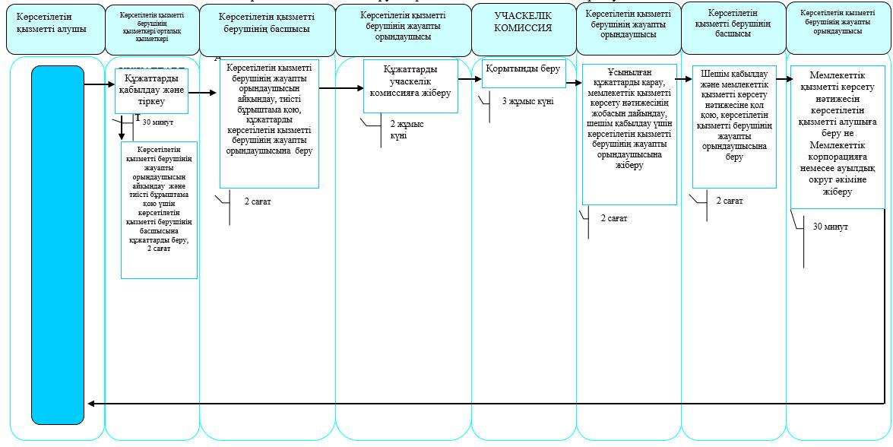

"Мемлекеттік атаулы әлеуметтік көмек тағайындау" мемлекеттік көрсетілетін қызмет регламентіне 3-қосымша
"Мемлекеттік атаулы әлеуметтік көмек тағайындау" мемлекеттік қызметін көрсетудің бизнес-процестерінің анықтамалығы
Мемлекеттік корпорация арқылы мемлекеттік қызмет көрсету кезінде
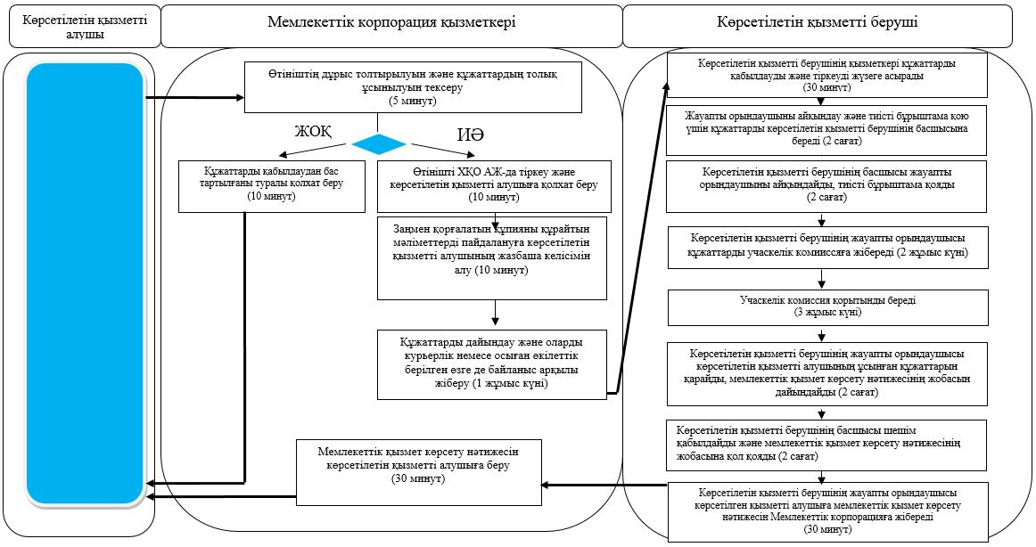

"Мемлекеттік атаулы әлеуметтік көмек тағайындау" мемлекеттік көрсетілетін қызмет регламентіне 4-қосымша
"Мемлекеттік атаулы әлеуметтік көмек тағайындау" мемлекеттік қызметін көрсетудің бизнес-процестерінің анықтамалығы
Ауылдық округ әкімі арқылы мемлекеттік қызмет көрсету кезінде
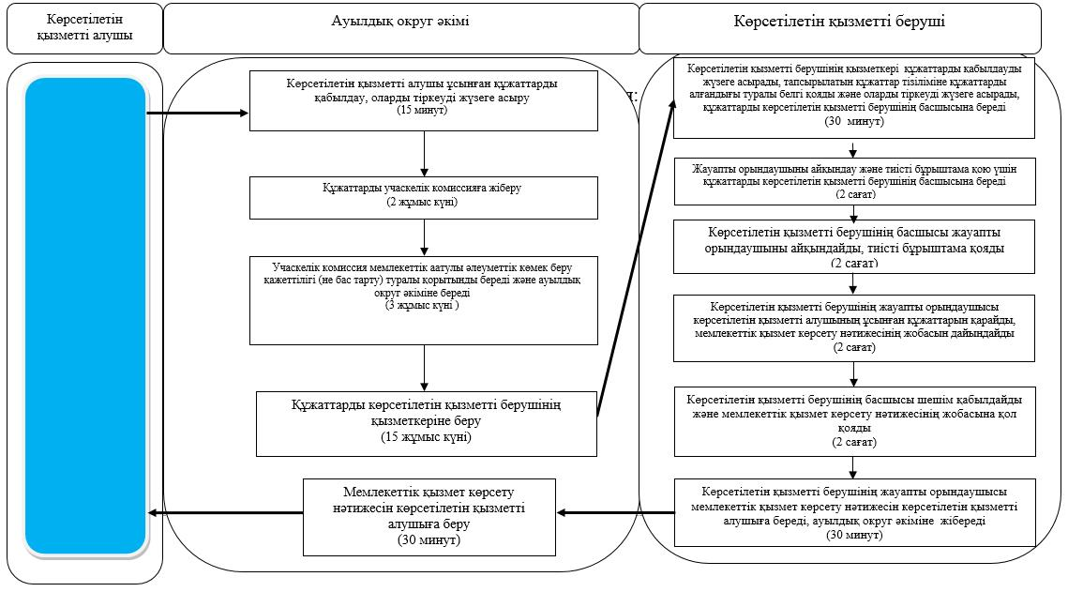
Шартты белгілер:
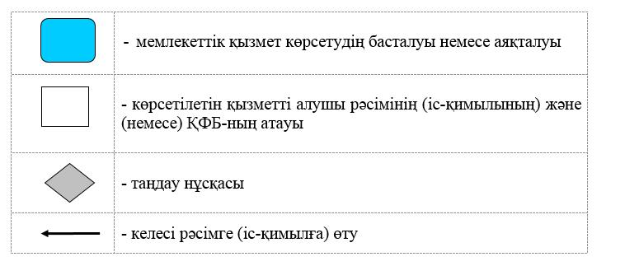

Солтүстік Қазақстан облысы әкімдігінің 2016 жылғы 26 мамырдағы № 181 қаулысымен бекітілген
"Жергілікті өкілді органдардың шешімдері бойынша мұқтаж азаматтардың жекелеген санаттарына әлеуметтік көмек тағайындау" мемлекеттік көрсетілетін қызмет регламенті
1. Жалпы ережелер
1. "Жергілікті өкілді органдардың шешімдері бойынша мұқтаж азаматтардың жекелеген санаттарына әлеуметтік көмек тағайындау" мемлекеттік көрсетілетін қызмет регламенті (бұдан әрі – регламент) "Әлеуметтік-еңбек саласындағы мемлекеттік көрсетілетін қызмет стандарттарын бекіту туралы" Қазақстан Республикасы Денсаулық сақтау және әлеуметтік даму министрінің 2015 жылғы 28 сәуірдегі № 279 бұйрығымен (Нормативтік құқықтық актілердің мемлекеттік тіркеу тізілімінде № 11342 болып тіркелген) бекітілген "Жергілікті өкілді органдардың шешімдері бойынша мұқтаж азаматтардың жекелеген санаттарына әлеуметтік көмек тағайындау" мемлекеттік көрсетілетін қызмет стандартына (бұдан әрі – стандарт) сәйкес әзірленген.
"Жергілікті өкілді органдардың шешімдері бойынша мұқтаж азаматтардың жекелеген санаттарына әлеуметтік көмек тағайындау" мемлекеттік көрсетілетін қызметін (бұдан әрі – мемлекеттік көрсетілетін қызмет) аудандардың және облыстық маңызы бар қаланың жергілікті атқарушы органдары (бұдан әрі – көрсетілетін қызметті беруші) көрсетеді.
Мемлекеттік қызмет жеке тұлғаларға (бұдан әрі – көрсетілетін қызметті алушы) тегін көрсетіледі.
Мемлекеттік қызмет алдын ала жазылусыз және жеделдетіп қызмет көрсетусіз кезек тәртібінде көрсетіледі.
Өтініштерді қабылдау және мемлекеттік қызмет көрсету нәтижесін беру:
1) осы регламентке 1-қосымшада көрсетілген мекенжай бойынша көрсетілетін қызметті беруші;
2) ауыл, ауылдық округ әкімі (бұдан әрі – ауылдық округ әкімі);
3) мүгедектер мен әлеуметтік маңызды аурулары бар адамдар – www.egov.kz "электрондық үкімет" веб-порталы (бұдан әрі – портал) арқылы жүзеге асырылады.
1-1. Жұмыс кестесі:
1) ауылдық округ әкімі – Қазақстан Республикасының Еңбек кодексіне сәйкес жексенбі және мереке күндерінен басқа, дүйсенбіден жұманы қоса алғанда, жұмыс кестесіне сәйкес сағат 13.00-ден 14.00-ға дейінгі түскі үзіліспен сағат 9.00-ден 18.00-ға дейін.
Өтінішті қабылдау және мемлекеттік қызметті көрсету нәтижесін беру: сағат 13.00-ден 14.30-ға дейін тускі үзіліспен сағат 9.00-ден 17.30-ға дейін.";
2) портал – жөндеу жұмыстарын жүргізуге байланысты техникалық үзілістерді қоспағанда, тәулік бойы (көрсетілетін қызметті алушы Қазақстан Республикасының Еңбек кодексіне сәйкес жұмыс уақыты аяқталғаннан кейін, жексенбі және мереке күндері жүгінген кезде өтініштерді қабылдау және мемлекеттік қызмет көрсету нәтижесін берукелесі жұмыс күні жүзеге асырылады).
Ескерту. Регламент 1-1-тармақпен толықтырылды - Солтүстік Қазақстан облысы әкімдігінің 25.01.2017 № 24 қаулысымен (алғашқы ресми жарияланған күнінен кейін күнтізбелік он күн өткен соң қолданысқа енгізіледі).
2. Мемлекеттік қызметті көрсету нысаны: электрондық (ішінара автоматтандырылған) және (немесе) қағаз түрінде.
3. Мемлекеттік қызметті көрсету нәтижесі - әлеуметтік көмек тағайындау туралы хабарлама (бұдан әрі – мемлекеттік қызметті көрсету нәтижесі).
Мемлекеттік қызметті көрсету нәтижесін ұсыну нысаны: электрондық және (немесе) қағаз түрінде.
2. Мемлекеттік қызметті көрсету процесінде көрсетілетін қызметті берушінің құрылымдық бөлімшелерінің (қызметкерлерінің) іс-қимылы тәртібін сипаттау
4. Мемлекеттік қызмет көрсету бойынша рәсімді (іс-қимылды) бастауға негіз құжаттарды қоса бере отырып, көрсетілетін қызметті алушының еркін нысанда өтініш, не стандартқа 2-қосымшаға сәйкес өтініш беруі болып табылады.
Көрсетілетін қызметті алушы мемлекеттік қызметті көрсету үшін жүгінген кезде әлеуметтік көмек тағайындау үшін қажетті дербес деректерді жинауға және өңдеуге келісетіні көрсетілген еркін нысандағы өтінішті және мынадай құжаттарды ұсынады:
көрсетілетін қызметті берушіге немесе ауылдық округ әкіміне:
1) жеке басты куәландыратын құжат;
2) тұрғылықты тұратын жері бойынша тіркелгенін растайтын құжат;
3) стандартқа 1-қосымшаға сәйкес нысан бойынша өтініш берушінің отбасы құрамы туралы мәліметтер;
4) адамның (отбасы мүшелерінің) табыстары туралы мәліметтер;
5) өмірлік қиын жағдайдың туындағанын растайтын акт және/немесе құжат.
Салыстырып тексеру үшін құжаттар түпнұсқаларда және көшірмелерде ұсынылады, содан кейін құжаттардың түпнұсқалары көрсетілетін қызметті алушыға қайтарылады.
Порталға:
мемлекеттік қызметті көрсету үшін – стандартқа 2-қосымшаға сәйкес жергілікті өкілді органдардың шешімдері бойынша мұқтаж азаматтардың жекелеген санаттарына әлеуметтік көмек тағайындау үшін өтініш;
мемлекеттік қызметті көрсету туралы ақпарат алу үшін – көрсетілетін қызметті алушының электрондық цифрлық қолтаңбасымен (бұдан әрі – ЭЦҚ) куәландырылған электрондық құжат нысанындағы сұрау салу.
Электрондық өтініште көрсетілген жеке басты куәландыратын құжаттың, тұрғылықты тұратын жері бойынша тіркелгенін растайтын құжаттың, мүгедектікті растайтын құжаттың, адамда әлеуметтік маңызды аурудың бар-жоғын растайтын құжаттың мәліметтерін көрсетілетін қызметті алушы "электрондық үкімет" шлюзі арқылы тиісті мемлекеттік ақпараттық жүйелерден алады.
5. Мемлекеттік қызметті көрсету процесінің құрамына мына рәсімдер (іс-қимыл) кіреді:
1) көрсетілетін қызметті берушінің қызметкері көрсетілетін қызметті беруші, орталық не ауылдық округ әкімі ұсынған құжаттарды қабылдап, тіркеуді жүзеге асырады, тіркелген күні мен мемлекеттік қызметті алатын күні, құжаттарды қабылдаған адамның тегі мен аты-жөні көрсетілген өтініштің үзбелі талонын береді, не тапсырылатын құжаттар тізіліміне (әкім арқылы көрсетілетін қызметті берушіге жүгінгенде) құжаттарды алғандығы туралы белгі қояды, 15 (он бес) минут.
Құжаттарды көрсетілетін қызметті берушінің басшысына жауапты орындаушыны айқындау және тиісті бұрыштама қою үшін береді, 2 (екі) сағат;
2) көрсетілетін қызметті берушінің басшысы жауапты орындаушыны айқындайды, тиісті бұрыштама қояды, жауапты орындаушыға орындау үшін береді, 1 (бір) жұмыс күні;
3) көрсетілетін қызметті берушінің жауапты орындаушысы ұсынылған құжаттарды қарайды, мемлекеттік қызметті көрсету нәтижесінің жобасын дайындайды, оны көрсетілетін қызметті берушінің басшысына береді, 5 (бес) жұмыс күні, (құжаттар ауылдық округ әкімі арқылы түскен жағдайда, 4 (төрт) жұмыс күні);
4) көрсетілетін қызметті берушінің басшысы шешім қабылдап, мемлекеттік қызметті көрсету нәтижесінің жобасына қол қояды, көрсетілетін қызметті алушыға беру үшін жауапты орындаушыға береді, 1 (бір) жұмыс күні;
5) көрсетілетін қызметті берушінің жауапты орындаушысы мемлекеттік қызметті көрсету нәтижесін көрсетілетін қызметті алушыға береді не көрсетілетін қызметті беруші басшысының ЭЦҚ-сы қойылған электрондық құжат нысанында ауылдық округ әкіміне немесе көрсетілетін қызметті алушының "жеке кабинетіне" жібереді, 30 (отыз) минут.
Әлеуметтік көмек көрсету үшін құжаттар жетіспеген не олардың бүлінуіне, жоғалуына байланысты өтініш берушінің қажетті құжаттарды ұсыну мүмкіндігі болмаған жағдайларда мемлекеттік қызметті көрсету мерзімі, 20 (жиырма) жұмыс күні.
6. Келесі рәсімді (іс-қимылды) орындауды бастау үшін негіз болатын мемлекеттік қызметті көрсету бойынша рәсімнің (іс-қимылдың) нәтижесі:
1) құжаттарды тіркеу;
2) көрсетілетін қызметті беруші басшысының бұрыштамасы;
3) мемлекеттік қызметті көрсету нәтижесінің жобасы;
4) қол қойылған мемлекеттік қызметті көрсету нәтижесі;
5) көрсетілетін қызметті алушыға берілген не ауылдық округ әкіміне немесе көрсетілетін қызметті алушының "жеке кабинетіне" жіберілген мемлекеттік қызметті көрсету нәтижесі.
3. Мемлекеттік қызметті көрсету процесінде көрсетілетін қызметті берушінің құрылымдық бөлімшелерінің (қызметкерлерінің) өзара іс-қимылы тәртібін сипаттау
7. Мемлекеттік қызмет көрсету процесіне қатысатын көрсетілетін қызметті берушінің құрылымдық бөлімшелерінің (қызметкерлерінің) тізбесі:
1) көрсетілетін қызметті берушінің қызметкері;
2) көрсетілетін қызметті берушінің басшысы;
3) көрсетілетін қызметті берушінің жауапты орындаушысы.
8. Әрбір рәсімнің (іс-қимылдың) ұзақтығын көрсете отырып, құрылымдық бөлімшелер (қызметкерлер) арасындағы рәсімдердің (іс-қимылдардың) реттілігін сипаттау:
1) көрсетілетін қызметті берушінің қызметкері құжаттарды қабылдауды және тіркеуді жүзеге асырады, 15 (он бес) минут.
Құжаттарды көрсетілетін қызметті берушінің басшысына жауапты орындаушыны айқындау және тиісті бұрыштама қою үшін беруді жүзеге асырады, 2 (екі) сағат;
2) көрсетілетін қызметті берушінің басшысы құжаттармен танысады, жауапты орындаушыны айқындайды, тиісті бұрыштама қояды, құжаттарды жауапты орындаушыға береді, 1 (бір) жұмыс күні;
3) көрсетілетін қызметті берушінің жауапты орындаушысы ұсынылған құжаттарды қарайды, мемлекеттік қызметті көрсету нәтижесінің жобасын дайындайды, оны шешім қабылдау үшін көрсетілетін қызметті берушінің басшысына жібереді, 5 (бес) жұмыс күні, (құжаттар ауылдық округ әкімі арқылы түскен жағдайда, 4 (төрт) жұмыс күні;
4) көрсетілетін қызметті берушінің басшысы шешім қабылдап, мемлекеттік қызметті көрсету нәтижесінің жобасына қол қояды, көрсетілетін қызметті алушыға беру үшін жауапты орындаушыға береді, 1 (бір) жұмыс күні;
5) көрсетілетін қызметті берушінің жауапты орындаушысы мемлекеттік қызметті көрсету нәтижесін көрсетілетін қызметті алушыға береді не электрондық құжат нысанында ауылдық округ әкіміне немесе көрсетілетін қызметті алушының "жеке кабинетіне" жібереді, 30 (отыз) минут.
Әлеуметтік көмек көрсету үшін құжаттар жетіспеген не олардың бүлінуіне, жоғалуына байланысты өтініш берушінің қажетті құжаттарды ұсыну мүмкіндігі болмаған жағдайларда мемлекеттік қызметті көрсету мерзімі – 20 (жиырма) жұмыс күні.
Мемлекеттік қызмет көрсету процесінде көрсетілетін қызметті берушінің құрылымдық бөлімшелерінің (қызметкерлерінің) рәсімдерін (іс-қимылдарын), өзара іс-қимылдары реттілігін сипаттау, сондай-ақ, өзге де көрсетілетін қызметті берушілер және немесе Мемлекеттік корпорациямен өзара іс-қимыл тәртібін және мемлекеттік қызмет көрсету процесінде ақпараттық жүйелерді пайдалану тәртібін сипаттау осы регламенттің 2-қосымшасына сәйкес мемлекеттік қызмет көрсетудің бизнес-процестері анықтамалығында көрсетіледі.
4. Мемлекеттік корпорациямен және (немесе) өзге де көрсетілетін қызметті берушілермен өзара іс-қимыл тәртібін, сондай-ақ мемлекеттік қызмет көрсету процесінде ақпараттық жүйелерді пайдалану тәртібін сипаттау
9. Портал арқылы мемлекеттік қызмет көрсету кезінде көрсетілетін қызметті алушы мен көрсетілетін қызметті берушінің жүгіну тәртібін және рәсімдерінің (іс-қимылдарының) реттілігін сипаттау:
1) көрсетілетін қызметті алушы жеке сәйкестендіру нөмірі, ЭЦҚ арқылы порталда тіркелуді, авторландырылуды жүзеге асырады;
2) көрсетілетін қызметті алушының электрондық мемлекеттік қызмет көрсетуді таңдауы, электрондық сұрау салу жолдарын толтыруы және құжаттарды бекітуі;
3) электрондық мемлекеттік қызмет көрсету үшін көрсетілетін қызметті алушының ЭЦҚ-сы арқылы электрондық сұрау салуды куәландыру;
4) көрсетілетін қызметті берушінің электрондық сұрау салуды өңдеуі (тексеруі, тіркеуі);
5) көрсетілетін қызмет алушының электрондық сұрау салу мәртебесі және көрсетілетін қызмет алушының портал арқылы "жеке кабинетінде" мемлекеттік қызметті көрсету мерзімі туралы хабарлама алуы;
6) көрсетілетін қызметті берушінің ЭЦҚ қол қойылған, электрондық құжаттар нысанындағы мемлекеттік қызметті көрсету нәтижесін көрсетілетін қызметті алушының "жеке кабинетіне" жіберуі;
7) көрсетілетін қызметті алушының портал арқылы көрсетілетін қызметті алушының "жеке кабинетінде" мемлекеттік қызметті көрсету нәтижесін алуы.
Әлеуметтік көмек көрсету үшін құжаттар жетіспеген не олардың бүлінуіне, жоғалуына байланысты өтініш берушінің қажетті құжаттарды ұсыну мүмкіндігі болмаған жағдайларда мемлекеттік қызметті көрсету мерзімі – 20 (жиырма) жұмыс күні.
Мемлекеттік қызмет көрсету процесінде көрсетілетін қызметті берушінің құрылымдық бөлімшелерінің (қызметкерлерінің) рәсімдерін (іс-қимылдарын), өзара іс-қимылдары реттілігін сипаттау, сондай-ақ, өзге де көрсетілетін қызметті берушілер және немесе Мемлекеттік корпорациямен өзара іс-қимыл тәртібін және мемлекеттік қызмет көрсету процесінде ақпараттық жүйелерді пайдалану тәртібін сипаттау осы регламенттің 3-қосымшасына сәйкес мемлекеттік қызмет көрсетудің бизнес-процестері анықтамалығында көрсетіледі.
10. Ауылдық округ әкіміне жүгіну тәртібін сипаттау, көрсетілетін қызметті алушының сұрау салуын өңдеу ұзақтығы:
1) көрсетілетін қызметті алушы мемлекеттік көрсетілетін қызметті алу үшін ауылдық округ әкіміне жүгінеді;
2) ауылдық округ әкімі көрсетілетін қызметті алушы ұсынған құжаттарды қабылдайды, оларды тіркеуді жүзеге асырады, 15(он бес) минут;
3) ауылдық округ әкімі көрсетілетін қызметті берушінің қызметкеріне құжаттарды береді 2 (екі) жұмыс күні;
4) көрсетілетін қызметті берушінің қызметкері ауылдық округ әкімі ұсынған құжаттарды қабылдап, тапсырылатын құжаттар тізіліміне құжаттарды алғандығы туралы белгі қояды және оларды тіркеуді жүзеге асырады, 15 (он бес) минут.
Құжаттарды көрсетілетін қызметті берушінің басшысына жауапты орындаушыны айқындау және тиісті бұрыштама қою үшін береді, 2 (екі) сағат;
5) көрсетілетін қызметті берушінің басшысы құжаттармен танысады, жауапты орындаушыны айқындайды, тиісті бұрыштама қояды, құжаттарды көрсетілетін қызметті берушінің жауапты орындаушысына орындау үшін береді, 1 (бір) жұмыс күні;
6) көрсетілетін қызметті берушінің жауапты орындаушысы ұсынылған құжаттарды қарайды, мемлекеттік қызметті көрсету нәтижесінің жобасын дайындайды, көрсетілетін қызметті берушінің басшысына береді, 4 (төрт) жұмыс күні;
7) көрсетілетін қызметті берушінің басшысы шешім қабылдап, мемлекеттік қызметті көрсету нәтижесінің жобасына қол қояды және көрсетілетін қызметті алушыға беру үшін жауапты орындаушыға береді, 1 (бір) жұмыс күні;
8) көрсетілетін қызметті берушінің жауапты орындаушысы мемлекеттік қызметті көрсету нәтижесін ауылдық округ әкіміне жібереді, 30 (отыз) минут.
Әлеуметтік көмек көрсету үшін құжаттар жетіспеген не олардың бүлінуіне, жоғалуына байланысты өтініш берушінің қажетті құжаттарды ұсыну мүмкіндігі болмаған жағдайларда мемлекеттік қызметті көрсету мерзімі – 20 (жиырма) жұмыс күні
Әлеуметтік көмек көрсету үшін құжаттар жетіспеген не олардың бүлінуіне, жоғалуына байланысты өтініш берушінің қажетті құжаттарды ұсыну мүмкіндігі болмаған жағдайларда мемлекеттік қызметті көрсету мерзімі – 20 (жиырма) жұмыс күні
Мемлекеттік қызмет көрсету процесінде көрсетілетін қызметті берушінің құрылымдық бөлімшелерінің (қызметкерлерінің) рәсімдерін (іс-қимылдарын), өзара іс-қимылдары реттілігін сипаттау, сондай-ақ, өзге де көрсетілетін қызметті берушілер және немесе Мемлекеттік корпорациямен өзара іс-қимыл тәртібін және мемлекеттік қызмет көрсету процесінде ақпараттық жүйелерді пайдалану тәртібін сипаттау осы регламенттің 4-қосымшасына сәйкес мемлекеттік қызмет көрсетудің бизнес-процестері анықтамалығында көрсетіледі.
"Жергілікті өкілді органдардың шешімдері бойынша мұқтаж азаматтардың жекелеген санаттарына әлеуметтік көмек тағайындау" мемлекеттік көрсетілетін қызмет регламентіне 1-қосымша
Көрсетілетін қызметті берушілердің мекенжайы
Р/с № | Атауы | Орналасқан жері | Телефон нөмірлері | Қабылдау уақыты
1 | "Солтүстік Қазақстан облысы Айыртау ауданының жұмыспен қамту және әлеуметтік бағдарламалар бөлімі" мемлекеттік мекемесі | Айыртау ауданы, Саумалкөл ауылы, Шоқан Уәлиханов көшесі, 42 | 8 (715)33-2-13-62 | дүйсенбіден бастап жұманы қоса алғанда сағат 13.00-ден 14.30-ға дейінгі түскі үзіліспен сағат 9.00-ден 17.30-ға дейін
2 | "Солтүстік Қазақстан облысы Ақжар ауданының жұмыспен қамту және әлеуметтік бағдарламалар бөлімі" мемлекеттік мекемесі | Ақжар ауданы, Талшық ауылы, Целинный көшесі, 13 | 8 (715)46-2-14-49 | дүйсенбіден бастап жұманы қоса алғанда сағат 13.00-ден 14.30-ға дейінгі түскі үзіліспен сағат 9.00-ден 17.30-ға дейін
3 | "Солтүстік Қазақстан облысы Аққайың ауданының жұмыспен қамту және әлеуметтік бағдарламалар бөлімі" мемлекеттік мекемесі | Аққайың ауданы, Смирново ауылы, 9 Май көшесі, 67 | 8 (715)32-2-12-65 | дүйсенбіден бастап жұманы қоса алғанда сағат 13.00-ден 14.30-ға дейінгі түскі үзіліспен сағат 9.00-ден 17.30-ға дейін
4 | "Солтүстік Қазақстан облысы Есіл ауданының жұмыспен қамту және әлеуметтік бағдарламалар бөлімі" мемлекеттік мекемесі | Есіл ауданы, Явленка ауылы, Ленин көшесі, 20 | 8 (715)43-2-19-99 | дүйсенбіден бастап жұманы қоса алғанда сағат 13.00-ден 14.30-ға дейінгі түскі үзіліспен сағат 9.00-ден 17.30-ға дейін
5 | "Солтүстік Қазақстан облысы Жамбыл ауданының жұмыспен қамту және әлеуметтік бағдарламалар бөлімі" мемлекеттік мекемесі | Жамбыл ауданы, Пресновка ауылы, Дружба көшесі, 6 | 8 (715)44-2-13-38 | дүйсенбіден бастап жұманы қоса алғанда сағат 13.00-ден 14.30-ға дейінгі түскі үзіліспен сағат 9.00-ден 17.30-ға дейін
6 | "Солтүстік Қазақстан облысы Мағжан Жұмабаев ауданының жұмыспен қамту және әлеуметтік бағдарламалар бөлімі" мемлекеттік мекемесі | Мағжан Жұмабаев ауданы, Булаев қаласы, Киреев көшесі, 15 | 8 (715)31-2-19-22 | дүйсенбіден бастап жұманы қоса алғанда сағат 13.00-ден 14.30-ға дейінгі түскі үзіліспен сағат 9.00-ден 17.30-ға дейін
7 | "Қызылжар ауданының жұмыспен қамту және әлеуметтік бағдарламалар бөлімі" мемлекеттік мекемесі | Қызылжар ауданы, Бескөл ауылы, Гагарин көшесі, 6а | 8 (715)38-2-16-50  8 (715)2-50-06-17 | дүйсенбіден бастап жұманы қоса алғанда сағат 13.00-ден 14.30-ға дейінгі түскі үзіліспен сағат 9.00-ден 17.30-ға дейін
8 | "Солтүстік Қазақстан облысы Мамлют ауданының жұмыспен қамту және әлеуметтік бағдарламалар бөлімі" мемлекеттік мекемесі | Мамлют ауданы, Мамлют қаласы, Гуденко көшесі, 19 | 8 (715)41-2-13-75 | дүйсенбіден бастап жұманы қоса алғанда сағат 13.00-ден 14.30-ға дейінгі түскі үзіліспен сағат 9.00-ден 17.30-ға дейін
9 | "Солтүстік Қазақстан облысы Ғабит Мүсірепов атындағы ауданның жұмыспен қамту және әлеуметтік бағдарламалар бөлімі" мемлекеттік мекемесі | Ғабит Мүсірепов атындағы аудан, Новоишим ауылы, Школьный көшесі, 19 | 8 (715)35-2-24-17 | дүйсенбіден бастап жұманы қоса алғанда сағат 13.00-ден 14.30-ға дейінгі түскі үзіліспен сағат 9.00-ден 17.30-ға дейін
10 | "Солтүстік Қазақстан облысы Тайынша ауданының жұмыспен қамту және әлеуметтік бағдарламалар бөлімі" мемлекеттік мекемесі | Тайынша ауданы, Тайынша қаласы, Центральный бұрылыс, 2 | 8 (715)36-2-10-22 | дүйсенбіден бастап жұманы қоса алғанда сағат 13.00-ден 14.30-ға дейінгі түскі үзіліспен сағат 9.00-ден 17.30-ға дейін
11 | "Солтүстік Қазақстан облысы Тимирязев ауданының жұмыспен қамту және әлеуметтік бағдарламалар бөлімі" мемлекеттік мекемесі | Тимирязев ауданы, Тимирязево ауылы, Шоқан Уәлиханов көшесі, 1 | 8 (715)37-2-16-49 | дүйсенбіден бастап жұманы қоса алғанда сағат 13.00-ден 14.30-ға дейінгі түскі үзіліспен сағат 9.00-ден 17.30-ға дейін
12 | "Солтүстік Қазақстан облысы Уәлиханов ауданының жұмыспен қамту және әлеуметтік бағдарламалар бөлімі" мемлекеттік мекемесі | Уәлиханов ауданы, Кішкенекөл ауылы, Уәлиханов көшесі, 82 | 8 (715)42-2-19-43 | дүйсенбіден бастап жұманы қоса алғанда сағат 13.00-ден 14.30-ға дейінгі түскі үзіліспен сағат 9.00-ден 17.30-ға дейін
13 | "Солтүстік Қазақстан облысы Шал ақын ауданының жұмыспен қамту және әлеуметтік бағдарламалар бөлімі" мемлекеттік мекемесі | Шал ақын ауданы, Сергеев қаласы, Ыбыраев көшесі, 50 | 8 (715)34-2-16-91 | дүйсенбіден бастап жұманы қоса алғанда сағат 13.00-ден 14.30-ға дейінгі түскі үзіліспен сағат 9.00-ден 17.30-ға дейін
14 | "Петропавл қаласының жұмыспен қамту және әлеуметтік бағдарламалар бөлімі" мемлекеттік мекемесі | Петропавл қаласы, Театральный көшесі, 36  ozsp-petropavl.sko.kz | 8 (715)2-53-07-84 | дүйсенбіден бастап жұманы қоса алғанда сағат 13.00-ден 14.30-ға дейінгі түскі үзіліспен сағат 9.00-ден 17.30-ға дейін

"Жергілікті өкілді органдардың шешімдері бойынша мұқтаж азаматтардың жекелеген санаттарына әлеуметтік көмек тағайындау" мемлекеттік көрсетілетін қызмет регламентіне 2-қосымша
"Жергілікті өкілді органдардың шешімдері бойынша мұқтаж азаматтардың жекелеген санаттарына әлеуметтік көмек тағайындау" мемлекеттік жәрдемақы тағайындау" мемлекеттік қызметін көрсетудің бизнес-процестерінің анықтамалығы
Көрсетілетін қызметті беруші арқылы мемлекеттік қызмет көрсету кезінде
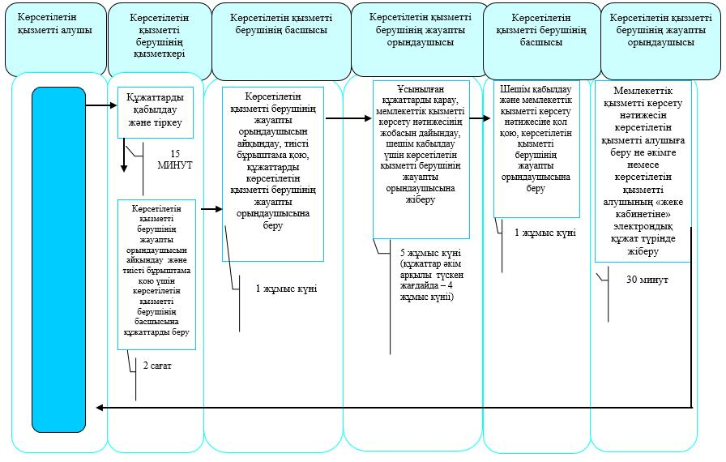

"Жергілікті өкілді органдардың шешімдері бойынша мұқтаж азаматтардың жекелеген санаттарына әлеуметтік көмек тағайындау" мемлекеттік көрсетілетін қызмет регламентіне 3-қосымша
"Жергілікті өкілді органдардың шешімдері бойынша мұқтаж азаматтардың жекелеген санаттарына әлеуметтік көмек тағайындау" мемлекеттік жәрдемақы тағайындау" мемлекеттік қызметін көрсетудің бизнес-процестерінің анықтамалығы
Ескерту. 3-қосымша жаңа редакцияда - Солтүстік Қазақстан облысы әкімдігінің 25.01.2017 № 24 қаулысымен (алғашқы ресми жарияланған күнінен кейін күнтізбелік он күн өткен соң қолданысқа енгізіледі).
Портал арқылы мемлекеттік қызмет көрсету кезінде

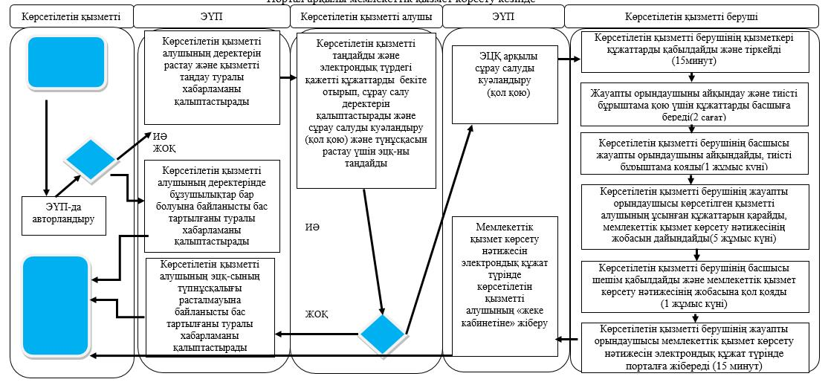

"Жергілікті өкілді органдардың шешімдері бойынша мұқтаж азаматтардың жекелеген санаттарына әлеуметтік көмек тағайындау" мемлекеттік көрсетілетін қызмет регламентіне 4-қосымша
"Жергілікті өкілді органдардың шешімдері бойынша мұқтаж азаматтардың жекелеген санаттарына әлеуметтік көмек тағайындау" мемлекеттік жәрдемақы тағайындау" мемлекеттік қызметін көрсетудің бизнес-процестерінің анықтамалығы
Ауылдық округ әкімі арқылы мемлекеттік қызмет көрсету кезінде
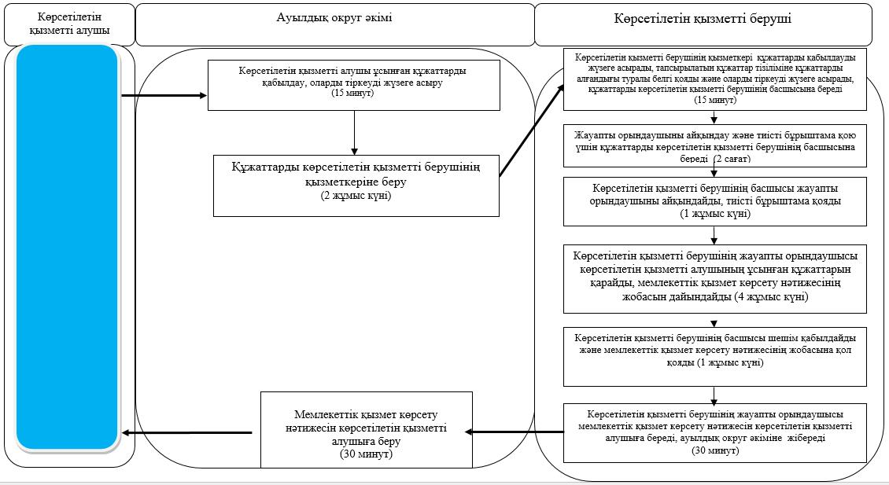
Шартты белгілер:
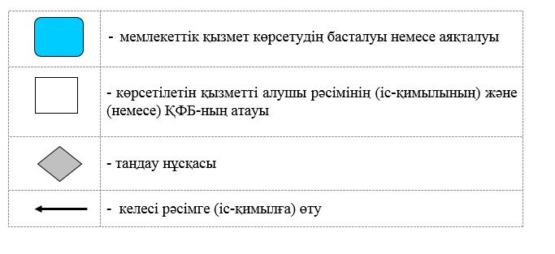

Солтүстік Қазақстан облысы әкімдігінің 2016 жылғы 26 мамырдағы № 181 қаулысымен бекітілген
"Ауылдық елді мекендерде тұратын және жұмыс істейтін әлеуметтік сала мамандарына отын сатып алу бойынша әлеуметтік көмек тағайындау" мемлекеттік көрсетілетін қызмет регламенті
1. Жалпы ережелер
1. "Ауылдық елді мекендерде тұратын және жұмыс істейтін әлеуметтік сала мамандарына отын сатып алу бойынша әлеуметтік көмек тағайындау" мемлекеттік көрсетілетін қызмет регламенті (бұдан әрі – регламент) "Әлеуметтік-еңбек саласындағы мемлекеттік көрсетілетін қызмет стандарттарын бекіту туралы" Қазақстан Республикасы Денсаулық сақтау және әлеуметтік даму министрінің 2015 жылғы 28 сәуірдегі № 279 бұйрығымен (Нормативтік құқықтық актілердің мемлекеттік тіркеу тізілімінде № 11342 болып тіркелген) бекітілген "Ауылдық елді мекендерде тұратын және жұмыс істейтін әлеуметтік сала мамандарына отын сатып алу бойынша әлеуметтік көмек тағайындау" мемлекеттік көрсетілетін қызмет стандартына (бұдан әрі –стандарт) сәйкес әзірленген.
"Ауылдық елді мекендерде тұратын және жұмыс істейтін әлеуметтік сала мамандарына отын сатып алу бойынша әлеуметтік көмек тағайындау" (бұдан әрі – мемлекеттік көрсетілетін қызмет) аудандардың және облыстық маңызы бар қаланың жергілікті атқарушы органдары (бұдан әрі – көрсетілетін қызметті беруші) көрсетеді.
Мемлекеттік қызмет жеке тұлғаларға (бұдан әрі – көрсетілетін қызметті алушы) тегін көрсетіледі.
Мемлекеттік қызмет алдын ала жазылусыз және жеделдетіп қызмет көрсетусіз кезек тәртібінде көрсетіледі.
Өтініштерді қабылдау және мемлекеттік қызмет көрсету нәтижесін беру:
1) "Азаматтарға арналған үкімет" мемлекеттік корпорациясы" коммерциялық емес акционерлік қоғамы (бұдан әрі – Мемлекеттік корпорация);
2) 1-қосымшада көрсетілген мекенжай бойынша көрсетілетін қызметті беруші;
3) тұрғылықты жері бойынша көрсетілетін қызметті беруші болмаған жағдайда ауыл, ауылдық округ әкімі (бұдан әрі – ауылдық округ әкімі) арқылы жүзеге асырылады.
1-1. Жұмыс кестесі:
1) Мемлекеттік корпорация - Қазақстан Республикасының Еңбек кодексіне сәйкес жексенбі және мереке күндерінен басқа, дүйсенбіден сенбіні қоса алғанда, жұмыс кестесіне сәйкес түскі үзіліссіз сағат 9.00-ден 20.00-ге дейін.
Қабылдау алдын ала көрсетілетін қызметті алушының тіркелу орны бойынша жазылусыз және жеделдетіп қызмет көрсетусіз, "электрондық кезек" тәртібінде жүзеге асырылады, портал арқылы электрондық кезекті "броньдауға" болады.
2) ауылдық округ әкімі – Қазақстан Республикасының Еңбек кодексіне сәйкес жексенбі және мереке күндерінен басқа, дүйсенбіден жұманы қоса алғанда, жұмыс кестесіне сәйкес сағат 13.00-ден 14.00-ға дейінгі түскі үзіліспен сағат 9.00-ден 18.00-ға дейін.
Өтінішті қабылдау және мемлекеттік қызметті көрсету нәтижесін беру: сағат 13.00-ден 14.30-ға дейін тускі үзіліспен сағат 9.00-ден 17.30-ға дейін.
Ескерту. Регламент 1-1-тармақпен толықтырылды - Солтүстік Қазақстан облысы әкімдігінің 25.01.2017 № 24 қаулысымен (алғашқы ресми жарияланған күнінен кейін күнтізбелік он күн өткен соң қолданысқа енгізіледі).
2. Көрсетілетін мемлекеттік қызметті нысаны: қағаз түрінде.
3. Мемлекеттік қызметті көрсету нәтижесі - ауылдық елді мекендерде тұратын және жұмыс істейтін әлеуметтік сала мамандарына отын сатып алу бойынша әлеуметтік көмек тағайындау туралы хабарлама (бұдан әрі - мемлекеттік қызметті көрсету нәтижесі).
Мемлекеттік қызметті көрсету нәтижесін ұсыну нысаны: қағаз түрінде.
2. Мемлекеттік қызметті көрсету процесінде көрсетілетін қызметті берушінің құрылымдық бөлімшелерінің (қызметкерлерінің) іс-қимылы тәртібін сипаттау
4. Мемлекеттік қызмет көрсету бойынша рәсімді (іс-қимылды) бастауға негіз көрсетілетін қызметті алушының еркін нысанда өтініш және келесі құжаттарды беруі болып табылады:
көрсетілетін қызметті берушіге, ауылдық округ әкіміне не Мемлекеттік корпорацияға:
1) жеке басты куәландыратын құжат (сәйкестендіру үшін талап етіледі);
2) тұрғылықты тұратын жерi бойынша тіркелгенiн растайтын құжат (мекенжай анықтамасы не ауылдық округ әкімінің анықтамасы);
3) жұмыс орнынан анықтама;
4) екінші деңгейдегі банкте немесе банк операцияларын жүзеге асыруға тиісті лицензиясы бар ұйымдарда дербес шоты бар екенін растайтын құжат.
Көрсетілген құжаттарда қамтылған ақпарат мемлекеттік ақпараттық жүйелерде расталған кезде көрсетілетін қызметті алушының жеке басын куәландыратын, тұрғылықты жері бойынша тіркелгенін растайтын құжаттарды ұсыну талап етілмейді.
5. Мемлекеттік қызметті көрсету процесінің құрамына кіретін әрбір рәсімнің (іс-қимылдың) мазмұны, оның орындалу ұзақтығы:
1) көрсетілетін қызметті берушінің қызметкері көрсетілетін қызметті беруші, Мемлекеттік корпорация не ауылдық округ әкімі ұсынған құжаттарды қабылдап, тіркеуді жүзеге асырады, не тапсырылатын құжаттар тізіліміне (Мемлекеттік корпорация не ауылдық округ әкімі арқылы көрсетілетін қызметті берушіге жүгінгенде) құжаттарды алғандығы туралы белгі қояды,тапсырылатын құжаттар тізіліміне құжаттарды алғандығы туралы белгі қояды, егер Қазақстан Республикасының заңдарында өзгеше көзделмесе, мемлекеттік қызмет көрсету кезінде ақпараттық жүйелерде қамтылған, заңмен қорғалатын құпияны құрайтын мәліметтерді пайдалануға көрсетілетін қызметті алушының жазбаша келісімін алады, 30 (отыз) минут.
Құжаттарды көрсетілетін қызметті берушінің басшысына жауапты орындаушыны айқындау және тиісті бұрыштама қою үшін береді, 2 (екі) сағат;
2) көрсетілетін қызметті берушінің басшысы жауапты орындаушыны айқындайды, тиісті бұрыштама қояды, жауапты орындаушыға орындау үшін береді, 1 (бір) жұмыс күні;
3) көрсетілетін қызметті берушінің жауапты орындаушысы ұсынылған құжаттарды қарайды, мемлекеттік қызметті көрсету нәтижесінің жобасын дайындайды, көрсетілетін қызметті берушінің басшысына береді, 7 (жеті) жұмыс күні, (құжаттар Мемлекеттік корпорациядан түскен жағдайда, 6 (алты) жұмыс күні);
4) көрсетілетін қызметті берушінің басшысы шешім қабылдап, мемлекеттік қызметті көрсету нәтижесінің жобасына қол қояды, көрсетілетін қызметті алушыға беру үшін жауапты орындаушыға береді, 1 (бір) жұмыс күні;
5) көрсетілетін қызметті берушінің жауапты орындаушысы мемлекеттік қызметті көрсету нәтижесін көрсетілетін қызметті алушыға береді, Мемлекеттік корпорацияға не ауылдық округ әкіміне жібереді 30 (отыз) минут.
6. Келесі рәсімді (іс-қимылды) орындауды бастау үшін негіз болатын мемлекеттік қызметті көрсету бойынша рәсімнің (іс-қимылдың) нәтижесі:
1) құжаттарды тіркеу;
2) көрсетілетін қызметті беруші басшысының бұрыштамасы;
3) мемлекеттік қызметті көрсету нәтижесі жобасы;
4) қол қойылған мемлекеттік қызметті көрсету нәтижесі;
5) көрсетілетін қызметті алушыға берілген не Мемлекеттік корпорацияға немесе ауылдық округ әкіміне жіберілген мемлекеттік қызметті көрсету нәтижесі.
3. Мемлекеттік қызметті көрсету процесінде көрсетілетін қызметті берушінің құрылымдық бөлімшелерінің (қызметкерлерінің) өзара іс-қимылы тәртібін сипаттау
7. Мемлекеттік қызмет көрсету процесіне қатысатын көрсетілетін қызметті берушінің құрылымдық бөлімшелерінің (қызметкерлерінің) тізбесі:
1) көрсетілетін қызметті берушінің қызметкері;
2) көрсетілетін қызметті берушінің басшысы;
3) көрсетілетін қызметті берушінің жауапты орындаушысы.
8. Әрбір рәсімнің (іс-қимылдың) ұзақтығын көрсете отырып, құрылымдық бөлімшелер (қызметкерлер) арасындағы рәсімдердің (іс-қимылдардың) реттілігін сипаттау:
1) көрсетілетін қызметті берушінің қызметкері құжаттарды қабылдауды және тіркеуді жүзеге асырады, 30 (отыз) минут.
Құжаттарды көрсетілетін қызметті берушінің басшысына жауапты орындаушыны айқындау және тиісті бұрыштама қою үшін беруді жүзеге асырады, 2 (екі) сағат;
2) көрсетілетін қызметті берушінің басшысы құжаттармен танысады, жауапты орындаушыны айқындайды, тиісті бұрыштама қояды, құжаттарды жауапты орындаушыға береді, 1 (бір) жұмыс күні;
3) көрсетілетін қызметті берушінің жауапты орындаушысы ұсынылған құжаттарды қарайды, мемлекеттік қызметті көрсету нәтижесінің жобасын дайындайды, оны шешім қабылдау үшін көрсетілетін қызметті берушінің басшысына жібереді, 7 (жеті) жұмыс күні, (құжаттар Мемлекеттік корпорациядан түскен жағдайда, 6 (алты) жұмыс күні);
4) көрсетілетін қызметті берушінің басшысы шешім қабылдап, мемлекеттік қызметті көрсету нәтижесінің жобасына қол қояды, көрсетілетін қызметті алушыға беру үшін жауапты орындаушыға береді, 1 (бір) жұмыс күні;
5) көрсетілетін қызметті берушінің жауапты орындаушысы мемлекеттік қызметті көрсету нәтижесін көрсетілетін қызметті алушыға береді не Мемлекеттік корпорацияға немесе ауылдық округ әкіміне жібереді, 30 (отыз) минут.
Мемлекеттік қызмет көрсету процесінде көрсетілетін қызметті берушінің құрылымдық бөлімшелерінің (қызметкерлерінің) рәсімдерін (іс-қимылдарын), өзара іс-қимылдары реттілігін сипаттау, сондай-ақ, өзге де көрсетілетін қызметті берушілер және (немесе) Мемлекеттік корпорациямен өзара іс-қимыл тәртібін және мемлекеттік қызмет көрсету процесінде ақпараттық жүйелерді пайдалану тәртібін сипаттау осы регламенттің 2-қосымшасына сәйкес мемлекеттік қызмет көрсетудің бизнес-процестері анықтамалығында көрсетіледі.
4. Мемлекеттік корпорациямен және (немесе) өзге де көрсетілетін қызметті берушілермен өзара іс-қимыл тәртібін, сондай-ақ мемлекеттік қызмет көрсету процесінде ақпараттық жүйелерді пайдалану тәртібін сипаттау
9. Мемлекеттік корпорацияға жүгіну тәртібін сипаттау, көрсетілетін қызметті алушының сұрау салуын өңдеу ұзақтығы:
1) көрсетілетін қызметті алушы мемлекеттік көрсетілетін қызметті алу үшін құжаттармен Мемлекеттік корпорацияға жүгінеді;
2) Мемлекеттік корпорация қызметкері өтініштің дұрыс толтырылуын және ұсынылған құжаттардың толықтығын тексереді, 5(бес) минут;
Көрсетілетін қызметті алушы осы мемлекеттік көрсетілетін қызмет регламентінің 4-тармағында көзделген тізбеге сәйкес құжаттардың толық емес топтамасын және (немесе) қолданылу мерзімі өткен құжаттарды ұсынған жағдайларда, Мемлекеттік корпорация қызметкері мемлекеттік көрсетілетін қызмет стандартына қосымшаға сәйкес нысан бойынша құжаттарды қабылдаудан бас тарту туралы қолхат береді.
3) Мемлекеттік корпорация қызметкері өтінішті "Халыққа қызмет көрсету орталықтарына арналған ықпалдастырылған ақпараттық жүйе" ақпараттық жүйесінде тіркеп, тіркелген күні мен мемлекеттік қызметті алатын күні, құжаттарды қабылдаған адамның тегі мен аты-жөні көрсетілген көрсетілетін қызметті алушыға қолхат береді, 5 (бес) минут;
4) Мемлекеттік корпорация қызметкері, егер Қазақстан Республикасының заңдарында өзгеше көзделмесе, ақпараттық жүйелерде қамтылған, заңмен қорғалатын құпияны құрайтын мәліметтерді пайдалануға көрсетілетін қызметті алушының жазбаша келісімін алады, 5 (бес) минут;
5) Мемлекеттік корпорация қызметкері құжаттарды дайындап, курьерлік және осыған өкілеттік берілген өзге де байланыс арқылы көрсетілетін қызметті берушіге жібереді, 1 (бір) жұмыс күні;
6) көрсетілетін қызметті берушінің қызметкері Мемлекеттік корпорациядан құжаттарды қабылдауды және тіркеуді жүзеге асырады, 30 (отыз) минут.
Құжаттарды көрсетілетін қызметті берушінің басшысына жауапты орындаушыны айқындау және тиісті бұрыштама қою үшін беруді жүзеге асырады, 2 (екі) сағат;
7) көрсетілетін қызметті берушінің басшысы құжаттармен танысады, жауапты орындаушыны айқындайды, тиісті бұрыштама қояды, құжаттарды көрсетілетін қызметті берушінің жауапты орындаушысына береді, 1 (бір) жұмыс күні;
8) көрсетілетін қызметті берушінің жауапты орындаушысы ұсынылған құжаттарды қарайды, мемлекеттік қызметті көрсету нәтижесінің жобасын дайындайды, оны шешім қабылдау үшін көрсетілетін қызметті берушінің басшысына жібереді, 6 (алты) жұмыс күні;
9) көрсетілетін қызметті берушінің басшысы шешім қабылдап, мемлекеттік қызметті көрсету нәтижесінің жобасына қол қояды, көрсетілетін қызметті берушінің жауапты орындаушысына береді, 1 (бір) жұмыс күні;
10) көрсетілетін қызметті берушінің жауапты орындаушысы мемлекеттік қызметті көрсету нәтижесін Мемлекеттік корпорацияға жібереді, 30 (отыз) минут;
11) Мемлекеттік корпорация қызметкері тиісті құжаттарды қабылдағаны туралы қолхатта көрсетілген мерзімде көрсетілетін қызметті алушыға мемлекеттік қызметті көрсету нәтижесін береді, 20 (жиырма) минут.
Өзіне-өзі қызмет көрсетуді, өз бетінше жүріп-тұруды, бағдарлауды жүзеге асыру қабілетін немесе мүмкіндігін заңнамада белгіленген тәртіппен толық немесе ішінара жоғалтқан көрсетілетін қызметті алушылар "1414", 8 800 080 77 77 Бірыңғай байланыс орталығы арқылы жүгінгенде, мемлекеттік қызмет көрсету үшін құжаттарды қабылдауды Мемлекеттік корпорацияның қызметкері тұрғылықты жеріне барып жүргізеді.
Мемлекеттік қызмет көрсету процесінде көрсетілетін қызметті берушінің құрылымдық бөлімшелерінің (қызметкерлерінің) рәсімдерін (іс-қимылдарын), өзара іс-қимылдары реттілігін сипаттау, сондай-ақ, өзге де көрсетілетін қызметті берушілер және (немесе) Мемлекеттік корпорациямен өзара іс-қимыл тәртібін және мемлекеттік қызмет көрсету процесінде ақпараттық жүйелерді пайдалану тәртібін сипаттау осы регламенттің 3-қосымшасына сәйкес мемлекеттік қызмет көрсетудің бизнес-процестері анықтамалығында көрсетіледі.
Ескерту. 9-тармаққа өзгеріс енгізілді - Солтүстік Қазақстан облысы әкімдігінің 25.01.2017 № 24 қаулысымен (алғашқы ресми жарияланған күнінен кейін күнтізбелік он күн өткен соң қолданысқа енгізіледі).
10. Ауылдық округ әкіміне жүгіну тәртібін сипаттау, көрсетілетін қызметті алушының сұрау салуын өңдеу ұзақтығы:
1) көрсетілетін қызметті алушы мемлекеттік көрсетілетін қызметті алу үшін ауылдық округ әкіміне жүгінеді;
2) ауылдық округ әкімі көрсетілетін қызметті алушы ұсынған құжаттарды қабылдайды, оларды тіркеуді жүзеге асырады, 1 (бір) жұмыс күні;
3) ауылдық округ әкімі құжаттарды көрсетілетін қызметті берушінің қызметкеріне құжаттарды береді, 5 (бес) жұмыс күні;
4) көрсетілетін қызметті берушінің қызметкері ауылдық округ әкімі ұсынған құжаттарды қабылдап, тапсырылатын құжаттар тізіліміне құжаттарды алғандығы туралы белгі қояды және оларды тіркеуді жүзеге асырады, 30 (отыз) минут.
Құжаттарды көрсетілетін қызметті берушінің басшысына жауапты орындаушыны айқындау және тиісті бұрыштама қою үшін береді, 2 (екі) сағат;
5) көрсетілетін қызметті берушінің басшысы құжаттармен танысады, жауапты орындаушыны айқындайды, тиісті бұрыштама қояды, құжаттарды көрсетілетін қызметті берушінің жауапты орындаушысына орындау үшін береді, 1 (бір) жұмыс күні;
6) көрсетілетін қызметті берушінің жауапты орындаушысы ұсынылған құжаттарды қарайды, мемлекеттік қызметті көрсету нәтижесінің жобасын дайындайды, оны шешім қабылдау үшін көрсетілетін қызметті берушінің басшысына береді, 6 (алты) жұмыс күні;
7) көрсетілетін қызметті берушінің басшысы шешім қабылдап, мемлекеттік қызметті көрсету нәтижесінің жобасына қол қояды және көрсетілетін қызметті алушыға беру үшін жауапты орындаушыға береді, 1 (бір) жұмыс күні;
8) көрсетілетін қызметті берушінің жауапты орындаушысы мемлекеттік қызметті көрсету нәтижесін ауылдық округ әкіміне жібереді, 30 (отыз) минут.
Мемлекеттік қызмет көрсету процесінде көрсетілетін қызметті берушінің құрылымдық бөлімшелерінің (қызметкерлерінің) рәсімдерін (іс-қимылдарын), өзара іс-қимылдары реттілігін сипаттау, сондай-ақ, өзге де көрсетілетін қызметті берушілер және немесе Мемлекеттік корпорациямен өзара іс-қимыл тәртібін және мемлекеттік қызмет көрсету процесінде ақпараттық жүйелерді пайдалану тәртібін сипаттау осы регламенттің 4-қосымшасына сәйкес мемлекеттік қызмет көрсетудің бизнес-процестері анықтамалығында көрсетіледі.
"Ауылдық елді мекендерде тұратын және жұмыс істейтін әлеуметтік сала мамандарына отын сатып алу бойынша әлеуметтік көмек тағайындау" мемлекеттік көрсетілетін қызмет регламентіне 1-қосымша
Көрсетілетін қызметті берушілердің мекенжайы
Р/с № | Атауы | Орналасқан жері | Телефон нөмірлері | Қабылдау уақыты
1 | "Солтүстік Қазақстан облысы Айыртау ауданының жұмыспен қамту және әлеуметтік бағдарламалар бөлімі" мемлекеттік мекемесі | Айыртау ауданы, Саумалкөл ауылы, Шоқан Уәлиханов көшесі, 42 | 8 (715)33-2-13-62 | дүйсенбіден бастап жұманы қоса алғанда сағат 13.00-ден 14.30-ға дейінгі түскі үзіліспен сағат 9.00-ден 17.30-ға дейін
2 | "Солтүстік Қазақстан облысы Ақжар ауданының жұмыспен қамту және әлеуметтік бағдарламалар бөлімі" мемлекеттік мекемесі | Ақжар ауданы, Талшық ауылы, Целинный көшесі, 13 | 8 (715)46-2-14-49 | дүйсенбіден бастап жұманы қоса алғанда сағат 13.00-ден 14.30-ға дейінгі түскі үзіліспен сағат 9.00-ден 17.30-ға дейін
3 | "Солтүстік Қазақстан облысы Аққайың ауданының жұмыспен қамту және әлеуметтік бағдарламалар бөлімі" мемлекеттік мекемесі | Аққайың ауданы, Смирново ауылы, 9 Май көшесі, 67 | 8 (715)32-2-12-65 | дүйсенбіден бастап жұманы қоса алғанда сағат 13.00-ден 14.30-ға дейінгі түскі үзіліспен сағат 9.00-ден 17.30-ға дейін
4 | "Солтүстік Қазақстан облысы Есіл ауданының жұмыспен қамту және әлеуметтік бағдарламалар бөлімі" мемлекеттік мекемесі | Есіл ауданы, Явленка ауылы, Ленин көшесі, 20 | 8 (715)43-2-19-99 | дүйсенбіден бастап жұманы қоса алғанда сағат 13.00-ден 14.30-ға дейінгі түскі үзіліспен сағат 9.00-ден 17.30-ға дейін
5 | "Солтүстік Қазақстан облысы Жамбыл ауданының жұмыспен қамту және әлеуметтік бағдарламалар бөлімі" мемлекеттік мекемесі | Жамбыл ауданы, Пресновка ауылы, Дружба көшесі, 6 | 8 (715)44-2-13-38 | дүйсенбіден бастап жұманы қоса алғанда сағат 13.00-ден 14.30-ға дейінгі түскі үзіліспен сағат 9.00-ден 17.30-ға дейін
6 | "Солтүстік Қазақстан облысы Мағжан Жұмабаев ауданының жұмыспен қамту және әлеуметтік бағдарламалар бөлімі" мемлекеттік мекемесі | Мағжан Жұмабаев ауданы, Булаев қаласы, Киреев көшесі, 15 | 8 (715)31-2-19-22 | дүйсенбіден бастап жұманы қоса алғанда сағат 13.00-ден 14.30-ға дейінгі түскі үзіліспен сағат 9.00-ден 17.30-ға дейін
7 | "Қызылжар ауданының жұмыспен қамту және әлеуметтік бағдарламалар бөлімі" мемлекеттік мекемесі | Қызылжар ауданы, Бескөл ауылы, Гагарин көшесі, 6а | 8 (715)38-2-16-50  8 (715)2-50-06-17 | дүйсенбіден бастап жұманы қоса алғанда сағат 13.00-ден 14.30-ға дейінгі түскі үзіліспен сағат 9.00-ден 17.30-ға дейін
8 | "Солтүстік Қазақстан облысы Мамлют ауданының жұмыспен қамту және әлеуметтік бағдарламалар бөлімі" мемлекеттік мекемесі | Мамлют ауданы, Мамлют қаласы, Гуденко көшесі, 19 | 8 (715)41-2-13-75 | дүйсенбіден бастап жұманы қоса алғанда сағат 13.00-ден 14.30-ға дейінгі түскі үзіліспен сағат 9.00-ден 17.30-ға дейін
9 | "Солтүстік Қазақстан облысы Ғабит Мүсірепов атындағы ауданның жұмыспен қамту және әлеуметтік бағдарламалар бөлімі" мемлекеттік мекемесі | Ғабит Мүсірепов атындағы аудан, Новоишим ауылы, Школьный көшесі, 19 | 8 (715)35-2-24-17 | дүйсенбіден бастап жұманы қоса алғанда сағат 13.00-ден 14.30-ға дейінгі түскі үзіліспен сағат 9.00-ден 17.30-ға дейін
10 | "Солтүстік Қазақстан облысы Тайынша ауданының жұмыспен қамту және әлеуметтік бағдарламалар бөлімі" мемлекеттік мекемесі | Тайынша ауданы, Тайынша қаласы, Центральный бұрылыс, 2 | 8 (715)36-2-10-22 | дүйсенбіден бастап жұманы қоса алғанда сағат 13.00-ден 14.30-ға дейінгі түскі үзіліспен сағат 9.00-ден 17.30-ға дейін
11 | "Солтүстік Қазақстан облысы Тимирязев ауданының жұмыспен қамту және әлеуметтік бағдарламалар бөлімі" мемлекеттік мекемесі | Тимирязев ауданы, Тимирязево ауылы, Шоқан Уәлиханов көшесі, 1 | 8 (715)37-2-16-49 | дүйсенбіден бастап жұманы қоса алғанда сағат 13.00-ден 14.30-ға дейінгі түскі үзіліспен сағат 9.00-ден 17.30-ға дейін
12 | "Солтүстік Қазақстан облысы Уәлиханов ауданының жұмыспен қамту және әлеуметтік бағдарламалар бөлімі" мемлекеттік мекемесі | Уәлиханов ауданы, Кішкенекөл ауылы, Уәлиханов көшесі, 82 | 8 (715)42-2-19-43 | дүйсенбіден бастап жұманы қоса алғанда сағат 13.00-ден 14.30-ға дейінгі түскі үзіліспен сағат 9.00-ден 17.30-ға дейін
13 | "Солтүстік Қазақстан облысы Шал ақын ауданының жұмыспен қамту және әлеуметтік бағдарламалар бөлімі" мемлекеттік мекемесі | Шал ақын ауданы, Сергеев қаласы, Ыбыраев көшесі, 50 | 8 (715)34-2-16-91 | дүйсенбіден бастап жұманы қоса алғанда сағат 13.00-ден 14.30-ға дейінгі түскі үзіліспен сағат 9.00-ден 17.30-ға дейін
14 | "Петропавл қаласының жұмыспен қамту және әлеуметтік бағдарламалар бөлімі" мемлекеттік мекемесі | Петропавл қаласы, Театральный көшесі, 36  ozsp-petropavl.sko.kz | 8 (715)2-53-07-84 | дүйсенбіден бастап жұманы қоса алғанда сағат 13.00-ден 14.30-ға дейінгі түскі үзіліспен сағат 9.00-ден 17.30-ға дейін

"Ауылдық елді мекендерде тұратын және жұмыс істейтін әлеуметтік сала мамандарына отын сатып алу бойынша әлеуметтік көмек тағайындау" мемлекеттік көрсетілетін қызмет регламентіне 2-қосымша
"Ауылдық елді мекендерде тұратын және жұмыс істейтін әлеуметтік сала мамандарына отын сатып алу бойынша әлеуметтік көмек тағайындау" мемлекеттік қызметін көрсетудің бизнес-процестерінің анықтамалығы
Көрсетілетін қызметті беруші арқылы мемлекеттік қызмет көрсету кезінде
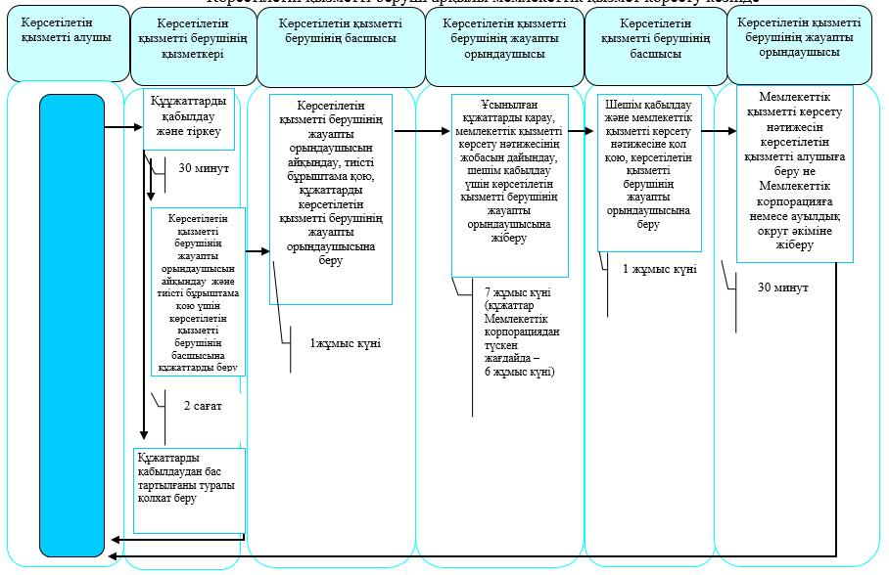

"Ауылдық елді мекендерде тұратын және жұмыс істейтін әлеуметтік сала мамандарына отын сатып алу бойынша әлеуметтік көмек тағайындау" мемлекеттік көрсетілетін қызмет регламентіне 3-қосымша
"Ауылдық елді мекендерде тұратын және жұмыс істейтін әлеуметтік сала мамандарына отын сатып алу бойынша әлеуметтік көмек тағайындау" мемлекеттік қызметін көрсетудің бизнес-процестерінің анықтамалығы
Мемлекеттік корпорация арқылы мемлекеттік қызмет көрсету кезінде
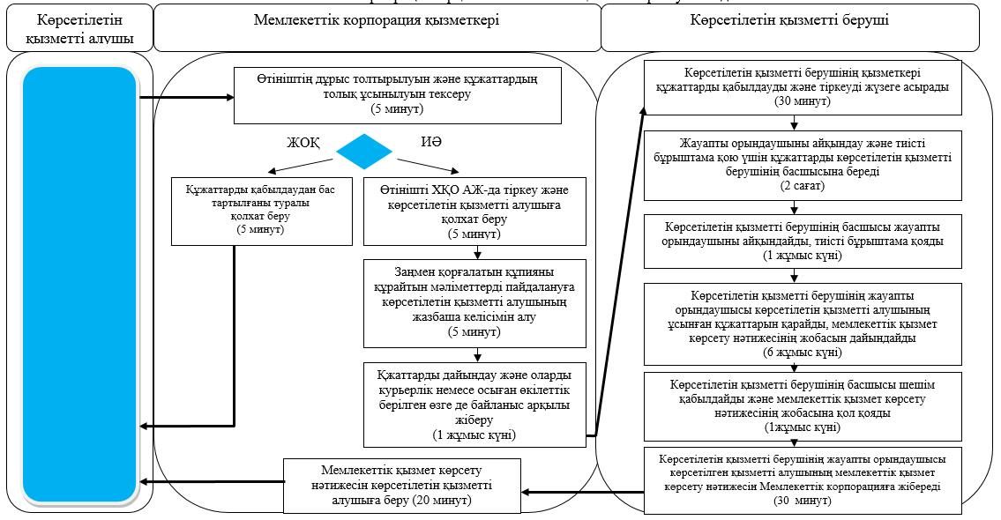

"Ауылдық елді мекендерде тұратын және жұмыс істейтін әлеуметтік саламамандарына отын сатып алу бойынша әлеуметтік көмек тағайындау" мемлекеттік көрсетілетін қызмет регламентіне 4-қосымша
"Ауылдық елді мекендерде тұратын және жұмыс істейтін әлеуметтік сала мамандарына отын сатып алу бойынша әлеуметтік көмек тағайындау" мемлекеттік қызметін көрсетудің бизнес-процестерінің анықтамалығы
Ауылдық округ әкімі арқылы мемлекеттік қызмет көрсету кезінде
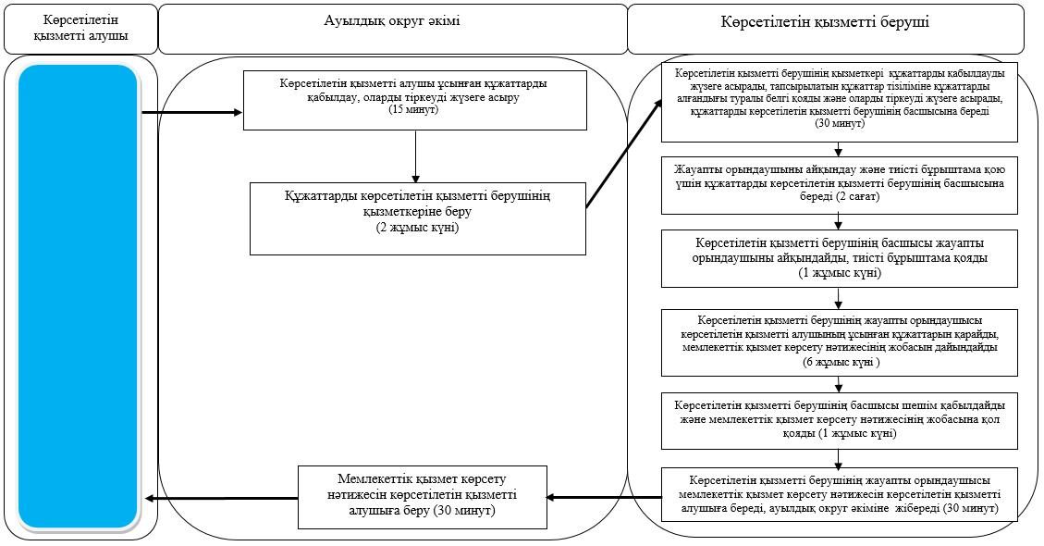
Шартты белгілер:
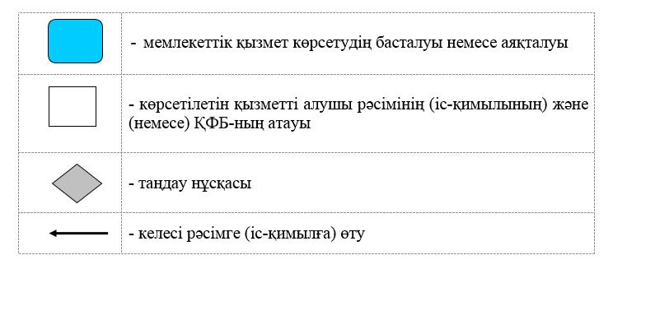

Солтүстік Қазақстан облысы әкімдігінің 2016 жылғы 26 мамырдағы № 181 қаулысымен бекітілген
"Мүгедек балаларды үйде оқытуға жұмсалған шығындарды өтеу" мемлекеттік көрсетілетін қызмет регламенті
1. Жалпы ережелер
1. "Мүгедек балаларды үйде оқытуға жұмсалған шығындарды өтеу" мемлекеттік көрсетілетін қызмет регламенті (бұдан әрі – регламент) "Әлеуметтік-еңбек саласындағы мемлекеттік көрсетілетін қызмет стандарттарын бекіту туралы" Қазақстан Республикасы Денсаулық сақтау және әлеуметтік даму министрінің 2015 жылғы 28 сәуірдегі № 279 бұйрығымен (Нормативтік құқықтық актілердің мемлекеттік тіркеу тізілімінде № 11342 болып тіркелген) бекітілген "Мүгедек балаларды үйде оқытуға жұмсалған шығындарды өтеу" мемлекеттік көрсетілетін қызмет стандартына (бұдан әрі – стандарт) сәйкес әзірленген.
"Мүгедек балаларды үйде оқытуға жұмсалған шығындарды өтеу" мемлекеттік көрсетілетін қызметін (бұдан әрі – мемлекеттік көрсетілетін қызмет) аудандардың және облыстық маңызы бар қаланың қаланың жергілікті атқарушы органдары (бұдан әрі – көрсетілетін қызметті беруші) көрсетеді.
Мемлекеттік қызмет жеке тұлғаларға (бұдан әрі – көрсетілетін қызметті алушы) тегін көрсетіледі.
Мемлекеттік қызмет алдын ала жазылусыз және жеделдетіп қызмет көрсетусіз кезек тәртібінде көрсетіледі.
Өтініштерді қабылдау және мемлекеттік қызмет көрсету нәтижесін беру:
1) "Азаматтарға арналған үкімет" мемлекеттік корпорациясы" коммерциялық емес акционерлік қоғамы (бұдан әрі – Мемлекеттік корпорация);
2) 1-қосымшада көрсетілген мекенжай бойынша көрсетілетін қызметті беруші;
3) мүгедек балаларды үйде оқытуға жұмсалған шығындарды өтеуді тағайындау, сондай-ақ мүгедек балаларды үйде оқытуға жұмсалған шығындарды өтеуді тағайындау туралы ақпарат алу кезінде www.egov.kz "электрондық үкімет" веб-порталы (бұдан әрі – портал) арқылы жүзеге асырылады.
1-1. Жұмыс кестесі:
1) Мемлекеттік корпорация - Қазақстан Республикасының Еңбек кодексіне сәйкес жексенбі және мереке күндерінен басқа, дүйсенбіден сенбіні қоса алғанда, жұмыс кестесіне сәйкес түскі үзіліссіз сағат 9.00-ден 20.00-ге дейін.
Қабылдау алдын ала көрсетілетін қызметті алушының тіркелу орны бойынша жазылусыз және жеделдетіп қызмет көрсетусіз, "электрондық кезек" тәртібінде жүзеге асырылады, портал арқылы электрондық кезекті "броньдауға" болады.
портал – жөндеу жұмыстарын жүргізуге байланысты техникалық үзілістерді қоспағанда, тәулік бойы (көрсетілетін қызметті алушы Қазақстан Республикасының Еңбек кодексіне сәйкес жұмыс уақыты аяқталғаннан кейін, жексенбі және мереке күндері жүгінген кезде өтініштерді қабылдау және мемлекеттік қызмет көрсету нәтижесін берукелесі жұмыс күні жүзеге асырылады).
Ескерту. Регламент 1-1-тармақпен толықтырылды - Солтүстік Қазақстан облысы әкімдігінің 25.01.2017 № 24 қаулысымен (алғашқы ресми жарияланған күнінен кейін күнтізбелік он күн өткен соң қолданысқа енгізіледі).
2. Мемлекеттік қызметті көрсету нысаны - электрондық (толық автоматтандырылған) және (немесе) қағаз түрінде.
3. Мемлекеттік қызметті көрсету нәтижесі – жәрдемақы тағайындау туралы хабарлама (бұдан әрі – мемлекеттік қызметті көрсету нәтижесі).
Мемлекеттік қызметті көрсету нәтижесін ұсыну нысаны: электрондық және (немесе) қағаз түрінде.
2. Мемлекеттік қызметті көрсету процесінде көрсетілетін қызметті берушінің құрылымдық бөлімшелерінің (қызметкерлерінің) іс-қимылы тәртібін сипаттау
4. Мемлекеттік қызмет көрсету бойынша рәсімді (іс-қимылды) бастауға негіз көрсетілетін қызметті алушының стандартқа 1-қосымшаға сәйкес нысан бойынша өтініш беруі не көрсетілетін қызметті алушының электрондық цифрлық қолтаңбасымен (бұдан әрі – ЭЦҚ) куәландырылған электрондық құжат нысанындағы сұрау салу болып табылады.
Көрсетілетін қызметті алушы (не нотариалды куәландырылған сенімхат бойынша оның өкілі) өтініш берген кезде мемлекеттік қызмет көрсету үшін қажетті құжаттардың тізбесі:
көрсетілетін қызметті берушіге не Мемлекеттік корпорацияға:
стандартқа 1-қосымшаға сәйкес нысан бойынша өтініш;
1) өтініш берушінің жеке басын куәландыратын құжат;
2) тұрғылықты тұратын жері бойынша тіркелгенін растайтын құжат (мекенжай анықтамасы немесе ауыл округі әкімінің анықтамасы);
3) психологиялық-медициналық-педагогикалық консультацияның қорытындысы;
4) "Медициналық-әлеуметтік сараптама жүргізу қағидаларын бекіту туралы" Қазақстан Республикасы Денсаулық сақтау және әлеуметтік даму министрінің 2015 жылғы 30 қаңтардағы № 44 (Нормативтік құқықтық актілерді мемлекеттік тіркеу тізілімінде (№ 10589 болып тіркелген) бұйрығымен бекітілген нысан бойынша мүгедектігі туралы анықтама;
5) банкттік шоттың нөмірі туралы мәліметті растайтын құжат;
6) осы регламентке 3-қосымшаға сәйкес нысан бойынша мүгедек баланы үйде оқыту фактісін растайтын оқу орнының анықтамасы (бұдан әрі – анықтама).
Салыстырып тексеру үшін құжаттардың түпнұсқалары және көшірмелері ұсынылады, содан кейін құжаттардың түпнұсқалары көрсетілетін қызметті алушыға қайтарылады.
порталға:
жәрдемақы тағайындау үшін:
көрсетілетін қызметті алушының ЭЦҚ-сымен куәландырылған электрондық құжат нысанындағы өтініш сұрау салу;
психологиялық- медициналық- педагогикалық консультация қорытындысының электрондық көшірмесі;
анықтаманың электрондық көшірмесі;
жәрдемақы тағайындау туралы ақпарат алу үшін – көрсетілетін қызметті алушының ЭЦҚ-сымен куәландырылған электрондық құжат нысанындағы сұрау салу.
5. Мемлекеттік қызметті көрсету процесінің құрамына кіретін әрбір рәсімнің (іс-қимылдың) мазмұны, оның орындалу ұзақтығы:
1) көрсетілетін қызметті берушінің қызметкері көрсетілетін қызметті алушы, орталық немесе портал арқылы ұсынылған құжаттарды қабылдап, тіркеуді жүзеге асырады, тіркелген күні мен мемлекеттік қызметті алатын күні, құжаттарды қабылдаған адамның тегі мен аты-жөні көрсетілген өтініштің үзбелі талонын береді не (Мемлекеттік корпорация арқылы көрсетілетін қызметті берушіге жүгінген жағдайда) тапсырылатын құжаттар тізіліміне құжаттарды алғандығы туралы белгі қояды, 30 (отыз) минут.
Құжаттарды көрсетілетін қызметті берушінің басшысына жауапты орындаушыны айқындау және тиісті бұрыштама қою үшін береді, 2 (екі) сағат;
2) көрсетілетін қызметті берушінің басшысы жауапты орындаушыны айқындайды, тиісті бұрыштама қояды, жауапты орындаушыға орындау үшін береді, 1 (бір) жұмыс күні;
3) көрсетілетін қызметті берушінің жауапты орындаушысы ұсынылған құжаттарды қарайды, мемлекеттік қызметті көрсету нәтижесінің жобасын дайындайды, көрсетілетін қызметті берушінің басшысына береді, 7 (жеті) жұмыс күні, (құжаттар орталықтан түскен жағдайда, 6 (алты) жұмыс күні;
4) көрсетілетін қызметті берушінің басшысы шешім қабылдап, мемлекеттік қызметті көрсету нәтижесінің жобасына қол қояды, көрсетілетін қызметті алушыға беру үшін жауапты орындаушыға береді, 1 (бір) жұмыс күні;
5) көрсетілетін қызметті берушінің жауапты орындаушысы мемлекеттік қызметті көрсету нәтижесін көрсетілетін қызметті алушыға береді, көрсетілетін қызметті беруші басшысының ЭЦҚ-сы қойылған электрондық құжат нысанында Мемлекеттік корпорацияға, немесе көрсетілетін қызметті алушының "жеке кабинетіне" жібереді, 30 (отыз) минут.
6. Келесі рәсімді (іс-қимылды) орындауды бастау үшін негіз болатын мемлекеттік қызметті көрсету бойынша рәсімнің (іс-қимылдың) нәтижесі:
1) құжаттарды тіркеу;
2) көрсетілетін қызметті беруші басшысының бұрыштамасы;
3) мемлекеттік қызметті көрсету нәтижесінің жобасы;
4) қол қойылған мемлекеттік қызметті көрсету нәтижесі;
5) көрсетілетін қызметті алушыға берілген не Мемлекеттік корпорация немесе көрсетілетін қызметті алушының "жеке кабинетіне" жіберілген мемлекеттік қызметті көрсету нәтижесі.
6-1. Көрсетілетін қызметті беруші мынадай негіздер:
1) көрсетілетін қызметті алушы мемлекеттік көрсетілетін қызметті алу үшін ұсынған құжаттардың және (немесе) оларда қамтылған деректердің (мәліметтердің) дәйексіздігін белгілеу;
2) көрсетілетін қызметті алушының және (немесе) мемлекеттік қызмет көрсету үшін қажетті ұсынылған материалдардың, объектілердің, деректердің және мәліметтердің "Кемтар балаларды әлеуметтiк және медициналық-педагогикалық түзеу арқылы қолдау туралы" Қазақстан Республикасы Заңының 16-бабымен белгіленген талаптарға сәйкес келмеуі бойынша мемлекеттік қызметтерді көрсетуден бас тартады.
Ескерту. Регламент 6-1-тармақпен толықтырылды - Солтүстік Қазақстан облысы әкімдігінің 25.01.2017 № 24 қаулысымен (алғашқы ресми жарияланған күнінен кейін күнтізбелік он күн өткен соң қолданысқа енгізіледі).
6-2. Көрсетілетін қызметті алушы мемлекеттік қызметті көрсетуден бас тарту себептерін жойған жағдайда, көрсетілетін қызметті алушы осы мемлекеттік көрсетілетін қызмет регламентінде белгіленген тәртіппен көрсетілетін мемлекеттік қызметті алу үшін қайта жүгінеді.
Ескерту. Регламент 6-2-тармақпен толықтырылды - Солтүстік Қазақстан облысы әкімдігінің 25.01.2017 № 24 қаулысымен (алғашқы ресми жарияланған күнінен кейін күнтізбелік он күн өткен соң қолданысқа енгізіледі).
3. Мемлекеттік қызметті көрсету процесінде көрсетілетін қызметті берушінің құрылымдық бөлімшелерінің (қызметкерлерінің) өзара іс-қимылы тәртібін сипаттау
7. Мемлекеттік қызмет көрсету процесіне қатысатын көрсетілетін қызметті берушінің құрылымдық бөлімшелерінің (қызметкерлерінің) тізбесі:
1) көрсетілетін қызметті берушінің қызметкері;
2) көрсетілетін қызметті берушінің басшысы;
3) көрсетілетін қызметті берушінің жауапты орындаушысы.
8. Әрбір рәсімнің (іс-қимылдың) ұзақтығын көрсете отырып, құрылымдық бөлімшелер (қызметкерлер) арасындағы рәсімдердің (іс-қимылдардың) реттілігін сипаттау:
1) көрсетілетін қызметті берушінің қызметкері құжаттарды қабылдауды және тіркеуді жүзеге асырады, 30 (отыз) минут.
Құжаттарды көрсетілетін қызметті берушінің басшысына жауапты орындаушыны айқындау және тиісті бұрыштама қою үшін беруді жүзеге асырады, 2 (екі) сағат;
2) көрсетілетін қызметті берушінің басшысы құжаттармен танысады, жауапты орындаушыны айқындайды, тиісті бұрыштама қояды, құжаттарды жауапты орындаушыға береді, 1 (бір) жұмыс күні;
3) көрсетілетін қызметті берушінің жауапты орындаушысы ұсынылған құжаттарды қарайды, мемлекеттік қызметті көрсету нәтижесінің жобасын дайындайды, оны шешім қабылдау үшін көрсетілетін қызметті берушінің басшысына жібереді, 7 (жеті) жұмыс күні, (құжаттар Мемлекеттік корпорациядан түскен жағдайда, 6 (алты) жұмыс күні;
4) көрсетілетін қызметті берушінің басшысы шешім қабылдап, мемлекеттік қызметті көрсету нәтижесінің жобасына қол қояды, оны көрсетілетін қызметті берушінің жауапты орындаушысына береді, 1 (бір) жұмыс күні;
5) көрсетілетін қызметті берушінің жауапты орындаушысы мемлекеттік қызметті көрсету нәтижесін көрсетілетін қызметті алушыға береді не Мемлекеттік корпорацияға немесе көрсетілетін қызметті алушының "жеке кабинетіне" жібереді, 30 (отыз) минут.
Мемлекеттік қызмет көрсету процесінде көрсетілетін қызметті берушінің құрылымдық бөлімшелерінің (қызметкерлерінің) рәсімдерін (іс-қимылдарын), өзара іс-қимылдары реттілігін сипаттау, сондай-ақ, өзге де көрсетілетін қызметті берушілер және (немесе) Мемлекеттік корпорациямен өзара іс-қимыл тәртібін және мемлекеттік қызмет көрсету процесінде ақпараттық жүйелерді пайдалану тәртібін сипаттау осы регламенттің 2-қосымшасына сәйкес мемлекеттік қызмет көрсетудің бизнес-процестері анықтамалығында көрсетіледі.
4. Мемлекеттік корпорациямен және (немесе) өзге де көрсетілетін қызметті берушілермен өзара іс-қимыл тәртібін, сондай-ақ мемлекеттік қызмет көрсету процесінде ақпараттық жүйелерді пайдалану тәртібін сипаттау
9. Мемлекеттік корпорацияға жүгіну тәртібін сипаттау, көрсетілетін қызметті алушының сұрау салуын өңдеу ұзақтығы:
1) көрсетілетін қызметті алушы мемлекеттік көрсетілетін қызметті алу үшін Мемлекеттік корпорацияға жүгінеді;
2) Мемлекеттік корпорация қызметкері өтініштің дұрыс толтырылуын және ұсынылған құжаттардың толықтығын тексереді, 10 (он) минут;
Көрсетілетін қызметті алушы осы мемлекеттік көрсетілетін қызмет регламентінде 4-тармағында көзделген тізбеге сәйкес құжаттардың толық емес топтамасын және (немесе) қолданылу мерзімі өткен құжаттарды ұсынған жағдайларда, Мемлекеттік корпорация қызметкері мемлекеттік көрсетілетін қызмет стандартына 3-қосымшаға сәйкес нысан бойынша құжаттарды қабылдаудан бас тарту туралы қолхат береді;
3) Мемлекеттік корпорация қызметкері өтінішті "Халыққа қызмет көрсету орталықтарына арналған ықпалдастырылған ақпараттық жүйе" ақпараттық жүйесінде тіркеп, көрсетілетін қызметті алушыға тиісті құжаттар қабылданғаны туралы қолхат береді, 10 (он) минут.
Өтініштің нөмірі мен қабылданған күні:
сұрау салынған мемлекеттік көрсетілетін қызмет түрі;
қоса беріліп отырған құжаттардың саны мен атауы;
құжаттардың берілетін күні (уақыты) және орны;
құжаттарды ресімдеуге өтінішті қабылдаған Мемлекеттік корпорация қызметкерінің тегі, аты, әкесінің аты, байланыс телефоны көрсетілген қолхат беріледі.
4) Мемлекеттік корпорация қызметкері құжаттарды дайындап, курьерлік және осыған өкілеттік берілген өзге де байланыс арқылы көрсетілетін қызметті берушіге жібереді, күнтізбелік 1 (бір) жұмыс күні;
5) көрсетілетін қызметті берушінің қызметкері Мемлекеттік корпорациядан құжаттарды қабылдауды және тіркеуді жүзеге асырады, 30 (отыз) минут.
Құжаттарды көрсетілетін қызметті берушінің басшысына жауапты орындаушыны айқындау және тиісті бұрыштама қою үшін беруді жүзеге асырады, 2 (екі) сағат;
6) көрсетілетін қызметті берушінің басшысы құжаттармен танысады, жауапты орындаушыны айқындайды, тиісті бұрыштама қояды, құжаттарды көрсетілетін қызметті берушінің жауапты орындаушысына береді, 1 (бір) жұмыс күні;
7) көрсетілетін қызметті берушінің жауапты орындаушысы ұсынылған құжаттарды қарайды, мемлекеттік қызметті көрсету нәтижесінің жобасын дайындайды, оны шешім қабылдау үшін көрсетілетін қызметті берушінің басшысына жібереді, 6 (алты) жұмыс күні;
8) көрсетілетін қызметті берушінің басшысы шешім қабылдап, мемлекеттік қызметті көрсету нәтижесінің жобасына қол қояды, көрсетілетін қызметті берушінің жауапты орындаушысына береді, 1 (бір) жұмыс күні;
9) көрсетілетін қызметті берушінің жауапты орындаушысы мемлекеттік қызметті көрсету нәтижесін Мемлекеттік корпорацияға жібереді, 30 (отыз) минут;
10) Мемлекеттік корпорация қызметкері тиісті құжаттарды қабылдағаны туралы қолхатта көрсетілген мерзімде көрсетілетін қызметті алушыға мемлекеттік қызметті көрсету нәтижесін береді, 20 (жиырма) минут.
Өзіне-өзі қызмет көрсетуді, өз бетінше жүріп-тұруды, бағдарлауды жүзеге асыру қабілетін немесе мүмкіндігін заңнамада белгіленген тәртіппен толық немесе ішінара жоғалтқан көрсетілетін қызметті алушылар "1414", 8 800 080 77 77 Бірыңғай байланыс орталығы арқылы жүгінгенде, мемлекеттік қызмет көрсету үшін құжаттарды қабылдауды Мемлекеттік корпорацияның қызметкері тұрғылықты жеріне барып жүргізеді.
Мемлекеттік қызмет көрсету процесінде көрсетілетін қызметті берушінің құрылымдық бөлімшелерінің (қызметкерлерінің) рәсімдерін (іс-қимылдарын), өзара іс-қимылдары реттілігін сипаттау, сондай-ақ, өзге де көрсетілетін қызметті берушілер және (немесе) Мемлекеттік корпорациямен өзара іс-қимыл тәртібін және мемлекеттік қызмет көрсету процесінде ақпараттық жүйелерді пайдалану тәртібін сипаттау осы регламенттің 3-қосымшасына сәйкес мемлекеттік қызмет көрсетудің бизнес-процестері анықтамалығында көрсетіледі.
Ескерту. 9-тармаққа өзгеріс енгізілді - Солтүстік Қазақстан облысы әкімдігінің 25.01.2017 № 24 қаулысымен (алғашқы ресми жарияланған күнінен кейін күнтізбелік он күн өткен соң қолданысқа енгізіледі).
10. Портал арқылы мемлекеттік қызмет көрсету кезінде көрсетілетін қызметті алушы мен көрсетілетін қызметті берушінің жүгіну тәртібін және рәсімдерінің (іс-қимылдарының) реттілігін сипаттау:
1) көрсетілетін қызметті алушы жеке сәйкестендіру нөмірі, ЭЦҚ арқылы порталда тіркелуді, авторландырылуды жүзеге асырады;
2) көрсетілетін қызметті алушының электрондық мемлекеттік қызмет көрсетуді таңдауы, электрондық сұрау салу жолдарын толтыруы және құжаттарды бекітуі;
3) электрондық мемлекеттік қызмет көрсету үшін көрсетілетін қызметті алушының ЭЦҚ-сы арқылы электрондық сұрау салуды куәландыру;
4) көрсетілетін қызметті берушінің электрондық сұрау салуды өңдеуі (тексеруі, тіркеуі);
5) көрсетілетін қызметті алушының "жеке кабинетінде" портал арқылы электрондық сұрау салу мәртебесі және мемлекеттік қызметті көрсету мерзімі туралы көрсетілетін қызметті алушының хабарлама алуы;
6) көрсетілетін қызметті берушінің электрондық құжат нысанында ЭЦҚ-мен қол қойылған мемлекеттік қызметті көрсету нәтижесін көрсетілетін қызметті алушының "жеке кабинетіне" жіберуі;
7) көрсетілетін қызметті алушының портал арқылы көрсетілетін қызметті алушының "жеке кабинетінде" мемлекеттік қызметті көрсету нәтижесін алуы.
Мемлекеттік қызмет көрсету процесінде көрсетілетін қызметті берушінің құрылымдық бөлімшелерінің (қызметкерлерінің) рәсімдерін (іс-қимылдарын), өзара іс-қимылдары реттілігін сипаттау, сондай-ақ, өзге де көрсетілетін қызметті берушілер және (немесе) Мемлекеттік корпорациямен өзара іс-қимыл тәртібін және мемлекеттік қызмет көрсету процесінде ақпараттық жүйелерді пайдалану тәртібін сипаттау осы регламенттің 4-қосымшасына сәйкес мемлекеттік қызмет көрсетудің бизнес-процестері анықтамалығында көрсетіледі.
"Мүгедек балаларды үйде оқытуға жұмсалған шығындарды өтеу" мемлекеттік көрсетілетін қызмет регламентіне 1-қосымша
Көрсетілетін қызметті берушілердің мекенжайы
Р/с № | Атауы | Орналасқан жері | Телефон нөмірлері | Қабылдау уақыты
1 | "Солтүстік Қазақстан облысы Айыртау ауданының жұмыспен қамту және әлеуметтік бағдарламалар бөлімі" мемлекеттік мекемесі | Айыртау ауданы, Саумалкөл ауылы, Шоқан Уәлиханов көшесі, 42 | 8 (715)33-2-13-62 | дүйсенбіден бастап жұманы қоса алғанда сағат 13.00-ден 14.30-ға дейінгі түскі үзіліспен сағат 9.00-ден 17.30-ға дейін
2 | "Солтүстік Қазақстан облысы Ақжар ауданының жұмыспен қамту және әлеуметтік бағдарламалар бөлімі" мемлекеттік мекемесі | Ақжар ауданы, Талшық ауылы, Целинный көшесі, 13 | 8 (715)46-2-14-49 | дүйсенбіден бастап жұманы қоса алғанда сағат 13.00-ден 14.30-ға дейінгі түскі үзіліспен сағат 9.00-ден 17.30-ға дейін
3 | "Солтүстік Қазақстан облысы Аққайың ауданының жұмыспен қамту және әлеуметтік бағдарламалар бөлімі" мемлекеттік мекемесі | Аққайың ауданы, Смирново ауылы, 9 Май көшесі, 67 | 8 (715)32-2-12-65 | дүйсенбіден бастап жұманы қоса алғанда сағат 13.00-ден 14.30-ға дейінгі түскі үзіліспен сағат 9.00-ден 17.30-ға дейін
4 | "Солтүстік Қазақстан облысы Есіл ауданының жұмыспен қамту және әлеуметтік бағдарламалар бөлімі" мемлекеттік мекемесі | Есіл ауданы, Явленка ауылы, Ленин көшесі, 20 | 8 (715)43-2-19-99 | дүйсенбіден бастап жұманы қоса алғанда сағат 13.00-ден 14.30-ға дейінгі түскі үзіліспен сағат 9.00-ден 17.30-ға дейін
5 | "Солтүстік Қазақстан облысы Жамбыл ауданының жұмыспен қамту және әлеуметтік бағдарламалар бөлімі" мемлекеттік мекемесі | Жамбыл ауданы, Пресновка ауылы, Дружба көшесі, 6 | 8 (715)44-2-13-38 | дүйсенбіден бастап жұманы қоса алғанда сағат 13.00-ден 14.30-ға дейінгі түскі үзіліспен сағат 9.00-ден 17.30-ға дейін
6 | "Солтүстік Қазақстан облысы Мағжан Жұмабаев ауданының жұмыспен қамту және әлеуметтік бағдарламалар бөлімі" мемлекеттік мекемесі | Мағжан Жұмабаев ауданы, Булаев қаласы, Киреев көшесі, 15 | 8 (715)31-2-19-22 | дүйсенбіден бастап жұманы қоса алғанда сағат 13.00-ден 14.30-ға дейінгі түскі үзіліспен сағат 9.00-ден 17.30-ға дейін
7 | "Қызылжар ауданының жұмыспен қамту және әлеуметтік бағдарламалар бөлімі" мемлекеттік мекемесі | Қызылжар ауданы, Бескөл ауылы, Гагарин көшесі, 6а | 8 (715)38-2-16-50  8 (715)2-50-06-17 | дүйсенбіден бастап жұманы қоса алғанда сағат 13.00-ден 14.30-ға дейінгі түскі үзіліспен сағат 9.00-ден 17.30-ға дейін
8 | "Солтүстік Қазақстан облысы Мамлют ауданының жұмыспен қамту және әлеуметтік бағдарламалар бөлімі" мемлекеттік мекемесі | Мамлют ауданы, Мамлют қаласы, Гуденко көшесі, 19 | 8 (715)41-2-13-75 | дүйсенбіден бастап жұманы қоса алғанда сағат 13.00-ден 14.30-ға дейінгі түскі үзіліспен сағат 9.00-ден 17.30-ға дейін
9 | "Солтүстік Қазақстан облысы Ғабит Мүсірепов атындағы ауданның жұмыспен қамту және әлеуметтік бағдарламалар бөлімі" мемлекеттік мекемесі | Ғабит Мүсірепов атындағы аудан, Новоишим ауылы, Школьный көшесі, 19 | 8 (715)35-2-24-17 | дүйсенбіден бастап жұманы қоса алғанда сағат 13.00-ден 14.30-ға дейінгі түскі үзіліспен сағат 9.00-ден 17.30-ға дейін
10 | "Солтүстік Қазақстан облысы Тайынша ауданының жұмыспен қамту және әлеуметтік бағдарламалар бөлімі" мемлекеттік мекемесі | Тайынша ауданы, Тайынша қаласы, Центральный бұрылыс, 2 | 8 (715)36-2-10-22 | дүйсенбіден бастап жұманы қоса алғанда сағат 13.00-ден 14.30-ға дейінгі түскі үзіліспен сағат 9.00-ден 17.30-ға дейін
11 | "Солтүстік Қазақстан облысы Тимирязев ауданының жұмыспен қамту және әлеуметтік бағдарламалар бөлімі" мемлекеттік мекемесі | Тимирязев ауданы, Тимирязево ауылы, Шоқан Уәлиханов көшесі, 1 | 8 (715)37-2-16-49 | дүйсенбіден бастап жұманы қоса алғанда сағат 13.00-ден 14.30-ға дейінгі түскі үзіліспен сағат 9.00-ден 17.30-ға дейін
12 | "Солтүстік Қазақстан облысы Уәлиханов ауданының жұмыспен қамту және әлеуметтік бағдарламалар бөлімі" мемлекеттік мекемесі | Уәлиханов ауданы, Кішкенекөл ауылы, Уәлиханов көшесі, 82 | 8 (715)42-2-19-43 | дүйсенбіден бастап жұманы қоса алғанда сағат 13.00-ден 14.30-ға дейінгі түскі үзіліспен сағат 9.00-ден 17.30-ға дейін
13 | "Солтүстік Қазақстан облысы Шал ақын ауданының жұмыспен қамту және әлеуметтік бағдарламалар бөлімі" мемлекеттік мекемесі | Шал ақын ауданы, Сергеев қаласы, Ыбыраев көшесі, 50 | 8 (715)34-2-16-91 | дүйсенбіден бастап жұманы қоса алғанда сағат 13.00-ден 14.30-ға дейінгі түскі үзіліспен сағат 9.00-ден 17.30-ға дейін
14 | "Петропавл қаласының жұмыспен қамту және әлеуметтік бағдарламалар бөлімі" мемлекеттік мекемесі | Петропавл қаласы, Театральный көшесі, 36  ozsp-petropavl.sko.kz | 8 (715)2-53-07-84 | дүйсенбіден бастап жұманы қоса алғанда сағат 13.00-ден 14.30-ға дейінгі түскі үзіліспен сағат 9.00-ден 17.30-ға дейін

"Мүгедек балаларды үйде оқытуға жұмсалған шығындарды өтеу" мемлекеттік көрсетілетін қызмет регламентіне 2-қосымша
"Мүгедек балаларды үйде оқытуға жұмсалған шығындарды өтеу" мемлекеттік жәрдемақы тағайындау" мемлекеттік қызметін көрсетудің бизнес-процестерінің анықтамалығы
Көрсетілетін қызметті беруші арқылы мемлекеттік қызмет көрсету кезінде
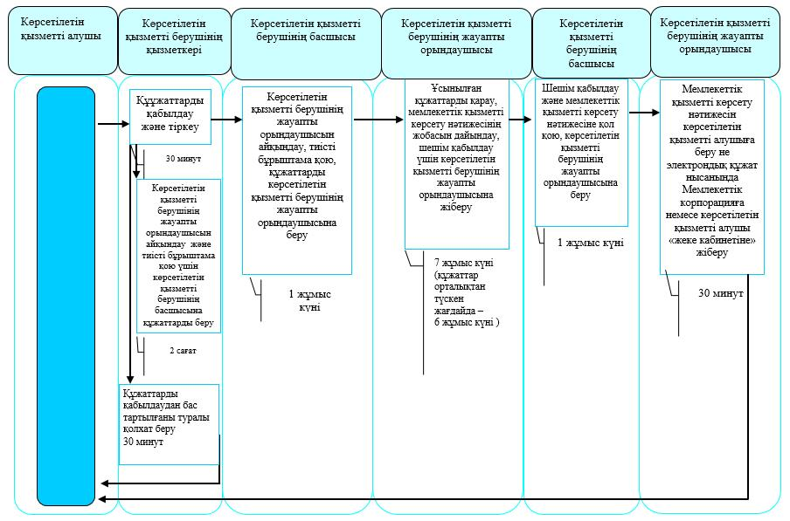

"Мүгедек балаларды үйде оқытуға жұмсалған шығындарды өтеу" мемлекеттік көрсетілетін қызмет регламентіне 3-қосымша
"Мүгедек балаларды үйде оқытуға жұмсалған шығындарды өтеу" мемлекеттік жәрдемақы тағайындау" мемлекеттік қызметін көрсетудің бизнес-процестерінің анықтамалығы
Мемлекеттік корпорация арқылы мемлекеттік қызмет көрсету кезінде
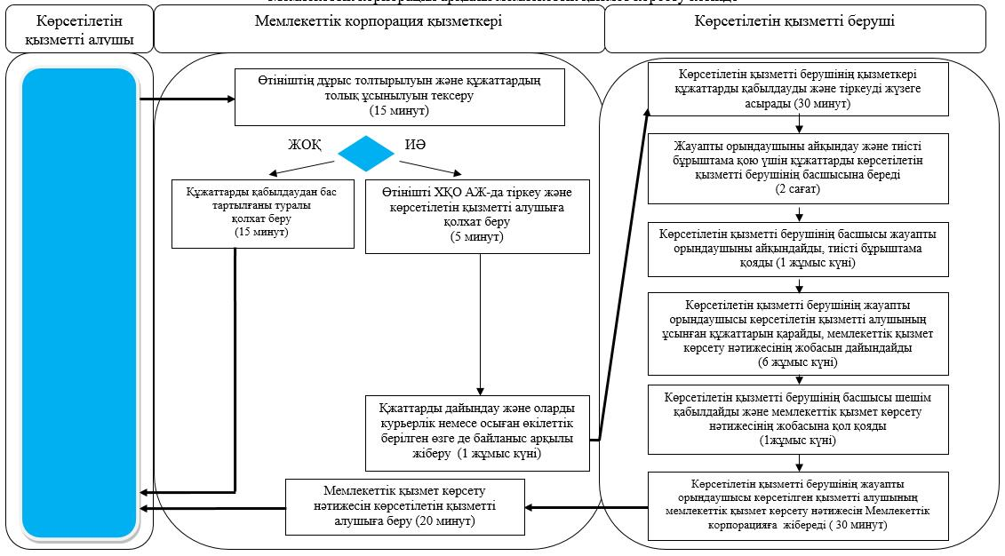

"Мүгедек балаларды үйде оқытуға жұмсалған шығындарды өтеу" мемлекеттік көрсетілетін қызмет регламентіне 4-қосымша
"Мүгедек балаларды үйде оқытуға жұмсалған шығындарды өтеу" мемлекеттік жәрдемақы тағайындау" мемлекеттік қызметін көрсетудің бизнес-процестерінің анықтамалығы
Ескерту. 4-қосымша жаңа редакцияда - Солтүстік Қазақстан облысы әкімдігінің 25.01.2017 № 24 қаулысымен (алғашқы ресми жарияланған күнінен кейін күнтізбелік он күн өткен соң қолданысқа енгізіледі).
Порталарқылы мемлекеттік қызмет көрсету кезінде

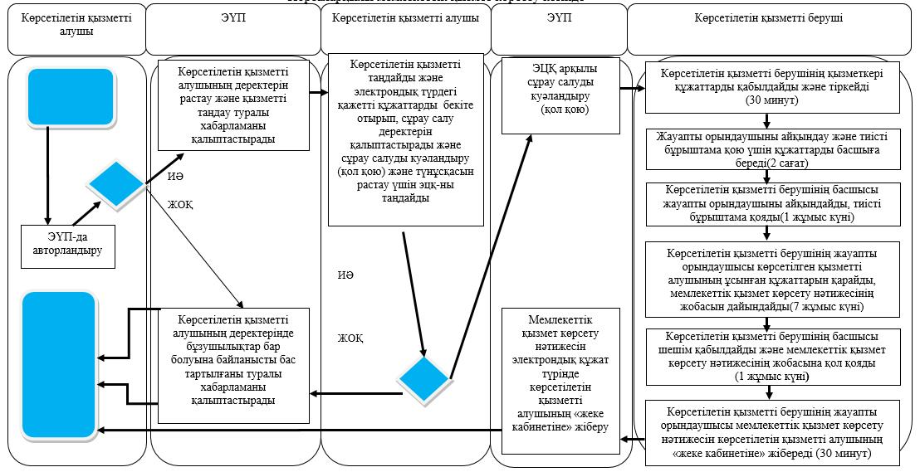

Солтүстік Қазақстан облысы әкімдігінің 2016 жылғы 26 мамырдағы № 181 қаулысымен бекітілген
"Семей ядролық сынақ полигонында ядролық сынақтардың салдарынан зардап шеккен азаматтарды тіркеу, біржолғы мемлекеттік ақшалай өтемақы төлеу, куәлік беру" мемлекеттік көрсетілетін қызмет регламенті
1. Жалпы ережелер
1. "Семей ядролық сынақ полигонында ядролық сынақтардың салдарынан зардап шеккен азаматтарды тіркеу, біржолғы мемлекеттік ақшалай өтемақы төлеу, куәлік беру" мемлекеттік көрсетілетін қызмет регламенті (бұдан әрі-регламент) "Әлеуметтік-еңбек саласындағы мемлекеттік көрсетілетін қызмет стандарттарын бекіту туралы" Қазақстан Республикасы Денсаулық сақтау және әлеуметтік даму министрінің 2015 жылғы 28 сәуірдегі № 279 бұйрығымен (Нормативтік құқықтық актілердің мемлекеттік тіркеу тізілімінде № 11342 болып тіркелген) бекітілген "Семей ядролық сынақ полигонында ядролық сынақтардың салдарынан зардап шеккен азаматтарды тіркеу, біржолғы мемлекеттік ақшалай өтемақы төлеу, куәлік беру" мемлекеттік көрсетілетін қызмет стандартына (бұдан әрі-стандарт) сәйкес әзірленген.
"Семей ядролық сынақ полигонында ядролық сынақтардың салдарынан зардап шеккен азаматтарды тіркеу, біржолғы мемлекеттік ақшалай өтемақы төлеу, куәлік беру" мемлекеттік көрсетілетін қызметі (бұдан әрі – мемлекеттік көрсетілетін қызмет) аудандардың және облыстық маңызы бар қаланың қаланың жергілікті атқарушы органдары (бұдан әрі – көрсетілетін қызметті беруші) көрсетеді.
Мемлекеттік қызмет жеке тұлғаларға (бұдан әрі – көрсетілетін қызметті алушы) тегін көрсетіледі.
Мемлекеттік қызмет алдын ала жазылусыз және жеделдетіп қызмет көрсетусіз кезек тәртібінде көрсетіледі.
Өтініштерді қабылдау және мемлекеттік қызмет көрсету нәтижесін беру:
1) "Азаматтарға арналған үкімет" мемлекеттік корпорациясы" коммерциялық емес акционерлік қоғамы (бұдан әрі – Мемлекеттік корпорация);
2) осы регламентке 1-қосымшада көрсетілген мекенжай бойынша көрсетілетін қызметті беруші арқылы жүзеге асырылады.
1-1. Мемлекеттік корпорацияның жұмыс кестесі - Қазақстан Республикасының Еңбек кодексіне сәйкес жексенбі және мереке күндерінен басқа, дүйсенбіден сенбіні қоса алғанда, жұмыс кестесіне сәйкес түскі үзіліссіз сағат 9.00-ден 20.00-ге дейін.
Қабылдау алдын ала көрсетілетін қызметті алушының тіркелу орны бойынша жазылусыз және жеделдетіп қызмет көрсетусіз, "электрондық кезек" тәртібінде жүзеге асырылады, портал арқылы электрондық кезекті "броньдауға" болады.
Ескерту. Регламент 1-1-тармақпен толықтырылды - Солтүстік Қазақстан облысы әкімдігінің 25.01.2017 № 24 қаулысымен (алғашқы ресми жарияланған күнінен кейін күнтізбелік он күн өткен соң қолданысқа енгізіледі).
2. Көрсетілетін мемлекеттік қызмет нысаны: қағаз түрінде.
3. Мемлекеттік қызметті көрсету нәтижесі:
көрсетілетін қызметті берушіде:
1) Қазақстан Республикасының азаматтарын Семей ядролық сынақ полигонындағы ядролық сынақтардың салдарынан зардап шеккендер деп тану туралы шешім;
2) куәлікті немесе оның телнұсқасын беру;
Мемлекеттік корпорацияда:
1) Қазақстан Республикасының азаматтарын Семей ядролық сынақ полигонындағы ядролық сынақтардың салдарынан зардап шеккендер деп тану туралы шешім;
2) куәлікті немесе оның телнұсқасын беру;
3) көрсетілетін қызметті алушының дербес шотына аудару арқылы өтемақы төлеу;
4) бас бостандығынан айыру орындарында жазасын өтеп жүрген көрсетілетін қызметті алушыларға жеке және заңды тұлғалардың ақшасын уақытша орналастыру қолма-қол ақшаны бақылау шоттарына қаражатты аудару арқылы өтемақы төлеу болып табылады.
Мемлекеттік қызметті көрсету нәтижесін ұсыну нысаны: қағаз түрінде.
2. Мемлекеттік қызметті көрсету процесінде көрсетілетін қызметті берушінің құрылымдық бөлімшелерінің(қызметкерлерінің) іс-қимылы тәртібін сипаттау
4. Мемлекеттік қызмет көрсету бойынша рәсімді (іс-қимылды) бастауға негіз көрсетілетін қызметті алушының стандартқа 1 және (немесе) 2-қосымшаға (ларға) сәйкес нысан бойынша өтініш және келесі құжаттарды беруі болып табылады
көрсетілетін қызметті берушіге немесе Мемлекеттік корпорацияға:
1) жеке басты куәландыратын құжат (жеке басын сәйкестендіру үшін қажет);
2) тұрғылықты жері бойынша тіркелгенін растайтын құжат;
3) банк шоты туралы мәліметтер немесе өтемақы беру жөніндегі уәкілетті ұйыммен жасалған шарт;
4) 1949 жылдан бастап 1965 жылды қоса алғандағы, 1966 жылдан бастап 1990 жылды қоса алғандағы кезеңдерде Семей ядролық сынақ полигоны аумағында тұру фактісі мен кезеңін растайтын құжаттарды (мұрағат анықтамалары, ауылдық, кенттік Халық депутаттары кеңестерінің, тұрғын үйді пайдалану басқармаларының, үй басқармаларының, кент, ауыл (село), ауылдық (селолық) округ әкімдерінің, пәтер иелері кооперативтерінің анықтамаларын; еңбек кітапшасын; оқу орнын бітіргені туралы дипломды; әскери билетті; туу туралы куәлікті, орта білім туралы аттестатты, негізгі мектепті бітіргені туралы куәлікті), болған кезде – "Семей ядролық сынақ полигонындағы ядролық сынақтардың салдарынан зардап шеккен азаматтарды әлеуметтік қорғау туралы" Қазақстан Республикасының Заңында белгіленген тәртіппен бұрын берілген куәлік.
Егер осы тармақтың 4) тармақшасында көрсетілген құжаттар сақталмаса, онда ядролық сынақтардың әсеріне ұшыраған аумақтарда тұрудың заңды фактілерін және кезеңін белгілеу туралы соттың шешімі ұсынылады.
Көрсетілетін қызметті алушының жеке басын куәландыратын құжатты, тұрғылықты жері бойынша тіркелгенін растайтын құжатты ұсынуы, оларда қамтылған ақпаратты мемлекеттік ақпараттық жүйелерден алу мүмкіндігі болған жағдайда талап етілмейді.
Көрсетілетін қызметті беруші, Мемлекеттік корпорация мемлекеттік қызметтер көрсету кезінде, егер Қазақстан Республикасының заңдарында өзгеше көзделмесе, ақпараттық жүйелерде қамтылған, заңмен қорғалатын құпияны құрайтын мәліметтерді пайдалануға көрсетілетін қызметті алушының жазбаша келісімін алады.
5. Мемлекеттік қызметті көрсету процесінің құрамына кіретін әрбір рәсімнің (іс-қимылдың) мазмұны, оның орындалу ұзақтығы:
1) көрсетілетін қызметті берушінің қызметкері көрсетілетін қызметті алушы не Мемлекеттік корпорация ұсынған құжаттарды қабылдап, тіркеуді жүзеге асырады, тіркеу күні мен мемлекеттік қызметті алатын күні, құжаттарды қабылдаған адамның тегі мен аты-жөні көрсетілген өтініштің үзбелі талонын береді не тапсырылған құжаттардың тізіліміне құжаттарды алғандығы туралы белгі қояды (көрсетілетін қызметті берушіге Мемлекеттік корпорация арқылы жүгінген кезде), мемлекеттік қызмет көрсету кезінде егер Қазақстан Республикасының заңдарында өзгеше көзделмесе, ақпараттық жүйелерде қамтылған, заңмен қорғалатын құпияны құрайтын мәліметтерді пайдалануға көрсетілетін қызметті алушының жазбаша келісімін алады, 30 (отыз) минут.
Құжаттарды көрсетілетін қызметті берушінің басшысына жауапты орындаушыны айқындау және тиісті бұрыштама қою үшін жібереді, 2 (екі) сағат.
2) көрсетілетін қызметті берушінің басшысы жауапты орындаушыны айқындайды, тиісті бұрыштама қояды, жауапты орындаушыға орындау үшін береді, 2 (екі) сағат.
3) көрсетілетін қызметті берушінің жауапты орындаушысы құжаттарды арнайы комиссияға жібереді, 2 (екі) жұмыс күні;
4) арнайы комиссия шешім береді, 15 (он бес) жұмыс күні;
5) көрсетілетін қызметті берушінің жауапты орындаушысы ұсынылған құжаттарды қарайды, мемлекеттік қызметті көрсету нәтижесінің жобасын дайындайды, көрсетілетін қызметті берушінің басшысына береді, 1 (бір) жұмыс күні;
6) көрсетілетін қызметті берушінің басшысы шешім қабылдайды және мемлекеттік қызметті көрсету нәтижесінің жобасына қол қояды және оны көрсетілетін қызметті алушыға беру үшін жауапты орындаушыға береді, 2 (екі) сағат;
7) көрсетілетін қызметті берушінің жауапты орындаушысы көрсетілетін қызметті алушыға мемлекеттік қызметті көрсету нәтижесін береді не Мемлекеттік корпорацияға жібереді, 30 (отыз) минут.
Мемлекеттік қызмет көрсету мерзімі мемлекеттік қызмет көрсету туралы шешімді қабылдау үшін қосымша сұрау салу, тексеру жүргізу қажет болған жағдайларда бір айға ұзартылады.
Семей ядролық сынақ полигонындағы ядролық сынақтардың салдарынан зардап шеккен азаматтард тіркеу, Семей ядролық сынақ полигонындағы ядролық сынақтардың салдарынан зардап шеккен азаматтарға куәлік немесе оның телнұсқасын беру:
1) көрсетілетін қызметті берушінің қызметкері көрсетілетін қызметті алушы не Мемлекеттік корпорация ұсынған құжаттарды қабылдайды, оларды тіркеуді жүзеге асырады, тіркеу күні мен мемлекеттік қызметті алатын күні, құжаттарды қабылдаған адамның тегі мен аты-жөні көрсетілген өтініштің үзбелі талонын береді не тапсырылған құжаттардың тізіліміне құжаттарды алғандығы туралы белгі қояды (көрсетілетін қызметті берушіге Мемлекеттік корпорация арқылы жүгінген кезде), мемлекеттік қызмет көрсету кезінде егер Қазақстан Республикасының заңдарында өзгеше көзделмесе, ақпараттық жүйелерде қамтылған, заңмен қорғалатын құпияны құрайтын мәліметтерді пайдалануға көрсетілетін қызметті алушының жазбаша келісімін алады, 30 (отыз) минут.
Құжаттарды көрсетілетін қызметті берушінің басшысына жауапты орындаушыны айқындау және тиісті бұрыштама қою үшін жібереді, 2 (екі) сағат.
2) көрсетілетін қызметті берушінің басшысы жауапты орындаушыны айқындайды, тиісті бұрыштама қояды, 2 (екі) сағат;
3) көрсетілетін қызметті берушінің жауапты орындаушысы құжаттарды арнайы комиссияға жібереді, 1 (бір) жұмыс күні;
4) арнайы комиссия шешім береді, 2 (екі) жұмыс күні;
5) көрсетілетін қызметті берушінің жауапты орындаушысы ұсынылған құжаттарды қарайды, мемлекеттік қызметті көрсету нәтижесінің жобасын дайындайды, көрсетілетін қызметті берушінің басшысына береді, 2 (екі) сағат;
6) көрсетілетін қызметті берушінің басшысы шешім қабылдайды және мемлекеттік қызметті көрсету нәтижесінің жобасына қол қояды және оны көрсетілетін қызметті алушыға беру үшін жауапты орындаушыға береді, 2 (екі) сағат;
7) көрсетілетін қызметті берушінің жауапты орындаушысы көрсетілетін қызметті алушыға мемлекеттік қызметті көрсету нәтижесін береді не Мемлекеттік корпорацияға жібереді, 30 (отыз) минут.
6. Келесі рәсімді (іс-қимылды) орындауды бастау үшін негіз болатын мемлекеттік қызметті көрсету бойынша рәсімнің (іс-қимылдың) нәтижесі:
Семей ядролық сынақ полигонында ядролық сынақтардың салдарынан зардап шеккен азаматтарды тіркеу:
1) құжаттарды тіркеу;
2) көрсетілетін қызметті беруші басшысының бұрыштамасы;
3) құжаттарды арнайы комиссияға жіберу;
4) арнайы комиссияның шешімі;
5) хабарламаның жобасы;
6) қол қойылған хабарлама;
7) көрсетілетін қызметті алушыға берілген не Мемлекеттік корпорацияға жіберілген хабарлама.
Семей ядролық сынақ полигонындағы ядролық сынақтардың салдарынан зардап шеккен азаматтарға куәлік немесе оның телнұсқасын беру:
1) құжаттарды тіркеу;
2) көрсетілетін қызметті беруші басшысының бұрыштамасы;
3) құжаттарды арнайы комиссияға жіберу;
4) арнайы комиссияның шешімі;
5) хабарламаның жобасы;
6) қол қойылған хабарлама;
7) көрсетілетін қызметті алушыға берілген не Мемлекеттік корпорацияға жіберілген куәлік немесе куәліктің телнұсқасы.
6-1. Көрсетілетін қызметті беруші мынадай негіздер:
1) көрсетілетін қызметті алушы мемлекеттік көрсетілетін қызметті алу үшін ұсынған құжаттардың және (немесе) оларда қамтылған деректердің (мәліметтердің) дәйексіздігін белгілеу;
2) көрсетілетін қызметті алушының және (немесе) мемлекеттік қызмет көрсету үшін қажетті ұсынылған материалдардың, объектілердің, деректердің және мәліметтердің "Семей ядролық сынақ полигонындағы ядролық сынақтардың салдарынан зардап шеккен азаматтарға бiржолғы мемлекеттiк ақшалай өтемақы төлеудiң және оларға куәлік берудің кейбiр мәселелерi туралы" Қазақстан Республикасы Үкіметінің 2006 жылғы 20 ақпандағы № 110 қаулысымен бекітілген, Семей ядролық сынақ полигонындағы ядролық сынақтардың салдарынан зардап шеккен азаматтарды тiркеу, оларға бiржолғы мемлекеттiк ақшалай өтемақы төлеу және жеңілдіктер мен өтемақы алу құқығын растайтын куәлік беру ережесiнде белгіленген талаптарға сәйкес келмеуі бойынша мемлекеттік қызметтерді көрсетуден бас тартады.
Ескерту. Регламент 6-1-тармақпен толықтырылды - Солтүстік Қазақстан облысы әкімдігінің 25.01.2017 № 24 қаулысымен (алғашқы ресми жарияланған күнінен кейін күнтізбелік он күн өткен соң қолданысқа енгізіледі).
6-2. Көрсетілетін қызметті алушы мемлекеттік қызметті көрсетуден бас тарту себептерін жойған жағдайда, көрсетілетін қызметті алушы осы мемлекеттік көрсетілетін қызмет регламентінде белгіленген тәртіппен көрсетілетін мемлекеттік қызметті алу үшін қайта жүгінеді.
Ескерту. Регламент 6-2-тармақпен толықтырылды - Солтүстік Қазақстан облысы әкімдігінің 25.01.2017 № 24 қаулысымен (алғашқы ресми жарияланған күнінен кейін күнтізбелік он күн өткен соң қолданысқа енгізіледі).
3. Мемлекеттік қызметті көрсету процесінде көрсетілетін қызметті берушінің құрылымдық бөлімшелерінің (қызметкерлерінің) өзара іс-қимылы тәртібін сипаттау
7. Мемлекеттік қызмет көрсету процесіне қатысатын көрсетілетін қызметті берушінің құрылымдық бөлімшелерінің (қызметкерлерінің) тізбесі:
1) көрсетілетін қызметті берушінің қызметкері;
2) көрсетілетін қызметті берушінің басшысы;
3) көрсетілетін қызметті берушінің жауапты орындаушысы;
4) арнайы комиссия.
8. Құрылымдық бөлімшелер (қызметкерлер) арасындағы рәсімдердің (іс-қимылдардың) реттілігін сипаттау, әрбір рәсімнің (іс-қимылдың) ұзақтығы:
Семей ядролық сынақ полигонында ядролық сынақтардың салдарынан зардап шеккен азаматтарды тіркеу:
1) көрсетілетін қызметті берушінің қызметкері құжаттарды қабылдауды және тіркеуді жүзеге асырады, 30 (отыз) минут.
Құжаттарды көрсетілетін қызметті берушінің басшысына жауапты орындаушыны айқындау және тиісті бұрыштама қою үшін беруді жүзеге асырады, 2 (екі) сағат;
2) көрсетілетін қызметті берушінің басшысы құжаттармен танысады, жауапты орындаушыны айқындайды, тиісті бұрыштама қояды, құжаттарды жауапты орындаушыға береді, 2 (екі) сағат;
3) көрсетілетін қызметті берушінің жауапты орындаушысы құжаттарды арнайы комиссияға жібереді, 2 (екі) жұмыс күні;
4) арнайы комиссия шешім шығарады, 15 (он бес) жұмыс күні;
5) көрсетілетін қызметті берушінің жауапты орындаушысы ұсынылған құжаттарды қарап, мемлекеттік қызметті көрсету нәтижесінің жобасын дайындайды, оны көрсетілетін қызметті берушінің басшысына шешім қабылдауға жібереді, 1 (бір) жұмыс күні;
6) көрсетілетін қызметті берушінің басшысы шешім қабылдап, мемлекеттік қызметті көрсету нәтижесінің жобасына қол қояды, оны көрсетілетін қызметті берушінің жауапты орындаушысына береді, 2 (екі) сағат;
7) көрсетілетін қызметті берушінің жауапты орындаушысы мемлекеттік қызметті көрсету нәтижесін көрсетілетін қызметті алушыға береді не Мемлекеттік корпорацияға жібереді, 30 (отыз) минут.
Мемлекеттік қызмет көрсету процесінде көрсетілетін қызметті берушінің құрылымдық бөлімшелерінің (қызметкерлерінің) рәсімдерін (іс-қимылдарын), өзара іс-қимылдары реттілігін сипаттау, сондай-ақ, өзге де көрсетілетін қызметті берушілер және немесе Мемлекеттік корпорациямен өзара іс-қимыл тәртібін және мемлекеттік қызмет көрсету процесінде ақпараттық жүйелерді пайдалану тәртібін сипаттау осы регламенттің 2-қосымшасына сәйкес мемлекеттік қызмет көрсетудің бизнес-процестері анықтамалығында көрсетіледі.
Семей ядролық сынақ полигонындағы ядролық сынақтардың салдарынан зардап шеккен азаматтарға куәлік немесе оның телнұсқасын беру:
1) көрсетілетін қызметті берушінің қызметкері құжаттарды қабылдауды және тіркеуді жүзеге асырады, 30 (отыз) минут.
Құжаттарды көрсетілетін қызметті берушінің басшысына жауапты орындаушыны айқындау және тиісті бұрыштама қою үшін беруді жүзеге асырады, 2 (екі) сағат;
2) көрсетілетін қызметті берушінің басшысы құжаттармен танысады, жауапты орындаушыны айқындайды, тиісті бұрыштама қояды, құжаттарды жауапты орындаушыға береді, 2 (екі) сағат;
3) көрсетілетін қызметті берушінің жауапты орындаушысы құжаттарды арнайы комиссияға жібереді, 1 (бір) жұмыс күні;
4) арнайы комиссия шешім шығарады, 2 (екі) жұмыс күні;
5) көрсетілетін қызметті берушінің жауапты орындаушысы ұсынылған құжаттарды қарап, мемлекеттік қызметті көрсету нәтижесінің жобасын дайындайды, оны көрсетілетін қызметті берушінің басшысына шешім қабылдауға жібереді, 2 (екі) сағат;
6) көрсетілетін қызметті берушінің басшысы шешім қабылдап, мемлекеттік қызметті көрсету нәтижесінің жобасына қол қояды, оны көрсетілетін қызметті берушінің жауапты орындаушысына береді, 2 (екі) сағат;
7) көрсетілетін қызметті берушінің жауапты орындаушысы мемлекеттік қызметті көрсету нәтижесін көрсетілетін қызметті алушыға береді не Мемлекеттік корпорацияға жібереді, 30 (отыз) минут.
Мемлекеттік қызмет көрсету процесінде көрсетілетін қызметті берушінің құрылымдық бөлімшелерінің (қызметкерлерінің) рәсімдерін (іс-қимылдарын), өзара іс-қимылдары реттілігін сипаттау, сондай-ақ, өзге де көрсетілетін қызметті берушілер және немесе Мемлекеттік корпорациямен өзара іс-қимыл тәртібін және мемлекеттік қызмет көрсету процесінде ақпараттық жүйелерді пайдалану тәртібін сипаттау осы регламенттің 3-қосымшасына сәйкес мемлекеттік қызмет көрсетудің бизнес-процестері анықтамалығында көрсетіледі.
4. Мемлекеттік корпорациямен және (немесе) өзге де көрсетілетін қызметті берушілермен өзара іс-қимыл тәртібін, сондай-ақ мемлекеттік қызмет көрсету процесінде ақпараттық жүйелерді пайдалану тәртібін сипаттау
9. Мемлекеттік корпорацияға жүгіну тәртібін сипаттау, көрсетілетін қызметті алушының сұрау салуын өңдеу ұзақтығы:
1) көрсетілетін қызметті алушы мемлекеттік көрсетілетін қызметті алу үшін құжаттармен Мемлекеттік корпорацияға жүгінеді;
2) Мемлекеттік корпорация қызметкері өтініштің дұрыс толтырылуын және ұсынылған құжаттардың толықтығын тексереді, 5 (бес) минут;
Көрсетілетін қызметті алушы осы мемлекеттік көрсетілетін қызмет регламентінің 4-тармағында көзделген тізбеге сәйкес құжаттардың толық емес топтамасын ұсынбаған және (немесе) қолданылу мерзімі өткен құжаттарды ұсынған жағдайларда, Мемлекеттік корпорация қызметкері мемлекеттік көрсетілетін қызмет стандартына 3-қосымшаға сәйкес нысан бойынша құжаттарды қабылдаудан бас тарту туралы қолхат береді.
3) Мемлекеттік корпорация қызметкері өтінішті "Халыққа қызмет көрсету орталықтарына арналған ықпалдастырылған ақпараттық жүйе" ақпараттық жүйесінде тіркеп, көрсетілетін қызметті алушыға қолхат береді, 5 (бес) минут.
Өтініштің нөмірі мен қабылданған күні;
сұрау салынған мемлекеттік көрсетілетін қызмет түрі;
қоса беріліп отырған құжаттардың саны мен атауы;
құжаттардың берілетін күні (уақыты) және орны;
құжаттарды ресімдеуге өтінішті қабылдаған Мемлекеттік корпорация қызметкерінің тегі, аты, әкесінің аты;
көрсетілетін қызметті алушының тегі, аты, әкесінің аты, көрсетілетін қызметті алушы өкілінің тегі, аты, әкесінің аты және олардың байланыс телефондары көрсетіле отырып, қолхат беріледі;
4) Мемлекеттік корпорация қызметкері егер Қазақстан Республикасының заңдарында өзгеше көзделмесе, ақпараттық жүйелерде қамтылған, заңмен қорғалатын құпияны құрайтын мәліметтерді пайдалануға көрсетілетін қызметті алушының жазбаша келісімін алады, 5 (бес) минут;
5) Мемлекеттік корпорация қызметкері құжаттарды дайындап, курьерлік және осыған өкілеттік берілген өзге де байланыс арқылы көрсетілетін қызметті берушіге жібереді, 1 (бір) жұмыс күні;
6) көрсетілетін қызметті берушінің қызметкері Мемлекеттік корпорациядан құжаттарды қабылдауды және тіркеуді жүзеге асырады, 30 (отыз) минут.
Құжаттарды көрсетілетін қызметті берушінің басшысына жауапты орындаушыны айқындау және тиісті бұрыштама қою үшін беруді жүзеге асырады, 2 (екі) сағат;
7) көрсетілетін қызметті берушінің басшысы құжаттармен танысады, жауапты орындаушыны айқындайды, тиісті бұрыштама қояды, құжаттарды көрсетілетін қызметті берушінің жауапты орындаушысына береді, 2 (екі) сағат;
8) көрсетілетін қызметті берушінің жауапты орындаушысы құжаттарды арнайы комиссияға жібереді, 2 (екі) жұмыс күні;
9) арнайы комиссия шешім береді, 15 (он бес) жұмыс күні;
10) көрсетілетін қызметті берушінің жауапты орындаушысы ұсынылған құжаттарды қарайды, мемлекеттік қызметті көрсету нәтижесінің жобасын дайындайды, оны шешім қабылдау үшін көрсетілетін қызметті берушінің басшысына жібереді, 1 (бір) жұмыс күні;
11) көрсетілетін қызметті берушінің басшысы шешім қабылдап, мемлекеттік қызметті көрсету нәтижесінің жобасына қол қояды және көрсетілетін қызметті берушінің жауапты орындаушысына береді, 2 (екі) сағат;
12) көрсетілетін қызметті берушінің жауапты орындаушысы мемлекеттік қызметті көрсету нәтижесін Мемлекеттік корпорацияға жібереді, 30 (отыз) минут;
13) Мемлекеттік корпорация қызметкері тиісті құжаттарды қабылдағаны туралы қолхатта көрсетілген мерзімде көрсетілетін қызметті алушыға мемлекеттік қызметті көрсету нәтижесін береді, 20 (жиырма) минут.
Мемлекеттік қызмет көрсету процесінде көрсетілетін қызметті берушінің құрылымдық бөлімшелерінің (қызметкерлерінің) рәсімдерін (іс-қимылдарын), өзара іс-қимылдары реттілігін сипаттау, сондай-ақ, өзге де көрсетілетін қызметті берушілер және немесе Мемлекеттік корпорациямен өзара іс-қимыл тәртібін және мемлекеттік қызмет көрсету процесінде ақпараттық жүйелерді пайдалану тәртібін сипаттау осы регламенттің 4-қосымшасына сәйкес мемлекеттік қызмет көрсетудің бизнес-процестері анықтамалығында көрсетіледі.
Семей ядролық сынақ полигонындағы ядролық сынақтардың салдарынан зардап шеккен азаматтарға куәлік немесе оның телнұсқасын беру:
1) көрсетілетін қызметті алушы мемлекеттік көрсетілетін қызметті алу үшін құжаттармен Мемлекеттік корпорацияға жүгінеді;
2) Мемлекеттік корпорация қызметкері өтініштің дұрыс толтырылуын және ұсынылған құжаттардың толықтығын тексереді, 5 (бес) минут.
Көрсетілетін қызметті алушы құжаттардың толық топтамасын ұсынбаған жағдайда, Мемлекеттік корпорация қызметкері стандартқа 3-қосымшаға сәйкес нысан бойынша құжаттарды қабылдаудан бас тарту туралы қолхат береді
3) Мемлекеттік корпорация қызметкері өтінішті "Халыққа қызмет көрсету орталықтарына арналған ықпалдастырылған ақпараттық жүйе" ақпараттық жүйесінде тіркеп, көрсетілетін қызметті алушыға қолхат береді, 5 (бес) минут.
Өтініштің нөмірі мен қабылданған күні;
сұрау салынған мемлекеттік көрсетілетін қызмет түрі;
қоса беріліп отырған құжаттардың саны мен атауы;
құжаттардың берілетін күні (уақыты) және орны;
құжаттарды ресімдеуге өтінішті қабылдаған Мемлекеттік корпорация қызметкерінің тегі, аты, әкесінің аты;
көрсетілетін қызметті алушының тегі, аты, әкесінің аты, көрсетілетін қызметті алушы өкілінің тегі, аты, әкесінің аты және олардың байланыс телефондары көрсетіле отырып, қолхат беріледі;
4) Мемлекеттік корпорация қызметкері егер Қазақстан Республикасының заңдарында өзгеше көзделмесе, ақпараттық жүйелерде қамтылған, заңмен қорғалатын құпияны құрайтын мәліметтерді пайдалануға көрсетілетін қызметті алушының жазбаша келісімін алады, 5 (бес) минут;
5) Мемлекеттік корпорация қызметкері құжаттарды дайындап, курьерлік және осыған өкілеттік берілген өзге де байланыс арқылы көрсетілетін қызметті берушіге жібереді, 1 (бір) жұмыс күні;
6) көрсетілетін қызметті берушінің қызметкері Мемлекеттік корпорациядан құжаттарды қабылдауды және тіркеуді жүзеге асырады, 30 (отыз) минут.
Құжаттарды көрсетілетін қызметті берушінің басшысына жауапты орындаушыны айқындау және тиісті бұрыштама қою үшін беруді жүзеге асырады, 2 (екі) сағат;
7) көрсетілетін қызметті берушінің басшысы құжаттармен танысады, жауапты орындаушыны айқындайды, тиісті бұрыштама қояды, құжаттарды көрсетілетін қызметті берушінің жауапты орындаушысына береді, 2 (екі) сағат;
8) көрсетілетін қызметті берушінің жауапты орындаушысы құжаттарды арнайы комиссияға жібереді, 1 (бір) жұмыс күні;
9) арнайы комиссия шешім береді, 2 (екі) жұмыс күні;
10) көрсетілетін қызметті берушінің жауапты орындаушысы ұсынылған құжаттарды қарайды, мемлекеттік қызметті көрсету нәтижесінің жобасын дайындайды, оны шешім қабылдау үшін көрсетілетін қызметті берушінің басшысына жібереді, 2 (екі) сағат;
11) көрсетілетін қызметті берушінің басшысы шешім қабылдап, мемлекеттік қызметті көрсету нәтижесінің жобасына қол қояды және көрсетілетін қызметті берушінің жауапты орындаушысына береді, 2 (екі) сағат;
12) көрсетілетін қызметті берушінің жауапты орындаушысы мемлекеттік қызметті көрсету нәтижесін Мемлекеттік корпорацияға жібереді, 30 (отыз) минут;
13) Мемлекеттік корпорация қызметкері тиісті құжаттарды қабылдағаны туралы қолхатта көрсетілген мерзімде көрсетілетін қызметті алушыға мемлекеттік қызметті көрсету нәтижесін береді, 20 (жиырма) минут.
Өзіне-өзі қызмет көрсетуді, өз бетінше жүріп-тұруды, бағдарлауды жүзеге асыру қабілетін немесе мүмкіндігін заңнамада белгіленген тәртіппен толық немесе ішінара жоғалтқан көрсетілетін қызметті алушылар "1414", 8 800 080 77 77 Бірыңғай байланыс орталығы арқылы жүгінгенде, мемлекеттік қызмет көрсету үшін құжаттарды қабылдауды Мемлекеттік корпорацияның қызметкері тұрғылықты жеріне барып жүргізеді.
Мемлекеттік қызмет көрсету процесінде көрсетілетін қызметті берушінің құрылымдық бөлімшелерінің (қызметкерлерінің) рәсімдерін (іс-қимылдарын), өзара іс-қимылдары реттілігін сипаттау, сондай-ақ, өзге де көрсетілетін қызметті берушілер және немесе Мемлекеттік корпорациямен өзара іс-қимыл тәртібін және мемлекеттік қызмет көрсету процесінде ақпараттық жүйелерді пайдалану тәртібін сипаттау осы регламенттің 5-қосымшасына сәйкес мемлекеттік қызмет көрсетудің бизнес-процестері анықтамалығында көрсетіледі.
Ескерту. 9-тармаққа өзгеріс енгізілді - Солтүстік Қазақстан облысы әкімдігінің 25.01.2017 № 24 қаулысымен (алғашқы ресми жарияланған күнінен кейін күнтізбелік он күн өткен соң қолданысқа енгізіледі).
"Семей ядролық сынақ полигонында ядролық сынақтардың салдарынан зардап шеккен азаматтарды тіркеу, біржолғы мемлекеттік ақшалай өтемақы төлеу, куәлік беру" мемлекеттік көрсетілетін қызмет регламентіне 1-қосымша
Көрсетілетін қызметті берушілердің мекенжайы
Р/с № | Атауы | Орналасқан жері | Телефон нөмірлері | Қабылдау уақыты
1 | "Солтүстік Қазақстан облысы Айыртау ауданының жұмыспен қамту және әлеуметтік бағдарламалар бөлімі" мемлекеттік мекемесі | Айыртау ауданы, Саумалкөл ауылы, Шоқан Уәлиханов көшесі, 42 | 8 (715)33-2-13-62 | дүйсенбіден бастап жұманы қоса алғанда сағат 13.00-ден 14.30-ға дейінгі түскі үзіліспен сағат 9.00-ден 17.30-ға дейін
2 | "Солтүстік Қазақстан облысы Ақжар ауданының жұмыспен қамту және әлеуметтік бағдарламалар бөлімі" мемлекеттік мекемесі | Ақжар ауданы, Талшық ауылы, Целинный көшесі, 13 | 8 (715)46-2-14-49 | дүйсенбіден бастап жұманы қоса алғанда сағат 13.00-ден 14.30-ға дейінгі түскі үзіліспен сағат 9.00-ден 17.30-ға дейін
3 | "Солтүстік Қазақстан облысы Аққайың ауданының жұмыспен қамту және әлеуметтік бағдарламалар бөлімі" мемлекеттік мекемесі | Аққайың ауданы, Смирново ауылы, 9 Май көшесі, 67 | 8 (715)32-2-12-65 | дүйсенбіден бастап жұманы қоса алғанда сағат 13.00-ден 14.30-ға дейінгі түскі үзіліспен сағат 9.00-ден 17.30-ға дейін
4 | "Солтүстік Қазақстан облысы Есіл ауданының жұмыспен қамту және әлеуметтік бағдарламалар бөлімі" мемлекеттік мекемесі | Есіл ауданы, Явленка ауылы, Ленин көшесі, 20 | 8 (715)43-2-19-99 | дүйсенбіден бастап жұманы қоса алғанда сағат 13.00-ден 14.30-ға дейінгі түскі үзіліспен сағат 9.00-ден 17.30-ға дейін
5 | "Солтүстік Қазақстан облысы Жамбыл ауданының жұмыспен қамту және әлеуметтік бағдарламалар бөлімі" мемлекеттік мекемесі | Жамбыл ауданы, Пресновка ауылы, Дружба көшесі, 6 | 8 (715)44-2-13-38 | дүйсенбіден бастап жұманы қоса алғанда сағат 13.00-ден 14.30-ға дейінгі түскі үзіліспен сағат 9.00-ден 17.30-ға дейін
6 | "Солтүстік Қазақстан облысы Мағжан Жұмабаев ауданының жұмыспен қамту және әлеуметтік бағдарламалар бөлімі" мемлекеттік мекемесі | Мағжан Жұмабаев ауданы, Булаев қаласы, Киреев көшесі, 15 | 8 (715)31-2-19-22 | дүйсенбіден бастап жұманы қоса алғанда сағат 13.00-ден 14.30-ға дейінгі түскі үзіліспен сағат 9.00-ден 17.30-ға дейін
7 | "Қызылжар ауданының жұмыспен қамту және әлеуметтік бағдарламалар бөлімі" мемлекеттік мекемесі | Қызылжар ауданы, Бескөл ауылы, Гагарин көшесі, 6а | 8 (715)38-2-16-50  8 (715)2-50-06-17 | дүйсенбіден бастап жұманы қоса алғанда сағат 13.00-ден 14.30-ға дейінгі түскі үзіліспен сағат 9.00-ден 17.30-ға дейін
8 | "Солтүстік Қазақстан облысы Мамлют ауданының жұмыспен қамту және әлеуметтік бағдарламалар бөлімі" мемлекеттік мекемесі | Мамлют ауданы, Мамлют қаласы, Гуденко көшесі, 19 | 8 (715)41-2-13-75 | дүйсенбіден бастап жұманы қоса алғанда сағат 13.00-ден 14.30-ға дейінгі түскі үзіліспен сағат 9.00-ден 17.30-ға дейін
9 | "Солтүстік Қазақстан облысы Ғабит Мүсірепов атындағы ауданның жұмыспен қамту және әлеуметтік бағдарламалар бөлімі" мемлекеттік мекемесі | Ғабит Мүсірепов атындағы аудан, Новоишим ауылы, Школьный көшесі, 19 | 8 (715)35-2-24-17 | дүйсенбіден бастап жұманы қоса алғанда сағат 13.00-ден 14.30-ға дейінгі түскі үзіліспен сағат 9.00-ден 17.30-ға дейін
10 | "Солтүстік Қазақстан облысы Тайынша ауданының жұмыспен қамту және әлеуметтік бағдарламалар бөлімі" мемлекеттік мекемесі | Тайынша ауданы, Тайынша қаласы, Центральный бұрылыс, 2 | 8 (715)36-2-10-22 | дүйсенбіден бастап жұманы қоса алғанда сағат 13.00-ден 14.30-ға дейінгі түскі үзіліспен сағат 9.00-ден 17.30-ға дейін
11 | "Солтүстік Қазақстан облысы Тимирязев ауданының жұмыспен қамту және әлеуметтік бағдарламалар бөлімі" мемлекеттік мекемесі | Тимирязев ауданы, Тимирязево ауылы, Шоқан Уәлиханов көшесі, 1 | 8 (715)37-2-16-49 | дүйсенбіден бастап жұманы қоса алғанда сағат 13.00-ден 14.30-ға дейінгі түскі үзіліспен сағат 9.00-ден 17.30-ға дейін
12 | "Солтүстік Қазақстан облысы Уәлиханов ауданының жұмыспен қамту және әлеуметтік бағдарламалар бөлімі" мемлекеттік мекемесі | Уәлиханов ауданы, Кішкенекөл ауылы, Уәлиханов көшесі, 82 | 8 (715)42-2-19-43 | дүйсенбіден бастап жұманы қоса алғанда сағат 13.00-ден 14.30-ға дейінгі түскі үзіліспен сағат 9.00-ден 17.30-ға дейін
13 | "Солтүстік Қазақстан облысы Шал ақын ауданының жұмыспен қамту және әлеуметтік бағдарламалар бөлімі" мемлекеттік мекемесі | Шал ақын ауданы, Сергеев қаласы, Ыбыраев көшесі, 50 | 8 (715)34-2-16-91 | дүйсенбіден бастап жұманы қоса алғанда сағат 13.00-ден 14.30-ға дейінгі түскі үзіліспен сағат 9.00-ден 17.30-ға дейін
14 | "Петропавл қаласының жұмыспен қамту және әлеуметтік бағдарламалар бөлімі" мемлекеттік мекемесі | Петропавл қаласы, Театральный көшесі, 36  ozsp-petropavl.sko.kz | 8 (715)2-53-07-84 | дүйсенбіден бастап жұманы қоса алғанда сағат 13.00-ден 14.30-ға дейінгі түскі үзіліспен сағат 9.00-ден 17.30-ға дейін

"Семей ядролық сынақ полигонында ядролық сынақтардың салдарынан зардап шеккен азаматтарды тіркеу, біржолғы мемлекеттік ақшалай өтемақы төлеу, куәлік беру" мемлекеттік көрсетілетін қызмет регламентіне 2-қосымша
"Семей ядролық сынақ полигонында ядролық сынақтардың салдарынан зардап тағайындау" мемлекеттік қызметін көрсетудің бизнес-процестерінің анықтамалығы
Көрсетілетін қызметті беруші арқылы мемлекеттік қызмет көрсету кезінде
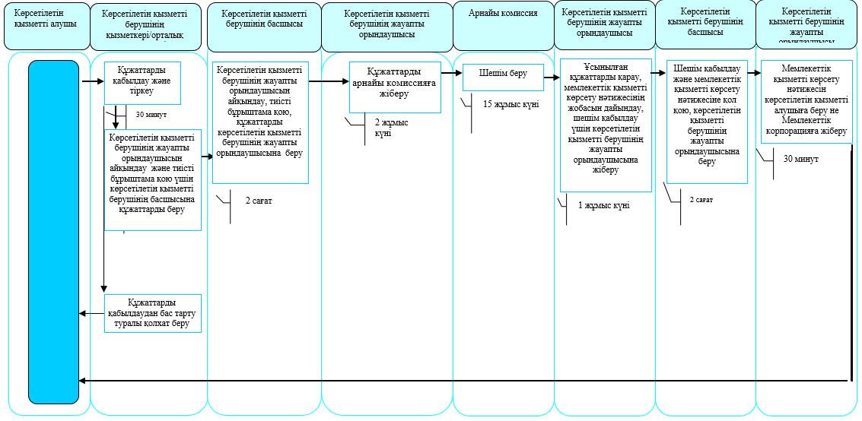

"Семей ядролық сынақ полигонында ядролық сынақтардың салдарынан зардап шеккен азаматтарды тіркеу, біржолғы мемлекеттік ақшалай өтемақы төлеу, куәлік беру" мемлекеттік көрсетілетін қызмет регламентіне 3-қосымша
Семей ядролық сынақ полигонында ядролық сынақтардың салдарынан зардап шеккен азаматтарды тіркеу, біржолғы мемлекеттік ақшалай өтемақы төлеу, куәлік беру" мемлекеттік қызметін көрсетудің бизнес-процестерінің анықтамалығы

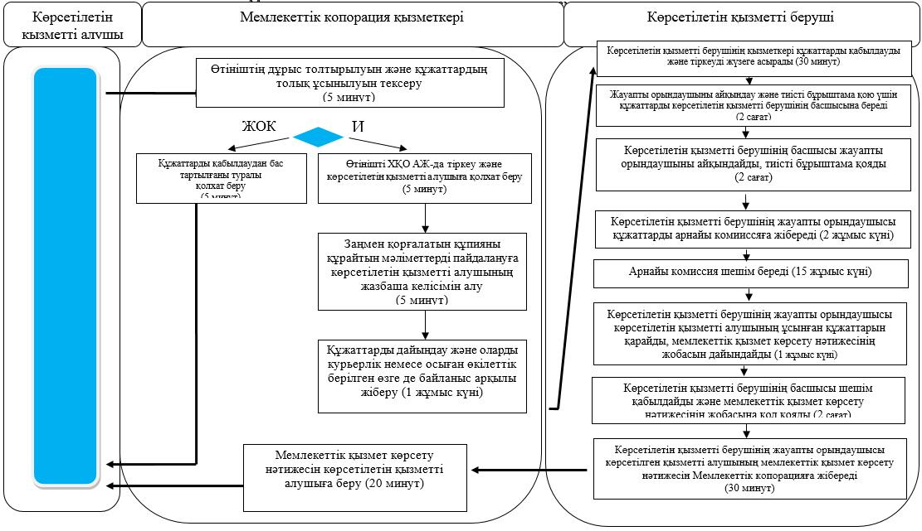

"Семей ядролық сынақ полигонында ядролық сынақтардың салдарынан зардап шеккен азаматтарды тіркеу, біржолғы мемлекеттік ақшалай өтемақы төлеу, куәлік беру" мемлекеттік көрсетілетін қызмет регламентіне 4-қосымша
Семей ядролық сынақ полигонында ядролық сынақтардың салдарынан зардап шеккен азаматтарды тіркеу, біржолғы мемлекеттік ақшалай өтемақы төлеу, куәлік беру" мемлекеттік қызметін көрсетудің бизнес-процестерінің анықтамалығы
Көрсетілетін қызметті беруші арқылы мемлекеттік қызмет көрсету кезінде
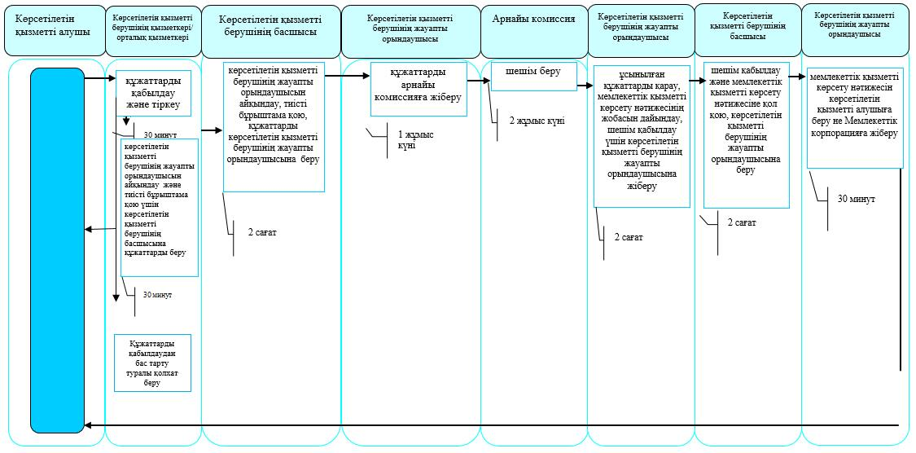

"Семей ядролық сынақ полигонында ядролық сынақтардың салдарынан зардап шеккен азаматтарды тіркеу, біржолғы мемлекеттік ақшалай өтемақы төлеу, куәлік беру" мемлекеттік көрсетілетін қызмет регламентіне 5-қосымша
Семей ядролық сынақ полигонында ядролық сынақтардың салдарынан зардап шеккен азаматтарды тіркеу, біржолғы мемлекеттік ақшалай өтемақы төлеу, куәлік беру" мемлекеттік қызметін көрсетудің бизнес-процестерінің анықтамалығы
Мемлекеттік корпорация арқылы мемлекеттік қызмет көрсету кезінде
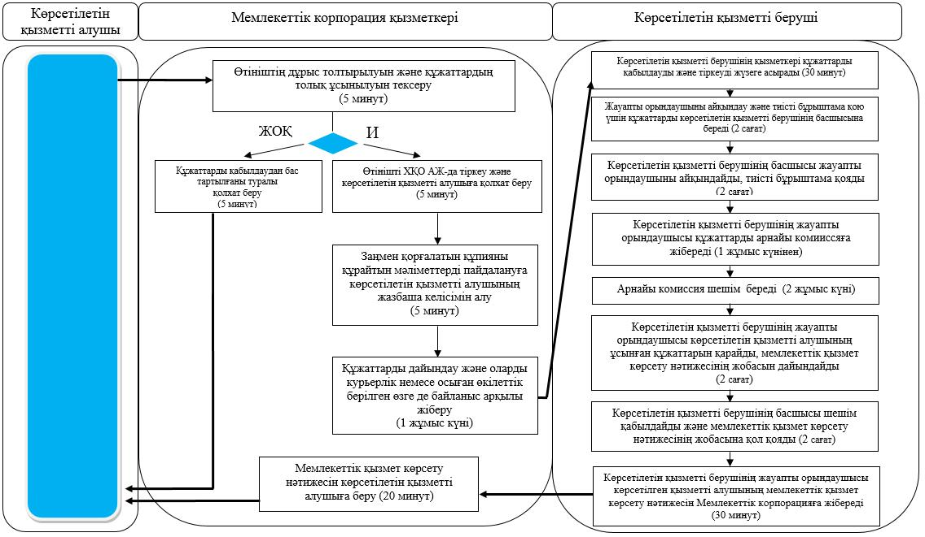
Шартты белгілер:
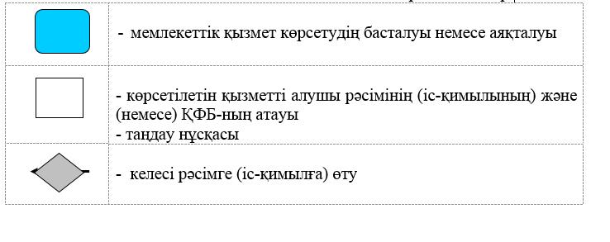

Солтүстік Қазақстан облысы әкімдігінің 2016 жылғы 26 мамырдағы № 181 қаулысымен бекітілген
"Өтініш берушінің (отбасының) атаулы әлеуметтік көмек алушыларға тиесілігін растайтын анықтама беру" мемлекеттік көрсетілетін қызмет регламенті
1. Жалпы ережелер
1. "Өтініш берушінің (отбасының) атаулы әлеуметтік көмек алушыларға тиесілігін растайтын анықтама беру" мемлекеттік көрсетілетін қызмет регламенті (бұдан әрі – регламент) "Әлеуметтік-еңбек саласындағы мемлекеттік көрсетілетін қызмет стандарттарын бекіту туралы" Қазақстан Республикасы Денсаулық сақтау және әлеуметтік даму министрінің 2015 жылғы 28 сәуірдегі № 279 бұйрығымен (Нормативтік құқықтық актілердің мемлекеттік тіркеу тізілімінде № 11342 болып тіркелген) бекітілген "Өтініш берушінің (отбасының) атаулы әлеуметтік көмек алушыларға тиесілігін растайтын анықтама беру" мемлекеттік көрсетілетін қызмет стандартына (бұдан әрі – стандарт) сәйкес әзірленген.
"Өтініш берушінің (отбасының) атаулы әлеуметтік көмек алушыларға тиесілігін растайтын анықтама беру" мемлекеттік көрсетілетін қызметін (бұдан әрі – мемлекеттік көрсетілетін қызмет) аудандардың және облыстық маңызы бар қаланың жергілікті атқарушы органдары (бұдан әрі – көрсетілетін қызметті беруші) және ауыл, ауылдық округ әкімі (бұдан әрі – ауылдық округ әкімі) жеке тұлғаларға (бұдан әрі - көрсетілетін қызметті алушы) көрсетеді.
Мемлекеттік қызмет жеке тұлғаларға (бұдан әрі – көрсетілетін қызметті алушы) тегін көрсетіледі.
Мемлекеттік қызмет алдын ала жазылусыз және жеделдетіп қызмет көрсетусіз кезек тәртібінде көрсетіледі.
Өтініштерді қабылдау және мемлекеттік қызмет көрсету нәтижесін беру:
1) "Азаматтарға арналған үкімет" мемлекеттік корпорациясы" коммерциялық емес акционерлік қоғамы (бұдан әрі – Мемлекеттік корпорация);
2) осы регламентке 1-қосымшада көрсетілген мекенжай бойынша көрсетілетін қызметті беруші;
3) ауылдық округ әкімі;
4) www.egov.kz "электрондық үкімет" веб-порталы (бұдан әрі – портал) арқылы жүзеге асырылады.
1-1. Жұмыс кестесі:
Мемлекеттік корпорация - Қазақстан Республикасының Еңбек кодексіне сәйкес жексенбі және мереке күндерінен басқа, дүйсенбіден сенбіні қоса алғанда, жұмыс кестесіне сәйкес түскі үзіліссіз сағат 9.00-ден 20.00-ге дейін.
2) ауылдық округ әкімі – Қазақстан Республикасының Еңбек кодексіне сәйкес жексенбі және мереке күндерінен басқа, дүйсенбіден жұманы қоса алғанда, жұмыс кестесіне сәйкес сағат 13.00-ден 14.00-ға дейінгі түскі үзіліспен сағат 9.00-ден 18.00-ға дейін.
Өтінішті қабылдау және мемлекеттік қызметті көрсету нәтижесін беру: сағат 13.00-ден 14.30-ға дейін тускі үзіліспен сағат 9.00-ден 17.30-ға дейін.";
3) портал – жөндеу жұмыстарын жүргізуге байланысты техникалық үзілістерді қоспағанда, тәулік бойы.
Ескерту. Регламент 1-1-тармақпен толықтырылды - Солтүстік Қазақстан облысы әкімдігінің 25.01.2017 № 24 қаулысымен (алғашқы ресми жарияланған күнінен кейін күнтізбелік он күн өткен соң қолданысқа енгізіледі).
2. Мемлекеттік қызметті көрсету нысаны: электрондық (толық автоматтандырылған) және (немесе) қағаз түрінде.
3. Мемлекеттік қызметті көрсету нәтижесі: көрсетілетін қызметті алушының атаулы әлеуметтік көмек алушыларға тиесілігін (не тиесілі еместігін) растайтын анықтама (бұдан әрі – мемлекеттік қызметті көрсету нәтижесі).
Мемлекеттік қызметті көрсету нәтижесін ұсыну нысаны - қағаз және (немесе) электрондық түрінде.
2. Мемлекеттік қызметті көрсету процесінде көрсетілетін қызметті берушінің құрылымдық бөлімшелерінің (қызметкерлерінің) іс-қимылдары тәртібін сипаттау
4. Мемлекеттік қызмет көрсету бойынша рәсімді (іс-қимылды) бастауға негіз көрсетілетін қызметті алушының стандартқа 1-қосымшаға сәйкес нысан бойынша өтініш беруі болып табылады.
Көрсетілетін қызметті алушы (не нотариат куәландырған сенімхат бойынша оның өкілі) жүгінген кезде мемлекеттік қызмет көрсету үшін қажетті құжаттардың тізбесі:
көрсетілетін қызметті берушіге, ауылдық округ әкіміне не Мемлекеттік корпорацияға:
1) көрсетілетін қызметті алушының жеке басын куәландыратын құжат.
Көрсетілген құжатта қамтылған ақпаратты мемлекеттік ақпараттық жүйе растаған жағдайда, көрсетілетін қызметті алушының жеке басын куәландыратын құжатты ұсыну талап етілмейді.
Порталда:
көрсетілетін қызметті алушының электрондық цифрлық қолтаңбасымен куәландырылған электрондық құжат нысанындағы сұрау салу.
Сұрау салуда көрсетілген жеке басты куәландыратын құжаттың мәліметтерін көрсетілетін қызметті алушы "электрондық үкіметтің" шлюзі арқылы тиісті мемлекеттік ақпараттық жүйелерден алады.
Көрсетілетін қызметті беруші, Мемлекеттік корпорация егер Қазақстан Республикасының заңдарында өзгеше көзделмесе, мемлекеттік қызмет көрсету кезінде ақпараттық жүйелерде қамтылған, заңмен қорғалатын құпияны құрайтын мәліметтерді пайдалануға көрсетілетін қызметті алушының жазбаша келісімін алады.
Портал арқылы сұрау салған кезде – көрсетілетін қызметті алушының "жеке кабинетінде" мемлекеттік қызметті көрсету үшін сұрау салудың қабылданғаны туралы статус көрінеді.
5. Мемлекеттік қызметті көрсету процесінің құрамына кіретін әрбір рәсімнің (іс-қимылдың) мазмұны, оның орындалу ұзақтығы:
1) көрсетілетін қызметті берушінің қызметкері/ауылдық округ әкімі көрсетілетін қызметті алушы, орталық не портал арқылы ұсынған құжаттарды қабылдап, тіркеуді жүзеге асырады, не тапсырылатын құжаттар тізіліміне (Мемлекеттік корпорация арқылы көрсетілетін қызметті берушіге жүгінгенде) құжаттарды алғандығы туралы белгі қояды,тапсырылатын құжаттар тізіліміне құжаттарды алғандығы туралы белгі қояды, егер Қазақстан Республикасының заңдарында өзгеше көзделмесе, мемлекеттік қызмет көрсету кезінде ақпараттық жүйелерде қамтылған, заңмен қорғалатын құпияны құрайтын мәліметтерді пайдалануға көрсетілетін қызметті алушының жазбаша келісімін алады, 2 (екі) минут.
Құжаттарды көрсетілетін қызметті берушінің басшысына/ауылдық округ әкіміне жауапты орындаушыны айқындау және тиісті бұрыштама қою үшін береді, 2 (екі) минут;
2) көрсетілетін қызметті берушінің басшысы/ауылдық округ әкімі жауапты орындаушыны айқындайды, тиісті бұрыштама қояды, жауапты орындаушыға орындау үшін береді, 3 (үш) минут;
3) көрсетілетін қызметті берушінің/ауылдық округ әкімінің жауапты орындаушысы ұсынылған құжаттарды қарайды, мемлекеттік қызметті көрсету нәтижесінің жобасын дайындайды, көрсетілетін қызметті берушінің басшысына береді, 3 (үш) минут, (құжаттар Мемлекеттік корпорациядан түскен жағдайда, 1 (бір) жұмыс күні);
4) көрсетілетін қызметті берушінің басшысы/ ауылдық округ әкімі шешім қабылдап, мемлекеттік қызметті көрсету нәтижесінің жобасына қол қояды, көрсетілетін қызметті алушыға беру үшін жауапты орындаушыға береді, 3 (үш) минут;
5) көрсетілетін қызметті берушінің/ ауылдық округ әкімінің жауапты орындаушысы мемлекеттік қызметті көрсету нәтижесін көрсетілетін қызметті алушыға береді не Мемлекеттік корпорацияға жібереді, 2 (екі) минут.
6. Келесі рәсімді (іс-қимылды) орындауды бастау үшін негіз болатын мемлекеттік қызметті көрсету бойынша рәсімнің (іс-қимылдың) нәтижесі:
1) құжаттарды тіркеу;
2) көрсетілетін қызметті беруші басшысының бұрыштамасы;
3) мемлекеттік қызметті көрсету нәтижесінің жобасы;
4) қол қойылған мемлекеттік қызметті көрсету нәтижесі;
5) көрсетілетін қызметті алушыға берілген не Мемлекеттік корпорацияға жіберілген мемлекеттік қызметті көрсету нәтижесі.
3. Мемлекеттік қызметті көрсету процесінде көрсетілетін қызметті берушінің құрылымдық бөлімшелерінің (қызметкерлерінің) өзара іс-қимылы тәртібін сипаттау
7. Мемлекеттік қызмет көрсету процесіне қатысатын көрсетілетін қызметті берушінің құрылымдық бөлімшелерінің (қызметкерлерінің) тізбесі:
1) көрсетілетін қызметті берушінің қызметкері;
2) көрсетілетін қызметті берушінің басшысы;
3) көрсетілетін қызметті берушінің жауапты орындаушысы;
4) ауылдық округ әкімінің қызметкері;
5) ауылдық округ әкімі;
6) ауылдық округ әкімінің жауапты орындаушысы.
8. Әрбір рәсімнің (іс-қимылдың) ұзақтығын көрсете отырып, құрылымдық бөлімшелер (қызметкерлер) арасындағы рәсімдердің (іс-қимылдардың) реттілігін сипаттау:
1) көрсетілетін қызметті берушінің қызметкері/ауылдық округ әкімі құжаттарды қабылдауды және тіркеуді жүзеге асырады, 2 (екі) минут.
Құжаттарды көрсетілетін қызметті берушінің басшысына/ауылдық округ әкіміне жауапты орындаушыны айқындау және тиісті бұрыштама қою үшін беруді жүзеге асырады, 2 (екі) минут;
2) көрсетілетін қызметті берушінің басшысы/ауылдық округ әкімі құжаттармен танысады, жауапты орындаушыны айқындайды, тиісті бұрыштама қояды, құжаттарды жауапты орындаушыға береді, 3 (үш) минут;
3) көрсетілетін қызметті берушінің/ауылдық округ әкімінің жауапты орындаушысы ұсынылған құжаттарды қарап, мемлекеттік қызметті көрсету нәтижесінің жобасын дайындайды, оны көрсетілетін қызметті берушінің басшысына/әкімге шешім қабылдауға жібереді, 3 (үш) минут (құжаттар Мемлекеттік корпорациядан келіп түскен жағдайда, 1(бір) жұмыс күні;
4) көрсетілетін қызметті берушінің басшысы/ауылдық округ әкімі шешім қабылдап, мемлекеттік қызметті көрсету нәтижесінің жобасына қол қояды, оны көрсетілетін қызметті берушінің/ауылдық округ әкімінің жауапты орындаушысына береді, 3 (үш) минут;
5) көрсетілетін қызметті берушінің/ ауылдық округ әкімінің жауапты орындаушысы мемлекеттік қызметті көрсету нәтижесін көрсетілетін қызметті алушыға береді не Мемлекеттік корпорацияға жібереді, 2 (екі) минут.
Мемлекеттік қызмет көрсету процесінде көрсетілетін қызметті берушінің құрылымдық бөлімшелерінің (қызметкерлерінің) рәсімдерін (іс-қимылдарын), өзара іс-қимылдары реттілігін сипаттау, сондай-ақ, өзге де көрсетілетін қызметті берушілер және (немесе) Мемлекеттік корпорациямен өзара іс-қимыл тәртібін және мемлекеттік қызмет көрсету процесінде ақпараттық жүйелерді пайдалану тәртібін сипаттау осы регламенттің 2-қосымшасына сәйкес мемлекеттік қызмет көрсетудің бизнес-процестері анықтамалығында көрсетіледі.
4. Мемлекеттік корпорациямен және (немесе) өзге де көрсетілетін қызметті берушілермен өзара іс-қимыл тәртібін, сондай-ақ мемлекеттік қызмет көрсету процесінде ақпараттық жүйелерді пайдалану тәртібін сипаттау
9. Мемлекеттік корпорацияға жүгіну тәртібін сипаттау, көрсетілетін қызметті алушының сұрау салуын өңдеу ұзақтығы:
1) көрсетілетін қызметті алушы мемлекеттік көрсетілетін қызметті алу үшін Мемлекеттік корпорацияға жүгінеді;
2) Мемлекеттік корпорация қызметкері өтініштің дұрыс толтырылуын және ұсынылған құжаттардың толықтығын тексереді, 5(бес) минут;
Көрсетілетін қызметті алушы осы мемлекеттік көрсетілетін қызмет регламентінің 4-тармағында көзделген тізбеге сәйкес құжаттардың толық емес топтамасын ұсынбаған және (немесе) қолданылу мерзімі өткен құжаттарды ұсынған жағдайларда, Мемлекеттік корпорация қызметкері мемлекеттік көрсетілетін қызмет стандартына 2-қосымшаға сәйкес нысан бойынша құжаттарды қабылдаудан бас тарту туралы қолхат береді.
3) Мемлекеттік корпорация қызметкері өтінішті "Халыққа қызмет көрсету орталықтарына арналған ықпалдастырылған ақпараттық жүйе" ақпараттық жүйесінде тіркеп, көрсетілетін қызметті алушыға тіркеу күні және мемлекеттік көрсетілетін қызметті алатын күні, құжаттарды қабылдаған адамның тегі мен аты-жөні көрсетілген қолхат береді, 5 (бес) минут;
4) Мемлекеттік корпорация қызметкері егер Қазақстан Республикасының заңдарында өзгеше көзделмесе, ақпараттық жүйелерде қамтылған, заңмен қорғалатын құпияны құрайтын мәліметтерді пайдалануға көрсетілетін қызметті алушының жазбаша келісімін алады, 5 (бес) минут;
5) Мемлекеттік корпорация қызметкері құжаттарды дайындап, курьерлік және осыған өкілеттік берілген өзге де байланыс арқылы көрсетілетін қызметті берушіге жібереді, 1 (бір) жұмыс күні;
6) көрсетілетін қызметті берушінің қызметкері Мемлекеттік корпорациядан құжаттарды қабылдауды және тіркеуді жүзеге асырады, 2 (екі) минут.
Құжаттарды көрсетілетін қызметті берушінің басшысына жауапты орындаушыны айқындау және тиісті бұрыштама қою үшін беруді жүзеге асырады, 2 (екі) минут;
7) көрсетілетін қызметті берушінің басшысы құжаттармен танысады, жауапты орындаушыны айқындайды, тиісті бұрыштама қояды, құжаттарды көрсетілетін қызметті берушінің жауапты орындаушысына береді, 3 (үш) минут;
8) көрсетілетін қызметті берушінің жауапты орындаушысы ұсынылған құжаттарды қарайды, мемлекеттік қызметті көрсету нәтижесінің жобасын дайындайды, оны шешім қабылдау үшін көрсетілетін қызметті берушінің басшысына жібереді, 1 (бір) жұмыс күні;
9) көрсетілетін қызметті берушінің басшысы шешім қабылдап, мемлекеттік қызметті көрсету нәтижесінің жобасына қол қояды, көрсетілетін қызметті берушінің жауапты орындаушысына береді, 3 (үш) минут;
10) көрсетілетін қызметті берушінің жауапты орындаушысы мемлекеттік қызметті көрсету нәтижесін Мемлекеттік корпорацияға жібереді, 2 (екі) минут;
11) Мемлекеттік корпорация қызметкері тиісті құжаттарды қабылдағаны туралы қолхатта көрсетілген мерзімде көрсетілетін қызметті алушыға мемлекеттік қызметті көрсету нәтижесін береді, 15 (он бес) минут.
Мемлекеттік ақпараттық жүйелерде қамтылған жеке басты куәландыратын құжат туралы мәліметтерді көрсетілетін қызметті беруші немесе Мемлекеттік корпорация тиісті мемлекеттік ақпараттық жүйелерден портал арқылы электрондық цифрлық қолтаңбамен куәландырылған электрондық құжат нысанында алады.
Өзіне-өзі қызмет көрсетуді, өз бетінше жүріп-тұруды, бағдарлауды жүзеге асыру қабілетін немесе мүмкіндігін заңнамада белгіленген тәртіппен толық немесе ішінара жоғалтқан көрсетілетін қызметті алушылар "1414", 8 800 080 77 77 Бірыңғай байланыс орталығы арқылы жүгінгенде, мемлекеттік қызмет көрсету үшін құжаттарды қабылдауды Мемлекеттік корпорацияның қызметкері тұрғылықты жеріне барып жүргізеді.
Мемлекеттік қызмет көрсету процесінде көрсетілетін қызметті берушінің құрылымдық бөлімшелерінің (қызметкерлерінің) рәсімдерін (іс-қимылдарын), өзара іс-қимылдары реттілігін сипаттау, сондай-ақ, өзге де көрсетілетін қызметті берушілер және (немесе) Мемлекеттік корпорациямен өзара іс-қимыл тәртібін және мемлекеттік қызмет көрсету процесінде ақпараттық жүйелерді пайдалану тәртібін сипаттау осы регламенттің 3-қосымшасына сәйкес мемлекеттік қызмет көрсетудің бизнес-процестері анықтамалығында көрсетіледі.
Ескерту. 9-тармаққа өзгеріс енгізілді - Солтүстік Қазақстан облысы әкімдігінің 25.01.2017 № 24 қаулысымен (алғашқы ресми жарияланған күнінен кейін күнтізбелік он күн өткен соң қолданысқа енгізіледі).
10. Портал арқылы мемлекеттік қызмет көрсету кезінде көрсетілетін қызметті алушы мен көрсетілетін қызметті берушінің жүгіну және рәсімдерінің (іс-қимылдарының) реттілігі тәртібін сипаттау:
1) көрсетілетін қызметті алушы жеке сәйкестендіру нөмірі, ЭЦҚ арқылы порталда тіркелуді, авторландырылуды жүзеге асырады;
2) көрсетілетін қызметті алушының электрондық мемлекеттік қызмет көрсетуді таңдауы, электрондық сұрау салу жолдарын толтыруы және құжаттарды бекітуі;
3) электрондық мемлекеттік қызмет көрсету үшін көрсетілетін қызметті алушының ЭЦҚ-сы арқылы электрондық сұрау салуды куәландыру;
4) көрсетілетін қызметті берушінің электрондық сұрау салуды өңдеуі (тексеруі, тіркеуі);
5) көрсетілетін қызметті алушының "жеке кабинетте" портал арқылы электрондық сұрау салу статусы және мемлекеттік қызметті көрсету мерзімі туралы хабарлама алуы;
6) көрсетілетін қызметті берушінің мемлекеттік қызметті көрсету нәтижесін дайындауы;
7) көрсетілетін қызметті беруші ЭЦҚ қойылған, мемлекеттік қызметті көрсету нәтижесін электрондық құжат нысанында көрсетілетін қызметті алушының "жеке кабинетіне" жіберуі;
8) көрсетілетін қызметті алушының портал арқылы көрсетілетін қызметті алушының "жеке кабинетінде" мемлекеттік қызметті көрсету нәтижесін алуы.
Мемлекеттік қызмет көрсету процесінде көрсетілетін қызметті берушінің құрылымдық бөлімшелерінің (қызметкерлерінің) рәсімдерін (іс-қимылдарын), өзара іс-қимылдары реттілігін сипаттау, сондай-ақ, өзге де көрсетілетін қызметті берушілер және (немесе) Мемлекеттік корпорациядан өзара іс-қимыл тәртібін және мемлекеттік қызмет көрсету процесінде ақпараттық жүйелерді пайдалану тәртібін сипаттау осы регламенттің 4-қосымшасына сәйкес мемлекеттік қызмет көрсетудің бизнес-процестері анықтамалығында көрсетіледі.
Ескерту. 10-тармақ жаңа редакцияда - Солтүстік Қазақстан облысы әкімдігінің 25.01.2017 № 24 қаулысымен (алғашқы ресми жарияланған күнінен кейін күнтізбелік он күн өткен соң қолданысқа енгізіледі).
"Өтініш берушінің (отбасының) атаулы әлеуметтік көмек алушыларға тиесілігін растайтын анықтама беру" мемлекеттік көрсетілетін қызмет регламентіне 1-қосымша
Көрсетілетін қызметті берушілердің мекенжайы
Р/с № | Атауы | Орналасқан жері | Телефон нөмірлері | Қабылдау уақыты
1 | "Солтүстік Қазақстан облысы Айыртау ауданының жұмыспен қамту және әлеуметтік бағдарламалар бөлімі" мемлекеттік мекемесі | Айыртау ауданы, Саумалкөл ауылы, Шоқан Уәлиханов көшесі, 42 | 8 (715)33-2-13-62 | дүйсенбіден бастап жұманы қоса алғанда сағат 13.00-ден 14.30-ға дейінгі түскі үзіліспен сағат 9.00-ден 17.30-ға дейін
2 | "Солтүстік Қазақстан облысы Ақжар ауданының жұмыспен қамту және әлеуметтік бағдарламалар бөлімі" мемлекеттік мекемесі | Ақжар ауданы, Талшық ауылы, Целинный көшесі, 13 | 8 (715)46-2-14-49 | дүйсенбіден бастап жұманы қоса алғанда сағат 13.00-ден 14.30-ға дейінгі түскі үзіліспен сағат 9.00-ден 17.30-ға дейін
3 | "Солтүстік Қазақстан облысы Аққайың ауданының жұмыспен қамту және әлеуметтік бағдарламалар бөлімі" мемлекеттік мекемесі | Аққайың ауданы, Смирново ауылы, 9 Май көшесі, 67 | 8 (715)32-2-12-65 | дүйсенбіден бастап жұманы қоса алғанда сағат 13.00-ден 14.30-ға дейінгі түскі үзіліспен сағат 9.00-ден 17.30-ға дейін
4 | "Солтүстік Қазақстан облысы Есіл ауданының жұмыспен қамту және әлеуметтік бағдарламалар бөлімі" мемлекеттік мекемесі | Есіл ауданы, Явленка ауылы, Ленин көшесі, 20 | 8 (715)43-2-19-99 | дүйсенбіден бастап жұманы қоса алғанда сағат 13.00-ден 14.30-ға дейінгі түскі үзіліспен сағат 9.00-ден 17.30-ға дейін
5 | "Солтүстік Қазақстан облысы Жамбыл ауданының жұмыспен қамту және әлеуметтік бағдарламалар бөлімі" мемлекеттік мекемесі | Жамбыл ауданы, Пресновка ауылы, Дружба көшесі, 6 | 8 (715)44-2-13-38 | дүйсенбіден бастап жұманы қоса алғанда сағат 13.00-ден 14.30-ға дейінгі түскі үзіліспен сағат 9.00-ден 17.30-ға дейін
6 | "Солтүстік Қазақстан облысы Мағжан Жұмабаев ауданының жұмыспен қамту және әлеуметтік бағдарламалар бөлімі" мемлекеттік мекемесі | Мағжан Жұмабаев ауданы, Булаев қаласы, Киреев көшесі, 15 | 8 (715)31-2-19-22 | дүйсенбіден бастап жұманы қоса алғанда сағат 13.00-ден 14.30-ға дейінгі түскі үзіліспен сағат 9.00-ден 17.30-ға дейін
7 | "Қызылжар ауданының жұмыспен қамту және әлеуметтік бағдарламалар бөлімі" мемлекеттік мекемесі | Қызылжар ауданы, Бескөл ауылы, Гагарин көшесі, 6а | 8 (715)38-2-16-50  8 (715)2-50-06-17 | дүйсенбіден бастап жұманы қоса алғанда сағат 13.00-ден 14.30-ға дейінгі түскі үзіліспен сағат 9.00-ден 17.30-ға дейін
8 | "Солтүстік Қазақстан облысы Мамлют ауданының жұмыспен қамту және әлеуметтік бағдарламалар бөлімі" мемлекеттік мекемесі | Мамлют ауданы, Мамлют қаласы, Гуденко көшесі, 19 | 8 (715)41-2-13-75 | дүйсенбіден бастап жұманы қоса алғанда сағат 13.00-ден 14.30-ға дейінгі түскі үзіліспен сағат 9.00-ден 17.30-ға дейін
9 | "Солтүстік Қазақстан облысы Ғабит Мүсірепов атындағы ауданның жұмыспен қамту және әлеуметтік бағдарламалар бөлімі" мемлекеттік мекемесі | Ғабит Мүсірепов атындағы аудан, Новоишим ауылы, Школьный көшесі, 19 | 8 (715)35-2-24-17 | дүйсенбіден бастап жұманы қоса алғанда сағат 13.00-ден 14.30-ға дейінгі түскі үзіліспен сағат 9.00-ден 17.30-ға дейін
10 | "Солтүстік Қазақстан облысы Тайынша ауданының жұмыспен қамту және әлеуметтік бағдарламалар бөлімі" мемлекеттік мекемесі | Тайынша ауданы, Тайынша қаласы, Центральный бұрылыс, 2 | 8 (715)36-2-10-22 | дүйсенбіден бастап жұманы қоса алғанда сағат 13.00-ден 14.30-ға дейінгі түскі үзіліспен сағат 9.00-ден 17.30-ға дейін
11 | "Солтүстік Қазақстан облысы Тимирязев ауданының жұмыспен қамту және әлеуметтік бағдарламалар бөлімі" мемлекеттік мекемесі | Тимирязев ауданы, Тимирязево ауылы, Шоқан Уәлиханов көшесі, 1 | 8 (715)37-2-16-49 | дүйсенбіден бастап жұманы қоса алғанда сағат 13.00-ден 14.30-ға дейінгі түскі үзіліспен сағат 9.00-ден 17.30-ға дейін
12 | "Солтүстік Қазақстан облысы Уәлиханов ауданының жұмыспен қамту және әлеуметтік бағдарламалар бөлімі" мемлекеттік мекемесі | Уәлиханов ауданы, Кішкенекөл ауылы, Уәлиханов көшесі, 82 | 8 (715)42-2-19-43 | дүйсенбіден бастап жұманы қоса алғанда сағат 13.00-ден 14.30-ға дейінгі түскі үзіліспен сағат 9.00-ден 17.30-ға дейін
13 | "Солтүстік Қазақстан облысы Шал ақын ауданының жұмыспен қамту және әлеуметтік бағдарламалар бөлімі" мемлекеттік мекемесі | Шал ақын ауданы, Сергеев қаласы, Ыбыраев көшесі, 50 | 8 (715)34-2-16-91 | дүйсенбіден бастап жұманы қоса алғанда сағат 13.00-ден 14.30-ға дейінгі түскі үзіліспен сағат 9.00-ден 17.30-ға дейін
14 | "Петропавл қаласының жұмыспен қамту және әлеуметтік бағдарламалар бөлімі" мемлекеттік мекемесі | Петропавл қаласы, Театральный көшесі, 36  ozsp-petropavl.sko.kz | 8 (715)2-53-07-84 | дүйсенбіден бастап жұманы қоса алғанда сағат 13.00-ден 14.30-ға дейінгі түскі үзіліспен сағат 9.00-ден 17.30-ға дейін

"Өтініш берушінің (отбасының) атаулы әлеуметтік көмек алушыларға тиесілігін растайтын анықтама беру" мемлекеттік көрсетілетін қызмет регламентіне 2-қосымша
"Өтініш берушінің (отбасының) атаулы әлеуметтік көмек алушыларға тиесілігін растайтын анықтама беру" мемлекеттік қызметін көрсетудің бизнес-процестерінің анықтамалығы
Көрсетілетін қызметті беруші/ауылдық округ әкімі арқылы мемлекеттік қызмет көрсету кезінде
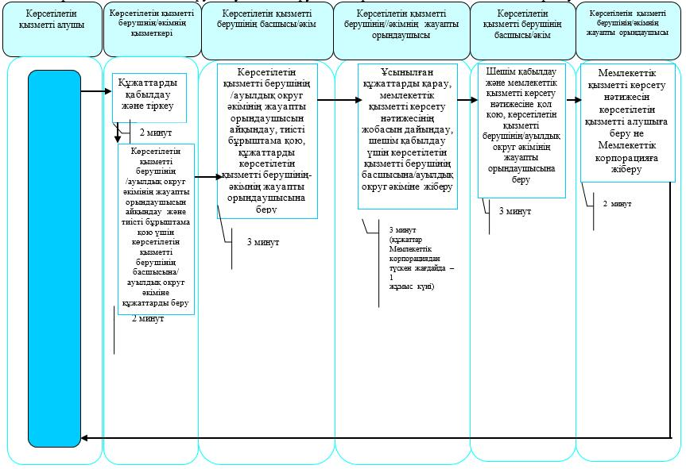

"Өтініш берушінің (отбасының) атаулы әлеуметтік көмек алушыларға тиесілігін растайтын анықтама беру" мемлекеттік көрсетілетін қызмет регламентіне 3-қосымша
"Өтініш берушінің (отбасының) атаулы әлеуметтік көмек алушыларға тиесілігін растайтын анықтама беру" мемлекеттік қызметін көрсетудің бизнес-процестерінің анықтамалығы
Мемлекеттік корпорация арқылы мемлекеттік қызмет көрсету кезінде
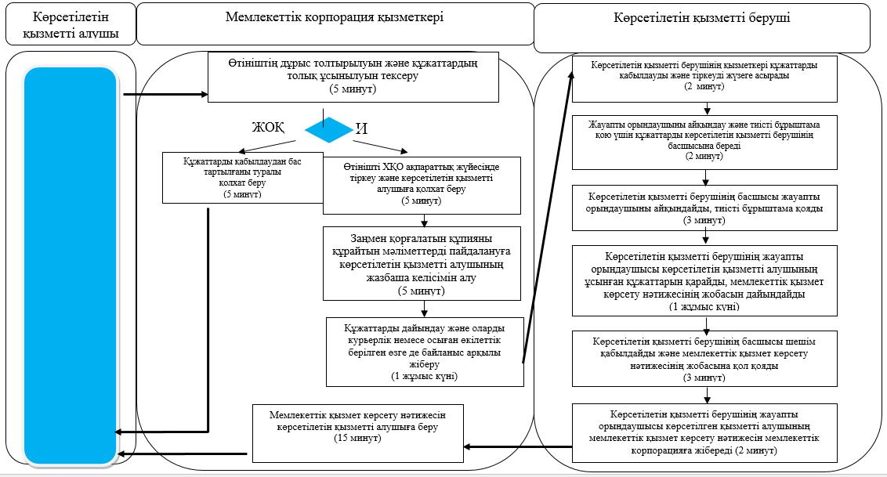

"Өтініш берушінің (отбасының) атаулы әлеуметтік көмек алушыларға тиесілігін растайтын анықтама беру" мемлекеттік көрсетілетін қызмет регламентіне 4-қосымша
"Өтініш берушінің (отбасының) атаулы әлеуметтік көмек алушыларға тиесілігін растайтын анықтама беру" мемлекеттік қызметін көрсетудің бизнес-процестерінің анықтамалығы
Ескерту. 4-қосымша жаңа редакцияда - Солтүстік Қазақстан облысы әкімдігінің 25.01.2017 № 24 қаулысымен (алғашқы ресми жарияланған күнінен кейін күнтізбелік он күн өткен соң қолданысқа енгізіледі).
Портал арқылы мемлекеттік қызмет көрсету кезінде

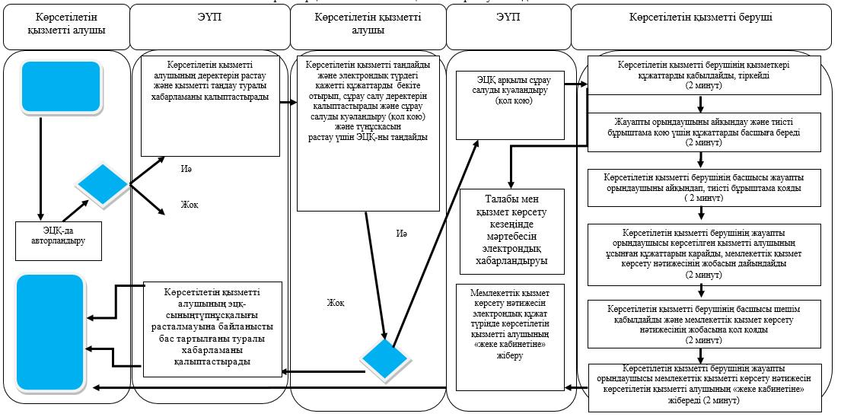

Солтүстік Қазақстан облысы әкімдігінің 2016 жылғы 26 мамырдағы № 181 қаулысымен бекітілген
"Мүгедектерге протездік-ортопедиялық көмек ұсыну үшін оларға құжаттарды ресімдеу" мемлекеттік көрсетілетін қызмет регламенті
1. Жалпы ережелер
1. "Мүгедектерге протездік-ортопедиялық көмек ұсыну үшін оларға құжаттарды ресімдеу" мемлекеттік көрсетілетін қызмет регламенті (бұдан әрі – регламент) "Әлеуметтік-еңбек саласындағы мемлекеттік көрсетілетін қызмет стандарттарын бекіту туралы" Қазақстан Республикасы Денсаулық сақтау және әлеуметтік даму министрінің 2015 жылғы 28 сәуірдегі № 279 бұйрығымен (Нормативтік құқықтық актілердің мемлекеттік тіркеу тізілімінде № 11342 болып тіркелген) бекітілген "Мүгедектерге протездік-ортопедиялық көмек ұсыну үшін оларға құжаттарды ресімдеу" мемлекеттік көрсетілетін қызмет стандартына (бұдан әрі –стандарт) сәйкес әзірленген.
"Мүгедектерге протездік-ортопедиялық көмек ұсыну үшін оларға құжаттарды ресімдеу" мемлекеттік көрсетілетін қызметін (бұдан әрі – мемлекеттік көрсетілетін қызмет) аудандардың және облыстық маңызы бар қаланың жергілікті атқарушы органдары (бұдан әрі – көрсетілетін қызметті беруші) көрсетеді.
Мемлекеттік қызмет жеке тұлғаларға (бұдан әрі – көрсетілетін қызметті алушы) тегін көрсетіледі.
Мемлекеттік қызмет алдын ала жазылусыз және жеделдетіп қызмет көрсетусіз кезек тәртібінде көрсетіледі.
Өтінішті қабылдау және мемлекеттік қызмет көрсету нәтижесін беру осы регламентке 1-қосымшада көрсетілген мекенжай бойынша көрсетілетін қызметті беруші арқылы жүзеге асырылады.
2. Мемлекеттік қызметті көрсету нысаны- қағаз түрінде.
3. Мемлекеттік қызметті көрсету нәтижесі - мүгедектерге протездік-ортопедиялық көмек ұсыну мерзімдерін көрсете отырып құжаттарды ресімдеу туралы хабарлама (бұдан әрі – мемлекеттік қызметті көрсету нәтижесі).
Мемлекеттік қызметті көрсету нәтижесін ұсыну нысаны: қағаз түрінде.
2. Мемлекеттік қызметті көрсету процесінде көрсетілетін қызметті берушінің құрылымдық бөлімшелерінің (қызметкерлерінің) іс-қимылы тәртібін сипаттау
4. Мемлекеттік қызмет көрсету бойынша рәсімді (іс-қимылды) бастауға негіз көрсетілетін қызметті алушының стандартқа қосымшаға сәйкес нысан бойынша өтініш беруі болып табылады.
Көрсетілетін қызметті алушы өтініш берген кезде мемлекеттік қызмет көрсету үшін қажетті құжаттардың тізбесі:
1) мүгедектер, оның ішінде мүгедек балалар үшін – мүгедектерді оңалтудың жеке бағдарламасы;
2) Ұлы Отан соғысының қатысушылары, мүгедектері және жеңілдіктер мен кепілдіктер бойынша Ұлы Отан соғысының мүгедектеріне теңестірілген адамдар үшін – белгіленген үлгідегі куәлік;
3) Ұлы Отан соғысының қатысушылары үшін – тұрғылықты жері бойынша медициналық ұйымның протездік-ортопедиялық көмек көрсету қажеттігі туралы қорытындысы;
4) жұмыс беруші-дара кәсіпкер қызметін тоқтатқан немесе заңды тұлға таратылған жағдайда жұмыс берушінің кінәсінен жұмыста мертігуге ұшыраған немесе кәсіптік ауруға шалдыққан мүгедектер үшін – жазатайым оқиға туралы акті және жұмыс беруші-дара кәсіпкердің қызметінің тоқтатылғаны немесе заңды тұлғаның таратылғаны туралы құжат.
Салыстырып тексеру үшін құжаттардың түпнұсқалары және көшірмелері ұсынылады, содан кейін құжаттардың түпнұсқалары көрсетілетін қызметті алушыға қайтарылады.
Көрсетілетін қызметті алушы барлық қажетті құжаттарды ұсынған кезде көрсетілетін қызметті беруші тіркелген күні және мемлекеттік қызметті алатын күні, құжаттарды қабылдаған адамның тегі мен аты-жөні көрсетілген талон береді.
Арнаулы әлеуметтік қызметтерді алушылар болып табылатын бірінші және екінші топтағы мүгедектерге мүгедектерге протездік-ортопедиялық көмек ұсыну үшін оларға құжаттарды ресімдеу көрсетілетін қызметті берушінің әлеуметтік қызметкерінің жәрдемдесуімен жүзеге асырылады.
5. Мемлекеттік қызметті көрсету процесінің құрамына кіретін әрбір рәсімнің (іс-қимылдың) мазмұны, оның орындалу ұзақтығы:
1) көрсетілетін қызметті берушінің қызметкері құжаттарды қабылдап, оларды тіркеуді және тіркелген, мемлекеттік көрсетілетін қызметті алатын күні, құжаттарды қабылдаған адамның тегі мен аты-жөні көрсетілген талон беруді жүзеге асырады, 30 (отыз) минут.
Құжаттарды көрсетілетін қызметті берушінің басшысына жауапты орындаушыны айқындау және тиісті бұрыштама қою үшін береді, 2 (екі) сағат;
2) көрсетілетін қызметті берушінің басшысы құжаттармен танысады, жауапты орындаушыны айқындайды, тиісті бұрыштама қояды, жауапты орындаушыға орындау үшін береді, 1 (бір) жұмыс күні;
3) көрсетілетін қызметті берушінің жауапты орындаушысы ұсынылған құжаттарды қарайды, мемлекеттік қызметті көрсету нәтижесінің жобасын дайындайды, көрсетілетін қызметті берушінің басшысына береді, 7 (жеті) жұмыс күні;
4) көрсетілетін қызметті берушінің басшысы шешім қабылдап, мемлекеттік қызметті көрсету нәтижесінің жобасына қол қояды және көрсетілетін қызметті алушыға беру үшін жауапты орындаушыға береді, 1 (бір) жұмыс күні;
5) көрсетілетін қызметті берушінің жауапты орындаушысы көрсетілетін қызметті алушыға мемлекеттік қызметті көрсету нәтижесін береді, 30 (отыз) минут.
6. Келесі рәсімді (іс-қимылды) орындауды бастау үшін негіз болатын мемлекеттік қызметті көрсету бойынша рәсімнің (іс-қимылдың) нәтижесі:
1) құжаттарды тіркеу;
2) көрсетілетін қызметті беруші басшысының бұрыштамасы;
3) мемлекеттік қызметті көрсету нәтижесінің жобасы;
4) қол қойылған мемлекеттік қызметті көрсету нәтижесі;
5) көрсетілетін қызметті алушыға берілген мемлекеттік қызметті көрсету нәтижесі.
6-1. "Көрсетілетін қызметті алушы осы мемлекеттік көрсетілетін қызмет регламентінің 4-тармағында көзделген тізбеге сәйкес құжаттардың толық емес топтамасын және (немесе) қолданылу мерзімі өткен құжаттарды ұсынған жағдайларда, көрсетілетін қызметті беруші өтінішті қабылдаудан бас тартады және мемлекеттік көрсетілетін қызмет стандартына 2-қосымшаға сәйкес нысан бойынша тағайындауға өтінішті қабылдаудан бас тарту туралы қолхат береді";
Ескерту. Регламент 6-1-тармақпен толықтырылды - Солтүстік Қазақстан облысы әкімдігінің 25.01.2017 № 24 қаулысымен (алғашқы ресми жарияланған күнінен кейін күнтізбелік он күн өткен соң қолданысқа енгізіледі).
6-2. Көрсетілетін қызметті беруші мынадай негіздер:
1) көрсетілетін қызметті алушы мемлекеттік көрсетілетін қызметті алу үшін ұсынған құжаттардың және (немесе) оларда қамтылған деректердің (мәліметтердің) дәйексіздігін белгілеу;
2) көрсетілетін қызметті алушының және (немесе) мемлекеттік қызмет көрсету үшін қажетті ұсынылған материалдардың, объектілердің, деректердің және мәліметтердің Қазақстан Республикасы Денсаулық сақтау және әлеуметтік даму министрінің 2015 жылғы 22 қаңтардағы № 26 бұйрығымен бекітілген, Мүгедектердi протездік-ортопедиялық көмекпен және техникалық көмекшi (орнын толтырушы) құралдармен қамтамасыз ету қағидаларында (Нормативтік құқықтық актілерді мемлекеттік тіркеу тізілімінде № 10370 болып тіркелген, "Әділет" ақпараттық-құқықтық жүйесінде 2015 жылғы 3 наурызда жарияланған) белгіленген талаптарға сәйкес келмеуі;
3) уәкілетті мемлекеттік органның мемлекеттік қызмет көрсету үшін талап етілетін келісу туралы сұрау салуға берілген теріс жауап, сондай-ақ сараптаманың, зерттеудің не тексерудің теріс қорытындысы бойынша мемлекеттік қызметтерді көрсетуден бас тартады.
Ескерту. Регламент 6-2-тармақпен толықтырылды - Солтүстік Қазақстан облысы әкімдігінің 25.01.2017 № 24 қаулысымен (алғашқы ресми жарияланған күнінен кейін күнтізбелік он күн өткен соң қолданысқа енгізіледі).
6-3. Көрсетілетін қызметті беруші мемлекеттік қызметтер көрсетуден бас тартқан кезде көрсетілетін қызметті алушыға мемлекеттік қызмет көрсетуден бас тартудың себептерін көрсете отырып, жауап жібереді.
Ескерту. Регламент 6-3-тармақпен толықтырылды - Солтүстік Қазақстан облысы әкімдігінің 25.01.2017 № 24 қаулысымен (алғашқы ресми жарияланған күнінен кейін күнтізбелік он күн өткен соң қолданысқа енгізіледі).
6-4. Көрсетілетін қызметті алушы мемлекеттік қызметті көрсетуден бас тарту себептерін жойған жағдайда, көрсетілетін қызметті алушы осы мемлекеттік көрсетілетін қызмет регламентінде белгіленген тәртіппен көрсетілетін мемлекеттік қызметті алу үшін қайта жүгінеді.
Ескерту. Регламент 6-4-тармақпен толықтырылды - Солтүстік Қазақстан облысы әкімдігінің 25.01.2017 № 24 қаулысымен (алғашқы ресми жарияланған күнінен кейін күнтізбелік он күн өткен соң қолданысқа енгізіледі).
3. Мемлекеттік қызметті көрсету процесінде көрсетілетін қызметті берушінің құрылымдық бөлімшелерінің (қызметкерлерінің) өзара іс-қимылы тәртібін сипаттау
7. Мемлекеттік қызмет көрсету процесіне қатысатын көрсетілетін қызметті берушінің құрылымдық бөлімшелерінің (қызметкерлерінің) тізбесі:
1) көрсетілетін қызметті берушінің қызметкері;
2) көрсетілетін қызметті берушінің басшысы;
3) көрсетілетін қызметті берушінің жауапты орындаушысы.
8. Әрбір рәсімнің (іс-қимылдың) ұзақтығын көрсете отырып, құрылымдық бөлімшелер (қызметкерлер) арасындағы рәсімдердің (іс-қимылдардың) реттілігін сипаттау:
1) көрсетілетін қызметті берушінің қызметкері құжаттарды қабылдауды және тіркеуді жүзеге асырады, 30 (отыз) минут;
Құжаттарды көрсетілетін қызметті берушінің басшысына жауапты орындаушыны айқындау және тиісті бұрыштама қою үшін беруді жүзеге асырады, 2 (екі) сағат;
2) көрсетілетін қызметті берушінің басшысы құжаттармен танысады, жауапты орындаушыны айқындайды, тиісті бұрыштама қойып, құжаттарды жауапты орындаушыға береді, 1 (бір) жұмыс күні;
3) көрсетілетін қызметті берушінің жауапты орындаушысы ұсынылған құжаттарды қарап, мемлекеттік қызметті көрсету нәтижесінің жобасын дайындайды, оны көрсетілетін қызметті берушінің басшысына шешім қабылдау үшін жібереді, 7 (жеті) жұмыс күні;
4) көрсетілетін қызметті берушінің басшысы шешім қабылдап, мемлекеттік қызметті көрсету нәтижесінің жобасына қол қояды, оны көрсетілетін қызметті берушінің жауапты орындаушысына береді, 1 (бір) жұмыс күні;
5) көрсетілетін қызметті берушінің жауапты орындаушысы көрсетілетін қызметті алушыға мемлекеттік қызметті көрсету нәтижесін береді, 30 (отыз) минут.
Мемлекеттік қызмет көрсету процесінде көрсетілетін қызметті берушінің құрылымдық бөлімшелерінің (қызметкерлерінің) рәсімдерін (іс-қимылдарын), өзара іс-қимылдары реттілігін сипаттау, сондай-ақ, өзге де көрсетілетін қызметті берушілер және (немесе) Мемлекеттік корпорациямен өзара іс-қимыл тәртібін және мемлекеттік қызмет көрсету процесінде ақпараттық жүйелерді пайдалану тәртібін сипаттау осы регламенттің 2-қосымшасына сәйкес мемлекеттік қызмет көрсетудің бизнес-процестері анықтамалығында көрсетіледі.
4. Мемлекеттік корпорациямен және (немесе) өзге де көрсетілетін қызметті берушілермен өзара іс-қимыл тәртібін, сондай-ақ мемлекеттік қызмет көрсету процесінде ақпараттық жүйелерді пайдалану тәртібін сипаттау
9. "Азаматтарға арналған үкімет" мемлекеттік корпорациясы" коммерциялық емес акционерлік қоғамымен және оның аумақтық бөлімшелерімен, және (немесе) өзге де көрсетілетін қызметті берушілермен өзара іс-әрекет ету, сондай-ақ және мемлекеттік қызмет көрсету процесінде ақпараттық жүйелерді пайдалану қарастырылмаған.
"Мүгедектерге протездік-ортопедиялық көмек ұсыну үшін оларға құжаттарды ресімдеу" көрсетілетін мемлекеттік қызмет регламентіне 1- қосымша
Көрсетілетін қызметті берушілердің мекенжайы
Р/с № | Атауы | Орналасқан жері | Телефон нөмірлері | Қабылдау уақыты
1 | "Солтүстік Қазақстан облысы Айыртау ауданының жұмыспен қамту және әлеуметтік бағдарламалар бөлімі" мемлекеттік мекемесі | Айыртау ауданы, Саумалкөл ауылы, Шоқан Уәлиханов көшесі, 42 | 8 (715)33-2-13-62 | дүйсенбіден бастап жұманы қоса алғанда сағат 13.00-ден 14.30-ға дейінгі түскі үзіліспен сағат 9.00-ден 17.30-ға дейін
2 | "Солтүстік Қазақстан облысы Ақжар ауданының жұмыспен қамту және әлеуметтік бағдарламалар бөлімі" мемлекеттік мекемесі | Ақжар ауданы, Талшық ауылы, Целинный көшесі, 13 | 8 (715)46-2-14-49 | дүйсенбіден бастап жұманы қоса алғанда сағат 13.00-ден 14.30-ға дейінгі түскі үзіліспен сағат 9.00-ден 17.30-ға дейін
3 | "Солтүстік Қазақстан облысы Аққайың ауданының жұмыспен қамту және әлеуметтік бағдарламалар бөлімі" мемлекеттік мекемесі | Аққайың ауданы, Смирново ауылы, 9 Май көшесі, 67 | 8 (715)32-2-12-65 | дүйсенбіден бастап жұманы қоса алғанда сағат 13.00-ден 14.30-ға дейінгі түскі үзіліспен сағат 9.00-ден 17.30-ға дейін
4 | "Солтүстік Қазақстан облысы Есіл ауданының жұмыспен қамту және әлеуметтік бағдарламалар бөлімі" мемлекеттік мекемесі | Есіл ауданы, Явленка ауылы, Ленин көшесі, 20 | 8 (715)43-2-19-99 | дүйсенбіден бастап жұманы қоса алғанда сағат 13.00-ден 14.30-ға дейінгі түскі үзіліспен сағат 9.00-ден 17.30-ға дейін
5 | "Солтүстік Қазақстан облысы Жамбыл ауданының жұмыспен қамту және әлеуметтік бағдарламалар бөлімі" мемлекеттік мекемесі | Жамбыл ауданы, Пресновка ауылы, Дружба көшесі, 6 | 8 (715)44-2-13-38 | дүйсенбіден бастап жұманы қоса алғанда сағат 13.00-ден 14.30-ға дейінгі түскі үзіліспен сағат 9.00-ден 17.30-ға дейін
6 | "Солтүстік Қазақстан облысы Мағжан Жұмабаев ауданының жұмыспен қамту және әлеуметтік бағдарламалар бөлімі" мемлекеттік мекемесі | Мағжан Жұмабаев ауданы, Булаев қаласы, Киреев көшесі, 15 | 8 (715)31-2-19-22 | дүйсенбіден бастап жұманы қоса алғанда сағат 13.00-ден 14.30-ға дейінгі түскі үзіліспен сағат 9.00-ден 17.30-ға дейін
7 | "Қызылжар ауданының жұмыспен қамту және әлеуметтік бағдарламалар бөлімі" мемлекеттік мекемесі | Қызылжар ауданы, Бескөл ауылы, Гагарин көшесі, 6а | 8 (715)38-2-16-50  8 (715)2-50-06-17 | дүйсенбіден бастап жұманы қоса алғанда сағат 13.00-ден 14.30-ға дейінгі түскі үзіліспен сағат 9.00-ден 17.30-ға дейін
8 | "Солтүстік Қазақстан облысы Мамлют ауданының жұмыспен қамту және әлеуметтік бағдарламалар бөлімі" мемлекеттік мекемесі | Мамлют ауданы, Мамлют қаласы, Гуденко көшесі, 19 | 8 (715)41-2-13-75 | дүйсенбіден бастап жұманы қоса алғанда сағат 13.00-ден 14.30-ға дейінгі түскі үзіліспен сағат 9.00-ден 17.30-ға дейін
9 | "Солтүстік Қазақстан облысы Ғабит Мүсірепов атындағы ауданның жұмыспен қамту және әлеуметтік бағдарламалар бөлімі" мемлекеттік мекемесі | Ғабит Мүсірепов атындағы аудан, Новоишим ауылы, Школьный көшесі, 19 | 8 (715)35-2-24-17 | дүйсенбіден бастап жұманы қоса алғанда сағат 13.00-ден 14.30-ға дейінгі түскі үзіліспен сағат 9.00-ден 17.30-ға дейін
10 | "Солтүстік Қазақстан облысы Тайынша ауданының жұмыспен қамту және әлеуметтік бағдарламалар бөлімі" мемлекеттік мекемесі | Тайынша ауданы, Тайынша қаласы, Центральный бұрылыс, 2 | 8 (715)36-2-10-22 | дүйсенбіден бастап жұманы қоса алғанда сағат 13.00-ден 14.30-ға дейінгі түскі үзіліспен сағат 9.00-ден 17.30-ға дейін
11 | "Солтүстік Қазақстан облысы Тимирязев ауданының жұмыспен қамту және әлеуметтік бағдарламалар бөлімі" мемлекеттік мекемесі | Тимирязев ауданы, Тимирязево ауылы, Шоқан Уәлиханов көшесі, 1 | 8 (715)37-2-16-49 | дүйсенбіден бастап жұманы қоса алғанда сағат 13.00-ден 14.30-ға дейінгі түскі үзіліспен сағат 9.00-ден 17.30-ға дейін
12 | "Солтүстік Қазақстан облысы Уәлиханов ауданының жұмыспен қамту және әлеуметтік бағдарламалар бөлімі" мемлекеттік мекемесі | Уәлиханов ауданы, Кішкенекөл ауылы, Уәлиханов көшесі, 82 | 8 (715)42-2-19-43 | дүйсенбіден бастап жұманы қоса алғанда сағат 13.00-ден 14.30-ға дейінгі түскі үзіліспен сағат 9.00-ден 17.30-ға дейін
13 | "Солтүстік Қазақстан облысы Шал ақын ауданының жұмыспен қамту және әлеуметтік бағдарламалар бөлімі" мемлекеттік мекемесі | Шал ақын ауданы, Сергеев қаласы, Ыбыраев көшесі, 50 | 8 (715)34-2-16-91 | дүйсенбіден бастап жұманы қоса алғанда сағат 13.00-ден 14.30-ға дейінгі түскі үзіліспен сағат 9.00-ден 17.30-ға дейін
14 | "Петропавл қаласының жұмыспен қамту және әлеуметтік бағдарламалар бөлімі" мемлекеттік мекемесі | Петропавл қаласы, Театральный көшесі, 36  ozsp-petropavl.sko.kz | 8 (715)2-53-07-84 | дүйсенбіден бастап жұманы қоса алғанда сағат 13.00-ден 14.30-ға дейінгі түскі үзіліспен сағат 9.00-ден 17.30-ға дейін

"Мүгедектерге протездік-ортопедиялық көмек ұсыну үшін оларға құжаттарды ресімдеу" көрсетілетін мемлекеттік қызмет регламентіне 2-қосымша
"Мүгедектерге протездік-ортопедиялық көмек ұсыну үшін оларға құжаттарды ресімдеу" мемлекеттік қызметі көрсетудің бизнес-процестерінің анықтамалығы

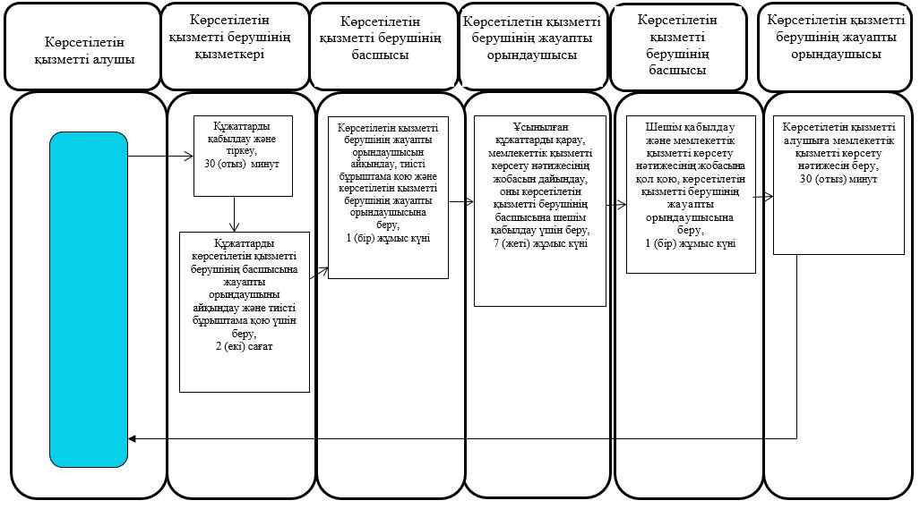
Шартты белгілер:
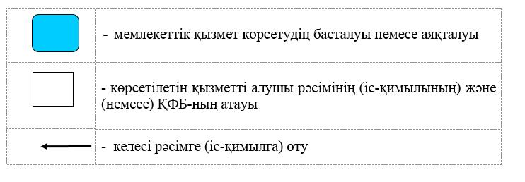

Солтүстік Қазақстан облысы әкімдігінің 2016 жылғы 26 мамырдағы № 181 қаулысымен бекітілген
"Мүгедектерді сурдо-тифлотехникалық және міндетті гигиеналық құралдармен қамтамасыз ету" мемлекеттік көрсетілетін қызмет регламенті
1. Жалпы ережелер
1. "Мүгедектерді сурдо-тифлотехникалық және міндетті гигиеналық құралдармен қамтамасыз ету" мемлекеттік көрсетілетін қызмет регламенті (бұдан әрі–регламент) "Әлеуметтік-еңбек саласындағы мемлекеттік көрсетілетін қызмет стандарттарын бекіту туралы" Қазақстан Республикасы Денсаулық сақтау және әлеуметтік даму министрінің 2015 жылғы 28 сәуірдегі № 279 бұйрығымен (Нормативтік құқықтық актілердің мемлекеттік тіркеу тізілімінде № 11342 болып тіркелген) бекітілген "Мүгедектерді сурдо-тифлотехникалық және міндетті гигиеналық құралдармен қамтамасыз ету" мемлекеттік көрсетілетін қызмет стандартына (бұдан әрі-стандарт) сәйкес әзірленген.
"Мүгедектерді сурдо-тифлотехникалық және міндетті гигиеналық құралдармен қамтамасыз ету" мемлекеттік көрсетілетін қызметін (бұдан әрі – мемлекеттік көрсетілетін қызмет) аудандардың және облыстық маңызы бар қаланың жергілікті атқарушы органдары (бұдан әрі – көрсетілетін қызметті беруші) көрсетеді.
Мемлекеттік қызмет жеке тұлғаларға (бұдан әрі – көрсетілетін қызметті алушы) тегін көрсетіледі.
Мемлекеттік қызмет алдын ала жазылусыз және жеделдетіп қызмет көрсетусіз кезек тәртібінде көрсетіледі.
Өтінішті қабылдау және мемлекеттік қызмет көрсету нәтижесін беру осы регламентке 1-қосымшада көрсетілген мекенжай бойынша көрсетілетін қызметті беруші арқылы жүзеге асырылады.
2. Мемлекеттік қызметті көрсету нысаны- қағаз түрінде.
3. Мемлекеттік қызметті көрсету нәтижесі - мүгедектерге сурдо-тифлотехникалық және міндетті гигиеналық құралдар беру мерзімдері көрсетілген құжаттарды ресімдеу туралы хабарлама (бұдан әрі – мемлекеттік қызмет көрсету нәтижесі).
Мемлекеттік қызметті көрсету нәтижесін ұсыну нысаны: қағаз түрінде.
2. Мемлекеттік қызметті көрсету процесінде көрсетілетін қызметті берушінің құрылымдық бөлімшелерінің (қызметкерлерінің) іс-қимылы тәртібін сипаттау
4. Мемлекеттік қызмет көрсету бойынша рәсімді (іс-қимылды) бастауға негіз көрсетілетін қызметті алушының стандартқа қосымшаға сәйкес нысан бойынша өтініш беруі болып табылады.
Көрсетілетін қызметті алушы өтініш берген кезде мемлекеттік қызмет көрсету үшін қажетті құжаттардың тізбесі:
сурдотехникалық құралдармен қамтамасыз ету бойынша:
1) көрсетілетін қызметті алушының және/немесе заңды өкілінің жеке басын куәландыратын құжат, мүгедек балалар үшін – жеке басын куәландыратын құжат, ата-аналарының (қамқоршысының, асырап алушысының) біреуінің жеке басын куәландыратын құжат;
2) кәмелеттік жасқа толмаған мүгедек балалар үшін – баланың туу туралы куәлігі;
3) мүгедекті оңалтудың жеке бағдарламасынан үзінді көшірме;
4) Ұлы Отан соғысының қатысушылары мен мүгедектері үшін – Ұлы Отан соғысына қатысушы (мүгедек) куәлігі;
5) жеңілдіктер мен кепілдіктер бойынша Ұлы Отан соғысының мүгедектеріне теңестірілген адамдар үшін – жеңілдікке құқығы туралы белгісі бар зейнеткерлік куәлігі;
6) бірінші, екінші, үшінші топтағы мүгедектер үшін – зейнеткерлік куәлігінің көшірмесі;
7) Ұлы Отан соғысына қатысушы үшін – медициналық ұйымның дәрігерлік-консультациялық комиссиясының қорытындысы;
тифлотехникалық құралдармен қамтамасыз ету бойынша өтініші және мынадай құжаттар
1) мүгедекті оңалтудың жеке бағдарламасы;
міндетті гигиеналық құралдармен қамтамасыз ету бойынша өтініш және мынадай құжаттар:
1) көрсетілетін қызметті алушының және/немесе заңды өкілінің жеке басын куәландыратын құжат;
2) мүгедек балалар үшін – жеке басын куәландыратын құжат, ата-аналарының (қамқоршысының, асырап алушысының) біреуінің жеке басын куәландыратын құжат;
3) жеке сәйкестендіру нөмірі – жеке басын куәландыратын құжатта жеке сәйкестендіру нөмір болмаған жағдайда;
4) мүгедекті оңалтудың жеке бағдарламасынан үзінді көшірме;
5) "Медициналық-әлеуметтік сараптама жүргізу қағидаларын бекіту туралы" Қазақстан Республикасы Денсаулық сақтау және әлеуметтік даму министрінің 2015 жылғы 30 қаңтардағы № 44 (Нормативтік құқықтық актілерді мемлекеттік тіркеу тізілімінде № 10589 болып тіркелген) бұйрығымен бекітілген нысан бойынша мүгедектігі туралы анықтама.
Салыстырып тексеру үшін құжаттардың түпнұсқалары және көшірмелері ұсынылады, содан кейін құжаттардың түпнұсқалары көрсетілетін қызметті алушыға қайтарылады.
Көрсетілетін қызметті алушы барлық қажетті құжаттарды ұсынған кезде көрсетілетін қызметті беруші тіркелген күні және мемлекеттік қызметті алатын күні, құжаттарды қабылдаған адамның тегі мен аты-жөні көрсетілген талон береді.
Арнаулы әлеуметтік қызметтерді алушылар болып табылатын бірінші және екінші топтағы мүгедектерге сурдо-тифлотехникалық және міндетті гигиеналық құралдар беру оларға құжаттарды ресімдеу көрсетілетін қызметті берушінің әлеуметтік қызметкерінің жәрдемдесуімен жүзеге асырылады.
5. Мемлекеттік қызметті көрсету процесінің құрамына кіретін әрбір рәсімнің (іс-қимылдың) мазмұны, оның орындалу ұзақтығы:
1) көрсетілетін қызметті берушінің қызметкері құжаттарды қабылдап, оларды тіркеуді және тіркелген, мемлекеттік көрсетілетін қызметті алатын күні, құжаттарды қабылдаған адамның тегі мен аты-жөні көрсетілген талон беруді жүзеге асырады, 30 (отыз) минут.
Құжаттарды көрсетілетін қызметті берушінің басшысына жауапты орындаушыны айқындау және тиісті бұрыштама қою үшін береді, 2 (екі) сағат;
2) көрсетілетін қызметті берушінің басшысы құжаттармен танысады, жауапты орындаушыны айқындайды, тиісті бұрыштама қояды, жауапты орындаушыға орындау үшін береді, 1 (бір) жұмыс күні;
3) көрсетілетін қызметті берушінің жауапты орындаушысы ұсынылған құжаттарды қарайды, мемлекеттік қызметті көрсету нәтижесінің жобасын дайындайды, көрсетілетін қызметті берушінің басшысына береді, 7 (жеті) жұмыс күні;
4) көрсетілетін қызметті берушінің басшысы шешім қабылдап, мемлекеттік қызметті көрсету нәтижесінің жобасына қол қояды және көрсетілетін қызметті алушыға беру үшін жауапты орындаушыға береді, 1 (бір) жұмыс күні;
5) көрсетілетін қызметті берушінің жауапты орындаушысы көрсетілетін қызметті алушыға мемлекеттік қызметті көрсету нәтижесін береді, 30 (отыз) минут.
6. Келесі рәсімді (іс-қимылды) орындауды бастау үшін негіз болатын мемлекеттік қызметті көрсету бойынша рәсімнің (іс-қимылдың) нәтижесі:
1) құжаттарды тіркеу;
2) көрсетілетін қызметті беруші басшысының бұрыштамасы;
3) мемлекеттік қызметті көрсету нәтижесінің жобасы;
4) қол қойылған мемлекеттік қызметті көрсету нәтижесі;
5) көрсетілетін қызметті алушыға берілген мемлекеттік қызметті көрсету нәтижесі.
6-1. Көрсетілетін қызметті алушы осы мемлекеттік көрсетілетін қызмет регламентінің 4-тармағында көзделген тізбеге сәйкес құжаттардың топтамасын толық ұсынбаған және (немесе) қолданылу мерзімі өткен құжаттарды ұсынған жағдайларда, көрсетілетін қызметті беруші өтінішті қабылдаудан бас тартады және мемлекеттік көрсетілетін қызмет стандартына 2-қосымшаға сәйкес нысан бойынша тағайындауға өтінішті қабылдаудан бас тарту туралы қолхат береді";
Ескерту. Регламент 6-1-тармақпен толықтырылды - Солтүстік Қазақстан облысы әкімдігінің 25.01.2017 № 24 қаулысымен (алғашқы ресми жарияланған күнінен кейін күнтізбелік он күн өткен соң қолданысқа енгізіледі).
6-2. Көрсетілетін қызметті беруші мынадай негіздер:
1) көрсетілетін қызметті алушы мемлекеттік көрсетілетін қызметті алу үшін ұсынған құжаттардың және (немесе) оларда қамтылған деректердің (мәліметтердің) дәйексіздігін белгілеу;
2) көрсетілетін қызметті алушының және (немесе) мемлекеттік қызмет көрсету үшін қажетті ұсынылған материалдардың, объектілердің, деректердің және мәліметтердің Қазақстан Республикасы Денсаулық сақтау және әлеуметтік даму министрінің 2015 жылғы 22 қаңтардағы № 26 бұйрығымен бекітілген Мүгедектердi протездік-ортопедиялық көмекпен және техникалық көмекшi (орнын толтырушы) құралдармен қамтамасыз ету қағидаларында (Нормативтік құқықтық актілерді мемлекеттік тіркеу тізілімінде № 10370 болып тіркелген, "Әділет" ақпараттық-құқықтық жүйесінде 2015 жылғы 3 наурызда жарияланған) белгіленген талаптарға сәйкес келмеуі;
3) уәкілетті мемлекеттік органның мемлекеттік қызмет көрсету үшін талап етілетін келісу туралы сұрау салуға берілген теріс жауап, сондай-ақ сараптаманың, зерттеудің не тексерудің теріс қорытындысы бойынша мемлекеттік қызметтерді көрсетуден бас тартады.
Ескерту. Регламент 6-2-тармақпен толықтырылды - Солтүстік Қазақстан облысы әкімдігінің 25.01.2017 № 24 қаулысымен (алғашқы ресми жарияланған күнінен кейін күнтізбелік он күн өткен соң қолданысқа енгізіледі).
6-3. Көрсетілетін қызметті беруші мемлекеттік қызметтер көрсетуден бас тартқан кезде көрсетілетін қызметті алушыға бас тарту себептерін көрсете отырып, жауап жібереді.
Ескерту. Регламент 6-3-тармақпен толықтырылды - Солтүстік Қазақстан облысы әкімдігінің 25.01.2017 № 24 қаулысымен (алғашқы ресми жарияланған күнінен кейін күнтізбелік он күн өткен соң қолданысқа енгізіледі).
6-4. Көрсетілетін қызметті алушы мемлекеттік қызметті көрсетуден бас тарту себептерін жойған жағдайда, көрсетілетін қызметті алушы осы мемлекеттік көрсетілетін қызмет регламентінде белгіленген тәртіппен көрсетілетін мемлекеттік қызметті алу үшін қайта жүгінеді.
Ескерту. Регламент 6-4-тармақпен толықтырылды - Солтүстік Қазақстан облысы әкімдігінің 25.01.2017 № 24 қаулысымен (алғашқы ресми жарияланған күнінен кейін күнтізбелік он күн өткен соң қолданысқа енгізіледі).
3. Мемлекеттік қызметті көрсету процесінде көрсетілетін қызметті берушінің құрылымдық бөлімшелерінің (қызметкерлерінің) өзара іс-қимылы тәртібін сипаттау
7. Мемлекеттік қызмет көрсету процесіне қатысатын көрсетілетін қызметті берушінің құрылымдық бөлімшелерінің (қызметкерлерінің) тізбесі:
1) көрсетілетін қызметті берушінің қызметкері;
2) көрсетілетін қызметті берушінің басшысы;
3) көрсетілетін қызметті берушінің жауапты орындаушысы.
8. Әрбір рәсімнің (іс-қимылдың) ұзақтығын көрсете отырып, құрылымдық бөлімшелер (қызметкерлер) арасындағы рәсімдердің (іс-қимылдардың) реттілігін сипаттау:
1) көрсетілетін қызметті берушінің қызметкері құжаттарды қабылдауды және тіркеуді жүзеге асырады, 30 (отыз) минут;
Құжаттарды көрсетілетін қызметті берушінің басшысына жауапты орындаушыны айқындау және тиісті бұрыштама қою үшін беруді жүзеге асырады, 2 (екі) сағат;
2) көрсетілетін қызметті берушінің басшысы құжаттармен танысады, жауапты орындаушыны айқындайды, тиісті бұрыштама қойып, құжаттарды жауапты орындаушыға береді, 1 (бір) жұмыс күні;
3) көрсетілетін қызметті берушінің жауапты орындаушысы ұсынылған құжаттарды қарап, мемлекеттік қызметті көрсету нәтижесінің жобасын дайындайды, оны көрсетілетін қызметті берушінің басшысына шешім қабылдау үшін жібереді, 7 (жеті) жұмыс күні;
4) көрсетілетін қызметті берушінің басшысы шешім қабылдап, мемлекеттік қызметті көрсету нәтижесінің жобасына қол қояды, оны көрсетілетін қызметті берушінің жауапты орындаушысына береді, 1 (бір) жұмыс күні;
5) көрсетілетін қызметті берушінің жауапты орындаушысы көрсетілетін қызметті алушыға мемлекеттік қызметті көрсету нәтижесін береді, 30 (отыз) минут.
Мемлекеттік қызмет көрсету процесінде көрсетілетін қызметті берушінің құрылымдық бөлімшелерінің (қызметкерлерінің) рәсімдерін (іс-қимылдарын), өзара іс-қимылдары реттілігін сипаттау, сондай-ақ, өзге де көрсетілетін қызметті берушілер және (немесе) Мемлекеттік корпорациямен өзара іс-қимыл тәртібін және мемлекеттік қызмет көрсету процесінде ақпараттық жүйелерді пайдалану тәртібін сипаттау осы регламенттің 2-қосымшасына сәйкес мемлекеттік қызмет көрсетудің бизнес-процестері анықтамалығында көрсетіледі.
4. Мемлекеттік корпорациямен және (немесе) өзге де көрсетілетін қызметті берушілермен өзара іс-қимыл тәртібін, сондай-ақ мемлекеттік қызмет көрсету процесінде ақпараттық жүйелерді пайдалану тәртібін сипаттау
9. "Азаматтарға арналған үкімет" мемлекеттік корпорациясы" коммерциялық емес акционерлік қоғамымен және оның аумақтық бөлімшелерімен, және (немесе) өзге де көрсетілетін қызметті берушілермен өзара іс-әрекет ету, сондай-ақ және мемлекеттік қызмет көрсету процесінде ақпараттық жүйелерді пайдалану қарастырылмаған.
"Мүгедектерді сурдо-тифлотехникалық және міндетті гигиеналық құралдармен қамтамасыз ету" көрсетілетін мемлекеттік қызмет регламентіне 1-қосымша
Көрсетілетін қызметті берушілердің мекенжайы
Р/с № | Атауы | Орналасқан жері | Телефон нөмірлері | Қабылдау уақыты
1 | "Солтүстік Қазақстан облысы Айыртау ауданының жұмыспен қамту және әлеуметтік бағдарламалар бөлімі" мемлекеттік мекемесі | Айыртау ауданы, Саумалкөл ауылы, Шоқан Уәлиханов көшесі, 42 | 8 (715)33-2-13-62 | дүйсенбіден бастап жұманы қоса алғанда сағат 13.00-ден 14.30-ға дейінгі түскі үзіліспен сағат 9.00-ден 17.30-ға дейін
2 | "Солтүстік Қазақстан облысы Ақжар ауданының жұмыспен қамту және әлеуметтік бағдарламалар бөлімі" мемлекеттік мекемесі | Ақжар ауданы, Талшық ауылы, Целинный көшесі, 13 | 8 (715)46-2-14-49 | дүйсенбіден бастап жұманы қоса алғанда сағат 13.00-ден 14.30-ға дейінгі түскі үзіліспен сағат 9.00-ден 17.30-ға дейін
3 | "Солтүстік Қазақстан облысы Аққайың ауданының жұмыспен қамту және әлеуметтік бағдарламалар бөлімі" мемлекеттік мекемесі | Аққайың ауданы, Смирново ауылы, 9 Май көшесі, 67 | 8 (715)32-2-12-65 | дүйсенбіден бастап жұманы қоса алғанда сағат 13.00-ден 14.30-ға дейінгі түскі үзіліспен сағат 9.00-ден 17.30-ға дейін
4 | "Солтүстік Қазақстан облысы Есіл ауданының жұмыспен қамту және әлеуметтік бағдарламалар бөлімі" мемлекеттік мекемесі | Есіл ауданы, Явленка ауылы, Ленин көшесі, 20 | 8 (715)43-2-19-99 | дүйсенбіден бастап жұманы қоса алғанда сағат 13.00-ден 14.30-ға дейінгі түскі үзіліспен сағат 9.00-ден 17.30-ға дейін
5 | "Солтүстік Қазақстан облысы Жамбыл ауданының жұмыспен қамту және әлеуметтік бағдарламалар бөлімі" мемлекеттік мекемесі | Жамбыл ауданы, Пресновка ауылы, Дружба көшесі, 6 | 8 (715)44-2-13-38 | дүйсенбіден бастап жұманы қоса алғанда сағат 13.00-ден 14.30-ға дейінгі түскі үзіліспен сағат 9.00-ден 17.30-ға дейін
6 | "Солтүстік Қазақстан облысы Мағжан Жұмабаев ауданының жұмыспен қамту және әлеуметтік бағдарламалар бөлімі" мемлекеттік мекемесі | Мағжан Жұмабаев ауданы, Булаев қаласы, Киреев көшесі, 15 | 8 (715)31-2-19-22 | дүйсенбіден бастап жұманы қоса алғанда сағат 13.00-ден 14.30-ға дейінгі түскі үзіліспен сағат 9.00-ден 17.30-ға дейін
7 | "Қызылжар ауданының жұмыспен қамту және әлеуметтік бағдарламалар бөлімі" мемлекеттік мекемесі | Қызылжар ауданы, Бескөл ауылы, Гагарин көшесі, 6а | 8 (715)38-2-16-50  8 (715)2-50-06-17 | дүйсенбіден бастап жұманы қоса алғанда сағат 13.00-ден 14.30-ға дейінгі түскі үзіліспен сағат 9.00-ден 17.30-ға дейін
8 | "Солтүстік Қазақстан облысы Мамлют ауданының жұмыспен қамту және әлеуметтік бағдарламалар бөлімі" мемлекеттік мекемесі | Мамлют ауданы, Мамлют қаласы, Гуденко көшесі, 19 | 8 (715)41-2-13-75 | дүйсенбіден бастап жұманы қоса алғанда сағат 13.00-ден 14.30-ға дейінгі түскі үзіліспен сағат 9.00-ден 17.30-ға дейін
9 | "Солтүстік Қазақстан облысы Ғабит Мүсірепов атындағы ауданның жұмыспен қамту және әлеуметтік бағдарламалар бөлімі" мемлекеттік мекемесі | Ғабит Мүсірепов атындағы аудан, Новоишим ауылы, Школьный көшесі, 19 | 8 (715)35-2-24-17 | дүйсенбіден бастап жұманы қоса алғанда сағат 13.00-ден 14.30-ға дейінгі түскі үзіліспен сағат 9.00-ден 17.30-ға дейін
10 | "Солтүстік Қазақстан облысы Тайынша ауданының жұмыспен қамту және әлеуметтік бағдарламалар бөлімі" мемлекеттік мекемесі | Тайынша ауданы, Тайынша қаласы, Центральный бұрылыс, 2 | 8 (715)36-2-10-22 | дүйсенбіден бастап жұманы қоса алғанда сағат 13.00-ден 14.30-ға дейінгі түскі үзіліспен сағат 9.00-ден 17.30-ға дейін
11 | "Солтүстік Қазақстан облысы Тимирязев ауданының жұмыспен қамту және әлеуметтік бағдарламалар бөлімі" мемлекеттік мекемесі | Тимирязев ауданы, Тимирязево ауылы, Шоқан Уәлиханов көшесі, 1 | 8 (715)37-2-16-49 | дүйсенбіден бастап жұманы қоса алғанда сағат 13.00-ден 14.30-ға дейінгі түскі үзіліспен сағат 9.00-ден 17.30-ға дейін
12 | "Солтүстік Қазақстан облысы Уәлиханов ауданының жұмыспен қамту және әлеуметтік бағдарламалар бөлімі" мемлекеттік мекемесі | Уәлиханов ауданы, Кішкенекөл ауылы, Уәлиханов көшесі, 82 | 8 (715)42-2-19-43 | дүйсенбіден бастап жұманы қоса алғанда сағат 13.00-ден 14.30-ға дейінгі түскі үзіліспен сағат 9.00-ден 17.30-ға дейін
13 | "Солтүстік Қазақстан облысы Шал ақын ауданының жұмыспен қамту және әлеуметтік бағдарламалар бөлімі" мемлекеттік мекемесі | Шал ақын ауданы, Сергеев қаласы, Ыбыраев көшесі, 50 | 8 (715)34-2-16-91 | дүйсенбіден бастап жұманы қоса алғанда сағат 13.00-ден 14.30-ға дейінгі түскі үзіліспен сағат 9.00-ден 17.30-ға дейін
14 | "Петропавл қаласының жұмыспен қамту және әлеуметтік бағдарламалар бөлімі" мемлекеттік мекемесі | Петропавл қаласы, Театральный көшесі, 36  ozsp-petropavl.sko.kz | 8 (715)2-53-07-84 | дүйсенбіден бастап жұманы қоса алғанда сағат 13.00-ден 14.30-ға дейінгі түскі үзіліспен сағат 9.00-ден 17.30-ға дейін

"Мүгедектерді сурдо-тифлотехникалық және міндетті гигиеналық құралдармен қамтамасыз ету" көрсетілетін мемлекеттік қызмет регламентіне 2- қосымша
"Мүгедектерді сурдо-тифлотехникалық және міндетті гигиеналық құралдармен қамтамасыз ету" мемлекеттік қызметі көрсетудің бизнес-процестерінің анықтамалығы

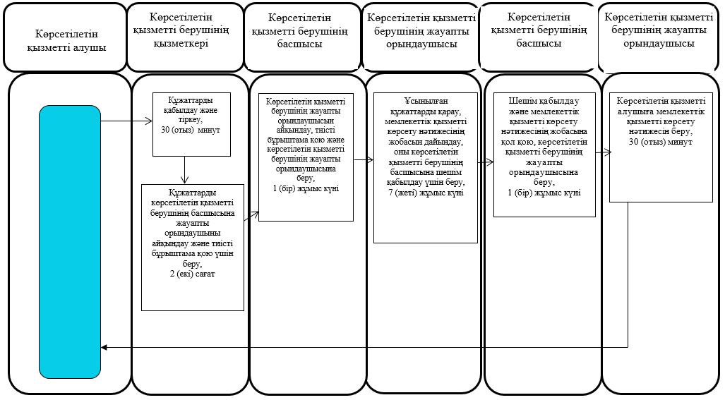
Шартты белгілер:
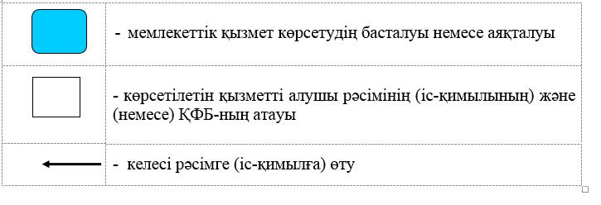

Солтүстік Қазақстан облысы әкімдігінің 2016 жылғы 26 мамырдағы № 181 қаулысымен бекітілген
"Жүріп-тұруы қиын бірінші топтағы мүгедектерге жеке көмекшінің және есту кемістігі бар мүгедектерге ымдау тілі маманының қызметтерін ұсыну үшін мүгедектерге құжаттарды ресімдеу" мемлекеттік көрсетілетін қызмет регламенті
1. Жалпы ережелер
1. "Жүріп-тұруы қиын бірінші топтағы мүгедектерге жеке көмекшінің және есту кемістігі бар мүгедектерге ымдау тілі маманының қызметтерін ұсыну үшін мүгедектерге құжаттарды ресімдеу" мемлекеттік көрсетілетін қызмет регламенті (бұдан әрі-регламент) "Әлеуметтік-еңбек саласындағы мемлекеттік көрсетілетін қызмет стандарттарын бекіту туралы" Қазақстан Республикасы Денсаулық сақтау және әлеуметтік даму министрінің 2015 жылғы 28 сәуірдегі № 279 бұйрығымен (Нормативтік құқықтық актілердің мемлекеттік тіркеу тізілімінде № 11342 болып тіркелген) бекітілген "Жүріп-тұруы қиын бірінші топтағы мүгедектерге жеке көмекшінің және есту кемістігі бар мүгедектерге ымдау тілі маманының қызметтерін ұсыну үшін мүгедектерге құжаттарды ресімдеу" мемлекеттік көрсетілетін қызмет стандартына (бұдан әрі-стандарт) сәйкес әзірленген.
"Жүріп-тұруы қиын бірінші топтағы мүгедектерге жеке көмекшінің және есту кемістігі бар мүгедектерге ымдау тілі маманының қызметтерін ұсыну үшін мүгедектерге құжаттарды ресімдеу" мемлекеттік көрсетілетін қызметін (бұдан әрі – мемлекеттік көрсетілетін қызмет) аудандардың және облыстық маңызы бар қаланың жергілікті атқарушы органдары (бұдан әрі – көрсетілетін қызметті беруші) көрсетеді.
Мемлекеттік қызмет жеке тұлғаларға (бұдан әрі – көрсетілетін қызметті алушы) тегін көрсетіледі.
Мемлекеттік қызмет алдын ала жазылусыз және жеделдетіп қызмет көрсетусіз кезек тәртібінде көрсетіледі.
Өтінішті қабылдау және мемлекеттік қызмет көрсету нәтижесін беру осы регламентке 1-қосымшада көрсетілген мекенжай бойынша көрсетілетін қызметті беруші арқылы жүзеге асырылады.
2. Мемлекеттік қызметті көрсету нысаны: қағаз түрінде.
3. Мемлекеттік қызметті көрсету нәтижесі - жүріп-тұруы қиын бірінші топтағы мүгедектерге жеке көмекшінің және есту кемістігі бар мүгедектерге ымдау тілі маманының қызметтерін ұсыну мерзімі көрсетілген құжаттарды ресімдеу туралы хабарлама (бұдан әрі – мемлекеттік қызмет көрсету нәтижесі).
Мемлекеттік қызметті көрсету нәтижесін ұсыну нысаны: қағаз түрінде.
2. Мемлекеттік қызметті көрсету процесінде көрсетілетін қызметті берушінің құрылымдық бөлімшелерінің (қызметкерлерінің) іс-қимылы тәртібін сипаттау
4. Мемлекеттік қызмет көрсету бойынша рәсімді (іс-қимылды) бастауға негіз көрсетілетін қызметті алушының стандартқа қосымшаға сәйкес нысан бойынша жеке көмекшінің/ ымдау тілі маманының қызметтерін ұсынуға өтініш беруі болып табылады.
Көрсетілетін қызметті алушы өтініш берген кезде мемлекеттік қызмет көрсету үшін қажетті құжаттардың тізбесі:
1) көрсетілетін қызметті алушының және/немесе заңды өкілінің жеке басын куәландыратын құжат;
2) мүгедекті оңалтудың жеке бағдарламасынан үзінді көшірме;
3) "Медициналық-әлеуметтік сараптама жүргізу қағидаларын бекіту туралы" Қазақстан Республикасы Денсаулық сақтау және әлеуметтік даму министрінің 2015 жылғы 30 қаңтардағы № 44 (Нормативтік құқықтық актілерді мемлекеттік тіркеу тізілімінде № 10589 болып тіркелген) бұйрығымен бекітілген нысан бойынша мүгедектігі туралы анықтама;
жеке басын куәландыратын құжатта жеке сәйкестендіру нөмірі болмаған жағдайда – жеке сәйкестендіру нөмірі.
Салыстыру үшін құжаттардың түпнұсқалары және көшірмелері ұсынылады, содан кейін құжаттардың түпнұсқалары көрсетілетін қызметті алушыға қайтарылады.
Көрсетілетін қызметті алушы қажетті құжаттардың барлығын тапсырған кезде көрсетілетін қызметті беруші көрсетілетін қызметті алушыға тіркелген және мемлекеттік көрсетілетін қызметті алатын күні, құжаттарды қабылдаған адамның тегі мен аты-жөні көрсетілген талон береді
Арнаулы әлеуметтік қызметтерді алушылар болып табылатын бірінші және екінші топтағы мүгедектерге жүріп-тұруы қиын бірінші топтағы мүгедектерге жеке көмекшінің және есту кемістігі бар мүгедектерге ымдау тілі маманының қызметтерін ұсыну үшін оларға құжаттарды ресімдеу көрсетілетін қызметті берушінің әлеуметтік қызметкерінің жәрдемдесуімен жүзеге асырылады.
5. Мемлекеттік қызметті көрсету процесінің құрамына кіретін әрбір рәсімнің (іс-қимылдың) мазмұны, оның орындалу ұзақтығы:
1) көрсетілетін қызметті берушінің қызметкері құжаттарды қабылдап, оларды тіркеуді және тіркелген, мемлекеттік көрсетілетін қызметті алатын күні, құжаттарды қабылдаған адамның тегі мен аты-жөні көрсетілген талон беруді жүзеге асырады, 30 (отыз) минут.
Құжаттарды көрсетілетін қызметті берушінің басшысына жауапты орындаушыны айқындау және тиісті бұрыштама қою үшін береді, 2 (екі) сағат;
2) көрсетілетін қызметті берушінің басшысы құжаттармен танысады, жауапты орындаушыны айқындайды, тиісті бұрыштама қояды, жауапты орындаушыға орындау үшін береді, 1 (бір) жұмыс күні;
3) көрсетілетін қызметті берушінің жауапты орындаушысы ұсынылған құжаттарды қарайды, мемлекеттік қызметті көрсету нәтижесінің жобасын дайындайды, көрсетілетін қызметті берушінің басшысына береді, 7 (жеті) жұмыс күні;
4) көрсетілетін қызметті берушінің басшысы шешім қабылдап, мемлекеттік қызметті көрсету нәтижесінің жобасына қол қояды және көрсетілетін қызметті алушыға беру үшін жауапты орындаушыға береді, 1 (бір) жұмыс күні;
5) көрсетілетін қызметті берушінің жауапты орындаушысы көрсетілетін қызметті алушыға мемлекеттік қызметті көрсету нәтижесін береді, 30 (отыз) минут.
6. Келесі рәсімді (іс-қимылды) орындауды бастау үшін негіз болатын мемлекеттік қызметті көрсету бойынша рәсімнің (іс-қимылдың) нәтижесі:
1) құжаттарды тіркеу;
2) көрсетілетін қызметті беруші басшысының бұрыштамасы;
3) мемлекеттік қызметті көрсету нәтижесінің жобасы;
4) қол қойылған мемлекеттік қызметті көрсету нәтижесі;
5) көрсетілетін қызметті алушыға берілген мемлекеттік қызметті көрсету нәтижесі.
6-1. "Көрсетілетін қызметті алушы осы мемлекеттік көрсетілетін қызмет регламентінің 4-тармағында көзделген тізбеге сәйкес құжаттардың топтамасын толық ұсынбаған және (немесе) қолданылу мерзімі өткен құжаттарды ұсынған жағдайларда, көрсетілетін қызметті беруші өтінішті қабылдаудан бас тартады және мемлекеттік көрсетілетін қызмет стандартына 2-қосымшаға сәйкес нысан бойынша тағайындауға өтінішті қабылдаудан бас тарту туралы қолхат береді";
Ескерту. Регламент 6-1-тармақпен толықтырылды - Солтүстік Қазақстан облысы әкімдігінің 25.01.2017 № 24 қаулысымен (алғашқы ресми жарияланған күнінен кейін күнтізбелік он күн өткен соң қолданысқа енгізіледі).
6-2. Көрсетілетін қызметті беруші мынадай негіздер:
1) көрсетілетін қызметті алушы мемлекеттік көрсетілетін қызметті алу үшін ұсынған құжаттардың және (немесе) оларда қамтылған деректердің (мәліметтердің) дәйексіздігін белгілеу;
2) көрсетілетін қызметті алушының және (немесе) мемлекеттік қызмет көрсету үшін қажетті ұсынылған материалдардың, объектілердің, деректердің және мәліметтердің Қазақстан Республикасы Денсаулық сақтау және әлеуметтік даму министрінің 2015 жылғы 22 қаңтардағы № 26 бұйрығымен бекітілген Оңалтудың жеке бағдарламасына сәйкес жүріп-тұруы қиын бірінші топтағы мүгедектер үшін жеке көмекшінің және естуі бойынша мүгедектер үшін жылына отыз сағат ымдау тілі маманының әлеуметтік қызметтерін ұсыну қағидаларында (Нормативтiк құқықтық актілерді мемлекеттiк тiркеу тізілімінде № 10370 болып тіркелген, "Әділет" ақпараттық-құқықтық жүйесінде 2015 жылғы 3 наурызда жарияланған) белгіленген талаптарға сәйкес келмеуі;
3) уәкілетті мемлекеттік органның мемлекеттік қызмет көрсету үшін талап етілетін келісу туралы сұрау салуға берілген теріс жауап, сондай-ақ сараптаманың, зерттеудің не тексерудің теріс қорытындысы бойынша мемлекеттік қызметтерді көрсетуден бас тартады.
Ескерту. Регламент 6-2-тармақпен толықтырылды - Солтүстік Қазақстан облысы әкімдігінің 25.01.2017 № 24 қаулысымен (алғашқы ресми жарияланған күнінен кейін күнтізбелік он күн өткен соң қолданысқа енгізіледі).
6-3. Көрсетілетін қызметті беруші мемлекеттік қызметтер көрсетуден бас тартқан кезде көрсетілетін қызметті алушыға бас тарту себептерін көрсете отырып, жауап жібереді.
Ескерту. Регламент 6-3-тармақпен толықтырылды - Солтүстік Қазақстан облысы әкімдігінің 25.01.2017 № 24 қаулысымен (алғашқы ресми жарияланған күнінен кейін күнтізбелік он күн өткен соң қолданысқа енгізіледі).
6-4. Көрсетілетін қызметті алушы мемлекеттік қызметті көрсетуден бас тарту себептерін жойған жағдайда, көрсетілетін қызметті алушы осы мемлекеттік көрсетілетін қызмет регламентінде белгіленген тәртіппен көрсетілетін мемлекеттік қызметті алу үшін қайта жүгінеді.
Ескерту. Регламент 6-4-тармақпен толықтырылды - Солтүстік Қазақстан облысы әкімдігінің 25.01.2017 № 24 қаулысымен (алғашқы ресми жарияланған күнінен кейін күнтізбелік он күн өткен соң қолданысқа енгізіледі).
3. Мемлекеттік қызметті көрсету процесінде көрсетілетін қызметті берушінің құрылымдық бөлімшелерінің (қызметкерлерінің) өзара іс-қимылы тәртібін сипаттау
7. Мемлекеттік қызмет көрсету процесіне қатысатын көрсетілетін қызметті берушінің құрылымдық бөлімшелерінің (қызметкерлерінің) тізбесі:
1) көрсетілетін қызметті берушінің қызметкері;
2) көрсетілетін қызметті берушінің басшысы;
3) көрсетілетін қызметті берушінің жауапты орындаушысы.
8. Әрбір рәсімнің (іс-қимылдың) ұзақтығын көрсете отырып, құрылымдық бөлімшелер (қызметкерлер) арасындағы рәсімдердің (іс-қимылдардың) реттілігін сипаттау:
1) көрсетілетін қызметті берушінің қызметкері құжаттарды қабылдауды және тіркеуді жүзеге асырады, 30 (отыз) минут;
Құжаттарды көрсетілетін қызметті берушінің басшысына жауапты орындаушыны айқындау және тиісті бұрыштама қою үшін беруді жүзеге асырады, 2 (екі) сағат;
2) көрсетілетін қызметті берушінің басшысы құжаттармен танысады, жауапты орындаушыны айқындайды, тиісті бұрыштама қойып, құжаттарды жауапты орындаушыға береді, 1 (бір) жұмыс күні;
3) көрсетілетін қызметті берушінің жауапты орындаушысы ұсынылған құжаттарды қарап, мемлекеттік қызметті көрсету нәтижесінің жобасын дайындайды, оны көрсетілетін қызметті берушінің басшысына шешім қабылдау үшін жібереді, 7 (жеті) жұмыс күні;
4) көрсетілетін қызметті берушінің басшысы шешім қабылдап, мемлекеттік қызметті көрсету нәтижесінің жобасына қол қояды, оны көрсетілетін қызметті берушінің жауапты орындаушысына береді, 1 (бір) жұмыс күні;
5) көрсетілетін қызметті берушінің жауапты орындаушысы көрсетілетін қызметті алушыға мемлекеттік қызметті көрсету нәтижесін береді, 30 (отыз) минут.
Мемлекеттік қызмет көрсету процесінде көрсетілетін қызметті берушінің құрылымдық бөлімшелерінің (қызметкерлерінің) рәсімдерін (іс-қимылдарын), өзара іс-қимылдары реттілігін сипаттау, сондай-ақ, өзге де көрсетілетін қызметті берушілер және (немесе) Мемлекеттік корпорациямен өзара іс-қимыл тәртібін және мемлекеттік қызмет көрсету процесінде ақпараттық жүйелерді пайдалану тәртібін сипаттау осы регламенттің 2-қосымшасына сәйкес мемлекеттік қызмет көрсетудің бизнес-процестері анықтамалығында көрсетіледі.
4. Мемлекеттік корпорациямен және (немесе) өзге де көрсетілетін қызметті берушілермен өзара іс-қимыл тәртібін, сондай-ақ мемлекеттік қызмет көрсету процесінде ақпараттық жүйелерді пайдалану тәртібін сипаттау
9. "Азаматтарға арналған үкімет" мемлекеттік корпорациясы" коммерциялық емес акционерлік қоғамымен және оның аумақтық бөлімшелерімен, және (немесе) өзге де көрсетілетін қызметті берушілермен өзара іс-әрекет ету, сондай-ақ және мемлекеттік қызмет көрсету процесінде ақпараттық жүйелерді пайдалану қарастырылмаған.
"Жүріп-тұруы қиын бірінші топтағы мүгедектерге жеке көмекшінің және есту кемістігі бар мүгедектерге ымдау тілі маманының қызметтерін ұсыну үшін мүгедектерге құжаттарды ресімдеу" көрсетілетін мемлекеттік қызмет регламентіне 1- қосымша
Көрсетілетін қызметті берушілердің мекенжайы
Р/с № | Атауы | Орналасқан жері | Телефон нөмірлері | Қабылдау уақыты
1 | "Солтүстік Қазақстан облысы Айыртау ауданының жұмыспен қамту және әлеуметтік бағдарламалар бөлімі" мемлекеттік мекемесі | Айыртау ауданы, Саумалкөл ауылы, Шоқан Уәлиханов көшесі, 42 | 8 (715)33-2-13-62 | дүйсенбіден бастап жұманы қоса алғанда сағат 13.00-ден 14.30-ға дейінгі түскі үзіліспен сағат 9.00-ден 17.30-ға дейін
2 | "Солтүстік Қазақстан облысы Ақжар ауданының жұмыспен қамту және әлеуметтік бағдарламалар бөлімі" мемлекеттік мекемесі | Ақжар ауданы, Талшық ауылы, Целинный көшесі, 13 | 8 (715)46-2-14-49 | дүйсенбіден бастап жұманы қоса алғанда сағат 13.00-ден 14.30-ға дейінгі түскі үзіліспен сағат 9.00-ден 17.30-ға дейін
3 | "Солтүстік Қазақстан облысы Аққайың ауданының жұмыспен қамту және әлеуметтік бағдарламалар бөлімі" мемлекеттік мекемесі | Аққайың ауданы, Смирново ауылы, 9 Май көшесі, 67 | 8 (715)32-2-12-65 | дүйсенбіден бастап жұманы қоса алғанда сағат 13.00-ден 14.30-ға дейінгі түскі үзіліспен сағат 9.00-ден 17.30-ға дейін
4 | "Солтүстік Қазақстан облысы Есіл ауданының жұмыспен қамту және әлеуметтік бағдарламалар бөлімі" мемлекеттік мекемесі | Есіл ауданы, Явленка ауылы, Ленин көшесі, 20 | 8 (715)43-2-19-99 | дүйсенбіден бастап жұманы қоса алғанда сағат 13.00-ден 14.30-ға дейінгі түскі үзіліспен сағат 9.00-ден 17.30-ға дейін
5 | "Солтүстік Қазақстан облысы Жамбыл ауданының жұмыспен қамту және әлеуметтік бағдарламалар бөлімі" мемлекеттік мекемесі | Жамбыл ауданы, Пресновка ауылы, Дружба көшесі, 6 | 8 (715)44-2-13-38 | дүйсенбіден бастап жұманы қоса алғанда сағат 13.00-ден 14.30-ға дейінгі түскі үзіліспен сағат 9.00-ден 17.30-ға дейін
6 | "Солтүстік Қазақстан облысы Мағжан Жұмабаев ауданының жұмыспен қамту және әлеуметтік бағдарламалар бөлімі" мемлекеттік мекемесі | Мағжан Жұмабаев ауданы, Булаев қаласы, Киреев көшесі, 15 | 8 (715)31-2-19-22 | дүйсенбіден бастап жұманы қоса алғанда сағат 13.00-ден 14.30-ға дейінгі түскі үзіліспен сағат 9.00-ден 17.30-ға дейін
7 | "Қызылжар ауданының жұмыспен қамту және әлеуметтік бағдарламалар бөлімі" мемлекеттік мекемесі | Қызылжар ауданы, Бескөл ауылы, Гагарин көшесі, 6а | 8 (715)38-2-16-50  8 (715)2-50-06-17 | дүйсенбіден бастап жұманы қоса алғанда сағат 13.00-ден 14.30-ға дейінгі түскі үзіліспен сағат 9.00-ден 17.30-ға дейін
8 | "Солтүстік Қазақстан облысы Мамлют ауданының жұмыспен қамту және әлеуметтік бағдарламалар бөлімі" мемлекеттік мекемесі | Мамлют ауданы, Мамлют қаласы, Гуденко көшесі, 19 | 8 (715)41-2-13-75 | дүйсенбіден бастап жұманы қоса алғанда сағат 13.00-ден 14.30-ға дейінгі түскі үзіліспен сағат 9.00-ден 17.30-ға дейін
9 | "Солтүстік Қазақстан облысы Ғабит Мүсірепов атындағы ауданның жұмыспен қамту және әлеуметтік бағдарламалар бөлімі" мемлекеттік мекемесі | Ғабит Мүсірепов атындағы аудан, Новоишим ауылы, Школьный көшесі, 19 | 8 (715)35-2-24-17 | дүйсенбіден бастап жұманы қоса алғанда сағат 13.00-ден 14.30-ға дейінгі түскі үзіліспен сағат 9.00-ден 17.30-ға дейін
10 | "Солтүстік Қазақстан облысы Тайынша ауданының жұмыспен қамту және әлеуметтік бағдарламалар бөлімі" мемлекеттік мекемесі | Тайынша ауданы, Тайынша қаласы, Центральный бұрылыс, 2 | 8 (715)36-2-10-22 | дүйсенбіден бастап жұманы қоса алғанда сағат 13.00-ден 14.30-ға дейінгі түскі үзіліспен сағат 9.00-ден 17.30-ға дейін
11 | "Солтүстік Қазақстан облысы Тимирязев ауданының жұмыспен қамту және әлеуметтік бағдарламалар бөлімі" мемлекеттік мекемесі | Тимирязев ауданы, Тимирязево ауылы, Шоқан Уәлиханов көшесі, 1 | 8 (715)37-2-16-49 | дүйсенбіден бастап жұманы қоса алғанда сағат 13.00-ден 14.30-ға дейінгі түскі үзіліспен сағат 9.00-ден 17.30-ға дейін
12 | "Солтүстік Қазақстан облысы Уәлиханов ауданының жұмыспен қамту және әлеуметтік бағдарламалар бөлімі" мемлекеттік мекемесі | Уәлиханов ауданы, Кішкенекөл ауылы, Уәлиханов көшесі, 82 | 8 (715)42-2-19-43 | дүйсенбіден бастап жұманы қоса алғанда сағат 13.00-ден 14.30-ға дейінгі түскі үзіліспен сағат 9.00-ден 17.30-ға дейін
13 | "Солтүстік Қазақстан облысы Шал ақын ауданының жұмыспен қамту және әлеуметтік бағдарламалар бөлімі" мемлекеттік мекемесі | Шал ақын ауданы, Сергеев қаласы, Ыбыраев көшесі, 50 | 8 (715)34-2-16-91 | дүйсенбіден бастап жұманы қоса алғанда сағат 13.00-ден 14.30-ға дейінгі түскі үзіліспен сағат 9.00-ден 17.30-ға дейін
14 | "Петропавл қаласының жұмыспен қамту және әлеуметтік бағдарламалар бөлімі" мемлекеттік мекемесі | Петропавл қаласы, Театральный көшесі, 36  ozsp-petropavl.sko.kz | 8 (715)2-53-07-84 | дүйсенбіден бастап жұманы қоса алғанда сағат 13.00-ден 14.30-ға дейінгі түскі үзіліспен сағат 9.00-ден 17.30-ға дейін

"Жүріп-тұруы қиын бірінші топтағы мүгедектерге жеке көмекшінің және есту кемістігі бар мүгедектерге ымдау тілі маманының қызметтерін ұсыну үшін мүгедектерге құжаттарды ресімдеу" көрсетілетін мемлекеттік қызмет регламентіне 2 - қосымша
"Жүріп-тұруы қиын бірінші топтағы мүгедектерге жеке көмекшінің және есту кемістігі бар мүгедектерге ымдау тілі маманының қызметтерін ұсыну үшін мүгедектерге құжаттарды ресімдеу" мемлекеттік қызметі көрсетудің бизнес-процестерінің анықтамалығы

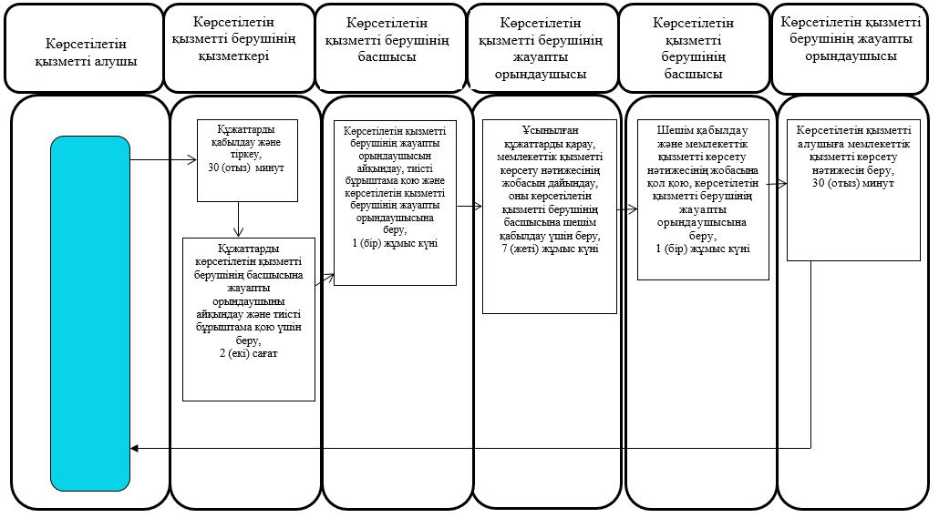
Шартты белгілер:
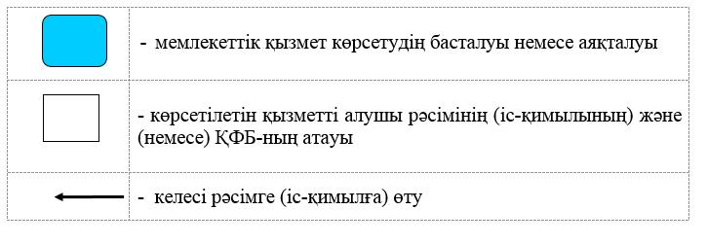

Солтүстік Қазақстан облысы әкімдігінің 2016 жылғы 26 мамырдағы № 181 қаулысымен бекітілген
"Мүгедектерге кресло-арбалар беру" мемлекеттік көрсетілетін қызмет регламенті
1. Жалпы ережелер
1. "Мүгедектерге кресло-арбалар беру" мемлекеттік көрсетілетін қызмет регламенті (бұдан әрі-регламент) "Әлеуметтік-еңбек саласындағы мемлекеттік көрсетілетін қызмет стандарттарын бекіту туралы" Қазақстан Республикасы Денсаулық сақтау және әлеуметтік даму министрінің 2015 жылғы 28 сәуірдегі № 279 бұйрығымен (Нормативтік құқықтық актілердің мемлекеттік тіркеу тізілімінде № 11342 болып тіркелген) бекітілген "Мүгедектерге кресло-арбалар беру" мемлекеттік көрсетілетін қызмет стандартына (бұдан әрі - стандарт) сәйкес әзірленген.
"Мүгедектерге кресло-арбалар беру" мемлекеттік көрсетілетін қызметін (бұдан әрі – мемлекеттік көрсетілетін қызмет) аудандардың және облыстық маңызы бар қаланың жергілікті атқарушы органдары (бұдан әрі – көрсетілетін қызметті беруші) көрсетеді.
Мемлекеттік қызмет жеке тұлғаларға (бұдан әрі – көрсетілетін қызметті алушы) тегін көрсетіледі.
Мемлекеттік қызмет алдын ала жазылусыз және жеделдетіп қызмет көрсетусіз кезек тәртібінде көрсетіледі.
Өтінішті қабылдау және мемлекеттік қызмет көрсету нәтижесін беру осы регламентке 1-қосымшада көрсетілген мекенжай бойынша көрсетілетін қызметті беруші арқылы жүзеге асырылады.
2. Мемлекеттік қызметті көрсету нысаны- қағаз түрінде.
3. Мемлекеттік қызметті көрсету нәтижесі - мүгедектерге кресло-арбалар ұсыну мерзімдерін көрсете отырып құжаттарды ресімдеу туралы хабарлама (бұдан әрі – мемлекеттік қызмет көрсету нәтижесі).
Мемлекеттік қызметті көрсету нәтижесін ұсыну нысаны: қағаз түрінде.
2. Мемлекеттік қызметті көрсету процесінде көрсетілетін қызметті берушінің құрылымдық бөлімшелерінің (қызметкерлерінің) іс-қимылы тәртібін сипаттау
4. Мемлекеттік қызмет көрсету бойынша рәсімді (іс-қимылды) бастауға негіз көрсетілетін қызметті алушының стандартқа қосымшаға сәйкес нысан бойынша өтініш беруі болып табылады.
Көрсетілетін қызметті алушы өтініш берген кезде мемлекеттік қызмет көрсету үшін қажетті құжаттардың тізбесі:
1) мүгедекті оңалтудың жеке бағдарламасы;
2) жазатайым оқиға туралы акт және жұмыс беруші-дара кәсіпкер қызметін тоқтатқаны немесе заңды тұлға таратылғаны туралы құжат.
Салыстырып тексеру үшін құжаттардың түпнұсқалары және көшірмелері ұсынылады, содан кейін құжаттардың түпнұсқалары көрсетілетін қызметті алушыға қайтарылады.
Көрсетілетін қызметті алушы қажетті құжаттардың барлығын тапсырған кезде, көрсетілетін қызметті беруші тіркелген күні мен мемлекеттік көрсетілетін қызметті алатын күні, құжаттарды қабылдаған адамның тегі мен аты-жөні көрсетілген талон береді.
Арнаулы әлеуметтік қызметтерді алушылар болып табылатын бірінші және екінші топтағы мүгедектерге кресло-арбалар ұсыну үшін оларға құжаттарды ресімдеу көрсетілетін қызметті берушінің әлеуметтік қызметкерінің жәрдемдесуімен жүзеге асырылады.
5. Мемлекеттік қызметті көрсету процесінің құрамына кіретін әрбір рәсімнің (іс-қимылдың) мазмұны, оның орындалу ұзақтығы:
1) көрсетілетін қызметті берушінің қызметкері құжаттарды қабылдап, оларды тіркеуді және тіркелген, мемлекеттік көрсетілетін қызметті алатын күні, құжаттарды қабылдаған адамның тегі мен аты-жөні көрсетілген талон беруді жүзеге асырады, 30 (отыз) минут.
Құжаттарды көрсетілетін қызметті берушінің басшысына жауапты орындаушыны айқындау және тиісті бұрыштама қою үшін береді, 2 (екі) сағат;
2) көрсетілетін қызметті берушінің басшысы құжаттармен танысады, жауапты орындаушыны айқындайды, тиісті бұрыштама қояды, жауапты орындаушыға орындау үшін береді, 1 (бір) жұмыс күні;
3) көрсетілетін қызметті берушінің жауапты орындаушысы ұсынылған құжаттарды қарайды, мемлекеттік қызметті көрсету нәтижесінің жобасын дайындайды, көрсетілетін қызметті берушінің басшысына береді, 7 (жеті) жұмыс күні;
4) көрсетілетін қызметті берушінің басшысы шешім қабылдап, мемлекеттік қызметті көрсету нәтижесінің жобасына қол қояды және көрсетілетін қызметті алушыға беру үшін жауапты орындаушыға береді, 1 (бір) жұмыс күні;
5) көрсетілетін қызметті берушінің жауапты орындаушысы көрсетілетін қызметті алушыға мемлекеттік қызметті көрсету нәтижесін береді, 30 (отыз) минут.
6. Келесі рәсімді (іс-қимылды) орындауды бастау үшін негіз болатын мемлекеттік қызметті көрсету бойынша рәсімнің (іс-қимылдың) нәтижесі:
1) құжаттарды тіркеу;
2) көрсетілетін қызметті беруші басшысының бұрыштамасы;
3) мемлекеттік қызметті көрсету нәтижесінің жобасы;
4) қол қойылған мемлекеттік қызметті көрсету нәтижесі;
5) көрсетілетін қызметті алушыға берілген мемлекеттік қызметті көрсету нәтижесі.
6-1. "Көрсетілетін қызметті алушы осы мемлекеттік көрсетілетін қызмет регламентінің 4-тармағында көзделген тізбеге сәйкес құжаттардың топтамасын толық ұсынбаған және (немесе) қолданылу мерзімі өткен құжаттарды ұсынған жағдайларда, көрсетілетін қызметті беруші өтінішті қабылдаудан бас тартады және мемлекеттік көрсетілетін қызмет стандартына 2-қосымшаға сәйкес нысан бойынша тағайындауға өтінішті қабылдаудан бас тарту туралы қолхат береді";
Ескерту. Регламент 6-1-тармақпен толықтырылды - Солтүстік Қазақстан облысы әкімдігінің 25.01.2017 № 24 қаулысымен (алғашқы ресми жарияланған күнінен кейін күнтізбелік он күн өткен соң қолданысқа енгізіледі).
6-2. Көрсетілетін қызметті беруші мынадай негіздер:
1) көрсетілетін қызметті алушы мемлекеттік көрсетілетін қызметті алу үшін ұсынған құжаттардың және (немесе) оларда қамтылған деректердің (мәліметтердің) дәйексіздігін белгілеу;
2) көрсетілетін қызметті алушының және (немесе) мемлекеттік қызмет көрсету үшін қажетті ұсынылған материалдардың, объектілердің, деректердің және мәліметтердің Қазақстан Республикасы Денсаулық сақтау және әлеуметтік даму министрінің 2015 жылғы 22 қаңтардағы № 26 бұйрығымен бекітілген Мүгедектердi арнаулы жүріп-тұру құралдарымен қамтамасыз ету қағидаларында (Нормативтiк құқықтық актілерді мемлекеттiк тiркеу тізілімінде № 10370 болып тіркелген, "Әділет" ақпараттық-құқықтық жүйесінде 2015 жылғы 3 наурызда жарияланған) белгіленген талаптарға сәйкес келмеуі;
3) уәкілетті мемлекеттік органның мемлекеттік қызмет көрсету үшін талап етілетін келісу туралы сұрау салуға берілген теріс жауап, сондай-ақ сараптаманың, зерттеудің не тексерудің теріс қорытындысы бойынша мемлекеттік қызметтерді көрсетуден бас тартады.
Ескерту. Регламент 6-2-тармақпен толықтырылды - Солтүстік Қазақстан облысы әкімдігінің 25.01.2017 № 24 қаулысымен (алғашқы ресми жарияланған күнінен кейін күнтізбелік он күн өткен соң қолданысқа енгізіледі).
6-3. Көрсетілетін қызметті беруші мемлекеттік қызметтер көрсетуден бас тартқан кезде көрсетілетін қызметті алушыға бас тарту себептерін көрсете отырып, жауап жібереді.
Ескерту. Регламент 6-3-тармақпен толықтырылды - Солтүстік Қазақстан облысы әкімдігінің 25.01.2017 № 24 қаулысымен (алғашқы ресми жарияланған күнінен кейін күнтізбелік он күн өткен соң қолданысқа енгізіледі).
6-4. Көрсетілетін қызметті алушы мемлекеттік қызметті көрсетуден бас тарту себептерін жойған жағдайда, көрсетілетін қызметті алушы осы мемлекеттік көрсетілетін қызмет регламентінде белгіленген тәртіппен көрсетілетін мемлекеттік қызметті алу үшін қайта жүгінеді.
Ескерту. Регламент 6-4-тармақпен толықтырылды - Солтүстік Қазақстан облысы әкімдігінің 25.01.2017 № 24 қаулысымен (алғашқы ресми жарияланған күнінен кейін күнтізбелік он күн өткен соң қолданысқа енгізіледі).
3. Мемлекеттік қызметті көрсету процесінде көрсетілетін қызметті берушінің құрылымдық бөлімшелерінің (қызметкерлерінің) өзара іс-қимылы тәртібін сипаттау
7. Мемлекеттік қызмет көрсету процесіне қатысатын көрсетілетін қызметті берушінің құрылымдық бөлімшелерінің (қызметкерлерінің) тізбесі:
1) көрсетілетін қызметті берушінің қызметкері;
2) көрсетілетін қызметті берушінің басшысы;
3) көрсетілетін қызметті берушінің жауапты орындаушысы.
8. Әрбір рәсімнің (іс-қимылдың) ұзақтығын көрсете отырып, құрылымдық бөлімшелер (қызметкерлер) арасындағы рәсімдердің (іс-қимылдардың) реттілігін сипаттау:
1) көрсетілетін қызметті берушінің қызметкері құжаттарды қабылдауды және тіркеуді жүзеге асырады, 30 (отыз) минут;
Құжаттарды көрсетілетін қызметті берушінің басшысына жауапты орындаушыны айқындау және тиісті бұрыштама қою үшін беруді жүзеге асырады, 2 (екі) сағат;
2) көрсетілетін қызметті берушінің басшысы құжаттармен танысады, жауапты орындаушыны айқындайды, тиісті бұрыштама қойып, құжаттарды жауапты орындаушыға береді, 1 (бір) жұмыс күні;
3) көрсетілетін қызметті берушінің жауапты орындаушысы ұсынылған құжаттарды қарап, мемлекеттік қызметті көрсету нәтижесінің жобасын дайындайды, оны көрсетілетін қызметті берушінің басшысына шешім қабылдау үшін жібереді, 7 (жеті) жұмыс күні;
4) көрсетілетін қызметті берушінің басшысы шешім қабылдап, мемлекеттік қызметті көрсету нәтижесінің жобасына қол қояды, оны көрсетілетін қызметті берушінің жауапты орындаушысына береді, 1 (бір) жұмыс күні;
5) көрсетілетін қызметті берушінің жауапты орындаушысы көрсетілетін қызметті алушыға мемлекеттік қызметті көрсету нәтижесін береді, 30 (отыз) минут.
Мемлекеттік қызмет көрсету процесінде көрсетілетін қызметті берушінің құрылымдық бөлімшелерінің (қызметкерлерінің) рәсімдерін (іс-қимылдарын), өзара іс-қимылдары реттілігін сипаттау, сондай-ақ, өзге де көрсетілетін қызметті берушілер және (немесе) Мемлекеттік корпорациямен өзара іс-қимыл тәртібін және мемлекеттік қызмет көрсету процесінде ақпараттық жүйелерді пайдалану тәртібін сипаттау осы регламенттің 2-қосымшасына сәйкес мемлекеттік қызмет көрсетудің бизнес-процестері анықтамалығында көрсетіледі.
4. Мемлекеттік корпорациямен және (немесе) өзге де көрсетілетін қызметті берушілермен өзара іс-қимыл тәртібін, сондай-ақ мемлекеттік қызмет көрсету процесінде ақпараттық жүйелерді пайдалану тәртібін сипаттау
9. "Азаматтарға арналған үкімет" мемлекеттік корпорациясы" коммерциялық емес акционерлік қоғамымен және оның аумақтық бөлімшелерімен, және (немесе) өзге де көрсетілетін қызметті берушілермен өзара іс-әрекет ету, сондай-ақ және мемлекеттік қызмет көрсету процесінде ақпараттық жүйелерді пайдалану қарастырылмаған.
"Мүгедектерге кресло-арбалар беру" көрсетілетін мемлекеттік қызмет регламентіне 1- қосымша
Көрсетілетін қызметті берушілердің мекенжайы
Р/с № | Атауы | Орналасқан жері | Телефон нөмірлері | Қабылдау уақыты
1 | "Солтүстік Қазақстан облысы Айыртау ауданының жұмыспен қамту және әлеуметтік бағдарламалар бөлімі" мемлекеттік мекемесі | Айыртау ауданы, Саумалкөл ауылы, Шоқан Уәлиханов көшесі, 42 | 8 (715)33-2-13-62 | дүйсенбіден бастап жұманы қоса алғанда сағат 13.00-ден 14.30-ға дейінгі түскі үзіліспен сағат 9.00-ден 17.30-ға дейін
2 | "Солтүстік Қазақстан облысы Ақжар ауданының жұмыспен қамту және әлеуметтік бағдарламалар бөлімі" мемлекеттік мекемесі | Ақжар ауданы, Талшық ауылы, Целинный көшесі, 13 | 8 (715)46-2-14-49 | дүйсенбіден бастап жұманы қоса алғанда сағат 13.00-ден 14.30-ға дейінгі түскі үзіліспен сағат 9.00-ден 17.30-ға дейін
3 | "Солтүстік Қазақстан облысы Аққайың ауданының жұмыспен қамту және әлеуметтік бағдарламалар бөлімі" мемлекеттік мекемесі | Аққайың ауданы, Смирново ауылы, 9 Май көшесі, 67 | 8 (715)32-2-12-65 | дүйсенбіден бастап жұманы қоса алғанда сағат 13.00-ден 14.30-ға дейінгі түскі үзіліспен сағат 9.00-ден 17.30-ға дейін
4 | "Солтүстік Қазақстан облысы Есіл ауданының жұмыспен қамту және әлеуметтік бағдарламалар бөлімі" мемлекеттік мекемесі | Есіл ауданы, Явленка ауылы, Ленин көшесі, 20 | 8 (715)43-2-19-99 | дүйсенбіден бастап жұманы қоса алғанда сағат 13.00-ден 14.30-ға дейінгі түскі үзіліспен сағат 9.00-ден 17.30-ға дейін
5 | "Солтүстік Қазақстан облысы Жамбыл ауданының жұмыспен қамту және әлеуметтік бағдарламалар бөлімі" мемлекеттік мекемесі | Жамбыл ауданы, Пресновка ауылы, Дружба көшесі, 6 | 8 (715)44-2-13-38 | дүйсенбіден бастап жұманы қоса алғанда сағат 13.00-ден 14.30-ға дейінгі түскі үзіліспен сағат 9.00-ден 17.30-ға дейін
6 | "Солтүстік Қазақстан облысы Мағжан Жұмабаев ауданының жұмыспен қамту және әлеуметтік бағдарламалар бөлімі" мемлекеттік мекемесі | Мағжан Жұмабаев ауданы, Булаев қаласы, Киреев көшесі, 15 | 8 (715)31-2-19-22 | дүйсенбіден бастап жұманы қоса алғанда сағат 13.00-ден 14.30-ға дейінгі түскі үзіліспен сағат 9.00-ден 17.30-ға дейін
7 | "Қызылжар ауданының жұмыспен қамту және әлеуметтік бағдарламалар бөлімі" мемлекеттік мекемесі | Қызылжар ауданы, Бескөл ауылы, Гагарин көшесі, 6а | 8 (715)38-2-16-50  8 (715)2-50-06-17 | дүйсенбіден бастап жұманы қоса алғанда сағат 13.00-ден 14.30-ға дейінгі түскі үзіліспен сағат 9.00-ден 17.30-ға дейін
8 | "Солтүстік Қазақстан облысы Мамлют ауданының жұмыспен қамту және әлеуметтік бағдарламалар бөлімі" мемлекеттік мекемесі | Мамлют ауданы, Мамлют қаласы, Гуденко көшесі, 19 | 8 (715)41-2-13-75 | дүйсенбіден бастап жұманы қоса алғанда сағат 13.00-ден 14.30-ға дейінгі түскі үзіліспен сағат 9.00-ден 17.30-ға дейін
9 | "Солтүстік Қазақстан облысы Ғабит Мүсірепов атындағы ауданның жұмыспен қамту және әлеуметтік бағдарламалар бөлімі" мемлекеттік мекемесі | Ғабит Мүсірепов атындағы аудан, Новоишим ауылы, Школьный көшесі, 19 | 8 (715)35-2-24-17 | дүйсенбіден бастап жұманы қоса алғанда сағат 13.00-ден 14.30-ға дейінгі түскі үзіліспен сағат 9.00-ден 17.30-ға дейін
10 | "Солтүстік Қазақстан облысы Тайынша ауданының жұмыспен қамту және әлеуметтік бағдарламалар бөлімі" мемлекеттік мекемесі | Тайынша ауданы, Тайынша қаласы, Центральный бұрылыс, 2 | 8 (715)36-2-10-22 | дүйсенбіден бастап жұманы қоса алғанда сағат 13.00-ден 14.30-ға дейінгі түскі үзіліспен сағат 9.00-ден 17.30-ға дейін
11 | "Солтүстік Қазақстан облысы Тимирязев ауданының жұмыспен қамту және әлеуметтік бағдарламалар бөлімі" мемлекеттік мекемесі | Тимирязев ауданы, Тимирязево ауылы, Шоқан Уәлиханов көшесі, 1 | 8 (715)37-2-16-49 | дүйсенбіден бастап жұманы қоса алғанда сағат 13.00-ден 14.30-ға дейінгі түскі үзіліспен сағат 9.00-ден 17.30-ға дейін
12 | "Солтүстік Қазақстан облысы Уәлиханов ауданының жұмыспен қамту және әлеуметтік бағдарламалар бөлімі" мемлекеттік мекемесі | Уәлиханов ауданы, Кішкенекөл ауылы, Уәлиханов көшесі, 82 | 8 (715)42-2-19-43 | дүйсенбіден бастап жұманы қоса алғанда сағат 13.00-ден 14.30-ға дейінгі түскі үзіліспен сағат 9.00-ден 17.30-ға дейін
13 | "Солтүстік Қазақстан облысы Шал ақын ауданының жұмыспен қамту және әлеуметтік бағдарламалар бөлімі" мемлекеттік мекемесі | Шал ақын ауданы, Сергеев қаласы, Ыбыраев көшесі, 50 | 8 (715)34-2-16-91 | дүйсенбіден бастап жұманы қоса алғанда сағат 13.00-ден 14.30-ға дейінгі түскі үзіліспен сағат 9.00-ден 17.30-ға дейін
14 | "Петропавл қаласының жұмыспен қамту және әлеуметтік бағдарламалар бөлімі" мемлекеттік мекемесі | Петропавл қаласы, Театральный көшесі, 36  ozsp-petropavl.sko.kz | 8 (715)2-53-07-84 | дүйсенбіден бастап жұманы қоса алғанда сағат 13.00-ден 14.30-ға дейінгі түскі үзіліспен сағат 9.00-ден 17.30-ға дейін

"Мүгедектерге кресло-арбалар беру" көрсетілетін мемлекеттік қызмет регламентіне 2- қосымша
"Мүгедектерге кресло-арбалар беру" мемлекеттік қызметі көрсетудің бизнес-процестерінің анықтамалығы

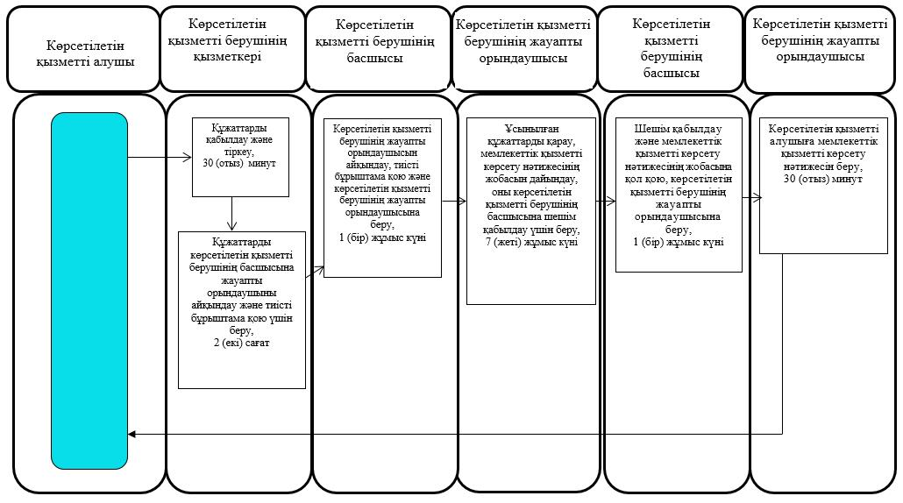
Шартты белгілер:
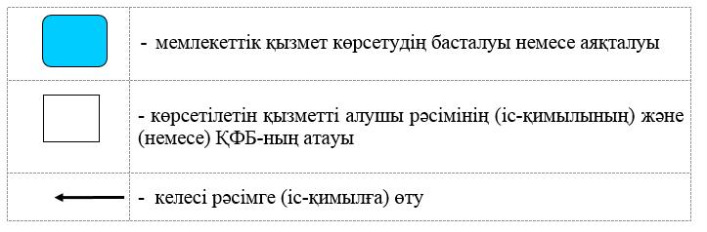

Солтүстік Қазақстан облысы әкімдігінің 2016 жылғы 26 мамырдағы № 181 қаулысымен бекітілген
"Мүгедектерді санаторий-курорттық емдеумен қамтамасыз ету" мемлекеттік көрсетілетін қызмет регламенті
1. Жалпы ережелер
1. "Мүгедектерді санаторий-курорттық емдеумен қамтамасыз ету" мемлекеттік көрсетілетін қызмет регламенті (бұдан әрі-регламент) "Әлеуметтік-еңбек саласындағы мемлекеттік көрсетілетін қызмет стандарттарын бекіту туралы" Қазақстан Республикасы Денсаулық сақтау және әлеуметтік даму министрінің 2015 жылғы 28 сәуірдегі № 279 бұйрығымен (Нормативтік құқықтық актілердің мемлекеттік тіркеу тізілімінде № 11342 болып тіркелген) бекітілген "Мүгедектерді санаторий-курорттық емдеумен қамтамасыз ету" мемлекеттік көрсетілетін қызмет стандартына (бұдан әрі -стандарт) сәйкес әзірленген.
"Мүгедектерді санаторий-курорттық емдеумен қамтамасыз ету" мемлекеттік көрсетілетін қызметін (бұдан әрі – мемлекеттік көрсетілетін қызмет) аудандардың және облыстық маңызы бар қаланың жергілікті атқарушы органдары (бұдан әрі – көрсетілетін қызметті беруші) көрсетеді.
Мемлекеттік қызмет жеке тұлғаларға (бұдан әрі – көрсетілетін қызметті алушы) тегін көрсетіледі.
Мемлекеттік қызмет алдын ала жазылусыз және жеделдетіп қызмет көрсетусіз кезек тәртібінде көрсетіледі.
Өтінішті қабылдау және мемлекеттік қызмет көрсету нәтижесін беру осы регламентке 1-қосымшада көрсетілген мекенжай бойынша көрсетілетін қызметті беруші арқылы жүзеге асырылады.
2. Мемлекеттік қызметті көрсету нысаны - қағаз түрінде.
3. Мемлекеттік қызметті көрсету нәтижесі - мүгедектерді санаторий-курорттық емдеумен қамтамасыз ету үшін қызмет ұсыну мерзімдерін көрсете отырып, құжаттарды ресімдеу туралы хабарлама (бұдан әрі – мемлекеттік қызмет көрсету нәтижесі).
Мемлекеттік қызметті көрсету нәтижесін ұсыну нысаны: қағаз түрінде.
2. Мемлекеттік қызметті көрсету процесінде көрсетілетін қызметті берушінің құрылымдық бөлімшелерінің (қызметкерлерінің) іс-қимылы тәртібін сипаттау
4. Мемлекеттік қызмет көрсету бойынша рәсімді (іс-қимылды) бастауға негіз көрсетілетін қызметті алушының стандартқа қосымшаға сәйкес нысан бойынша өтініш беруі болып табылады.
Көрсетілетін қызметті алушы (өтініш берген кезде мемлекеттік қызмет көрсету үшін қажетті құжаттардың тізбесі:
1) көрсетілетін қызметті алушының және/немесе заңды өкілінің жеке басын куәландыратын құжатының көшірмесі, мүгедек балалар үшін – жеке басты куәландыратын құжат көшірмесі және заңды өкілінің жеке басты куәландыратын құжатының көшірмесі;
2) денсаулық сақтау ұйымымен берілген санаторий-курорттық картасының көшірмесі;
3) тұрақты тұрғылықты жері бойынша тіркелгенін растайтын құжат (мекенжай анықтамасы не ауыл және/немесе ауылдық округ әкімдерінің анықтамасы);
4) "Медициналық-әлеуметтік сараптама жүргізу қағидаларын бекіту туралы" Қазақстан Республикасы Денсаулық сақтау және әлеуметтік даму министрінің 2015 жылғы 30 қаңтардағы № 44 (Нормативтік құқықтық актілерді мемлекеттік тіркеу тізілімінде № 10589 болып тіркелген) бұйрығымен бекітілген нысан бойынша мүгедектігі туралы анықтама және мүгедекті оңалтудың жеке бағдарламасынан үзінді көшірмелері;
5) мүгедектің жазбаша келісімімен басқа адам өтініш тапсырған кезде –оның жеке басын куәландыратын құжаттың көшірмесі;
жеке басты куәландыратын құжатта жеке сәйкестендіру нөмірі болмаған жағдайда – жеке сәйкестендіру нөмірінің көшірмесі.
Салыстырып тексеру үшін құжаттардың түпнұсқалары және көшірмелері ұсынылады, содан кейін құжаттардың түпнұсқалары көрсетілетін қызметті алушыға қайтарылады.
Көрсетілетін қызметті алушы барлық қажетті құжаттарды ұсынған кезде көрсетілетін қызметті беруші тіркелген күні және мемлекеттік қызметті алатын күні, құжаттарды қабылдаған адамның тегі мен аты-жөні көрсетілген талон береді.
Арнаулы әлеуметтік қызметтерді алушылар болып табылатын бірінші және екінші топтағы мүгедектерге санаторий-курорттық емдеумен қамтамасыз ету үшін оларға құжаттарды ресімдеу көрсетілетін қызметті берушінің әлеуметтік қызметкерінің жәрдемдесуімен жүзеге асырылады.
5. Мемлекеттік қызметті көрсету процесінің құрамына кіретін әрбір рәсімнің (іс-қимылдың) мазмұны, оның орындалу ұзақтығы:
1) көрсетілетін қызметті берушінің қызметкері құжаттарды қабылдап, оларды тіркеуді және тіркелген, мемлекеттік көрсетілетін қызметті алатын күні, құжаттарды қабылдаған адамның тегі мен аты-жөні көрсетілген талон беруді жүзеге асырады, 30 (отыз) минут.
Құжаттарды көрсетілетін қызметті берушінің басшысына жауапты орындаушыны айқындау және тиісті бұрыштама қою үшін береді, 2 (екі) сағат;
2) көрсетілетін қызметті берушінің басшысы құжаттармен танысады, жауапты орындаушыны айқындайды, тиісті бұрыштама қояды, жауапты орындаушыға орындау үшін береді, 1 (бір) жұмыс күні;
3) көрсетілетін қызметті берушінің жауапты орындаушысы ұсынылған құжаттарды қарайды, мемлекеттік қызметті көрсету нәтижесінің жобасын дайындайды, көрсетілетін қызметті берушінің басшысына береді, 7 (жеті) жұмыс күні;
4) көрсетілетін қызметті берушінің басшысы шешім қабылдап, мемлекеттік қызметті көрсету нәтижесінің жобасына қол қояды және көрсетілетін қызметті алушыға беру үшін жауапты орындаушыға береді, 1 (бір) жұмыс күні;
5) көрсетілетін қызметті берушінің жауапты орындаушысы көрсетілетін қызметті алушыға мемлекеттік қызметті көрсету нәтижесін береді, 30 (отыз) минут.
6. Келесі рәсімді (іс-қимылды) орындауды бастау үшін негіз болатын мемлекеттік қызметті көрсету бойынша рәсімнің (іс-қимылдың) нәтижесі:
1) құжаттарды тіркеу;
2) көрсетілетін қызметті беруші басшысының бұрыштамасы;
3) мемлекеттік қызметті көрсету нәтижесінің жобасы;
4) қол қойылған мемлекеттік қызметті көрсету нәтижесі;
5) көрсетілетін қызметті алушыға берілген мемлекеттік қызметті көрсету нәтижесі.
6-1. "Көрсетілетін қызметті алушы осы мемлекеттік көрсетілетін қызмет регламентінің 4-тармағында көзделген тізбеге сәйкес құжаттардың топтамасын толық ұсынбаған және (немесе) қолданылу мерзімі өткен құжаттарды ұсынған жағдайларда, көрсетілетін қызметті беруші өтінішті қабылдаудан бас тартады және мемлекеттік көрсетілетін қызмет стандартына 2-қосымшаға сәйкес нысан бойынша тағайындауға өтінішті қабылдаудан бас тарту туралы қолхат береді";
Ескерту. Регламент 6-1-тармақпен толықтырылды - Солтүстік Қазақстан облысы әкімдігінің 25.01.2017 № 24 қаулысымен (алғашқы ресми жарияланған күнінен кейін күнтізбелік он күн өткен соң қолданысқа енгізіледі).
6-2. Көрсетілетін қызметті беруші мынадай негіздер:
1) көрсетілетін қызметті алушы мемлекеттік көрсетілетін қызметті алу үшін ұсынған құжаттардың және (немесе) оларда қамтылған деректердің (мәліметтердің) дәйексіздігін белгілеу;
2) көрсетілетін қызметті алушының және (немесе) мемлекеттік қызмет көрсету үшін қажетті ұсынылған материалдардың, объектілердің, деректердің және мәліметтердің Қазақстан Республикасы Денсаулық сақтау және әлеуметтік даму министрінің 2015 жылғы 22 қаңтардағы № 26 бұйрығымен бекітілген Мүгедектерге және мүгедек балаларға санаторий-курорттық емделудi ұсыну қағидаларында (Нормативтiк құқықтық актілерді мемлекеттiк тiркеу тізілімінде № 10370 болып тіркелген, "Әділет" ақпараттық-құқықтық жүйесінде 2015 жылғы 3 наурызда жарияланған) белгіленген талаптарға сәйкес келмеуі;
3) уәкілетті мемлекеттік органның мемлекеттік қызмет көрсету үшін талап етілетін келісу туралы сұрау салуға берілген теріс жауап, сондай-ақ сараптаманың, зерттеудің не тексерудің теріс қорытындысы бойынша мемлекеттік қызметтерді көрсетуден бас тартады.
Ескерту. Регламент 6-2-тармақпен толықтырылды - Солтүстік Қазақстан облысы әкімдігінің 25.01.2017 № 24 қаулысымен (алғашқы ресми жарияланған күнінен кейін күнтізбелік он күн өткен соң қолданысқа енгізіледі).
6-3. Көрсетілетін қызметті беруші мемлекеттік қызметтер көрсетуден бас тартқан кезде көрсетілетін қызметті алушыға бас тарту себептерін көрсете отырып, жауап жібереді.
Ескерту. Регламент 6-3-тармақпен толықтырылды - Солтүстік Қазақстан облысы әкімдігінің 25.01.2017 № 24 қаулысымен (алғашқы ресми жарияланған күнінен кейін күнтізбелік он күн өткен соң қолданысқа енгізіледі).
6-4. Көрсетілетін қызметті алушы мемлекеттік қызметті көрсетуден бас тарту себептерін жойған жағдайда, көрсетілетін қызметті алушы осы мемлекеттік көрсетілетін қызмет регламентінде белгіленген тәртіппен көрсетілетін мемлекеттік қызметті алу үшін қайта жүгінеді.
Ескерту. Регламент 6-4-тармақпен толықтырылды - Солтүстік Қазақстан облысы әкімдігінің 25.01.2017 № 24 қаулысымен (алғашқы ресми жарияланған күнінен кейін күнтізбелік он күн өткен соң қолданысқа енгізіледі).
3. Мемлекеттік қызметті көрсету процесінде көрсетілетін қызметті берушінің құрылымдық бөлімшелерінің (қызметкерлерінің) өзара іс-қимылы тәртібін сипаттау
7. Мемлекеттік қызмет көрсету процесіне қатысатын көрсетілетін қызметті берушінің құрылымдық бөлімшелерінің (қызметкерлерінің) тізбесі:
1) көрсетілетін қызметті берушінің қызметкері;
2) көрсетілетін қызметті берушінің басшысы;
3) көрсетілетін қызметті берушінің жауапты орындаушысы.
8. Әрбір рәсімнің (іс-қимылдың) ұзақтығын көрсете отырып, құрылымдық бөлімшелер (қызметкерлер) арасындағы рәсімдердің (іс-қимылдардың) реттілігін сипаттау:
1) көрсетілетін қызметті берушінің қызметкері құжаттарды қабылдауды және тіркеуді жүзеге асырады, 30 (отыз) минут;
Құжаттарды көрсетілетін қызметті берушінің басшысына жауапты орындаушыны айқындау және тиісті бұрыштама қою үшін беруді жүзеге асырады, 2 (екі) сағат;
2) көрсетілетін қызметті берушінің басшысы құжаттармен танысады, жауапты орындаушыны айқындайды, тиісті бұрыштама қойып, құжаттарды жауапты орындаушыға береді, 1 (бір) жұмыс күні;
3) көрсетілетін қызметті берушінің жауапты орындаушысы ұсынылған құжаттарды қарап, мемлекеттік қызметті көрсету нәтижесінің жобасын дайындайды, оны көрсетілетін қызметті берушінің басшысына шешім қабылдау үшін жібереді, 7 (жеті) жұмыс күні;
4) көрсетілетін қызметті берушінің басшысы шешім қабылдап, мемлекеттік қызметті көрсету нәтижесінің жобасына қол қояды, оны көрсетілетін қызметті берушінің жауапты орындаушысына береді, 1 (бір) жұмыс күні;
5) көрсетілетін қызметті берушінің жауапты орындаушысы көрсетілетін қызметті алушыға мемлекеттік қызметті көрсету нәтижесін береді, 30 (отыз) минут.
Мемлекеттік қызмет көрсету процесінде көрсетілетін қызметті берушінің құрылымдық бөлімшелерінің (қызметкерлерінің) рәсімдерін (іс-қимылдарын), өзара іс-қимылдары реттілігін сипаттау, сондай-ақ, өзге де көрсетілетін қызметті берушілер және (немесе) Мемлекеттік корпорациямен өзара іс-қимыл тәртібін және мемлекеттік қызмет көрсету процесінде ақпараттық жүйелерді пайдалану тәртібін сипаттау осы регламенттің 2-қосымшасына сәйкес мемлекеттік қызмет көрсетудің бизнес-процестері анықтамалығында көрсетіледі.
4. Мемлекеттік корпорациямен және (немесе) өзге де көрсетілетін қызметті берушілермен өзара іс-қимыл тәртібін, сондай-ақ мемлекеттік қызмет көрсету процесінде ақпараттық жүйелерді пайдалану тәртібін сипаттау
9. "Азаматтарға арналған үкімет" мемлекеттік корпорациясы" коммерциялық емес акционерлік қоғамымен және оның аумақтық бөлімшелерімен, және (немесе) өзге де көрсетілетін қызметті берушілермен өзара іс-әрекет ету, сондай-ақ және мемлекеттік қызмет көрсету процесінде ақпараттық жүйелерді пайдалану қарастырылмаған.
"Мүгедектерді санаторий-курорттық емдеумен қамтамасыз ету" көрсетілетін мемлекеттік қызмет регламентіне 1-қосымша
Көрсетілетін қызметті берушілердің мекенжайы
Р/с № | Атауы | Орналасқан жері | Телефон нөмірлері | Қабылдау уақыты
1 | "Солтүстік Қазақстан облысы Айыртау ауданының жұмыспен қамту және әлеуметтік бағдарламалар бөлімі" мемлекеттік мекемесі | Айыртау ауданы, Саумалкөл ауылы, Шоқан Уәлиханов көшесі, 42 | 8 (715)33-2-13-62 | дүйсенбіден бастап жұманы қоса алғанда сағат 13.00-ден 14.30-ға дейінгі түскі үзіліспен сағат 9.00-ден 17.30-ға дейін
2 | "Солтүстік Қазақстан облысы Ақжар ауданының жұмыспен қамту және әлеуметтік бағдарламалар бөлімі" мемлекеттік мекемесі | Ақжар ауданы, Талшық ауылы, Целинный көшесі, 13 | 8 (715)46-2-14-49 | дүйсенбіден бастап жұманы қоса алғанда сағат 13.00-ден 14.30-ға дейінгі түскі үзіліспен сағат 9.00-ден 17.30-ға дейін
3 | "Солтүстік Қазақстан облысы Аққайың ауданының жұмыспен қамту және әлеуметтік бағдарламалар бөлімі" мемлекеттік мекемесі | Аққайың ауданы, Смирново ауылы, 9 Май көшесі, 67 | 8 (715)32-2-12-65 | дүйсенбіден бастап жұманы қоса алғанда сағат 13.00-ден 14.30-ға дейінгі түскі үзіліспен сағат 9.00-ден 17.30-ға дейін
4 | "Солтүстік Қазақстан облысы Есіл ауданының жұмыспен қамту және әлеуметтік бағдарламалар бөлімі" мемлекеттік мекемесі | Есіл ауданы, Явленка ауылы, Ленин көшесі, 20 | 8 (715)43-2-19-99 | дүйсенбіден бастап жұманы қоса алғанда сағат 13.00-ден 14.30-ға дейінгі түскі үзіліспен сағат 9.00-ден 17.30-ға дейін
5 | "Солтүстік Қазақстан облысы Жамбыл ауданының жұмыспен қамту және әлеуметтік бағдарламалар бөлімі" мемлекеттік мекемесі | Жамбыл ауданы, Пресновка ауылы, Дружба көшесі, 6 | 8 (715)44-2-13-38 | дүйсенбіден бастап жұманы қоса алғанда сағат 13.00-ден 14.30-ға дейінгі түскі үзіліспен сағат 9.00-ден 17.30-ға дейін
6 | "Солтүстік Қазақстан облысы Мағжан Жұмабаев ауданының жұмыспен қамту және әлеуметтік бағдарламалар бөлімі" мемлекеттік мекемесі | Мағжан Жұмабаев ауданы, Булаев қаласы, Киреев көшесі, 15 | 8 (715)31-2-19-22 | дүйсенбіден бастап жұманы қоса алғанда сағат 13.00-ден 14.30-ға дейінгі түскі үзіліспен сағат 9.00-ден 17.30-ға дейін
7 | "Қызылжар ауданының жұмыспен қамту және әлеуметтік бағдарламалар бөлімі" мемлекеттік мекемесі | Қызылжар ауданы, Бескөл ауылы, Гагарин көшесі, 6а | 8 (715)38-2-16-50  8 (715)2-50-06-17 | дүйсенбіден бастап жұманы қоса алғанда сағат 13.00-ден 14.30-ға дейінгі түскі үзіліспен сағат 9.00-ден 17.30-ға дейін
8 | "Солтүстік Қазақстан облысы Мамлют ауданының жұмыспен қамту және әлеуметтік бағдарламалар бөлімі" мемлекеттік мекемесі | Мамлют ауданы, Мамлют қаласы, Гуденко көшесі, 19 | 8 (715)41-2-13-75 | дүйсенбіден бастап жұманы қоса алғанда сағат 13.00-ден 14.30-ға дейінгі түскі үзіліспен сағат 9.00-ден 17.30-ға дейін
9 | "Солтүстік Қазақстан облысы Ғабит Мүсірепов атындағы ауданның жұмыспен қамту және әлеуметтік бағдарламалар бөлімі" мемлекеттік мекемесі | Ғабит Мүсірепов атындағы аудан, Новоишим ауылы, Школьный көшесі, 19 | 8 (715)35-2-24-17 | дүйсенбіден бастап жұманы қоса алғанда сағат 13.00-ден 14.30-ға дейінгі түскі үзіліспен сағат 9.00-ден 17.30-ға дейін
10 | "Солтүстік Қазақстан облысы Тайынша ауданының жұмыспен қамту және әлеуметтік бағдарламалар бөлімі" мемлекеттік мекемесі | Тайынша ауданы, Тайынша қаласы, Центральный бұрылыс, 2 | 8 (715)36-2-10-22 | дүйсенбіден бастап жұманы қоса алғанда сағат 13.00-ден 14.30-ға дейінгі түскі үзіліспен сағат 9.00-ден 17.30-ға дейін
11 | "Солтүстік Қазақстан облысы Тимирязев ауданының жұмыспен қамту және әлеуметтік бағдарламалар бөлімі" мемлекеттік мекемесі | Тимирязев ауданы, Тимирязево ауылы, Шоқан Уәлиханов көшесі, 1 | 8 (715)37-2-16-49 | дүйсенбіден бастап жұманы қоса алғанда сағат 13.00-ден 14.30-ға дейінгі түскі үзіліспен сағат 9.00-ден 17.30-ға дейін
12 | "Солтүстік Қазақстан облысы Уәлиханов ауданының жұмыспен қамту және әлеуметтік бағдарламалар бөлімі" мемлекеттік мекемесі | Уәлиханов ауданы, Кішкенекөл ауылы, Уәлиханов көшесі, 82 | 8 (715)42-2-19-43 | дүйсенбіден бастап жұманы қоса алғанда сағат 13.00-ден 14.30-ға дейінгі түскі үзіліспен сағат 9.00-ден 17.30-ға дейін
13 | "Солтүстік Қазақстан облысы Шал ақын ауданының жұмыспен қамту және әлеуметтік бағдарламалар бөлімі" мемлекеттік мекемесі | Шал ақын ауданы, Сергеев қаласы, Ыбыраев көшесі, 50 | 8 (715)34-2-16-91 | дүйсенбіден бастап жұманы қоса алғанда сағат 13.00-ден 14.30-ға дейінгі түскі үзіліспен сағат 9.00-ден 17.30-ға дейін
14 | "Петропавл қаласының жұмыспен қамту және әлеуметтік бағдарламалар бөлімі" мемлекеттік мекемесі | Петропавл қаласы, Театральный көшесі, 36  ozsp-petropavl.sko.kz | 8 (715)2-53-07-84 | дүйсенбіден бастап жұманы қоса алғанда сағат 13.00-ден 14.30-ға дейінгі түскі үзіліспен сағат 9.00-ден 17.30-ға дейін

"Мүгедектерді санаторий-курорттық емдеумен қамтамасыз ету" көрсетілетін мемлекеттік қызмет регламентіне 2-қосымша
"Мүгедектерді санаторий-курорттық емдеумен қамтамасыз ету" мемлекеттік қызметі көрсетудің бизнес-процестерінің анықтамалығы

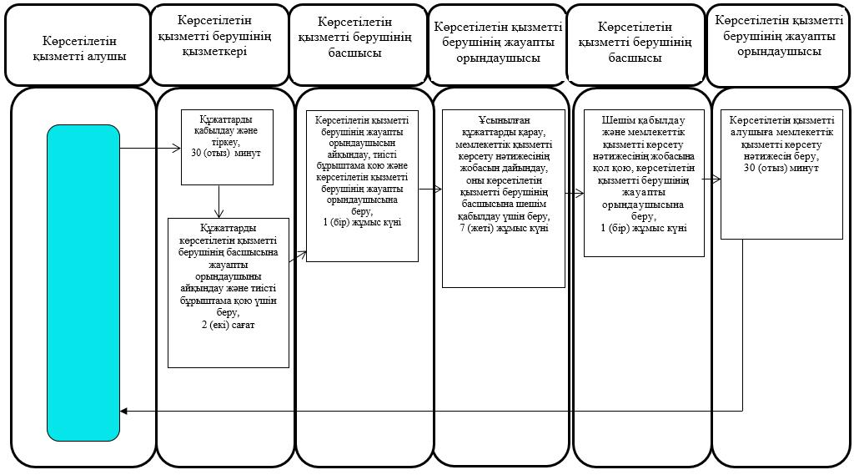
Шартты белгілер:
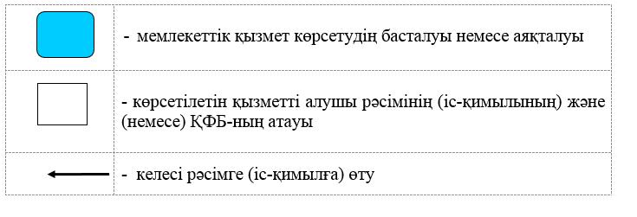

Солтүстік Қазақстан облысы әкімдігінің 2016 жылғы 26 мамырдағы № 181 қаулысымен бекітілген
"Медициналық-әлеуметтік мекемелерде (ұйымдарда) арнаулы әлеуметтік қызмет көрсетуге құжаттар ресімдеу" мемлекеттік көрсетілетін қызмет регламенті
1. Жалпы ережелер
1. "Медициналық-әлеуметтік мекемелерде (ұйымдарда) арнаулы әлеуметтік қызмет көрсетуге құжаттар ресімдеу" мемлекеттік көрсетілетін қызмет регламенті (бұдан әрі-регламент) "Әлеуметтік-еңбек саласындағы мемлекеттік көрсетілетін қызмет стандарттарын бекіту туралы" Қазақстан Республикасы Денсаулық сақтау және әлеуметтік даму министрінің 2015 жылғы 28 сәуірдегі № 279 болып бұйрығымен (Нормативтік құқықтық актілердің мемлекеттік тіркеу тізілімінде № 11342 тіркелген) бекітілген "Медициналық-әлеуметтік мекемелерде (ұйымдарда) арнаулы әлеуметтік қызмет көрсетуге құжаттар ресімдеу" мемлекеттік көрсетілетін қызмет стандартына (бұдан әрі-стандарт) сәйкес әзірленген.
"Медициналық-әлеуметтік мекемелерде (ұйымдарда) арнаулы әлеуметтік қызмет көрсетуге құжаттар ресімдеу" мемлекеттік көрсетілетін қызметін (бұдан әрі – мемлекеттік көрсетілетін қызмет) аудандардың және облыстық маңызы бар қаланың жергілікті атқарушы органдары (бұдан әрі – көрсетілетін қызметті беруші) көрсетеді.
Мемлекеттік қызмет жеке тұлғаларға (бұдан әрі – көрсетілетін қызметті алушы) тегін көрсетіледі.
Мемлекеттік қызмет алдын ала жазылусыз және жеделдетіп қызмет көрсетусіз кезек тәртібінде көрсетіледі.
Өтінішті қабылдау және мемлекеттік қызмет көрсету нәтижесін беру осы регламентке 1-қосымшада көрсетілген мекенжай бойынша көрсетілетін қызметті беруші арқылы жүзеге асырылады.
2. Мемлекеттік қызметті көрсету нысаны: қағаз түрінде.
3. Мемлекеттік қызмет көрсету нәтижесі: медициналық-әлеуметтік мекемелерде (ұйымдарда) арнаулы әлеуметтік қызмет көрсету мерзімін көрсете отырып, құжаттарды ресімдеу туралы хабарлама (бұдан әрі – мемлекеттік қызмет көрсету нәтижесі) немесе ұсынылған мәліметтер мен құжаттар дәйексіз болған жағдайда мемлекеттік қызмет көрсетуден бас тарту туралы дәлелді жауап.
Мемлекеттік қызмет көрсету нәтижесін ұсыну нысаны: қағаз түрінде.
2. Мемлекеттік қызметті көрсету процесінде көрсетілетін қызметті берушінің құрылымдық бөлімшелерінің (қызметкерлерінің) іс-қимылы тәртібін сипаттау
4. Мемлекеттік қызмет көрсету бойынша рәсімді (іс-қимылды) бастауға негіз көрсетілетін қызметті алушының осы регламентке 2 және 3-қосымшаларға сәйкес нысан бойынша өтініш беруі болып табылады.
Көрсетілетін қызметті алушы (немесе оның заңды өкілі немесе медициналық ұйым қолдаухат берген кезде) мемлекеттік қызметті көрсету үшін жүгінген кезде стандартқа 1 немесе 2-қосымшаларға сәйкес нысан бойынша өтінішті және мынадай құжаттарды ұсынады:
1) қызмет алушының жеке сәйкестендіру нөмірі бар жеке басын куәландыратын құжаттың көшірмесі;
2) "Медициналық-әлеуметтік сараптама жүргізу қағидаларын бекіту туралы" Қазақстан Республикасы Денсаулық сақтау және әлеуметтік даму министрінің 2015 жылғы 30 қаңтардағы № 44 (Нормативтік құқықтық актілерді мемлекеттік тіркеу тізілімінде № 10589 болып тіркелген) бұйрығымен бекітілген нысан бойынша мүгедектігі туралы анықтаманың көшірмесі (қарттар үшін талап етілмейді);
3) стандартқа 3-қосымшаға сәйкес нысан бойынша медициналық карта;
4) мүгедекті оңалтудың жеке бағдарламасынан үзінді көшірмесі (қарттар үшін талап етілмейді);
5) он сегіз жастан асқан адамдар үшін – соттың адамды әрекетке қабілетсіз деп тану туралы шешімінің көшірмесі (болған кезде);
6) зейнеткерлік жастағы адамдар үшін – зейнеткерлік куәлігінің көшірмесі;
7) Ұлы Отан соғысының қатысушылары мен мүгедектері және оларға теңестірілген адамдар үшін – Ұлы Отан соғысының қатысушысы мен мүгедегі және оларға теңестірілген адам мәртебесін растайтын куәлігінің көшірмелері.
Салыстырып тексеру үшін құжаттардың түпнұсқалары және көшірмелері ұсынылады, содан кейін құжаттардың түпнұсқалары көрсетілетін қызметті алушыға қайтарылады.
5. Мемлекеттік қызметті көрсету процесінің құрамына кіретін әрбір рәсімнің (іс-қимылдың) мазмұны, оның орындалу ұзақтығы:
1) көрсетілетін қызметті берушінің қызметкері құжаттарды қабылдап, оларды тіркеуді және тіркелген, мемлекеттік көрсетілетін қызметті алатын күні, құжаттарды қабылдаған адамның тегі мен аты-жөні көрсетілген талон беруді жүзеге асырады, 30 (отыз) минут.
Құжаттарды көрсетілетін қызметті берушінің басшысына жауапты орындаушыны айқындау және тиісті бұрыштама қою үшін береді, 1 (бір) жұмыс күні;
2) көрсетілетін қызметті берушінің басшысы құжаттармен танысады, жауапты орындаушыны айқындайды, тиісті бұрыштама қояды, жауапты орындаушыға орындау үшін береді көрсетілетін қызметті берушінің басшысы құжаттармен танысады, жауапты орындаушыны айқындайды, тиісті бұрыштама қояды, жауапты орындаушыға орындау үшін береді, 1 (бір) жұмыс күні;
3) көрсетілетін қызметті берушінің жауапты орындаушысы ұсынылған құжаттарды қарап, мемлекеттік қызметті көрсету нәтижесінің жобасын дайындайды, көрсетілетін қызметті берушінің басшысына береді 13 (он үш) жұмыс күні;
4) көрсетілетін қызметті берушінің басшысы шешім қабылдап, мемлекеттік қызметті көрсету нәтижесінің жобасына қол қояды, оны жауапты орындаушыға береді 1 (бір) жұмыс күні;
5) көрсетілетін қызметті берушінің жауапты орындаушысы көрсетілетін қызметті алушыға мемлекеттік қызметті көрсету нәтижесін береді, 30 (отыз) минут.
6. Келесі рәсімді (іс-қимылды) орындауды бастау үшін негіз болатын мемлекеттік қызметті көрсету бойынша рәсімнің (іс-қимылдың) нәтижесі:
1) құжаттарды тіркеу;
2) көрсетілетін қызметті беруші басшысының бұрыштамасы;
3) мемлекеттік қызметті көрсету нәтижесінің жобасы;
4) қол қойылған мемлекеттік қызметті көрсету нәтижесі;
5) көрсетілетін қызметті алушыға берілген мемлекеттік қызметті көрсету нәтижесі немесе бас тарту туралы дәлелді жауап.
6-1. "Көрсетілетін қызметті алушы осы мемлекеттік көрсетілетін қызмет регламентінің 4-тармағында көзделген тізбеге сәйкес құжаттардың топтамасын толық ұсынбаған және (немесе) қолданылу мерзімі өткен құжаттарды ұсынған жағдайларда, көрсетілетін қызметті беруші өтінішті қабылдаудан бас тартады және мемлекеттік көрсетілетін қызмет стандартына 4-қосымшаға сәйкес нысан бойынша тағайындауға өтінішті қабылдаудан бас тарту туралы қолхат береді";
Ескерту. Регламент 6-1-тармақпен толықтырылды - Солтүстік Қазақстан облысы әкімдігінің 25.01.2017 № 24 қаулысымен (алғашқы ресми жарияланған күнінен кейін күнтізбелік он күн өткен соң қолданысқа енгізіледі).
6-2. Көрсетілетін қызметті беруші мемлекеттік қызметтер көрсетуден бас тартқан кезде көрсетілетін қызметті алушыға бас тарту себептерін көрсете отырып, жауап жібереді.
Көрсетілетін қызметті беруші мынадай негіздер:
1) көрсетілетін қызметті алушы мемлекеттік көрсетілетін қызметті алу үшін ұсынған құжаттардың және (немесе) оларда қамтылған деректердің (мәліметтердің) дәйексіздігін белгілеу;
2) көрсетілетін қызметті алушының және (немесе) мемлекеттік қызмет көрсету үшін қажетті ұсынылған материалдардың, объектілердің, деректердің және мәліметтердің Қазақстан Республикасы Денсаулық сақтау және әлеуметтік даму министрінің 2015 жылғы 26 наурыздағы № 165 бұйрығымен бекітілген Халықты әлеуметтік қорғау саласында арнаулы әлеуметтік қызметтер көрсету стандарттарында (Нормативтiк құқықтық актілерді мемлекеттiк тiркеу тізілімінде № 11038 болып тіркелген, "Әділет" ақпараттық-құқықтық жүйесінде 2015 жылғы 13 мамырда жарияланған) белгіленген талаптарға сәйкес келмеуі;
3) уәкілетті мемлекеттік органның мемлекеттік қызмет көрсету үшін талап етілетін келісу туралы сұрау салуға берілген теріс жауап, сондай-ақ сараптаманың, зерттеудің не тексерудің теріс қорытындысы бойынша мемлекеттік қызметтерді көрсетуден бас тартады.
Ескерту. Регламент 6-2-тармақпен толықтырылды - Солтүстік Қазақстан облысы әкімдігінің 25.01.2017 № 24 қаулысымен (алғашқы ресми жарияланған күнінен кейін күнтізбелік он күн өткен соң қолданысқа енгізіледі).
3. Мемлекеттік қызметті көрсету процесінде көрсетілетін қызметті берушінің құрылымдық бөлімшелерінің (қызметкерлерінің) өзара іс-қимылы тәртібін сипаттау
7. Мемлекеттік қызмет көрсету процесіне қатысатын көрсетілетін қызметті берушінің құрылымдық бөлімшелерінің (қызметкерлерінің) тізбесі:
1) көрсетілетін қызметті берушінің қызметкері;
2) көрсетілетін қызметті берушінің басшысы;
3) көрсетілетін қызметті берушінің жауапты орындаушысы.
8. Әрбір рәсімнің (іс-қимылдың) ұзақтығын көрсете отырып, құрылымдық бөлімшелер (қызметкерлер) арасындағы рәсімдердің (іс-қимылдардың) реттілігін сипаттау:
1) көрсетілетін қызметті берушінің қызметкері құжаттарды қабылдауды және тіркеуді жүзеге асырады, 30 (отыз) минут;
Құжаттарды көрсетілетін қызметті берушінің басшысына жауапты орындаушыны айқындау және тиісті бұрыштама қою үшін беруді жүзеге асырады, 1 (бір) жұмыс күні.
2) көрсетілетін қызметті берушінің басшысы құжаттармен танысады, жауапты орындаушыны айқындайды, тиісті бұрыштама қойып, құжаттарды жауапты орындаушыға береді, 1 (бір) жұмыс күні;
3) көрсетілетін қызметті берушінің жауапты орындаушысы ұсынылған құжаттарды қарап, мемлекеттік қызметті көрсету нәтижесінің жобасын дайындайды, оны көрсетілетін қызметті берушінің басшысына шешім қабылдау үшін жібереді, 13 (он үш) жұмыс күні;
4) көрсетілетін қызметті берушінің басшысы шешім қабылдап, мемлекеттік қызметті көрсету нәтижесінің жобасына қол қояды, оны көрсетілетін қызметті берушінің жауапты орындаушысына береді, 1 (бір) жұмыс күні;
5) көрсетілетін қызметті берушінің жауапты орындаушысы көрсетілетін қызметті алушыға мемлекеттік қызметті көрсету нәтижесін береді, 30 (отыз) минут.
Мемлекеттік қызмет көрсету процесінде көрсетілетін қызметті берушінің құрылымдық бөлімшелерінің (қызметкерлерінің) рәсімдерін (іс-қимылдарын), өзара іс-қимылдары реттілігін сипаттау, сондай-ақ, өзге де көрсетілетін қызметті берушілер және (немесе) Мемлекеттік корпорациямен өзара іс-қимыл тәртібін және мемлекеттік қызмет көрсету процесінде ақпараттық жүйелерді пайдалану тәртібін сипаттау осы регламенттің 2-қосымшасына сәйкес мемлекеттік қызмет көрсетудің бизнес-процестері анықтамалығында көрсетіледі.
4. Мемлекеттік корпорациямен және (немесе) өзге де көрсетілетін қызметті берушілермен өзара іс-қимыл тәртібін, сондай-ақ мемлекеттік қызмет көрсету процесінде ақпараттық жүйелерді пайдалану тәртібін сипаттау
9. Қазақстан Республикасы Инвестициялар және даму министрлігінің "Халыққа қызмет көрсету орталығы" шаруашылық жүргізу құқығындағы республикалық мемлекеттік кәсіпорнымен және оның аумақтық бөлімшелерімен, және (немесе) өзге де көрсетілетін қызметті берушілермен өзара іс-әрекет ету, сондай-ақ және мемлекеттік қызмет көрсету процесінде ақпараттық жүйелерді пайдалану қарастырылмаған.
"Медициналық-әлеуметтік мекемелерде (ұйымдарда) арнаулы әлеуметтік қызмет көрсетуге құжаттар ресімдеу" көрсетілетін мемлекеттік қызмет регламентіне 1- қосымша
Көрсетілетін қызметті берушілердің мекенжайы
Р/с № | Атауы | Орналасқан жері | Телефон нөмірлері | Қабылдау уақыты
1 | "Солтүстік Қазақстан облысы Айыртау ауданының жұмыспен қамту және әлеуметтік бағдарламалар бөлімі" мемлекеттік мекемесі | Айыртау ауданы, Саумалкөл ауылы, Шоқан Уәлиханов көшесі, 42 | 8 (715)33-2-13-62 | дүйсенбіден бастап жұманы қоса алғанда сағат 13.00-ден 14.30-ға дейінгі түскі үзіліспен сағат 9.00-ден 17.30-ға дейін
2 | "Солтүстік Қазақстан облысы Ақжар ауданының жұмыспен қамту және әлеуметтік бағдарламалар бөлімі" мемлекеттік мекемесі | Ақжар ауданы, Талшық ауылы, Целинный көшесі, 13 | 8 (715)46-2-14-49 | дүйсенбіден бастап жұманы қоса алғанда сағат 13.00-ден 14.30-ға дейінгі түскі үзіліспен сағат 9.00-ден 17.30-ға дейін
3 | "Солтүстік Қазақстан облысы Аққайың ауданының жұмыспен қамту және әлеуметтік бағдарламалар бөлімі" мемлекеттік мекемесі | Аққайың ауданы, Смирново ауылы, 9 Май көшесі, 67 | 8 (715)32-2-12-65 | дүйсенбіден бастап жұманы қоса алғанда сағат 13.00-ден 14.30-ға дейінгі түскі үзіліспен сағат 9.00-ден 17.30-ға дейін
4 | "Солтүстік Қазақстан облысы Есіл ауданының жұмыспен қамту және әлеуметтік бағдарламалар бөлімі" мемлекеттік мекемесі | Есіл ауданы, Явленка ауылы, Ленин көшесі, 20 | 8 (715)43-2-19-99 | дүйсенбіден бастап жұманы қоса алғанда сағат 13.00-ден 14.30-ға дейінгі түскі үзіліспен сағат 9.00-ден 17.30-ға дейін
5 | "Солтүстік Қазақстан облысы Жамбыл ауданының жұмыспен қамту және әлеуметтік бағдарламалар бөлімі" мемлекеттік мекемесі | Жамбыл ауданы, Пресновка ауылы, Дружба көшесі, 6 | 8 (715)44-2-13-38 | дүйсенбіден бастап жұманы қоса алғанда сағат 13.00-ден 14.30-ға дейінгі түскі үзіліспен сағат 9.00-ден 17.30-ға дейін
6 | "Солтүстік Қазақстан облысы Мағжан Жұмабаев ауданының жұмыспен қамту және әлеуметтік бағдарламалар бөлімі" мемлекеттік мекемесі | Мағжан Жұмабаев ауданы, Булаев қаласы, Киреев көшесі, 15 | 8 (715)31-2-19-22 | дүйсенбіден бастап жұманы қоса алғанда сағат 13.00-ден 14.30-ға дейінгі түскі үзіліспен сағат 9.00-ден 17.30-ға дейін
7 | "Қызылжар ауданының жұмыспен қамту және әлеуметтік бағдарламалар бөлімі" мемлекеттік мекемесі | Қызылжар ауданы, Бескөл ауылы, Гагарин көшесі, 6а | 8 (715)38-2-16-50  8 (715)2-50-06-17 | дүйсенбіден бастап жұманы қоса алғанда сағат 13.00-ден 14.30-ға дейінгі түскі үзіліспен сағат 9.00-ден 17.30-ға дейін
8 | "Солтүстік Қазақстан облысы Мамлют ауданының жұмыспен қамту және әлеуметтік бағдарламалар бөлімі" мемлекеттік мекемесі | Мамлют ауданы, Мамлют қаласы, Гуденко көшесі, 19 | 8 (715)41-2-13-75 | дүйсенбіден бастап жұманы қоса алғанда сағат 13.00-ден 14.30-ға дейінгі түскі үзіліспен сағат 9.00-ден 17.30-ға дейін
9 | "Солтүстік Қазақстан облысы Ғабит Мүсірепов атындағы ауданның жұмыспен қамту және әлеуметтік бағдарламалар бөлімі" мемлекеттік мекемесі | Ғабит Мүсірепов атындағы аудан, Новоишим ауылы, Школьный көшесі, 19 | 8 (715)35-2-24-17 | дүйсенбіден бастап жұманы қоса алғанда сағат 13.00-ден 14.30-ға дейінгі түскі үзіліспен сағат 9.00-ден 17.30-ға дейін
10 | "Солтүстік Қазақстан облысы Тайынша ауданының жұмыспен қамту және әлеуметтік бағдарламалар бөлімі" мемлекеттік мекемесі | Тайынша ауданы, Тайынша қаласы, Центральный бұрылыс, 2 | 8 (715)36-2-10-22 | дүйсенбіден бастап жұманы қоса алғанда сағат 13.00-ден 14.30-ға дейінгі түскі үзіліспен сағат 9.00-ден 17.30-ға дейін
11 | "Солтүстік Қазақстан облысы Тимирязев ауданының жұмыспен қамту және әлеуметтік бағдарламалар бөлімі" мемлекеттік мекемесі | Тимирязев ауданы, Тимирязево ауылы, Шоқан Уәлиханов көшесі, 1 | 8 (715)37-2-16-49 | дүйсенбіден бастап жұманы қоса алғанда сағат 13.00-ден 14.30-ға дейінгі түскі үзіліспен сағат 9.00-ден 17.30-ға дейін
12 | "Солтүстік Қазақстан облысы Уәлиханов ауданының жұмыспен қамту және әлеуметтік бағдарламалар бөлімі" мемлекеттік мекемесі | Уәлиханов ауданы, Кішкенекөл ауылы, Уәлиханов көшесі, 82 | 8 (715)42-2-19-43 | дүйсенбіден бастап жұманы қоса алғанда сағат 13.00-ден 14.30-ға дейінгі түскі үзіліспен сағат 9.00-ден 17.30-ға дейін
13 | "Солтүстік Қазақстан облысы Шал ақын ауданының жұмыспен қамту және әлеуметтік бағдарламалар бөлімі" мемлекеттік мекемесі | Шал ақын ауданы, Сергеев қаласы, Ыбыраев көшесі, 50 | 8 (715)34-2-16-91 | дүйсенбіден бастап жұманы қоса алғанда сағат 13.00-ден 14.30-ға дейінгі түскі үзіліспен сағат 9.00-ден 17.30-ға дейін
14 | "Петропавл қаласының жұмыспен қамту және әлеуметтік бағдарламалар бөлімі" мемлекеттік мекемесі | Петропавл қаласы, Театральный көшесі, 36  ozsp-petropavl.sko.kz | 8 (715)2-53-07-84 | дүйсенбіден бастап жұманы қоса алғанда сағат 13.00-ден 14.30-ға дейінгі түскі үзіліспен сағат 9.00-ден 17.30-ға дейін

"Медициналық-әлеуметтік мекемелерде (ұйымдарда) арнаулы әлеуметтік қызмет көрсетуге құжаттар ресімдеу" мемлекеттік көрсетілетін қызмет регламентіне 2-қосымша
"Медициналық-әлеуметтік мекемелерде (ұйымдарда) арнаулы әлеуметтік қызмет көрсетуге құжаттар ресімдеу" мемлекеттік қызметі көрсетудің бизнес-процестерінің анықтамалығы

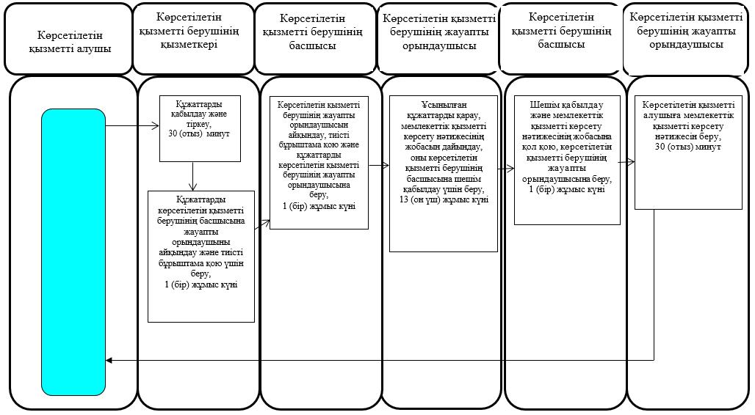
Шартты белгілер:
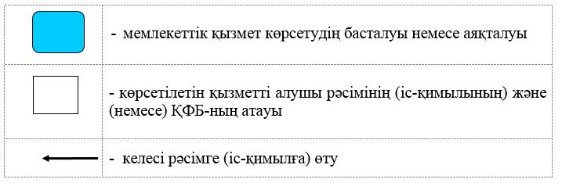

Солтүстік Қазақстан облысы әкімдігінің 2016 жылғы 26 мамырдағы № 181 қаулысымен бекітілген
"Үйде күтім көрсету жағдайында арнаулы әлеуметтік қызмет көрсетуге құжаттар ресімдеу" мемлекеттік көрсетілетін қызмет регламенті
1. Жалпы ережелер
1. "Үйде күтім көрсету жағдайында арнаулы әлеуметтік қызмет көрсетуге құжаттар ресімдеу" мемлекеттік көрсетілетін қызмет регламенті (бұдан әрі-регламент) "Әлеуметтік-еңбек саласындағы мемлекеттік көрсетілетін қызмет стандарттарын бекіту туралы" Қазақстан Республикасы Денсаулық сақтау және әлеуметтік даму министрінің 2015 жылғы 28 сәуірдегі № 279 бұйрығымен (Нормативтік құқықтық актілердің мемлекеттік тіркеу тізілімінде № 11342 болып тіркелген) бекітілген "Үйде күтім көрсету жағдайында арнаулы әлеуметтік қызмет көрсетуге құжаттар ресімдеу" мемлекеттік көрсетілетін қызмет стандартына (бұдан әрі – стандарт) сәйкес әзірленген.
"Үйде күтім көрсету жағдайында арнаулы әлеуметтік қызмет көрсетуге құжаттар ресімдеу" мемлекеттік көрсетілетін қызметін (бұдан әрі – мемлекеттік көрсетілетін қызмет) аудандардың және облыстық маңызы бар қаланың жергілікті атқарушы органдары (бұдан әрі – көрсетілетін қызметті беруші) көрсетеді.
Мемлекеттік қызмет жеке тұлғаларға (бұдан әрі – көрсетілетін қызметті алушы) тегін көрсетіледі.
Мемлекеттік қызмет алдын ала жазылусыз және жеделдетіп қызмет көрсетусіз кезек тәртібінде көрсетіледі.
Өтінішті қабылдау және мемлекеттік қызмет көрсету нәтижесін беру осы регламентке 1-қосымшада көрсетілген мекенжай бойынша көрсетілетін қызметті беруші арқылы жүзеге асырылады.
2. Мемлекеттік қызметті көрсету нысаны: қағаз түрінде.
3. Мемлекеттік қызметті көрсету нәтижесі - үйде күтім көрсету жағдайында арнаулы әлеуметтік қызмет көрсету мерзімін көрсете отырып, құжаттарды ресімдеу туралы хабарлама (бұдан әрі – мемлкеттік қызмет көрсету нәтижесі) немесе ұсынылған мәліметтер мен құжаттар дәйексіз болған жағдайда мемлекеттік қызмет көрсетуден бас тарту туралы дәлелді жауап.
Мемлекеттік қызметті көрсету нәтижесін ұсыну нысаны: қағаз түрінде.
2. Мемлекеттік қызметті көрсету процесінде көрсетілетін қызметті берушінің құрылымдық бөлімшелерінің (қызметкерлерінің) іс-қимылы тәртібін сипаттау
4. Мемлекеттік қызмет көрсету бойынша рәсімді (іс-қимылды) бастауға негіз көрсетілетін қызметті алушының стандартқа 1-қосымшаға сәйкес нысан бойынша өтініш беруі болып табылады.
Көрсетілетін қызметті алушы (немесе оның заңды өкілі немесе медициналық ұйым қолдаухат берген кезде) мемлекеттік қызметті көрсету үшін жүгінген кезде стандартқа 1-қосымшаға сәйкес нысан бойынша өтінішті және мынадай құжаттарды ұсынады:
көрсетілетін қызметті берушіге:
1) қызмет алушының жеке сәйкестендіру нөмірі бар жеке басын куәландыратын құжаттың көшірмесі;
2) тұрғылықты тұратын жерi бойынша тiркелгенiн растайтын құжат (мекенжай анықтамасы не село/ауыл әкiмдерінiң анықтамасы);
3) "Медициналық-әлеуметтік сараптама жүргізу қағидаларын бекіту туралы" Қазақстан Республикасы Денсаулық сақтау және әлеуметтік даму министрінің 2015 жылғы 30 қаңтардағы № 44 (Нормативтік құқықтық актілерді мемлекеттік тіркеу тізілімінде № 10589 болып тіркелген) бұйрығымен бекітілген нысан бойынша мүгедектігі туралы анықтаманың көшірмесі (қарттар үшін талап етілмейді);
4) стандартқа 2-қосымшаға сәйкес нысан бойынша медициналық карта;
5) мүгедекті оңалтудың жеке бағдарламасы үзіндісінің көшірмесі (қарттар үшін талап етілмейді);
6) зейнеткерлік жастағы адамдар үшін – зейнеткерлік куәлігінің көшірмесі;
7) Ұлы Отан соғысының қатысушылары мен мүгедектері және оларға теңестірілген адамдар үшін – Ұлы Отан соғысының қатысушысы мен мүгедегі және оларға теңестірілген адам мәртебесін растайтын куәліктің көшірмелері;
8) балалар үшін – психологиялық-медициналық-педагогикалық консультация қорытындысының көшірмесі.
Салыстырып тексеру үшін құжаттардың түпнұсқалары және көшірмелері ұсынылады, содан кейін құжаттардың түпнұсқалары көрсетілетін қызметті алушыға қайтарылады.
5. Мемлекеттік қызметті көрсету процесінің құрамына кіретін әрбір рәсімнің (іс-қимылдың) мазмұны, оның орындалу ұзақтығы:
1) көрсетілетін қызметті берушінің қызметкері құжаттарды қабылдап, оларды тіркеуді және тіркелген, мемлекеттік көрсетілетін қызметті алатын күні, құжаттарды қабылдаған адамның тегі мен аты-жөні көрсетілген талон беруді жүзеге асырады, 30 (отыз) минут.
Құжаттарды көрсетілетін қызметті берушінің басшысына жауапты орындаушыны айқындау және тиісті бұрыштама қою үшін береді, 1 (бір) жұмыс күні;
2) көрсетілетін қызметті берушінің басшысы құжаттармен танысады, жауапты орындаушыны айқындайды, тиісті бұрыштама қояды, жауапты орындаушыға орындау үшін береді, 1 (бір) жұмыс күні;
3) көрсетілетін қызметті берушінің жауапты орындаушысы ұсынылған құжаттарды қарап, мемлекеттік қызметті көрсету нәтижесінің жобасын дайындайды, көрсетілетін қызметті берушінің басшысына береді, 10 (он) жұмыс күні;
4) көрсетілетін қызметті берушінің басшысы шешім қабылдап, мемлекеттік қызметті көрсету нәтижесінің жобасына қол қояды, оны көрсетілетін қызметті алушыға беру үшін жауапты орындаушыға береді 1 (бір) жұмыс күні;
5) көрсетілетін қызметті берушінің жауапты орындаушысы көрсетілетін қызметті алушыға мемлекеттік қызметті көрсету нәтижесін береді, 30 (отыз) минут.
6. Келесі рәсімді (іс-қимылды) орындауды бастау үшін негіз болатын мемлекеттік қызметті көрсету бойынша рәсімнің (іс-қимылдың) нәтижесі:
1) құжаттарды тіркеу;
2) көрсетілетін қызметті беруші басшысының бұрыштамасы;
3) мемлекеттік қызметті көрсету нәтижесінің жобасы;
4) қол қойылған мемлекеттік қызметті көрсету нәтижесі;
5) көрсетілетін қызметті алушыға берілген мемлекеттік қызметті көрсету нәтижесі немесе бас тарту туралы дәлелді жауап.
6-1. "Көрсетілетін қызметті алушы осы мемлекеттік көрсетілетін қызмет регламентінің 4-тармағында көзделген тізбеге сәйкес құжаттардың топтамасын толық ұсынбаған және (немесе) қолданылу мерзімі өткен құжаттарды ұсынған жағдайларда, көрсетілетін қызметті беруші өтінішті қабылдаудан бас тартады және мемлекеттік көрсетілетін қызмет стандартына 3-қосымшаға сәйкес нысан бойынша тағайындауға өтінішті қабылдаудан бас тарту туралы қолхат береді";
Ескерту. Регламент 6-1-тармақпен толықтырылды - Солтүстік Қазақстан облысы әкімдігінің 25.01.2017 № 24 қаулысымен (алғашқы ресми жарияланған күнінен кейін күнтізбелік он күн өткен соң қолданысқа енгізіледі).
6-2. Көрсетілетін қызметті беруші мемлекеттік қызметтер көрсетуден бас тартқан кезде көрсетілетін қызметті алушыға бас тарту себептерін көрсете отырып, жауап жібереді.
Көрсетілетін қызметті беруші мынадай негіздер:
1) көрсетілетін қызметті алушы мемлекеттік көрсетілетін қызметті алу үшін ұсынған құжаттардың және (немесе) оларда қамтылған деректердің (мәліметтердің) дәйексіздігін белгілеу;
2) көрсетілетін қызметті алушының және (немесе) мемлекеттік қызмет көрсету үшін қажетті ұсынылған материалдардың, объектілердің, деректердің және мәліметтердің Қазақстан Республикасы Денсаулық сақтау және әлеуметтік даму министрінің 2015 жылғы 26 наурыздағы № 165 бұйрығымен бекітілген Халықты әлеуметтік қорғау саласында арнаулы әлеуметтік қызметтер көрсету стандарттарында (Нормативтiк құқықтық актілерді мемлекеттiк тiркеу тізілімінде № 11038 болып тіркелген, "Әділет" ақпараттық-құқықтық жүйесінде 2015 жылғы 13 мамырда жарияланған) белгіленген талаптарға сәйкес келмеуі;
3) уәкілетті мемлекеттік органның мемлекеттік қызмет көрсету үшін талап етілетін келісу туралы сұрау салуға берілген теріс жауап, сондай-ақ сараптаманың, зерттеудің не тексерудің теріс қорытындысы бойынша мемлекеттік қызметтерді көрсетуден бас тартады.
Ескерту. Регламент 6-2-тармақпен толықтырылды - Солтүстік Қазақстан облысы әкімдігінің 25.01.2017 № 24 қаулысымен (алғашқы ресми жарияланған күнінен кейін күнтізбелік он күн өткен соң қолданысқа енгізіледі).
3. Мемлекеттік қызметті көрсету процесінде көрсетілетін қызметті берушінің құрылымдық бөлімшелерінің (қызметкерлерінің) өзара іс-қимылы тәртібін сипаттау
7. Мемлекеттік қызмет көрсету процесіне қатысатын көрсетілетін қызметті берушінің құрылымдық бөлімшелерінің (қызметкерлерінің) тізбесі:
1) көрсетілетін қызметті берушінің қызметкері;
2) көрсетілетін қызметті берушінің басшысы;
3) көрсетілетін қызметті берушінің жауапты орындаушысы.
8. Әрбір рәсімнің (іс-қимылдың) ұзақтығын көрсете отырып, құрылымдық бөлімшелер (қызметкерлер) арасындағы рәсімдердің (іс-қимылдардың) реттілігін сипаттау:
1) көрсетілетін қызметті берушінің қызметкері құжаттарды қабылдауды және тіркеуді жүзеге асырады, 30 (отыз) минут;
Құжаттарды көрсетілетін қызметті берушінің басшысына жауапты орындаушыны айқындау және тиісті бұрыштама қою үшін беруді жүзеге асырады, 1 (бір) жұмыс күні.
2) көрсетілетін қызметті берушінің басшысы құжаттармен танысады, жауапты орындаушыны айқындайды, тиісті бұрыштама қойып, құжаттарды жауапты орындаушыға береді, 1 (бір) жұмыс күні;
3) көрсетілетін қызметті берушінің жауапты орындаушысы ұсынылған құжаттарды қарап, мемлекеттік қызметті көрсету нәтижесінің жобасын дайындайды, оны көрсетілетін қызметті берушінің басшысына шешім қабылдау үшін жібереді, 10 (он) жұмыс күні;
4) көрсетілетін қызметті берушінің басшысы шешім қабылдап, мемлекеттік қызметті көрсету нәтижесінің жобасына қол қояды, оны көрсетілетін қызметті берушінің жауапты орындаушысына береді, 1 (бір) жұмыс күні;
5) көрсетілетін қызметті берушінің жауапты орындаушысы көрсетілетін қызметті алушыға мемлекеттік қызметті көрсету нәтижесін береді, 30 (отыз) минут.
Мемлекеттік қызмет көрсету процесінде көрсетілетін қызметті берушінің құрылымдық бөлімшелерінің (қызметкерлерінің) рәсімдерін (іс-қимылдарын), өзара іс-қимылдары реттілігін сипаттау, сондай-ақ, өзге де көрсетілетін қызметті берушілер және (немесе) Мемлекеттік корпорациямен өзара іс-қимыл тәртібін және мемлекеттік қызмет көрсету процесінде ақпараттық жүйелерді пайдалану тәртібін сипаттау осы регламенттің 2-қосымшасына сәйкес мемлекеттік қызмет көрсетудің бизнес-процестері анықтамалығында көрсетіледі.
4. Мемлекеттік корпорациямен және (немесе) өзге де көрсетілетін қызметті берушілермен өзара іс-қимыл тәртібін, сондай-ақ мемлекеттік қызмет көрсету процесінде ақпараттық жүйелерді пайдалану тәртібін сипаттау
9. Қазақстан Республикасы Инвестициялар және даму министрлігінің "Халыққа қызмет көрсету орталығы" шаруашылық жүргізу құқығындағы республикалық мемлекеттік кәсіпорнымен және оның аумақтық бөлімшелерімен, және (немесе) өзге де көрсетілетін қызметті берушілермен өзара іс-әрекет ету, сондай-ақ және мемлекеттік қызмет көрсету процесінде ақпараттық жүйелерді пайдалану қарастырылмаған.
"Үйде күтім көрсету жағдайында арнаулы әлеуметтік қызмет көрсетуге құжаттар ресімдеу" көрсетілетін мемлекеттік қызмет регламентіне 1 қосымша
Көрсетілетін қызметті берушілердің мекенжайы
Р/с № | Атауы | Орналасқан жері | Телефон нөмірлері | Қабылдау уақыты
1 | "Солтүстік Қазақстан облысы Айыртау ауданының жұмыспен қамту және әлеуметтік бағдарламалар бөлімі" мемлекеттік мекемесі | Айыртау ауданы, Саумалкөл ауылы, Шоқан Уәлиханов көшесі, 42 | 8 (715)33-2-13-62 | дүйсенбіден бастап жұманы қоса алғанда сағат 13.00-ден 14.30-ға дейінгі түскі үзіліспен сағат 9.00-ден 17.30-ға дейін
2 | "Солтүстік Қазақстан облысы Ақжар ауданының жұмыспен қамту және әлеуметтік бағдарламалар бөлімі" мемлекеттік мекемесі | Ақжар ауданы, Талшық ауылы, Целинный көшесі, 13 | 8 (715)46-2-14-49 | дүйсенбіден бастап жұманы қоса алғанда сағат 13.00-ден 14.30-ға дейінгі түскі үзіліспен сағат 9.00-ден 17.30-ға дейін
3 | "Солтүстік Қазақстан облысы Аққайың ауданының жұмыспен қамту және әлеуметтік бағдарламалар бөлімі" мемлекеттік мекемесі | Аққайың ауданы, Смирново ауылы, 9 Май көшесі, 67 | 8 (715)32-2-12-65 | дүйсенбіден бастап жұманы қоса алғанда сағат 13.00-ден 14.30-ға дейінгі түскі үзіліспен сағат 9.00-ден 17.30-ға дейін
4 | "Солтүстік Қазақстан облысы Есіл ауданының жұмыспен қамту және әлеуметтік бағдарламалар бөлімі" мемлекеттік мекемесі | Есіл ауданы, Явленка ауылы, Ленин көшесі, 20 | 8 (715)43-2-19-99 | дүйсенбіден бастап жұманы қоса алғанда сағат 13.00-ден 14.30-ға дейінгі түскі үзіліспен сағат 9.00-ден 17.30-ға дейін
5 | "Солтүстік Қазақстан облысы Жамбыл ауданының жұмыспен қамту және әлеуметтік бағдарламалар бөлімі" мемлекеттік мекемесі | Жамбыл ауданы, Пресновка ауылы, Дружба көшесі, 6 | 8 (715)44-2-13-38 | дүйсенбіден бастап жұманы қоса алғанда сағат 13.00-ден 14.30-ға дейінгі түскі үзіліспен сағат 9.00-ден 17.30-ға дейін
6 | "Солтүстік Қазақстан облысы Мағжан Жұмабаев ауданының жұмыспен қамту және әлеуметтік бағдарламалар бөлімі" мемлекеттік мекемесі | Мағжан Жұмабаев ауданы, Булаев қаласы, Киреев көшесі, 15 | 8 (715)31-2-19-22 | дүйсенбіден бастап жұманы қоса алғанда сағат 13.00-ден 14.30-ға дейінгі түскі үзіліспен сағат 9.00-ден 17.30-ға дейін
7 | "Қызылжар ауданының жұмыспен қамту және әлеуметтік бағдарламалар бөлімі" мемлекеттік мекемесі | Қызылжар ауданы, Бескөл ауылы, Гагарин көшесі, 6а | 8 (715)38-2-16-50  8 (715)2-50-06-17 | дүйсенбіден бастап жұманы қоса алғанда сағат 13.00-ден 14.30-ға дейінгі түскі үзіліспен сағат 9.00-ден 17.30-ға дейін
8 | "Солтүстік Қазақстан облысы Мамлют ауданының жұмыспен қамту және әлеуметтік бағдарламалар бөлімі" мемлекеттік мекемесі | Мамлют ауданы, Мамлют қаласы, Гуденко көшесі, 19 | 8 (715)41-2-13-75 | дүйсенбіден бастап жұманы қоса алғанда сағат 13.00-ден 14.30-ға дейінгі түскі үзіліспен сағат 9.00-ден 17.30-ға дейін
9 | "Солтүстік Қазақстан облысы Ғабит Мүсірепов атындағы ауданның жұмыспен қамту және әлеуметтік бағдарламалар бөлімі" мемлекеттік мекемесі | Ғабит Мүсірепов атындағы аудан, Новоишим ауылы, Школьный көшесі, 19 | 8 (715)35-2-24-17 | дүйсенбіден бастап жұманы қоса алғанда сағат 13.00-ден 14.30-ға дейінгі түскі үзіліспен сағат 9.00-ден 17.30-ға дейін
10 | "Солтүстік Қазақстан облысы Тайынша ауданының жұмыспен қамту және әлеуметтік бағдарламалар бөлімі" мемлекеттік мекемесі | Тайынша ауданы, Тайынша қаласы, Центральный бұрылыс, 2 | 8 (715)36-2-10-22 | дүйсенбіден бастап жұманы қоса алғанда сағат 13.00-ден 14.30-ға дейінгі түскі үзіліспен сағат 9.00-ден 17.30-ға дейін
11 | "Солтүстік Қазақстан облысы Тимирязев ауданының жұмыспен қамту және әлеуметтік бағдарламалар бөлімі" мемлекеттік мекемесі | Тимирязев ауданы, Тимирязево ауылы, Шоқан Уәлиханов көшесі, 1 | 8 (715)37-2-16-49 | дүйсенбіден бастап жұманы қоса алғанда сағат 13.00-ден 14.30-ға дейінгі түскі үзіліспен сағат 9.00-ден 17.30-ға дейін
12 | "Солтүстік Қазақстан облысы Уәлиханов ауданының жұмыспен қамту және әлеуметтік бағдарламалар бөлімі" мемлекеттік мекемесі | Уәлиханов ауданы, Кішкенекөл ауылы, Уәлиханов көшесі, 82 | 8 (715)42-2-19-43 | дүйсенбіден бастап жұманы қоса алғанда сағат 13.00-ден 14.30-ға дейінгі түскі үзіліспен сағат 9.00-ден 17.30-ға дейін
13 | "Солтүстік Қазақстан облысы Шал ақын ауданының жұмыспен қамту және әлеуметтік бағдарламалар бөлімі" мемлекеттік мекемесі | Шал ақын ауданы, Сергеев қаласы, Ыбыраев көшесі, 50 | 8 (715)34-2-16-91 | дүйсенбіден бастап жұманы қоса алғанда сағат 13.00-ден 14.30-ға дейінгі түскі үзіліспен сағат 9.00-ден 17.30-ға дейін
14 | "Петропавл қаласының жұмыспен қамту және әлеуметтік бағдарламалар бөлімі" мемлекеттік мекемесі | Петропавл қаласы, Театральный көшесі, 36  ozsp-petropavl.sko.kz | 8 (715)2-53-07-84 | дүйсенбіден бастап жұманы қоса алғанда сағат 13.00-ден 14.30-ға дейінгі түскі үзіліспен сағат 9.00-ден 17.30-ға дейін

"Үйде күтім көрсету жағдайында арнаулы әлеуметтік қызмет көрсетуге құжаттар ресімдеу" көрсетілетін мемлекеттік қызмет регламентіне 2-қосымша
"Үйде күтім көрсету жағдайында арнаулы әлеуметтік қызмет көрсетуге құжаттар ресімдеу" мемлекеттік қызметі көрсетудің бизнес-процестерінің анықтамалығы

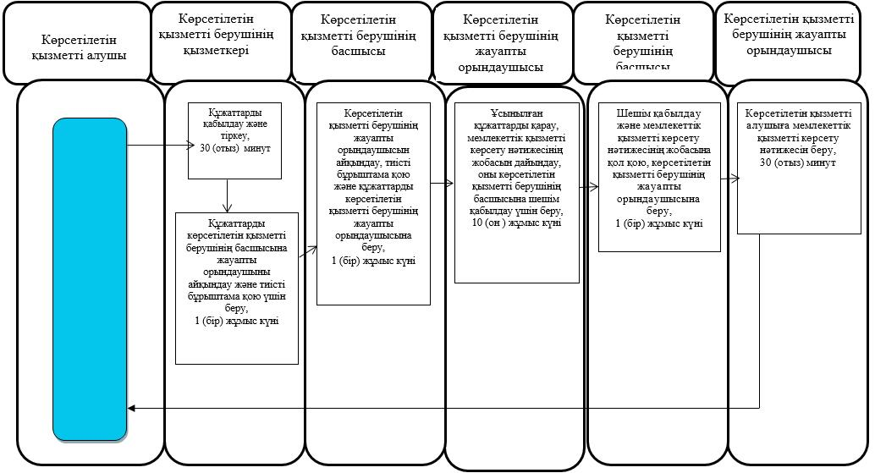
Шартты белгілер:
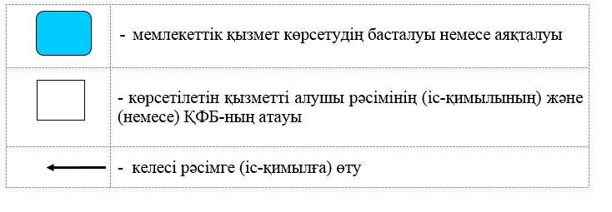

Солтүстік Қазақстан облысы әкімдігінің 2016 жылғы 26 мамырдағы № 181 қаулысымен бекітілген
"Шетелдік қызметкерге жұмысқа орналасуға және жұмыс берушілерге тиісті әкімшілік-аумақтық бірлік аумағында еңбек қызметін жүзеге асыру үшін шетелдік жұмыс күшін тартуға рұқсат беру және ұзарту" мемлекеттік көрсетілетін қызмет регламенті
1. Жалпы ережелер
1. "Шетелдік қызметкерге жұмысқа орналасуға және жұмыс берушілерге тиісті әкімшілік-аумақтық бірлік аумағында еңбек қызметін жүзеге асыру үшін шетелдік жұмыс күшін тартуға рұқсат беру және ұзарту" мемлекеттік көрсетілетін қызмет регламенті (бұдан әрі – регламент) "Әлеуметтік-еңбек саласындағы мемлекеттік көрсетілетін қызмет стандарттарын бекіту туралы" Қазақстан Республикасы Денсаулық сақтау және әлеуметтік даму министрінің 2015 жылғы 28 сәуірдегі № 279 бұйрығымен (Нормативтік құқықтық актілердің мемлекеттік тіркеу тізілімінде № 11342 болып тіркелген) бекітілген "Шетелдік қызметкерге жұмысқа орналасуға және жұмыс берушілерге тиісті әкімшілік-аумақтық бірлік аумағында еңбек қызметін жүзеге асыру үшін шетелдік жұмыс күшін тартуға рұқсат беру және ұзарту" мемлекеттік көрсетілетін қызмет стандартына (бұдан әрі-стандарт) сәйкес әзірленген.
"Шетелдік қызметкерге жұмысқа орналасуға және жұмыс берушілерге тиісті әкімшілік-аумақтық бірлік аумағында еңбек қызметін жүзеге асыру үшін шетелдік жұмыс күшін тартуға рұқсат беру және ұзарту" мемлекеттік көрсетілетін қызметін (бұдан әрі – мемлекеттік көрсетілетін қызмет) облыстың жергілікті атқарушы органы (бұдан әрі – көрсетілетін қызметті беруші) жұмыс берушіге немесе шетелдік қызметкерге (бұдан әрі - көрсетілетін қызметті алушы) көрсетеді.
Мемлекеттік қызмет жеке тұлғаларға (бұдан әрі – көрсетілетін қызметті алушы) тегін көрсетіледі.
Мемлекеттік қызмет алдын ала жазылусыз және жеделдетіп қызмет көрсетусіз кезек тәртібінде көрсетіледі.
Өтінішті қабылдау және мемлекеттік қызмет көрсету нәтижесін беру:
1) осы регламентке 1-қосымшада көрсетілген мекенжай бойынша көрсетілетін қызметті беруші;
2) www.egov.kz "электрондық үкімет", www.elicense.kz веб-порталы (бұдан әрі – портал) арқылы жүзеге асырылады.
2. Көрсетілетін мемлекеттік қызмет нысаны: электрондық (ішінара автоматтандырылған) және (немесе) қағаз түрінде.
3. Мемлекеттік қызметті көрсету нәтижесі:
шетелдік қызметкерге жұмысқа орналасуға және жұмыс берушілерге тиісті әкімшілік-аумақтық бірлік аумағында еңбек қызметін жүзеге асыру үшін шетелдік жұмыс күшін тартуға рұқсат, қайта ресімделген және ұзартылған рұқсат (бұдан әрі –мемлекеттік қызметті көрсету нәтижесі) болып табылады.
Мемлекеттік қызметті көрсету нәтижесін ұсыну нысаны:
көрсетілетін қызметті алушыға (жұмыс берушіге) тиісті әкімшілік-аумақтық бірлік аумағында еңбек қызметін жүзеге асыру үшін шетелдік жұмыс күшін тартуға рұқсат (бұдан әрі – шетелдік жұмыс күшін тартуға рұқсат) беру, қайта ресімдеу және ұзарту бойынша – электронды немесе қағаз түрінде;
көрсетілетін қызметті алушыға (шетелдік қызметкерге) тиісті әкімшілік-аумақтық бірлік аумағында еңбек қызметін жүзеге асыру үшін жұмысқа орналасуға рұқсат беру, қайта ресімдеу және ұзарту бойынша – қағаз түрінде.
2. Мемлекеттік қызметті көрсету процесінде көрсетілетін қызметті берушінің құрылымдық бөлімшелерінің (қызметкерлерінің)іс-қимылы тәртібін сипаттау
4. Мемлекеттік қызмет көрсету бойынша рәсімді (іс-қимылды) бастауға негіз көрсетілетін қызметті алушының стандартқа 1 немесе 5-қосымшаға сәйкес нысан бойынша өтініш беруі болып табылады.
Көрсетілетін қызметті алушы жүгінген кезде мемлекеттік қызметті көрсету үшін қажетті құжаттардың тізбесі:
көрсетілетін қызметті алушы (жұмыс беруші) шетелдік жұмыс күшін тартуға рұқсат алу немесе қайта ресімдеу үшін:
көрсетілетін қызметті берушіге:
стандартқа 1-қосымшаға сәйкес нысан бойынша өтініш;
1) маусымдық шетелдік қызметкерлерді тартқан кезде:
стандартқа 2-қосымшаға сәйкес нысан бойынша тартылатын шетелдік қызметкерлер туралы мәліметтер;
2) өзге де шетелдік қызметкерлерді тартқан кезде:
өткен және ағымдағы күнтізбелік жылдар үшін берілген рұқсаттардың орындалу мерзімі жеткен ерекше шарттарының (олар болған жағдайда) орындалуы туралы (еркін нысанда) ақпаратты қамтитын құжат;
мәліметтер;
Қазақстан Республикасының күшіне енген халықаралық шарттарында көзделген жағдайларды қоспағанда, Қазақстан Республикасының заңнамасында белгіленген тәртіппен заңдастырылған білімі туралы құжаттардың (егер құжат мемлекеттік немесе орыс тілдерінде толтырылған болса, көшірмелері) нотариалдық куәландырылған аудармалары;
қызметкер бұрын жұмыс істеген жұмыс берушінің ресми бланкісіндегі қызметкердің еңбек қызметі туралы жазбаша растау немесе Қазақстан Республикасында танылатын өзге де растайтын құжаттар қоса берілген қызметкердің еңбек қызметі туралы ақпаратты қамтитын құжат (тиісті кәсіп бойынша жұмыс өтілі жөнiнде бiлiктiлiк талаптары болған кезде);
шетелдік жұмыс беруші мен тартылатын шетелдік қызметкер арасында жасалған еңбек шартының (мемлекеттік немесе орыс тілдеріндегі аудармасымен) нотариалдық куәландырылған көшірмесі (егер шетелдік заңды тұлға – жұмыс беруші өз қызметін Қазақстан Республикасында филиал, өкілдік құрмай жүзеге асыратын болса, өзінің қызметкерлерін келісімшарт бойынша жұмыстарды орындау, қызметтер көрсету үшін Қазақстан Республикасына жібереді);
жұмыстарды орындау, қызметтер көрсету үшін жасалған келісімшарттың (мемлекеттік немесе орыс тілдеріндегі аудармасымен) нотариалдық куәландырылған көшірмесі (егер шетелдік заңды тұлға – жұмыс беруші өз қызметін Қазақстан Республикасында филиал, өкілдік құрмай жүзеге асыратын болса, өзінің қызметкерлерін келісімшарт бойынша жұмысты орындау, қызметтер көрсету үшін Қазақстан Республикасына жібереді);
жұмыс берушінің басқа әкімшілік-аумақтық бірліктер аумағында жұмыстарды орындауға, қызметтерді көрсетуге арналған шартының, келісімшартының (мемлекеттік немесе орыс тілдеріндегі аудармасымен) нотариалдық куәландырылған көшірмесі (шетелдік қызметкерлердің функционалдық міндеттерін күнтізбелік бір жыл ішінде күнтізбелік алпыс күннен артық бірнеше әкімшілік-аумақтық бірліктің аумағында орындауы қажет болған жағдайда);
стандартқа 3-қосымшаға сәйкес нысан бойынша кадрлардағы жергілікті қамту туралы ақпарат (мына адамдарды қоспағанда: шағын кәсіпкерлік субъектілері, мемлекеттік мекемелер мен кәсіпорындар, өз бетінше жұмысқа орналасу үшін келген шетелдік қызметкерге, шетелдiк заңды тұлғалардың өкiлдiктерiне, сондай-ақ шетелдік қызметкерлерге қатысты басым жобалар мен шығу елдері бойынша квоталар шегінде, арнайы экономикалық аймақтың аумағында жұмыс берушілерге берілетін рұқсаттар);
ауыстырылатын қызметкерлердің кәсіптерін немесе мамандықтарын, паспортта немесе жеке куәлікте көрсетілген деректерге сәйкес тегін, атын, әкесінің атын, ауыстыру мерзімін көрсете отырып, корпоративтік ауыстыру (егер шетелдік қызметкер корпоративтік ауыстыру шеңберінде тартылса) туралы шетелдік заңды тұлға берген хаттың және (немесе) келісімнің (мемлекеттік немесе орыс тілдеріндегі аудармасымен) нотариалдық куәландырылған аудармасы;
стандартқа 4-қосымшаға сәйкес рұқсат берудің ерекше шарттарын келісу нысаны (шетелдік жұмыс күшін тартуда шетелдік қызметкерлер қатарындағы: "Техникалық және кәсiптiк, орта бiлiмнен кейiнгi бiлiмнiң кәсiптерi мен мамандықтарының жiктеуiшi" 05-2008 Қазақстан Республикасының Мемлекеттiк жiктеуiшiне енгізілмеген кәсіптер немесе мамандықтар бойынша жұмыс істейтін, этникалық қазақтар немесе бұрынғы отандастар болып табылатын адамдарға, сондай-ақ жұмыс берушілер қатарындағы: жұмыс берушілер қатарындағы кадрлардағы жергілікті қамтуды ұлғайту бағдарламасын іске асыратын және Қазақстан Республикасы азаматтарын жалдау, даярлау және шетелдік персоналды қысқарту бойынша міндеттемелері бар, технологиялық жабдықты іске қосу, ретке келтіру және монтаждау бойынша жұмыстарды орындайтын мердігерлерді қоса алғанда, Қазақстанды индустрияландыру картасының тізбесіне енгізілген жобаларды іске асыруға қатысатын, "Өнімділік 2020" бағдарламасын іске асыруға қатысатын, жоғары бiлiктi шетелдiк мамандарды тартуға мемлекеттік қолдау көрсету бойынша оң шешім алған, шетелдік жұмыс күшін басым жобалар және шығу елдері бойынша квота шегінде тартатын, шетелдік жұмыс күшін шетелдiк заңды тұлғалар өкiлдiктерiне тартатын, Қазақстан Республикасының мемлекеттік мекемелері немесе мемлекеттік кәсіпорындары болып табылатын жағдайларын қоспағанда):
Қарашығанақ, Солтүстік Каспий және Теңіз жобаларының жер қойнауын пайдаланушыларына, сондай-ақ олардың операторларына, мердiгерлiк және қосалқы мердiгерлiк ұйымдары (қосалқы мердiгерлердiңөздерi тартатын ұйымдарды қоспағанда) үшін кадрдағы жергілікті қамтуды арттыру бойынша бағдарламасының нотариалдық куәландырылған көшірмесі (кадрдағы жергілікті қамту бойынша талаптарды таратпауды қажет болған жағдайда).
Қарашығанақ, Солтүстік Каспий және Теңіз жобаларының жер қойнауын пайдаланушыларына, сондай-ақ олардың операторларына, мердiгерлiк және қосалқы мердiгерлiк ұйымдары (қосалқы мердiгерлердiңөздерi тартатын ұйымдарды қоспағанда) үшін жер қойнауын пайдалану келiсiмшартынан, бiрлескен қызмет туралы шарттан, қызметтер көрсету шартынан нотариалдық куәландырылған үзіндісі (көшірме) (кадрдағы жергілікті қамту бойынша талаптарды таратпауды қажет болған жағдайда.
портал арқылы:
стандартқа 1-қосымшаға сәйкес нысан бойынша көрсетілетін қызметті алушының электрондық цифрлық қолтаңбасымен (бұдан әрі – ЭЦҚ) куәландырылғанөтініш;
1) маусымдық шетелдік қызметкерлерді тартқан кезде – стандартқа 2-қосымшаға сәйкес нысан бойынша тартылатын шетелдік қызметкерлер туралы мәліметтер;
2) өзге де шетелдік қызметкерлерді тартқан кезде:
өткен және ағымдағы күнтізбелік жылдар үшін берілген рұқсаттардың орындалу мерзімі жеткен ерекше шарттарының (олар болған жағдайда) орындалуы туралы ақпаратты (еркін нысанда) қамтитын құжаттың электрондық көшірмесі;
мәліметтер;
Қазақстан Республикасының күшіне енген халықаралық шарттарында көзделген жағдайларды қоспағанда, Қазақстан Республикасының заңнамасында белгіленген тәртіппен заңдастырылған білімі туралы құжаттардың (егер құжат мемлекеттік немесе орыс тілдерінде толтырылған болса, электрондық көшірмесі) нотариалдық куәландырылған аудармаларының электрондық көшірмелері;
қызметкер бұрын жұмыс істеген жұмыс берушінің ресми бланкісіндегі қызметкердің еңбек қызметі туралы жазбаша растау немесе Қазақстан Республикасында танылатын өзге де растайтын құжаттар қоса берілген қызметкердің еңбек қызметі туралы ақпаратты қамтитын құжаттың (тиісті кәсіп бойынша жұмыс өтілі жөнiнде бiлiктiлiк талаптары болған кезде) электрондық көшірмесі;
шетелдік жұмыс беруші мен тартылатын шетелдік қызметкер арасында жасалған еңбек шартының (мемлекеттік немесе орыс тілдеріндегі аудармасымен) нотариалдық куәландырылған электрондық көшірмесі (егер шетелдік заңды тұлға – жұмыс беруші өз қызметін Қазақстан Республикасында филиал, өкілдік құрмай жүзеге асыратын болса, өзінің қызметкерлерін келісімшарт бойынша жұмыстарды орындау, қызметтер көрсету үшін Қазақстан Республикасына жібереді);
жұмыстарды орындау, қызметтер көрсету үшін жасалған келісімшарттың (мемлекеттік немесе орыс тілдеріндегі аудармасымен) нотариалдық куәландырылған электрондық көшірмесі (егер шетелдік заңды тұлға – жұмыс беруші өз қызметін Қазақстан Республикасында филиал, өкілдік құрмай жүзеге асыратын болса, өзінің қызметкерлерін келісімшарт бойынша жұмысты орындау, қызметтер көрсету үшін Қазақстан Республикасына жібереді);
жұмыс берушінің басқа әкімшілік-аумақтық бірліктер аумағында жұмыстарды орындауға, қызметтерді көрсетуге арналған шартының, келісімшартының (мемлекеттік немесе орыс тілдеріндегі аудармасымен) нотариалдық куәландырылған электрондық көшірмесі (шетелдік қызметкерлердің функционалдық міндеттерін күнтізбелік бір жыл ішінде күнтізбелік алпыс күннен артық бірнеше әкімшілік-аумақтық бірліктің аумағында орындауы қажет болған жағдайда);
стандартқа 3-қосымшаға сәйкес нысан бойынша кадрлардағы жергілікті қамту туралы ақпарат (мына адамдарды қоспағанда: шағын кәсіпкерлік субъектілері, мемлекеттік мекемелер мен кәсіпорындар, өз бетінше жұмысқа орналасу үшін келген шетелдік қызметкерге, шетелдiк заңды тұлғалардың өкiлдiктерiне, сондай-ақ шетелдік қызметкерлерге қатысты басым жобалар мен шығу елдері бойынша квоталар шегінде, арнайы экономикалық аймақтың аумағында жұмыс берушілерге берілетін рұқсаттар);
ауыстырылатын қызметкерлердің кәсіптерін немесе мамандықтарын, паспортта немесе жеке куәлікте көрсетілген деректерге сәйкес тегін, атын, әкесінің атын, ауыстыру мерзімін көрсете отырып, корпоративтік ауыстыру (егер шетелдік қызметкер корпоративтік ауыстыру шеңберінде тартылса) туралы шетелдік заңды тұлға берген хаттың және (немесе) келісімнің (мемлекеттік немесе орыс тілдеріндегі аудармасымен) нотариалдық куәландырылған аудармасының электрондық көшірмесі;
стандартқа 4-қосымшаға сәйкес рұқсат берудің ерекше шарттарын келісу нысаны(шетелдік жұмыс күшін тартуда шетелдік қызметкерлер қатарындағы: "Техникалық және кәсiптiк, орта бiлiмнен кейiнгi бiлiмнiң кәсiптерi мен мамандықтарының жiктеуiшi" 05-2008 Қазақстан Республикасының Мемлекеттiк жiктеуiшiне енгізілмеген кәсіптер немесе мамандықтар бойынша жұмыс істейтін, этникалық қазақтар немесе бұрынғы отандастар болып табылатын адамдарға, сондай-ақ жұмыс берушілер қатарындағы: жұмыс берушілер қатарындағы кадрлардағы жергілікті қамтуды ұлғайту бағдарламасын іске асыратын және Қазақстан Республикасы азаматтарын жалдау, даярлау және шетелдік персоналды қысқарту бойынша міндеттемелері бар, технологиялық жабдықты іске қосу, ретке келтіру және монтаждау бойынша жұмыстарды орындайтын мердігерлерді қоса алғанда, Қазақстанды индустрияландыру картасыныңтізбесіне енгізілген жобаларды іске асыруға қатысатын, "Өнімділік 2020" бағдарламасыніске асыруға қатысатын, жоғары бiлiктi шетелдiк мамандарды тартуға мемлекеттік қолдау көрсету бойынша оң шешім алған, шетелдік жұмыс күшін басым жобалар және шығу елдері бойынша квота шегінде тартатын, шетелдік жұмыс күшін шетелдiк заңды тұлғалар өкiлдiктерiне тартатын, Қазақстан Республикасының мемлекеттік мекемелері немесе мемлекеттік кәсіпорындары болып табылатын жағдайларын қоспағанда).
Қарашығанақ, Солтүстік Каспий және Теңіз жобаларының жер қойнауын пайдаланушыларына, сондай-ақ олардың операторларына, мердiгерлiк және қосалқы мердiгерлiк ұйымдары (қосалқы мердiгерлердiңөздерi тартатын ұйымдарды қоспағанда) үшін кадрдағы жергілікті қамтуды арттыру бойынша бағдарламасының нотариалдық куәландырылған көшірмесі (кадрдағы жергілікті қамту бойынша талаптарды таратпауды қажет болған жағдайда).
Қарашығанақ, Солтүстік Каспий және Теңіз жобаларының жер қойнауын пайдаланушыларына, сондай-ақ олардың операторларына, мердiгерлiк және қосалқы мердiгерлiк ұйымдары (қосалқы мердiгерлердiңөздерi тартатын ұйымдарды қоспағанда) үшін жер қойнауын пайдалану келiсiмшартынан, бiрлескен қызмет туралы шарттан, қызметтер көрсету шартынан нотариалдық куәландырылған үзіндісі (көшірме) (кадрдағы жергілікті қамту бойынша талаптарды таратпауды қажет болған жағдайда
көрсетілетін қызметті алушының (жұмыс берушінің) шетелдік жұмыс күшін тартуға рұқсатты ұзарту үшін:
көрсетілетін қызметті берушіге:
стандартқа 1-қосымшаға сәйкес нысан бойынша өтініш;
өткен және ағымдағы күнтізбелік жылдар үшін берілген рұқсаттардың орындалу мерзімі жеткен ерекше шарттарының (олар болған жағдайда) орындалуы туралы ақпаратты (еркін нысанда) қамтитын құжат;
стандартқа 3-қосымшаға сәйкес нысан бойынша кадрлардағы жергілікті қамту туралы ақпарат (мына адамдарды қоспағанда: шағын кәсіпкерлік субъектілері, мемлекеттік мекемелер мен кәсіпорындар, өз бетінше жұмысқа орналасу үшін келген шетелдік қызметкерге, шетелдiк заңды тұлғалардың өкiлдiктерiне, сондай-ақ шетелдік қызметкерлерге қатысты басым жобалар мен шығу елдері бойынша квоталар шегінде, арнайы экономикалық аймақтың аумағында жұмыс берушілерге берілетін рұқсаттар);
портал арқылы:
стандартқа 1-қосымшаға сәйкес нысан бойынша көрсетілетін қызметті алушының ЭЦҚ-сымен куәландырылған өтініш;
өткен және ағымдағы күнтізбелік жылдар үшін берілген рұқсаттардың орындалу мерзімі жеткен ерекше шарттарының (олар болған жағдайда) орындалуы туралы ақпаратты (еркін нысанда) қамтитын құжаттың электрондық көшірмесі;
стандартқа 3-қосымшаға нысан бойынша кадрлардағы жергілікті қамту туралы ақпарат (мына адамдарды қоспағанда: шағын кәсіпкерлік субъектілері, мемлекеттік мекемелер мен кәсіпорындар, өз бетінше жұмысқа орналасу үшін келген шетелдік қызметкерге, шетелдiк заңды тұлғалардың өкiлдiктерiне, сондай-ақ шетелдік қызметкерлерге қатысты басым жобалар мен шығу елдері бойынша квоталар шегінде, арнайы экономикалық аймақтың аумағында жұмыс берушілерге берілетін рұқсаттар).
Жеке басты куәландыратын, көрсетілетін қызметті алушыны заңды тұлға ретінде, дара кәсіпкер ретінде мемлекеттік тіркеу (қайта тіркеу) туралы құжаттардың мемлекеттік ақпараттық жүйелерде қамтылған мәліметтерін көрсетілетін қызметті беруші "электрондық үкімет" шлюзі арқылы тиісті мемлекеттік ақпараттық жүйелерден алады.
Көрсетілетін қызметті алушы, егер Қазақстан Республикасының заңдарында өзгеше көзделмесе, мемлекеттік қызмет көрсету кезінде ақпараттық жүйелерде қамтылған, заңмен қорғалатын құпияны құрайтын мәліметтерді пайдалануға жазбаша келісім береді.
Көрсетілетін қызметті алушы (жұмыс беруші) барлық қажетті құжаттарды тапсырған кезде:
көрсетілетін қызметті беруші – тіркелген күні мен мемлекеттік қызметті алатын күні, құжаттарды қабылдаған адамның тегі мен аты-жөні көрсетілген өтініштің үзбелі талонын береді;
портал арқылы – көрсетілетін қызметті алушының "жеке кабинетінде" мемлекеттік көрсетілетін қызмет нәтижесін алу күні көрсетіле отырып, мемлекеттік қызметті көрсету үшін сұрау салудың қабылданғаны туралы статус көрінеді.
Жұмысқа орналасуға рұқсат алу немесе ұзарту үшін көрсетілетін қызметті алушы (шетелдік қызметкер) көрсетілетін қызметті берушіге:
стандартқа 5-қосымшаға сәйкес нысан бойынша өтінішті:
1) мәліметтерді;
2) Қазақстан Республикасының күшіне енген халықаралық шарттарында көзделген жағдайларды қоспағанда, Қазақстан Республикасының заңнамасында белгіленген тәртіппен заңдастырылған білімі туралы құжаттардың нотариалдық куәландырылған аудармаларын (егер құжат мемлекеттік немесе орыс тілдерінде толтырылған болса, көшірмелерін);
3) қызметкер бұрын жұмыс істеген жұмыс берушінің ресми бланкісіндегі қызметкердің еңбек қызметі туралы жазбаша растау немесе Қазақстан Республикасында танылатын өзге де растайтын құжаттар қоса берілген қызметкердің еңбек қызметі туралы ақпаратты (тиісті кәсіп бойынша жұмыс өтілі жөнiнде бiлiктiлiк талаптары болған кезде) ұсынады.
Жұмысқа орналасуға рұқсатты қайта ресімдеу үшін көрсетілетін қызметті алушы (шетелдік қызметкер) көрсетілетін қызметті берушіге:
Стандартқа 5-қосымшаға сәйкес нысан бойынша өтінішті;
шетелдік қызметкердің жеке басын куәландыратын құжаттың көшірмесін ұсынады.
Көрсетілетін қызметті алушы (шетелдік қызметкерлерге) барлық қажетті құжаттарды тапсырған кезде:
көрсетілетін қызметті беруші – тіркелген күні мен мемлекеттік көрсетілетін қызметті алатын күнін, құжаттарды қабылдаған адамның тегі мен аты-жөнін көрсете отырып, өтініштің үзбелі талонын береді;
Рұқсат алу, қайта ресімдеу және ұзарту кезінде өткен және ағымдағы күнтізбелік жылдар үшін берілген рұқсаттардың орындалу мерзімі шетелдік жұмыс күшін тарту кезінде жеткен ерекше шарттардың орындалуы туралы ақпаратты ұсыну талап етілмейді:
1) шетелдік қызметкерлер қатарындағы:
05-2008 "Техникалық және кәсiптiк, орта бiлiмнен кейiнгi бiлiмнiң кәсiптерi мен мамандықтарының сыныптауышы" Қазақстан Республикасының Мемлекеттiк сыныптауышына енгізілмеген кәсіптер немесе мамандықтар бойынша жұмыс істейтіндерден;
этникалық қазақтар немесе бұрынғы отандастар болып табылатын адамдардан;
2) жұмыс берушілер қатарындағы:
кадрлардағы жергілікті қамтуды ұлғайту бағдарламасын іске асыратындардан және Қазақстан Республикасының азаматтарын жалдау, даярлау және шетелдік персоналды қысқарту бойынша міндеттемелері барлардан;
технологиялық жабдықты іске қосу, ретке келтіру және монтаждау бойынша жұмыстарды орындайтын мердігерлерді қоса алғанда, Қазақстанды индустрияландыру картасының тізбесіне енгізілген жобаларды іске асыруға қатысатындардан;
"Өнімділік 2020" бағдарламасын іске асыруға қатысатындардан, жоғары бiлiктi шетелдiк мамандарды тартуға мемлекеттік қолдау көрсету бойынша оң шешім алғандардан;
шетелдік жұмыс күшін басым жобалар және шығу елдері бойынша квота шегінде тартатындардан;
шетелдік жұмыс күшін шетелдік заңды тұлғалар өкілдіктеріне тартатындардан;
Қазақстан Республикасының мемлекеттік мекемелері немесе мемлекеттік кәсіпорындары болып табылатындардан талап етілмейді.
5. Мемлекеттік қызметті көрсету процесінің құрамына кіретін әрбір рәсімнің (іс-қимылдың) мазмұны, оның орындалу ұзақтығы:
Шетелдік жұмыс күшін тартуға рұқсат беру (жұмыс берушімен):
1) көрсетілетін қызметті берушінің қызметкері көрсетілетін қызметті беруші ұсынған, не портал арқылы құжаттарды қабылдап, тіркеуді жүзеге асырады, тіркелген күні мен мемлекеттік қызметті алатын күні, құжаттарды қабылдаған адамның тегі мен аты-жөні көрсетілген өтініштің үзбелі талонынбереді, егер Қазақстан Республикасының заңдарында өзгеше көзделмесе, мемлекеттік қызмет көрсету кезінде ақпараттық жүйелерде қамтылған, заңмен қорғалатын құпияны құрайтын мәліметтерді пайдалануға көрсетілетін қызметті алушының (жұмыс берушінің) жазбаша келісімін алады, 20 (жиырма) минут.
Құжаттарды көрсетілетін қызметті берушінің басшысына жауапты орындаушыны айқындау және тиісті бұрыштама қою үшін береді, 2 (екі) сағат;
2) көрсетілетін қызметті берушінің басшысы жауапты орындаушыны айқындайды, тиісті бұрыштама қояды, жауапты орындаушыға орындау үшін береді, 2 (екі) сағат;
3) көрсетілетін қызметті берушінің жауапты орындаушысы ұсынылған құжаттарды қарайды, мемлекеттік қызмет көрсету нәтижесінің жобасын дайындайды, оны көрсетілетін қызметті берушінің басшысына береді, 14 (он төрт) жұмыс күні;
4) көрсетілетін қызметті берушінің басшысымемлекеттік қызмет көрсету нәтижесінің жобасына қол қояды, көрсетілетін қызметті берушінің жауапты орындаушысына береді, 1 (бір) жұмыс күні;
5) көрсетілетін қызметті берушінің жауапты орындаушысы көрсетілетін қызметті алушыға мемлекеттік қызмет көрсету нәтижесін беру туралы қабылданған шешім туралы хабарлайды, 3 (үш) жұмыс күні;
6) көрсетілетін қызметті берушінің жауапты орындаушысы рұқсат қолданысының тоқтатылуы бойынша шетелдік жұмыс күшінің Қазақстан Республикасынан шығуына кепілдік беретін құжаттардың көшірмелерін (банк пен жұмыс беруші арасындағы шарттың және жұмыс берушінің банк шотына кепілді жарналарды салуды растайтын құжат көшірмелерін) мемлекеттік қызмет көрсету нәтижесін беру туралы хабарламаны алғаннан кейін 20 (жиырма) жұмыс күні қабылдайды;
7) көрсетілетін қызметті берушінің жауапты орындаушысы ұсынылған құжаттарды қарайды, мемлекеттік қызметті көрсету нәтижесінің жобасын дайындайды, көрсетілетін қызметті берушінің жауапты орындаушысына береді, 1 (бір) жұмыс күні;
8) көрсетілетін қызметті берушінің басшысы шешім қабылдайды, мемлекеттік қызметті көрсету нәтижесінің жобасына қол қояды, көрсетілетін қызметті алушыға беру үшін жауапты орындаушыға береді,2 (екі) сағат;
9) көрсетілетін қызметті берушінің жауапты орындаушысы көрсетілетін қызметті алушыға мемлекеттік қызметті көрсету нәтижесін береді не көрсетілетін қызметті беруші басшысының ЭЦҚ қойылған электрондық құжат түрінде көрсетілетін қызметті алушының "жеке кабинетіне" жібереді, 20 (жиырма) минут.
Шетелдік жұмыс күшін тартуға рұқсатты қайта ресімдеу (жұмыс берушіге):
1) көрсетілетін қызметті берушінің қызметкері көрсетілетін қызметті алушы не портал арқылы ұсынылған құжаттарды қабылдайды, оларды тіркеуді жүзеге асырады, тіркелген күні және мемлекеттік қызметті алатын күні, құжаттарды қабылдаған адамның тегі мен аты-жөні көрсетілген өтініштің үзбелі талонын береді, мемлекеттік қызмет көрсету кезінде егер Қазақстан Республикасының заңдарында өзгеше көзделмесе, ақпараттық жүйелерде қамтылған, заңмен қорғалатын құпияны құрайтын мәліметтерді пайдалануға көрсетілетін қызметті алушының (жұмыс берушінің) жазбаша келісімін алады, 20 (жиырма) минут.
Құжаттарды көрсетілетін қызметті берушінің басшысына жауапты орындаушыны айқындау және тиісті бұрыштама қою үшін береді, 2 (екі) сағат;
2) көрсетілетін қызметті берушінің басшысы жауапты орындаушыны айқындайды, тиісті бұрыштама қояды, жауапты орындаушыға орындау үшін береді,2 (екі) сағат;
3) көрсетілетін қызметті берушінің жауапты орындаушысы ұсынылған құжаттарды қарайды, мемлекеттік қызмет көрсету нәтижесінің жобасын дайындайды, оны көрсетілетін қызметті берушінің басшысына береді, 4 (төрт) жұмыс күні;
4) көрсетілетін қызметті берушінің басшысымемлекеттік қызмет көрсету нәтижесінің жобасына қол қояды, көрсетілетін қызметті берушінің жауапты орындаушысына береді, 1 (бір) жұмыс күні;
5) көрсетілетін қызметті берушінің жауапты орындаушысы көрсетілетін қызметті алушыға мемлекеттік қызмет көрсету нәтижесітуралы хабарлайды, 3 (үш) жұмыс күні;
6) көрсетілетін қызметті берушінің жауапты орындаушысы рұқсат қолданысының тоқтатылуы бойынша шетелдік жұмыс күшінің Қазақстан Республикасынан шығуына кепілдік беретін құжаттардың көшірмелерін (банк пен жұмыс беруші арасындағы шарттың және жұмыс берушінің банк шотына кепілді жарналарды салуды растайтын құжат көшірмелерін) мемлекеттік қызмет көрсету нәтижесірұқсатты беру туралы хабарламаны алғаннан кейін 19 (он тоғыз) жұмыс күні қабылдайды;
7) көрсетілетін қызметті берушінің жауапты орындаушысы ұсынылған құжаттарды қарайды, мемлекеттік қызметті көрсету нәтижесінің жобасын дайындайды, көрсетілетін қызметті берушінің жауапты орындаушысына береді, 1 (бір) жұмыс күні;
8) көрсетілетін қызметті берушінің басшысы шешім қабылдайды, мемлекеттік қызметті көрсету нәтижесінің жобасына қол қояды, көрсетілетін қызметті алушыға беру үшін жауапты орындаушыға береді, 2 (екі) сағат;
9) көрсетілетін қызметті берушінің жауапты орындаушысы көрсетілетін қызметті алушыға мемлекеттік қызметті көрсету нәтижесін береді не көрсетілетін қызметті беруші басшысының ЭЦҚ қойылған электрондық құжат түрінде көрсетілетін қызметті алушының "жеке кабинетіне" жібереді, 20 (жиырма) минут.
Шетелдік жұмыс күшін тартуға рұқсатты ұзарту (жұмыс берушіге):
1) көрсетілетін қызметті берушінің қызметкері көрсетілетін қызметті беруші ұсынған, не портал арқылы құжаттарды қабылдап, тіркеуді жүзеге асырады, тіркелген күні мен мемлекеттік қызметті алатын күні, құжаттарды қабылдаған адамның тегі мен аты-жөні көрсетілген өтініштің үзбелі талонынбереді, егер Қазақстан Республикасының заңдарында өзгеше көзделмесе, мемлекеттік қызмет көрсету кезінде ақпараттық жүйелерде қамтылған, заңмен қорғалатын құпияны құрайтын мәліметтерді пайдалануға көрсетілетін қызметті алушының (жұмыс берушінің) жазбаша келісімін алады, 20 (жиырма) минут.
Құжаттарды көрсетілетін қызметті берушінің басшысына жауапты орындаушыны айқындау және тиісті бұрыштама қою үшін береді, 2 (екі) сағат;
2) көрсетілетін қызметті берушінің басшысы жауапты орындаушыны айқындайды, тиісті бұрыштама қояды, жауапты орындаушыға орындау үшін береді,2 (екі) сағат;
3) көрсетілетін қызметті берушінің жауапты орындаушысы ұсынылған құжаттарды қарайды, рұқсат беру туралы шешімнің жобасын дайындайды, оны көрсетілетін қызметті берушінің басшысына береді, 5 (бес) жұмыс күні;
4) көрсетілетін қызметті берушінің басшысы шешім қабылдайды, мемлекеттік қызметті көрсету нәтижесінің жобасына қол қояды, көрсетілетін қызметті алушыға беру үшін жауапты орындаушыға береді, 2 (екі) сағат;
5) көрсетілетін қызметті берушінің жауапты орындаушысы көрсетілетін қызметті алушыға мемлекеттік қызметті көрсету нәтижесін береді не көрсетілетін қызметті беруші басшысының ЭЦҚ қойылған электрондық құжат түрінде көрсетілетін қызметті алушының "жеке кабинетіне" жібереді, 20 (жиырма) минут.
Шетелдік жұмыс күшін жұмысқа орналастыруға рұқсат беру және ұзарту (шет елдік қызметкерлерге):
1) көрсетілетін қызметті берушінің қызметкері көрсетілетін қызметті алушы не портал арқылы ұсынылған құжаттарды қабылдайды, оларды тіркеуді жүзеге асырады, тіркелген күні және мемлекеттік қызметті алатын күні, құжаттарды қабылдаған адамның тегі мен аты-жөні көрсетілген өтініштің үзбелі талонын береді, мемлекеттік қызмет көрсету кезінде егер Қазақстан Республикасының заңдарында өзгеше көзделмесе, ақпараттық жүйелерде қамтылған, заңмен қорғалатын құпияны құрайтын мәліметтерді пайдалануға көрсетілетін қызметті алушының (жұмыс берушінің) жазбаша келісімін алады, 20 (жиырма) минут.
Құжаттарды көрсетілетін қызметті берушінің басшысына жауапты орындаушыны айқындау және тиісті бұрыштама қою үшін береді, 2 (екі) сағат;
2) көрсетілетін қызметті берушінің басшысы жауапты орындаушыны айқындайды, тиісті бұрыштама қояды, жауапты орындаушыға орындау үшін береді,2 (екі) сағат;
3) көрсетілетін қызметті берушінің жауапты орындаушысы ұсынылған құжаттарды қарайды, мемлекеттік қызмет көрсету нәтижесінің жобасын дайындайды, оны көрсетілетін қызметті берушінің басшысына береді, 4 (төрт) жұмыс күні;
4) көрсетілетін қызметті берушінің басшысы, мемлекеттік қызмет көрсету нәтижесінің жобасына қол қояды, көрсетілетін қызметті берушінің жауапты орындаушысына береді, 1 (бір) жұмыс күні;
5) көрсетілетін қызметті берушінің жауапты орындаушысы көрсетілетін қызметті алушыға, мемлекеттік қызмет көрсету нәтижесітуралы хабарлайды, 3 (үш) жұмыс күні;
6) көрсетілетін қызметті берушінің жауапты орындаушысы рұқсат қолданысының тоқтатылуы бойынша шетелдік жұмыс күшінің Қазақстан Республикасынан шығуына кепілдік беретін құжаттардың көшірмелерін (банк пен жұмыс беруші арасындағы шарттың және жұмыс берушінің банк шотына кепілді жарналарды салуды растайтын құжат көшірмелерін) рұқсатты беру туралы хабарламаны алғаннан кейін 20 (жиырма) жұмыс күні қабылдайды;
7) көрсетілетін қызметті берушінің жауапты орындаушысы ұсынылған құжаттарды қарайды, мемлекеттік қызметті көрсету нәтижесінің жобасын дайындайды, көрсетілетін қызметті берушінің жауапты орындаушысына береді, 1 (бір) жұмыс күн;
8) көрсетілетін қызметті берушінің басшысы шешім қабылдайды, мемлекеттік қызметті көрсету нәтижесінің жобасына қол қояды, көрсетілетін қызметті алушыға беру үшін жауапты орындаушыға береді, 2 (екі) сағат;
9) көрсетілетін қызметті берушінің жауапты орындаушысы көрсетілетін қызметті алушыға мемлекеттік қызметті көрсету нәтижесін береді не көрсетілетін қызметті беруші басшысының ЭЦҚ қойылған электрондық құжат түрінде көрсетілетін қызметті алушының "жеке кабинетіне" жібереді, 20 (жиырма) минут.
Шетелдік жұмыс күшін жұмысқа орналастыруға рұқсатты қайта ресімдеу (жұмыс берушіге):
1) көрсетілетін қызметті берушінің қызметкері көрсетілетін қызметті беруші ұсынған, не портал арқылы құжаттарды қабылдап, тіркеуді жүзеге асырады, тіркелген күні мен мемлекеттік қызметті алатын күні, құжаттарды қабылдаған адамның тегі мен аты-жөні көрсетілген өтініштің үзбелі талонынбереді, егер Қазақстан Республикасының заңдарында өзгеше көзделмесе, мемлекеттік қызмет көрсету кезінде ақпараттық жүйелерде қамтылған, заңмен қорғалатын құпияны құрайтын мәліметтерді пайдалануға көрсетілетін қызметті алушының (жұмыс берушінің) жазбаша келісімін алады, 20 (жиырма) минут.
Құжаттарды көрсетілетін қызметті берушінің басшысына жауапты орындаушыны айқындау және тиісті бұрыштама қою үшін береді, 2 (екі) сағат;
2) көрсетілетін қызметті берушінің басшысы жауапты орындаушыны айқындайды, тиісті бұрыштама қояды, жауапты орындаушыға орындау үшін береді,2 (екі) сағат;
3) көрсетілетін қызметті берушінің жауапты орындаушысы ұсынылған құжаттарды қарайды, рұқсат беру туралы шешімнің жобасын дайындайды, оны көрсетілетін қызметті берушінің басшысына береді, 1 (бір) жұмыс күні;
4) көрсетілетін қызметті берушінің басшысы шешім қабылдайды, мемлекеттік қызметті көрсету нәтижесінің жобасына қол қояды, көрсетілетін қызметті алушыға беру үшін жауапты орындаушыға береді, 2 (екі) сағат;
5) көрсетілетін қызметті берушінің жауапты орындаушысы көрсетілетін қызметті алушыға мемлекеттік қызметті көрсету нәтижесін береді не көрсетілетін қызметті беруші басшысының ЭЦҚ қойылған электрондық құжат түрінде көрсетілетін қызметті алушының "жеке кабинетіне" жібереді, 20 (жиырма) минут.
6. Келесі рәсімді (іс-қимылды) орындауды бастау үшін негіз болатын мемлекеттік қызметті көрсету бойынша рәсімнің (іс-қимылдың) нәтижесі:
Шетелдік жұмыс күшін тартуға рұқсат беру:
1) құжаттарды тіркеу;
2) көрсетілетін қызметті беруші басшысының бұрыштамасы;
3) мемлекеттік қызмет көрсету нәтижесі туралы шешімнің жобасы;
4) мемлекеттік қызмет көрсету нәтижесі туралы қол қойылған шешім;
5) мемлекеттік қызмет көрсету нәтижесі туралы қабылданған шешім туралы хабарлама;
6) рұқсат қолданысының тоқтатылуы бойынша шетелдік жұмыс күшінің Қазақстан Республикасынан шығуына кепілдік беретін құжаттардың көшірмелерін қабылдау;
7) мемлекеттік қызмет көрсету нәтижесінің жобасы,
8) қол қойылғанмемлекеттік қызмет көрсету нәтижесі;
9) көрсетілетін қызметті алушыға берілген не көрсетілетін қызметті алушының "жеке кабинетіне" жіберілген мемлекеттік қызмет көрсету нәтижесі.
Шетелдік жұмыс күшін тартуға рұқсатты қайта ресімдеу:
1) құжаттарды тіркеу;
2) көрсетілетін қызметті беруші басшысының бұрыштамасы;
3) мемлекеттік қызмет көрсету нәтижесі туралы шешімнің жобасы;
4) мемлекеттік қызмет көрсету нәтижесі туралы қол қойылған шешім;
5) қызметті алушыға мемлекеттік қызмет көрсету нәтижесі туралы қабылданған шешім туралы хабарлама;
6) шетелдік жұмыс күшінің Қазақстан Республикасынан шығуына кепілдік беретін құжаттардың көшірмелерін қабылдау;
7) мемлекеттік қызмет көрсету нәтижесініңжобасы,
8) қол қойылғанмемлекеттік қызмет көрсету нәтижесі;
9) көрсетілетін қызметті алушыға берілген не көрсетілетін қызметті алушының "жеке кабинетіне" жіберілген мемлекеттік қызмет көрсету нәтижесі.
Шетелдік жұмыс күшін тартуға рұқсатты ұзарту:
1) құжаттарды тіркеу;
2) көрсетілетін қызметті беруші басшысының бұрыштамасы;
3) мемлекеттік қызмет көрсету нәтижесінің жобасы;
4) қол қойылған мемлекеттік қызмет көрсету нәтижесі;
5) көрсетілетін қызметті алушыға берілген не көрсетілетін қызметті алушының "жеке кабинетіне" жіберілген мемлекеттік қызмет көрсету нәтижесі.
Шетелдік жұмыс күшін жұмысқа орналастыруға рұқсат беру және ұзарту:
1) құжаттарды тіркеу;
2) көрсетілетін қызметті беруші басшысының бұрыштамасы;
3) мемлекеттік қызмет көрсету нәтижесітуралы шешімнің жобасы;
4) мемлекеттік қызмет көрсету нәтижесітуралы қол қойылған шешім;
5) мемлекеттік қызмет көрсету нәтижесітуралы қабылданған шешім туралы хабарлама;
6) шетелдік жұмыс күшінің Қазақстан Республикасынан шығуына кепілдік беретін құжаттардың көшірмелерін қабылдау;
7) мемлекеттік қызмет көрсету нәтижесініңжобасы,
8) қол қойылған мемлекеттік қызмет көрсету нәтижесі;
9) көрсетілетін қызметті алушыға берілген не көрсетілетін қызметті алушының "жеке кабинетіне" жіберілген мемлекеттік қызмет көрсету нәтижесі.
Шетелдік жұмыс күшін жұмысқа орнаалстыруға рұқсатты қайта ресімдеу:
1) құжаттарды тіркеу;
2) көрсетілетін қызметті беруші басшысының бұрыштамасы;
3) мемлекеттік қызмет көрсету нәтижесінің жобасы;
4) қол қойылған мемлекеттік қызмет көрсету нәтижесі;
5) көрсетілетін қызметті алушыға берілген не көрсетілетін қызметті алушының "жеке кабинетіне" жіберілген мемлекеттік қызмет көрсету нәтижесі.
3. Мемлекеттік қызметті көрсету процесінде көрсетілетін қызметті берушінің құрылымдық бөлімшелерінің (қызметкерлерінің) өзара іс-қимылы тәртібін сипаттау
7. Мемлекеттік қызмет көрсету процесіне қатысатын көрсетілетін қызметті берушінің құрылымдық бөлімшелерінің (қызметкерлерінің) тізбесі:
1) көрсетілетін қызметті берушінің қызметкері;
2) көрсетілетін қызметті берушінің басшысы;
3) көрсетілетін қызметті берушінің жауапты орындаушысы.
8. Әрбір рәсімнің (іс-қимылдың) ұзақтығын көрсете отырып, құрылымдық бөлімшелер (қызметкерлер) арасындағы рәсімдердің (іс-қимылдардың) реттілігін сипаттау:
Шетелдік жұмыс күшін тартуға рұқсат беру:
1) көрсетілетін қызметті берушінің қызметкері құжаттарды қабылдауды және тіркеуді жүзеге асырады, 20(жиырма) минут.
Құжаттарды көрсетілетін қызметті берушінің басшысына жауапты орындаушыны айқындау және тиісті бұрыштама қою үшін беруді жүзеге асырады, 2 (екі) сағат;
2) көрсетілетін қызметті берушінің басшысы құжаттармен танысады, жауапты орындаушыны айқындайды, тиісті бұрыштама қойып, құжаттарды жауапты орындаушыға береді, 2 (екі) сағат;
3) көрсетілетін қызметті берушінің жауапты орындаушысы ұсынылған құжаттарды қарап, мемлекеттік қызмет көрсету нәтижесінің жобасын дайындайды, оны көрсетілетін қызметті берушінің басшысына жібереді, 14 (он төрт) жұмыс күні;
4) көрсетілетін қызметті берушінің басшысы мемлекеттік қызмет көрсету нәтижесінің жобасына қол қояды, көрсетілетін қызметті берушінің жауапты орындаушысына береді,1 (бір) жұмыс күні;
5) көрсетілетін қызметті берушінің жауапты орындаушысықызметті алушыға мемлекеттік қызмет көрсету нәтижесітуралы хабарлайды, 3 (үш) жұмыс күні;
6) көрсетілетін қызметті берушінің жауапты орындаушысы рұқсат қолданысының тоқтатылуы бойынша шетелдік жұмыс күшінің Қазақстан Республикасынан шығуына кепілдік беретін құжаттардың көшірмелерінмемлекеттік қызмет көрсету нәтижесі туралы хабарламаны алғаннан кейін 20 (жиырма) жұмыс күні қабылдайды;
7) көрсетілетін қызметті берушінің жауапты орындаушысыұсынылған құжаттарды қарап, мемлекеттік қызметті көрсету нәтижесінің жобасын дайындайды, көрсетілетін қызметті берушініңбасшысына береді,1 (бір) жұмыс күні;
8) көрсетілетін қызметті берушінің басшысы шешім қабылдап, мемлекеттік қызметті көрсету нәтижесінің жобасына қол қояды, оны көрсетілетін қызметті алушыға беру үшін жауапты орындаушыға береді, 2 (екі) сағат;
9) көрсетілетін қызметті берушінің жауапты орындаушысы көрсетілетін қызметті алушыға мемлекеттік қызметті көрсету нәтижесін береді не көрсетілетін қызметті беруші басшысының ЭЦҚ-сы қойылған электрондық құжат түрінде көрсетілетін қызметті алушының "жеке кабинетіне" жібереді, 20 (жиырма) минут.
Мемлекеттік қызмет көрсету процесінде көрсетілетін қызметті берушінің құрылымдық бөлімшелерінің (қызметкерлерінің) рәсімдерін (іс-қимылдарын), өзара іс-қимылдары реттілігін сипаттау, сондай-ақ, өзге де көрсетілетін қызметті берушілер және (немесе)Мемлекеттік корпорациямен өзара іс-қимыл тәртібін және мемлекеттік қызмет көрсету процесінде ақпараттық жүйелерді пайдалану тәртібін сипаттау осы регламенттің 2-қосымшасына сәйкес мемлекеттік қызмет көрсетудің бизнес-процестері анықтамалығында көрсетіледі.
Шетелдік жұмыс күшін тартуға рұқсатты қайта ресімдеу:
1) көрсетілетін қызметті берушінің қызметкері құжаттарды қабылдауды және тіркеуді жүзеге асырады, 20(жиырма) минут.
Құжаттарды көрсетілетін қызметті берушінің басшысына жауапты орындаушыны айқындау және тиісті бұрыштама қою үшін беруді жүзеге асырады, 2 (екі) сағат;
2) көрсетілетін қызметті берушінің басшысы құжаттармен танысады, жауапты орындаушыны айқындайды, тиісті бұрыштама қойып, құжаттарды жауапты орындаушыға береді, 2 (екі) сағат;
3) көрсетілетін қызметті берушінің жауапты орындаушысы ұсынылған құжаттарды қарап, мемлекеттік қызмет көрсету нәтижесінің жобасын дайындайды, оны көрсетілетін қызметті берушінің басшысына жібереді, 4 (төрт) жұмыс күні;
4) көрсетілетін қызметті берушінің басшысы мемлекеттік қызмет көрсету нәтижесінің жобасына қол қояды, көрсетілетін қызметті берушінің жауапты орындаушысына береді,1 (бір) жұмыс күні;
5) көрсетілетін қызметті берушінің жауапты орындаушысықызметті алушыға мемлекеттік қызмет көрсету нәтижесітуралы хабарлайды, 3 (үш) жұмыс күні;
6) көрсетілетін қызметті берушінің жауапты орындаушысы рұқсат қолданысының тоқтатылуы бойынша шетелдік жұмыс күшінің Қазақстан Республикасынан шығуына кепілдік беретін құжаттардың көшірмелерінрұқсат беру туралы хабарламаны алғаннан кейін 20 (жиырма) жұмыс күні қабылдайды;
7) көрсетілетін қызметті берушінің жауапты орындаушысыұсынылған құжаттарды қарап, мемлекеттік қызметті көрсету нәтижесінің жобасын дайындайды, көрсетілетін қызметті берушініңбасшысына береді, 1 (бір) жұмыс күні;
8) көрсетілетін қызметті берушінің басшысы шешім қабылдап, мемлекеттік қызметті көрсету нәтижесінің жобасына қол қояды, оны көрсетілетін қызметті алушыға беру үшін жауапты орындаушыға береді, 2 (екі) сағат;
9) көрсетілетін қызметті берушінің жауапты орындаушысы көрсетілетін қызметті алушыға мемлекеттік қызметті көрсету нәтижесін береді не көрсетілетін қызметті беруші басшысының ЭЦҚ-сы қойылған электрондық құжат түрінде көрсетілетін қызметті алушының "жеке кабинетіне" жібереді, 20 (жиырма) минут.
Мемлекеттік қызмет көрсету процесінде көрсетілетін қызметті берушінің құрылымдық бөлімшелерінің (қызметкерлерінің) рәсімдерін (іс-қимылдарын), өзара іс-қимылдары реттілігін сипаттау, сондай-ақ, өзге де көрсетілетін қызметті берушілер және (немесе)Мемлекеттік корпорациямен өзара іс-қимыл тәртібін және мемлекеттік қызмет көрсету процесінде ақпараттық жүйелерді пайдалану тәртібін сипаттау осы регламенттің 4-қосымшасына сәйкес мемлекеттік қызмет көрсетудің бизнес-процестері анықтамалығында көрсетіледі.
Шетелдік жұмыс күшін тартуға рұқсатты ұзарту:
1) көрсетілетін қызметті берушінің қызметкері құжаттарды қабылдауды және тіркеуді жүзеге асырады, 20(жиырма) минут.
Құжаттарды көрсетілетін қызметті берушінің басшысына жауапты орындаушыны айқындау және тиісті бұрыштама қою үшін беруді жүзеге асырады, 2 (екі) сағат;
2) көрсетілетін қызметті берушінің басшысы құжаттармен танысады, жауапты орындаушыны айқындайды, тиісті бұрыштама қойып, құжаттарды жауапты орындаушыға береді, 2 (екі) сағат;
3) көрсетілетін қызметті берушінің жауапты орындаушысы ұсынылған құжаттарды қарап, мемлекеттік қызметті көрсету нәтижесінің жобасын дайындайды, көрсетілетін қызметті берушініңбасшысына береді, 5 (бес) жұмыс күні;
4) көрсетілетін қызметті берушінің басшысы шешім қабылдап, мемлекеттік қызметті көрсету нәтижесінің жобасына қол қояды, оны көрсетілетін қызметті алушыға беру үшін жауапты орындаушыға береді, 2 (екі) сағат;
5) көрсетілетін қызметті берушінің жауапты орындаушысы көрсетілетін қызметті алушыға мемлекеттік қызметті көрсету нәтижесін береді не көрсетілетін қызметті беруші басшысының ЭЦҚ-сы қойылған электрондық құжат түрінде көрсетілетін қызметті алушының "жеке кабинетіне" жібереді, 20 (жиырма) минут.
Мемлекеттік қызмет көрсету процесінде көрсетілетін қызметті берушінің құрылымдық бөлімшелерінің (қызметкерлерінің) рәсімдерін (іс-қимылдарын), өзара іс-қимылдары реттілігін сипаттау, сондай-ақ, өзге де көрсетілетін қызметті берушілер және (немесе)Мемлекеттік корпорациямен өзара іс-қимыл тәртібін және мемлекеттік қызмет көрсету процесінде ақпараттық жүйелерді пайдалану тәртібін сипаттау осы регламенттің 6-қосымшасына сәйкес мемлекеттік қызмет көрсетудің бизнес-процестері анықтамалығында көрсетіледі.
Шетелдік жұмыс күшін жұмысқа орналастыруға рұқсат беру және және ұзарту:
1) көрсетілетін қызметті берушінің қызметкері құжаттарды қабылдауды және тіркеуді жүзеге асырады, 20(жиырма) минут.
Құжаттарды көрсетілетін қызметті берушінің басшысына жауапты орындаушыны айқындау және тиісті бұрыштама қою үшін беруді жүзеге асырады, 2 (екі) сағат;
2) көрсетілетін қызметті берушінің басшысы құжаттармен танысады, жауапты орындаушыны айқындайды, тиісті бұрыштама қойып, құжаттарды жауапты орындаушыға береді, 2 (екі) сағат;
3) көрсетілетін қызметті берушінің жауапты орындаушысы ұсынылған құжаттарды қарап, рұқсат беру немесе ұзарту туралы шешімнің жобасын дайындайды, оны көрсетілетін қызметті берушінің басшысына жібереді, 4 (төрт) жұмыс күні;
4) көрсетілетін қызметті берушінің басшысы мемлекеттік қызмет көрсету нәтижесінің жобасына қол қояды, көрсетілетін қызметті берушінің жауапты орындаушысына береді, 1 (бір) жұмыс күні;
5) көрсетілетін қызметті берушінің жауапты орындаушысықызметті алушыға мемлекеттік қызмет көрсету нәтижесі туралы хабарлайды, 3 (үш) жұмыс күні;
6) көрсетілетін қызметті берушінің жауапты орындаушысы рұқсат қолданысының тоқтатылуы бойынша шетелдік жұмыс күшінің Қазақстан Республикасынан шығуына кепілдік беретін құжаттардың көшірмелерінрұқсатберу туралы хабарламаны алғаннан кейін, 20 (жиырма) жұмыс күні қабылдайды;
7) көрсетілетін қызметті берушінің жауапты орындаушысыұсынылған құжаттарды қарап, мемлекеттік қызметті көрсету нәтижесінің жобасын дайындайды, көрсетілетін қызметті берушініңбасшысына береді, 1 (бір) жұмыс күні;
8) көрсетілетін қызметті берушінің басшысы шешім қабылдап, мемлекеттік қызметті көрсету нәтижесінің жобасына қол қояды, оны көрсетілетін қызметті алушыға беру үшін жауапты орындаушыға береді, 2 (екі) сағат;
9) көрсетілетін қызметті берушінің жауапты орындаушысы көрсетілетін қызметті алушыға мемлекеттік қызметті көрсету нәтижесін береді не көрсетілетін қызметті беруші басшысының ЭЦҚ-сы қойылған электрондық құжат түрінде көрсетілетін қызметті алушының "жеке кабинетіне" жібереді, 20 (жиырма) минут.
Мемлекеттік қызмет көрсету процесінде көрсетілетін қызметті берушінің құрылымдық бөлімшелерінің (қызметкерлерінің) рәсімдерін (іс-қимылдарын), өзара іс-қимылдары реттілігін сипаттау, сондай-ақ, өзге де көрсетілетін қызметті берушілер және (немесе)Мемлекеттік корпорациямен өзара іс-қимыл тәртібін және мемлекеттік қызмет көрсету процесінде ақпараттық жүйелерді пайдалану тәртібін сипаттау осы регламенттің 8-қосымшасына сәйкес мемлекеттік қызмет көрсетудің бизнес-процестері анықтамалағында көрсетіледі.
Шетелдік жұмыс күшін жұмысқа орналастыруға рұқсатты қайта ресімдеу:
1) көрсетілетін қызметті берушінің қызметкері құжаттарды қабылдауды және тіркеуді жүзеге асырады, 20(жиырма) минут.
Құжаттарды көрсетілетін қызметті берушінің басшысына жауапты орындаушыны айқындау және тиісті бұрыштама қою үшін беруді жүзеге асырады, 2 (екі) сағат;
2) көрсетілетін қызметті берушінің басшысы құжаттармен танысады, жауапты орындаушыны айқындайды, тиісті бұрыштама қойып, құжаттарды жауапты орындаушыға береді, 2 (екі) сағат;
3) көрсетілетін қызметті берушінің жауапты орындаушысы ұсынылған құжаттарды қарап, мемлекеттік қызметті көрсету нәтижесінің жобасын дайындайды, көрсетілетін қызметті берушініңбасшысына береді, 1 (бір) жұмыс күні;
4) көрсетілетін қызметті берушінің басшысы шешім қабылдап, мемлекеттік қызметті көрсету нәтижесінің жобасына қол қояды, оны көрсетілетін қызметті алушыға беру үшін жауапты орындаушыға береді, 2 (екі) сағат;
5) көрсетілетін қызметті берушінің жауапты орындаушысы көрсетілетін қызметті алушыға мемлекеттік қызметті көрсету нәтижесін береді не көрсетілетін қызметті беруші басшысының ЭЦҚ-сы қойылған электрондық құжат түрінде көрсетілетін қызметті алушының "жеке кабинетіне" жібереді, 20 (жиырма) минут.
Мемлекеттік қызмет көрсету процесінде көрсетілетін қызметті берушінің құрылымдық бөлімшелерінің (қызметкерлерінің) рәсімдерін (іс-қимылдарын), өзара іс-қимылдары реттілігін сипаттау, сондай-ақ, өзге де көрсетілетін қызметті берушілер және (немесе)Мемлекеттік корпорациямен өзара іс-қимыл тәртібін және мемлекеттік қызмет көрсету процесінде ақпараттық жүйелерді пайдалану тәртібін сипаттау осы регламенттің 10-қосымшасына сәйкес мемлекеттік қызмет көрсетудің бизнес-процестері анықтамалығында көрсетіледі.
4. Мемлекеттік корпорациямен және (немесе) өзге де көрсетілетін қызметті берушілермен өзара іс-қимыл тәртібін, сондай-ақ мемлекеттік қызмет көрсету процесінде ақпараттық жүйелерді пайдалану тәртібін сипаттау
9. Портал арқылы мемлекеттік қызметкөрсету кезінде көрсетілетін қызметті алушы мен көрсетілетін қызметті берушінің жүгіну тәртібінжәне рәсімдерінің (іс-қимылдарының) реттілігін сипаттау:
1) көрсетілетін қызметті алушы жеке сәйкестендіру нөмірі, ЭЦҚ арқылы порталда тіркелуді, авторландырылуды жүзеге асырады;
2) көрсетілетін қызметті алушының электрондық мемлекеттік қызмет көрсетуді таңдауы, электрондық сұрау салу жолдарын толтыруы және құжаттарды бекітуі;
3) электрондық мемлекеттік қызмет көрсету үшін көрсетілетін қызметті алушының ЭЦҚ-сы арқылы электрондық сұрау салуды куәландыру;
4) көрсетілетін қызметті берушініңэлектрондық сұрау салуды өңдеуі (тексеруі, тіркеуі);
5) көрсетілетін қызмет алушының электрондық сұрау салу мәртебесі және көрсетілетін қызмет алушының портал арқылы "жеке кабинетінде" мемлекеттік қызметті көрсету мерзімі туралы хабарлама алуы;
6) көрсетілетін қызметті берушінің ЭЦҚ қол қойылған, электрондық құжаттар нысанындағы мемлекеттік қызметті көрсету нәтижесін көрсетілетін қызметті алушының "жеке кабинетіне" жіберуі;
7) көрсетілетін қызметті алушының портал арқылы көрсетілетін қызметті алушының "жеке кабинетінде" мемлекеттік қызметті көрсету нәтижесін алуы.
Мемлекеттік қызмет көрсету процесінде көрсетілетін қызметті берушінің құрылымдық бөлімшелерінің (қызметкерлерінің) рәсімдерін (іс-қимылдарын), өзара іс-қимылдары реттілігін сипаттау, сондай-ақ, өзге де көрсетілетін қызметті берушілер және (немесе)Мемлекеттік корпорациямен өзара іс-қимыл тәртібін және мемлекеттік қызмет көрсету процесінде ақпараттық жүйелерді пайдалану тәртібін сипаттау осы регламенттің 3, 5, 7, 9, 11-қосымшаларына сәйкес мемлекеттік қызмет көрсетудің бизнес-процестері анықтамалығында көрсетіледі.
"Шетелдік қызметкерге жұмысқа орналасуға және жұмыс берушілерге тиісті әкімшілік-аумақтық бірлік аумағында еңбек қызметін жүзеге асыру үшін шетелдік жұмыс күшін тартуға рұқсат беру және ұзарту" мемлекеттік көрсетілетін қызмет регламентіне 1-қосымша
Көрсетілетін қызметті берушінің атауы
Атауы | Орналасқан жері | Телефон нөмірлері | Қабылдау уақыты
"Солтүстік Қазақстан облысының жұмыспен қамтуды үйлестіру және әлеуметтік бағдарламалар басқармасы" мемлекеттік мекемесі | Петропавл қаласы, Абай көшесі, 64  ukzsp.sko.gov.kz | 8(715)2-46-56-48 | дүйсенбіден бастап жұманы қоса алғанда сағат 13.00-ден 14.00-ге дейін түскі үзіліспен сағат 9.00-ден 18.00-ге дейін

"Шетелдік қызметкерге жұмысқа орналасуға және жұмыс берушілерге тиісті әкімшілік-аумақтық бірлік аумағында еңбек қызметін жүзеге асыру үшін шетелдік жұмыс күшін тартуға рұқсат беру және ұзарту" мемлекеттік көрсетілетін қызмет регламентіне 2-қосымша
"Шетелдік жұмыс күшін тартуға рұқсат беру" мемлекеттік қызметін көрсетудің бизнес-процестерінің анықтамалығы
Көрсетілетін қызметті беруші арқылы мемлекеттік қызмет көрсету кезінде
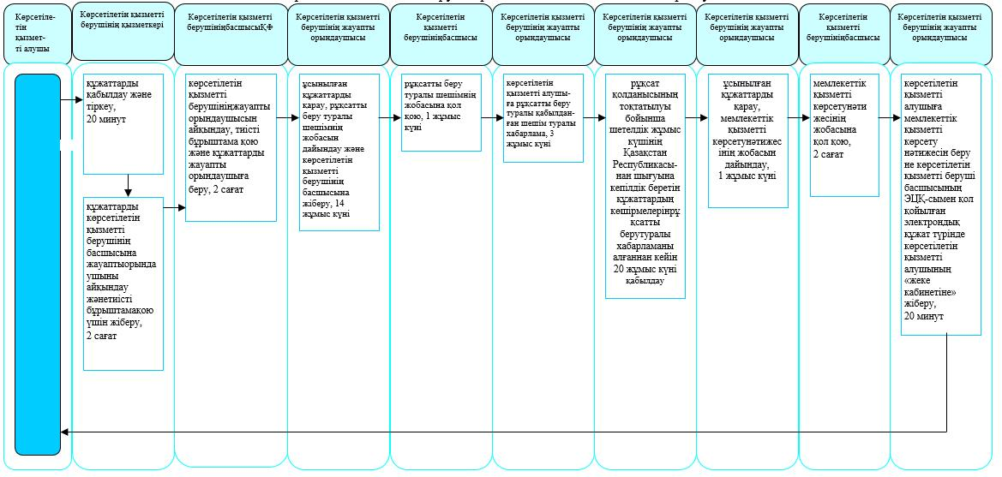

"Шетелдік қызметкерге жұмысқа орналасуға және жұмыс берушілерге тиісті әкімшілік-аумақтық бірлік аумағында еңбек қызметін жүзеге асыру үшін шетелдік жұмыс күшін тартуға рұқсат беру және ұзарту" мемлекеттік көрсетілетін қызмет регламентіне 3-қосымша
"Шетелдік жұмыс күшін тартуға рұқсат беру" мемлекеттік қызметін көрсетудің бизнес-процестерінің анықтамалығы
Портал арқылы мемлекеттік қызмет көрсету кезінде
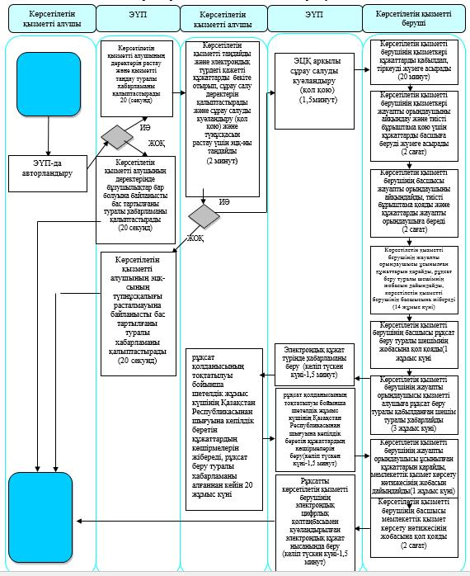

"Шетелдік қызметкерге жұмысқа орналасуға және жұмыс берушілерге тиісті әкімшілік-аумақтық бірлік аумағында еңбек қызметін жүзеге асыру үшін шетелдік жұмыс күшін тартуға рұқсат беру және ұзарту" мемлекеттік көрсетілетін қызмет регламентіне 4-қосымша
"Шетелдік жұмыс күшін жұмысқа орналастыруға рұқсатты қайта ресімдеу" мемлекеттік қызметін көрсетудің бизнес-процестерінің анықтамалығы
Көрсетілетін қызметті беруші арқылы мемлекеттік қызмет көрсету кезінде
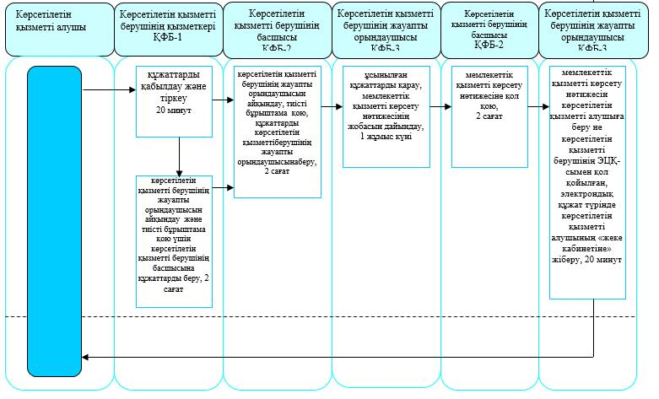

"Шетелдік қызметкерге жұмысқа орналасуға және жұмыс берушілерге тиісті әкімшілік-аумақтық бірлік аумағында еңбек қызметін жүзеге асыру үшін шетелдік жұмыс күшін тартуға рұқсат беру және ұзарту" мемлекеттік көрсетілетін қызмет регламентіне 5-қосымша
"Шетелдік жұмыс күшін тартуға рұқсат беру" мемлекеттік қызметін көрсетудің бизнес-процестерінің анықтамалығы
Портал арқылы мемлекеттік қызмет көрсету кезінде
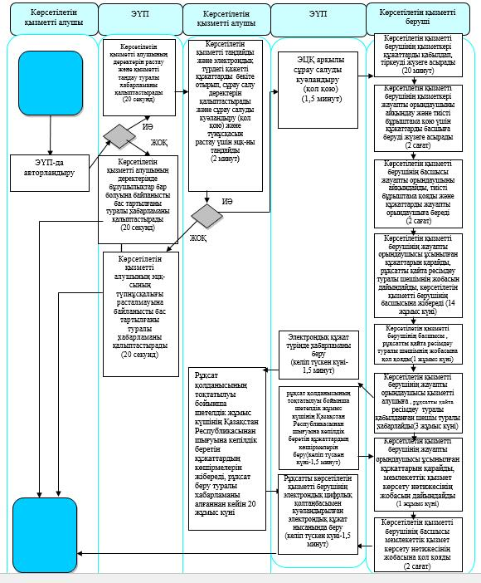

"Шетелдік қызметкерге жұмысқа орналасуға және жұмыс берушілерге тиісті әкімшілік-аумақтық бірлік аумағында еңбек қызметін жүзеге асыру үшін шетелдік жұмыс күшін тартуға рұқсат беру және ұзарту" мемлекеттік көрсетілетін қызмет регламентіне 6-қосымша
"Шетелдік жұмыс күшін тартуға рұқсатты ұзарту" мемлекеттік қызметін көрсетудің бизнес-процестерінің анықтамалығы
Көрсетілетін қызметті беруші арқылы мемлекеттік қызмет көрсету кезінде
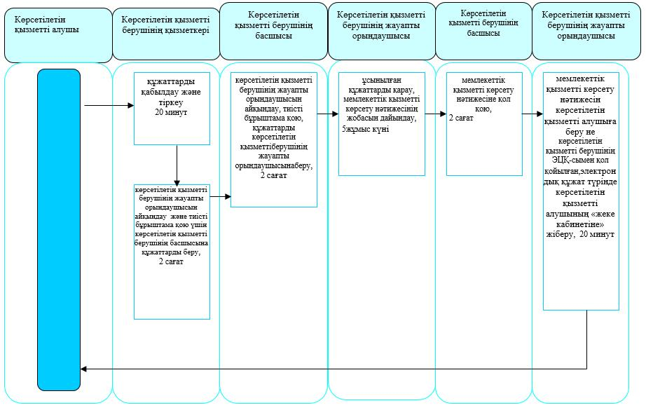

"Шетелдік қызметкерге жұмысқа орналасуға және жұмыс берушілерге тиісті әкімшілік-аумақтық бірлік аумағында еңбек қызметін жүзеге асыру үшін шетелдік жұмыс күшін тартуға рұқсат беру және ұзарту" мемлекеттік көрсетілетін қызмет регламентіне 7-қосымша
"Шетелдік жұмыс күшін тартуға рұқсатты ұзарту" мемлекеттік қызметін көрсетудің бизнес-процестерінің анықтамалығы
Портал арқылы мемлекеттік қызмет көрсету кезінде
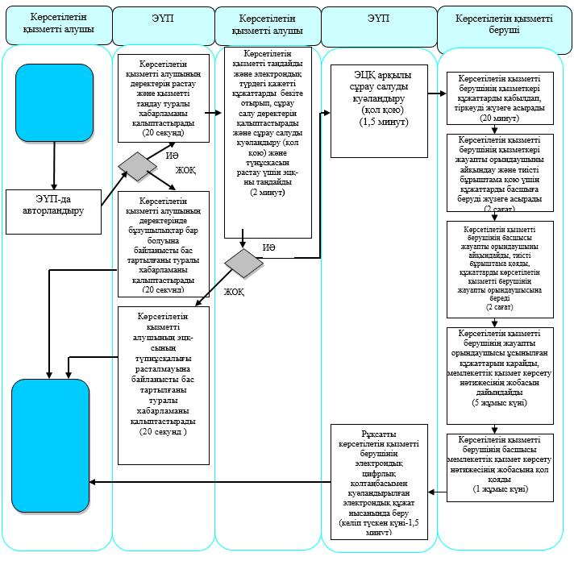

"Шетелдік қызметкерге жұмысқа орналасуға және жұмыс берушілерге тиісті әкімшілік-аумақтық бірлік аумағында еңбек қызметін жүзеге асыру үшін шетелдік жұмыс күшін тартуға рұқсат беру және ұзарту" мемлекеттік көрсетілетін қызмет регламентіне 8-қосымша
"Шетелдік жұмыс күшін жұмысқа орналастыруға рұқсат беру және ұзарту" мемлекеттік қызметін көрсетудің бизнес-процестерінің анықтамалығы
Көрсетілетін қызметті беруші арқылы мемлекеттік қызмет көрсету кезінде
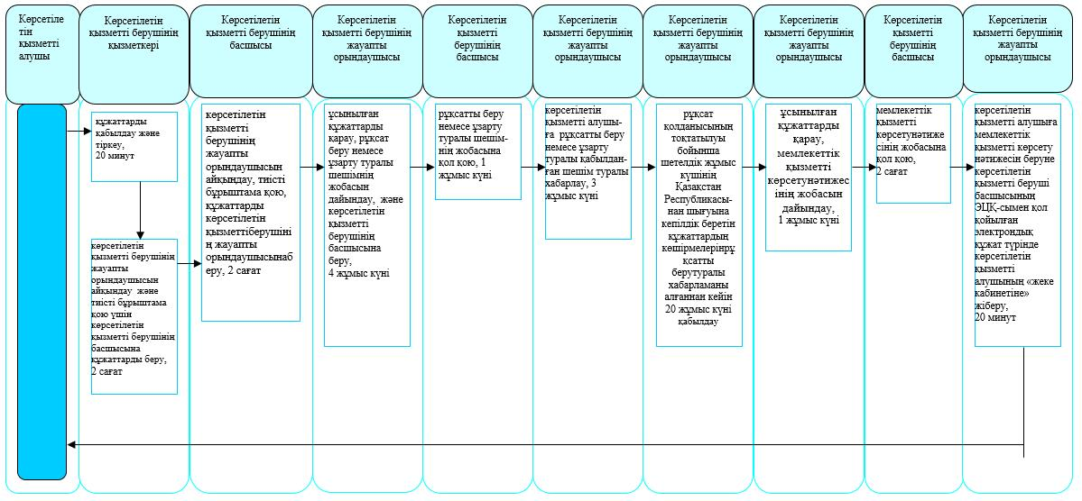

"Шетелдік қызметкерге жұмысқа орналасуға және жұмыс берушілерге тиісті әкімшілік-аумақтық бірлік аумағында еңбек қызметін жүзеге асыру үшін шетелдік жұмыс күшін тартуға рұқсат беру және ұзарту" мемлекеттік көрсетілетін қызмет регламентіне 9-қосымша
"Шетелдік жұмыс күшін жұмысқа орналастыруға рұқсат беру және ұзарту" мемлекеттік қызметін көрсетудің бизнес-процестерінің анықтамалығы
Портал арқылы мемлекеттік қызмет көрсету кезінде
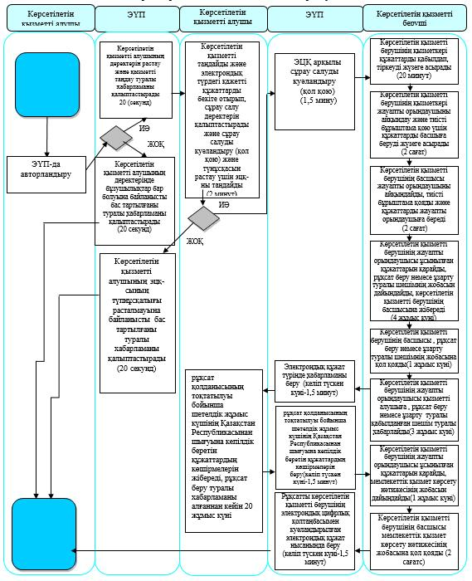

"Шетелдік қызметкерге жұмысқа орналасуға және жұмыс берушілерге тиісті әкімшілік-аумақтық бірлік аумағында еңбек қызметін жүзеге асыру үшін шетелдік жұмыс күшін тартуға рұқсат беру және ұзарту" мемлекеттік көрсетілетін қызмет регламентіне 10-қосымша
"Шетелдік жұмыс күшін жұмысқа орналастыруға рұқсатты қайта ресімдеу" мемлекеттік қызметін көрсетудің бизнес-процестерінің анықтамалығы
Көрсетілетін қызметті беруші арқылы мемлекеттік қызмет көрсету кезінде
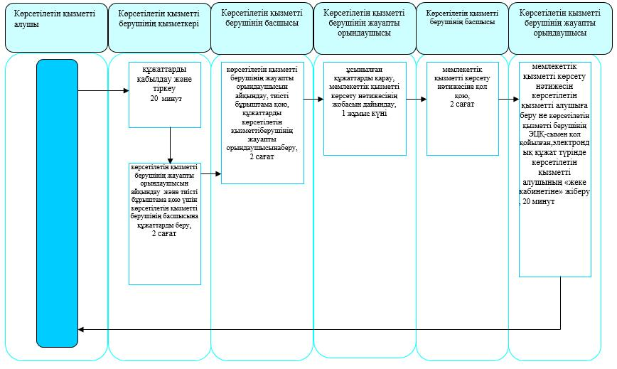

"Шетелдік қызметкерге жұмысқа орналасуға және жұмыс берушілерге тиісті әкімшілік-аумақтық бірлік аумағында еңбек қызметін жүзеге асыру үшін шетелдік жұмыс күшін тартуға рұқсат беру және ұзарту" мемлекеттік көрсетілетін қызмет регламентіне 11-қосымша
"Шетелдік жұмыс күшін жұмысқа орналастыруға рұқсатты қайта ресімдеу" мемлекеттік қызметін көрсетудің бизнес-процестерінің анықтамалығы
Портал арқылы мемлекеттік қызмет көрсету кезінде
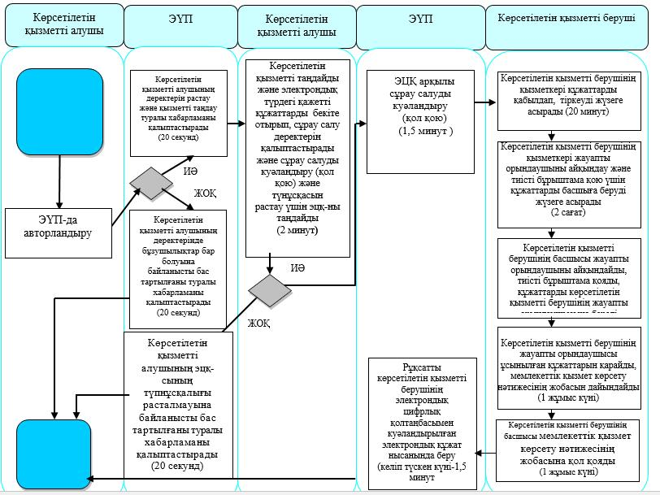
Шартты белгілер:
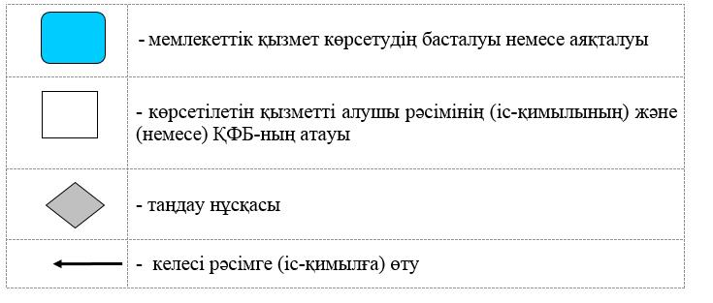

Солтүстік Қазақстан облысы әкімдігінің 2016 жылғы 26 мамырдағы № 181 қаулысымен бекітілген
"Оралман мәртебесін беру" мемлекеттік көрсетілетін қызмет регламенті
1. Жалпы ережелер
1. "Оралман мәртебесін беру" мемлекеттік көрсетілетін қызмет регламенті (бұдан әрі – регламент) "Әлеуметтік-еңбек саласындағы мемлекеттік көрсетілетін қызмет стандарттарын бекіту туралы" Қазақстан Республикасы Денсаулық сақтау және әлеуметтік даму министрінің 2015 жылғы 28 сәуірдегі № 279 бұйрығымен (Нормативтік құқықтық актілердің мемлекеттік тіркеу тізілімінде № 11342 болып тіркелген) бекітілген "Оралман мәртебесін беру" мемлекеттік көрсетілетін қызмет стандартына (бұдан әрі – стандарт) сәйкес әзірленген.
"Оралман мәртебесін беру" мемлекеттік көрсетілетін қызметін (бұдан әрі – мемлекеттік көрсетілетін қызмет) осы регламентке 1-қосымшаға сәйкес облыстың жергілікті атқарушы органы (бұдан әрі – көрсетілетін қызметті беруші) көрсетеді.
Мемлекеттік қызмет жеке тұлғаларға (бұдан әрі – көрсетілетін қызметті алушы) тегін көрсетіледі.
Мемлекеттік қызмет алдын ала жазылусыз және жеделдетіп қызмет көрсетусіз кезек тәртібінде көрсетіледі.
Өтініштерді қабылдау және мемлекеттік қызмет көрсету нәтижесін беру:
1) "Азаматтарға арналған үкімет" мемлекеттік корпорациясы" коммерциялық емес акционерлік қоғамы (бұдан әрі – Мемлекеттік корпорация);
2) осы регламентке 1-қосымшада көрсетілген мекенжай бойынша көрсетілетін қызметті беруші арқылы жүзеге асырылады.
1-1. Мемлекеттік корпорацияның жұмыс кестесі- Қазақстан Республикасының Еңбек кодексіне сәйкес жексенбі және мереке күндерінен басқа, дүйсенбіден сенбіні қоса алғанда, жұмыс кестесіне сәйкес түскі үзіліссіз сағат 9.00-ден 20.00-ге дейін.
Мемлекеттік көрсетілетін қызмет алдын ала көрсетілетін қызметті алушының тіркелу орны бойынша жазылусыз және жеделдетіп қызмет көрсетусіз, "электрондық кезек" тәртібінде көрсетіледі, портал арқылы электрондық кезекті "броньдауға" болады.
Ескерту. Регламент 1-1-тармақпен толықтырылды - Солтүстік Қазақстан облысы әкімдігінің 25.01.2017 № 24 қаулысымен (алғашқы ресми жарияланған күнінен кейін күнтізбелік он күн өткен соң қолданысқа енгізіледі).
2. Мемлекеттік қызметті көрсету нысаны: қағаз түрінде.
3. Мемлекеттік қызметті көрсету нәтижесі: оралман куәлігін беру (бұдан әрі – мемлекеттік қызметті көрсету нәтижесі).
Мемлекеттік қызметті көрсету нәтижесін ұсыну нысаны: қағаз түрінде.
2. Мемлекеттік қызметті көрсету процесінде көрсетілетін қызметті берушінің құрылымдық бөлімшелерінің (қызметкерлерінің) іс-қимылы тәртібін сипаттау
4. Мемлекеттік қызмет көрсету бойынша рәсімді (іс-қимылды) бастауға негіз көрсетілетін қызметті алушының мемлекеттік көрсетілетін қызмет стандартына 1-қосымшаға сәйкес нысан бойынша өтініш беруі болып табылады.
Көрсетілетін қызметті алушы мемлекеттік қызметкөрсету үшін жүгінген кезде қажетті құжаттардың тізбесі:
көрсетілетін қызметті берушіге немесе Мемлекеттік корпорацияға:
1) өмірбаян (еркін нысанда);
2) отбасы отағасының, сондай-ақ отбасының әрбір мүшесінің мөлшері 3х4 сантиметр екі фотосуреті;
3) нотариат куәландырған аудармасымен көрсетілетін қызметті алушының және онымен бірге қоныс аударған оның отбасы мүшелерінің жеке басын куәландыратын құжаттардың (шетелдік паспорттың не азаматтығы жоқ адамның куәлігінің, кәмелетке толмаған балалардың туу туралы куәлігінің) көшірмелері;
4) отбасы отағасына, сондай-ақ отбасының әрбір мүшесіне ЖСН берілгені туралы анықтаманың көшірмесі немесе ЖСН бар екендігін растайтын (бар болса) өзге де құжаттар қоса беріледі.
Көрсетілетін қызметті алушының жеке басын куәландыратын құжатында қазақ ұлтына жататыны туралы ақпарат болмаған жағдайда, оларға көрсетілетін қызметті алушының және тұрақты тұру мақсатында тарихи отаны Қазақстан Республикасына келген, Республикасы егемендік алған кезде одан тыс жерлерде тұрақты тұрған онымен бірге көшіп келген отбасы мүшелерінің, сондай-ақ олардың Қазақстан Республикасы егемендік алғаннан кейін одан тыс жерлерде туған және тұрақты тұрған ұлты қазақ балаларының этникалық қазақтарға жатқызылғанын растайтын құжаттардың (аттестат, диплом, білім алғаны туралы куәлік, еңбек кітапшасы және тағы басқалар) көшірмелері беріледі.
Құжаттар салыстырып тексеру үшін түпнұсқаларда және көшірмелерде ұсынылады, содан кейін құжаттардың түпнұсқалары (өмірбаян мен фотосуреттен басқа) көрсетілетін қызметті алушыға қайтарылады.
Көрсетілетін қызметті алушы барлық қажетті құжаттарды тапсырған кезде:
көрсетілетін қызметті берушіде – тіркелген күні, құжаттарды қабылдаған адамның тегі мен аты-жөні көрсетілген өтінішті тіркеу туралы хабарлама беріледі;
Мемлекеттік корпорацияда – көрсетілетін қызметті алушыға тиісті құжаттардың қабылданғаны туралы қолхат беріледі.
Ескерту. 4-тармақ жаңа редакцияда - Солтүстік Қазақстан облысы әкімдігінің 25.01.2017 № 24 қаулысымен (алғашқы ресми жарияланған күнінен кейін күнтізбелік он күн өткен соң қолданысқа енгізіледі).
5. Мемлекеттік қызметті көрсету процесінің құрамына кіретін әрбір рәсімнің (іс-қимылдың) мазмұны, оның орындалу ұзақтығы:
1) көрсетілетін қызметті берушінің қызметкері көрсетілетін қызметті алушы немесе Мемлекеттік корпорация ұсынған құжаттарды қабылдап, оларды тіркеуді және тіркелген, мемлекеттік көрсетілетін қызметті алатын күні, құжаттарды қабылдаған адамның тегі мен аты-жөні көрсетілген талон беруді жүзеге асырады не тапсырылатын құжаттар тізіліміне (орталық арқылы көрсетілетін қызметті берушіге жүгінгенде) құжаттарды алғандығы туралы белгі қояды, 30 (отыз) минут.
Құжаттарды көрсетілетін қызметті берушінің басшысына жауапты орындаушыны айқындау және тиісті бұрыштама қою үшін береді, 2 (екі) сағат;
2) көрсетілетін қызметті берушінің басшысы құжаттармен танысады, жауапты орындаушыны айқындайды, тиісті бұрыштама қояды, 1 (бір) жұмыс күні;
3) көрсетілетін қызметті берушінің жауапты орындаушысы ұсынылған құжаттарды қарайды, мемлекеттік қызметті көрсету нәтижесінің жобасын дайындайды, көрсетілетін қызметті берушінің басшысына береді, 2 (екі) жұмыс күні (құжаттар Мемлекеттік корпорациядан түскен жағдайда, 1 (бір) жұмыс күні);
4) көрсетілетін қызметті берушінің басшысы шешім қабылдап, мемлекеттік қызметті көрсету нәтижесінің жобасына қол қояды және көрсетілетін қызметті алушыға беру үшін жауапты орындаушыға береді, 1 (бір) жұмыс күні;
5) көрсетілетін қызметті берушінің жауапты орындаушысы мемлекеттік қызметті көрсету нәтижесін көрсетілетін қызметті алушыға береді, не мемлекеттік қызметті көрсету нәтижесін Мемлекеттік корпорацияға жібереді, 30 (отыз) минут.
6. Келесі рәсімді (іс-қимылды) орындауды бастау үшін негіз болатын мемлекеттік қызметті көрсету бойынша рәсімнің (іс-қимылдың) нәтижесі:
1) тіркелген және мемлекеттік көрсетілетін қызметті алатын күні, құжаттарды қабылдаған адамның тегі мен аты-жөні көрсетілген хабарлама;
2) көрсетілетін қызметті беруші басшысының бұрыштамасы;
3) мемлекеттік қызметті көрсету нәтижесінің жобасы;
4) қол қойылған мемлекеттік қызметті көрсету нәтижесі;
5) Мемлекеттік корпорацияға жіберілген не көрсетілетін қызметті алушыға берілген мемлекеттік қызметті көрсету нәтижесі.
3. Мемлекеттік қызметті көрсету процесінде көрсетілетін қызметті берушінің құрылымдық бөлімшелерінің (қызметкерлерінің) өзара іс-қимылы тәртібін сипаттау
7. Мемлекеттік қызмет көрсету процесіне қатысатын көрсетілетін қызметті берушінің құрылымдық бөлімшелерінің (қызметкерлерінің) тізбесі:
1) көрсетілетін қызметті берушінің қызметкері;
2) көрсетілетін қызметті берушінің басшысы;
3) көрсетілетін қызметті берушінің жауапты орындаушысы.
8. Әрбір рәсімнің (іс-қимылдың) ұзақтығын көрсете отырып, құрылымдық бөлімшелер (қызметкерлер) арасындағы рәсімдердің (іс-қимылдардың) реттілігін сипаттау:
1) көрсетілетін қызметті берушінің қызметкері көрсетілетін қызметті алушыдан не Мемлекеттік корпорациядан құжаттарды қабылдауды және тіркеуді жүзеге асырады, 30 (отыз) минут.
Құжаттарды көрсетілетін қызметті берушінің басшысына жауапты орындаушыны айқындау және тиісті бұрыштама қою үшін беруді жүзеге асырады, 2 (екі) сағат;
2) көрсетілетін қызметті берушінің басшысы жауапты орындаушыны айқындайды, тиісті бұрыштама қойып, құжаттарды жауапты орындаушыға береді, 1 (бір) жұмыс күні;
3) көрсетілетін қызметті берушінің жауапты орындаушысы ұсынылған құжаттарды қарап, мемлекеттік қызметті көрсету нәтижесінің жобасын дайындайды, оны көрсетілетін қызметті берушінің басшысына шешім қабылдауға жібереді, 2 (екі) жұмыс күні;
4) көрсетілетін қызметті берушінің басшысы шешім қабылдап, мемлекеттік қызметті көрсету нәтижесінің жобасына қол қояды, оны көрсетілетін қызметті берушінің жауапты орындаушысына береді, 1 (бір) жұмыс күні;
5) көрсетілетін қызметті берушінің жауапты орындаушысы мемлекеттік қызметті көрсету нәтижесін Мемлекеттік корпорацияға жібереді не көрсетілетін қызметті алушыға береді, 30 (отыз) минут.
Мемлекеттік қызмет көрсету процесінде көрсетілетін қызметті берушінің құрылымдық бөлімшелерінің (қызметкерлерінің) рәсімдерін (іс-қимылдарын), өзара іс-қимылдары реттілігін сипаттау, сондай-ақ, өзге де көрсетілетін қызметті берушілер және немесе Мемлекеттік корпорациямен өзара іс-қимыл тәртібін және мемлекеттік қызмет көрсету процесінде ақпараттық жүйелерді пайдалану тәртібін сипаттау осы регламенттің 2-қосымшасына сәйкес мемлекеттік қызмет көрсетудің бизнес-процестері анықтамалығында көрсетіледі.
4. Мемлекеттік корпорациямен және (немесе) өзге де көрсетілетін қызметті берушілермен өзара іс-қимыл тәртібін, сондай-ақ мемлекеттік қызмет көрсету процесінде ақпараттық жүйелерді пайдалану тәртібін сипаттау
9. Мемлекеттік корпорацияға жүгіну тәртібін сипаттау, көрсетілетін қызметті алушының сұрау салуын өңдеу ұзақтығы:
1) көрсетілетін қызметті алушы мемлекеттік көрсетілетін қызметті алу үшін Мемлекеттік корпорацияға жүгінеді;
2) Мемлекеттік корпорация қызметкері өтініштің дұрыс толтырылуын және ұсынылған құжаттардың толықтығын тексереді, 5(бес) минут;
Мемлекеттік корпорация қызметкері құжаттарды қабылдаған кезде құжатардың электрондық көшірмелерін жасайды, содан кейін түпнұсқаларын көрсетілетін қызметті алушыға қайтарады.
Көрсетілетін қызметті алушы осы мемлекеттік көрсетілетін қызмет регламентінде 4-тармағында көзделген тізбеге сәйкес құжаттардың толық емес топтамасын және (немесе) қолданылу мерзімі өткен құжаттарды ұсынған жағдайларда, Мемлекеттік корпорация қызметкері мемлекеттік көрсетілетін қызмет стандартына 2-қосымшаға сәйкес нысан бойынша құжаттарды қабылдаудан бас тарту туралы қолхат береді;
3) Мемлекеттік корпорация қызметкері өтінішті "Халыққа қызмет көрсету орталықтарына арналған ықпалдастырылған ақпараттық жүйе" ақпараттық жүйесінде тіркеп, көрсетілетін қызметті алушыға тиісті құжаттар қабылданғаны туралы қолхат береді, 5 (бес) минут;
4) көрсетілетін қызметті алушы мемлекеттік қызметтер көрсету кезінде, егер Қазақстан Республикасының заңдарында өзгеше көзделмесе, ақпараттық жүйелерде қамтылған, заңмен қорғалатын құпияны құрайтын мәліметтерді пайдалануға келісім береді, 5 (бес) минут;
5) Мемлекеттік корпорация қызметкері құжаттарды дайындап, курьерлік және осыған өкілеттік берілген өзге де байланыс арқылы көрсетілетін қызметті берушіге жібереді, 4 (төрт) жұмыс күні;
6) көрсетілетін қызметті берушінің қызметкері Мемлекеттік корпорациядан құжаттарды қабылдауды жүзеге асырады, құжаттарды тіркейді, 30 (отыз) минут.
Құжаттарды көрсетілетін қызметті берушінің басшысына жауапты орындаушыны айқындау және тиісті бұрыштама қою үшін беруді жүзеге асырады, 2 (екі) сағат.
7) көрсетілетін қызметті берушінің басшысы жауапты орындаушыны айқындайды, тиісті бұрыштама қойып, құжаттарды жауапты орындаушыға береді, 1 (бір) жұмыс күні;
8) көрсетілетін қызметті берушінің жауапты орындаушысы ұсынылған құжаттарды қарап, мемлекеттік қызметті көрсету нәтижесінің жобасын дайындайды, оны көрсетілетін қызметті берушінің басшысына шешім қабылдау үшін жібереді, 2 (екі) жұмыс күні;
9) көрсетілетін қызметті берушінің басшысы шешім қабылдап, мемлекеттік қызметті көрсету нәтижесінің жобасына қол қояды, оны көрсетілетін қызметті берушінің жауапты орындаушысына береді, 1 (бір) жұмыс күні;
10) көрсетілетін қызметті берушінің жауапты орындаушысы мемлекеттік қызметті көрсету нәтижесін Мемлекеттік корпорацияға жібереді не көрсетілетін қызметті алушыға береді, 30 (отыз) минут.
11) Мемлекеттік корпорация қызметкері тиісті құжаттарды қабылдағаны туралы қолхатта көрсетілген мерзімде көрсетілетін қызметті алушыға мемлекеттік қызметті көрсету нәтижесін береді, 15 (он бес) минут.
Мемлекеттік корпорацияда дайын құжаттарды беру азамат (не нотариалды куәландырылған сенімхат бойынша оның өкілі) жеке куәлік ұсынған кезде қолхат негізінде жүзеге асырылады.
Ескерту. 9-тармаққа өзгеріс енгізілді - Солтүстік Қазақстан облысы әкімдігінің 25.01.2017 № 24 қаулысымен (алғашқы ресми жарияланған күнінен кейін күнтізбелік он күн өткен соң қолданысқа енгізіледі).
10. Мемлекеттік корпорация нәтиженің сақталуын 1 (бір) ай бойы қамтамасыз етеді, кейін оны көрсетілетін қызметті берушіге одан әрі сақтауға береді.
Көрсетілетін қызметті алушы 1 (бір) ай өткеннен соң өтініш жасаған кезде Мемлекеттік корпорацияның сұрау салуы бойынша көрсетілетін қызметті беруші 1 (бір) жұмыс күнінде көрсетілетін қызметті алушыға беру үшін Мемлекеттік корпорацияға дайын құжаттарды жібереді.
Өзіне-өзі қызмет көрсетуді, өз бетінше жүріп-тұруды, бағдарлауды жүзеге асыру қабілетін немесе мүмкіндігін заңнамада белгіленген тәртіппен толық немесе ішінара жоғалтқан көрсетілетін қызметті алушылар "1414", 8 800 080 77 77 Бірыңғай байланыс орталығы арқылы жүгінгенде, мемлекеттік қызмет көрсету үшін құжаттарды қабылдауды Мемлекеттік корпорацияның қызметкері тұрғылықты жеріне барып жүргізеді.
Мемлекеттік қызмет көрсету процесінде көрсетілетін қызметті берушінің құрылымдық бөлімшелерінің (қызметкерлерінің) рәсімдерін (іс-қимылдарын), өзара іс-қимылдары реттілігін сипаттау, сондай-ақ, өзге де көрсетілетін қызметті берушілер және (немесе) Мемлекеттік корпорациямен өзара іс-қимыл тәртібін және мемлекеттік қызмет көрсету процесінде ақпараттық жүйелерді пайдалану тәртібін сипаттау осы регламенттің 3-қосымшасына сәйкес мемлекеттік қызмет көрсетудің бизнес-процестері анықтамалығында көрсетіледі.
"Оралман мәртебесін беру" мемлекеттік көрсетілетін қызмет регламентіне 1-қосымша
Көрсетілетін қызметті берушінің атауы
Атауы | Орналасқан жері | Телефон нөмірлері | Қабылдау уақыты
"Солтүстік Қазақстан облысының жұмыспен қамтуды үйлестіру және әлеуметтік бағдарламалар басқармасы" мемлекеттік мекемесі | Петропавл қаласы, Абай көшесі, 64  ukzsp.sko.gov.kz | 8(715)2-46-56-48 | дүйсенбіден бастап жұманы қоса алғанда сағат 13.00-ден 14.30-ге дейін түскі үзіліспен сағат 9.00-ден 17.30-ға дейін

"Оралман мәртебесін беру" мемлекеттік көрсетілетін қызмет регламентіне 2-қосымша
"Оралман мәртебесін беру" мемлекеттік қызметін көрсетудің бизнес-процестерінің анықтамалығы
Көрсетілетін қызметті беруші арқылы мемлекеттік қызмет көрсету кезінде
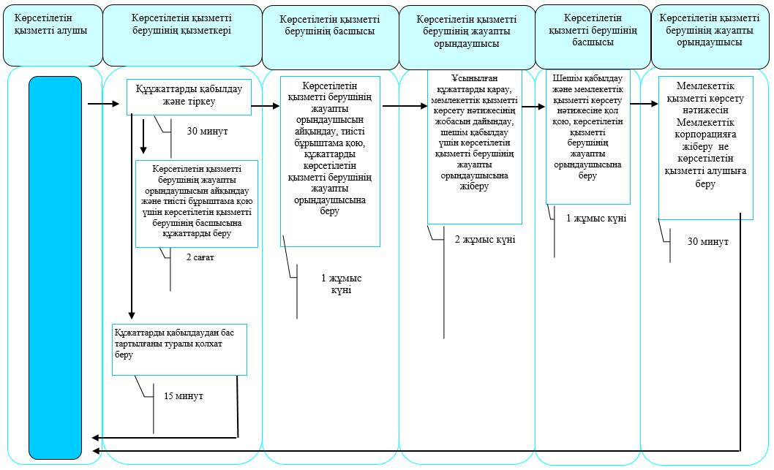

"Оралман мәртебесін беру" мемлекеттік көрсетілетін қызмет регламентіне 3-қосымша
"Оралман мәртебесін беру" мемлекеттік қызметін көрсетудің бизнес-процестерінің анықтамалығы
Мемлекеттік корпорация арқылы мемлекеттік қызмет көрсету кезінде
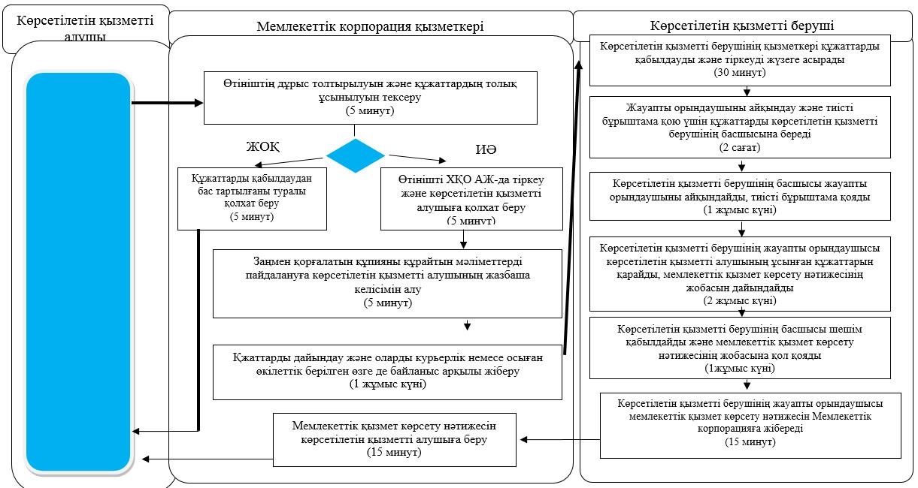
Шартты белгілер:
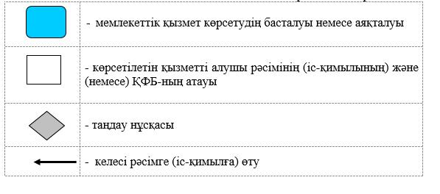

Солтүстік Қазақстан облысы әкімдігінің 2016 жылғы "26" мамырдағы № 181 қаулысымен бекітілген
"Ақталған адамға куәлік беру" мемлекеттік көрсетілетін қызмет регламенті
1. Жалпы ережелер
1. "Ақталған адамға куәлік беру" мемлекеттік көрсетілетін қызмет регламенті (бұдан әрі – регламент) "Әлеуметтік-еңбек саласындағы мемлекеттік көрсетілетін қызмет стандарттарын бекіту туралы" Қазақстан Республикасы Денсаулық сақтау және әлеуметтік даму министрінің 2015 жылғы 28 сәуірдегі № 279 бұйрығымен (Нормативтік құқықтық актілердің мемлекеттік тіркеу тізілімінде № 11342 болып тіркелген) бекітілген "Ақталған адамға куәлік беру" мемлекеттік көрсетілетін қызмет стандартына (бұдан әрі – стандарт) сәйкес әзірленген.
"Ақталған адамға куәлік беру" мемлекеттік көрсетілетін қызметін (бұдан әрі – мемлекеттік көрсетілетін қызмет) аудандардың және облыстық маңызы бар қаланың жергілікті атқарушы органдары (бұдан әрі – көрсетілетін қызметті беруші) көрсетеді.
Мемлекеттік қызмет жеке тұлғаларға (бұдан әрі – көрсетілетін қызметті алушы) тегін көрсетіледі.
Мемлекеттік көрсетілетін қызмет алдын ала жазылусыз және жеделдетіп қызмет көрсетусіз кезек тәртібінде көрсетіледі.
Өтінішті қабылдау және мемлекеттік қызмет көрсету нәтижесін беру осы регламентке 1-қосымшада көрсетілген мекенжай бойынша көрсетілетін қызметті беруші арқылы жүзеге асырылады.
2. Мемлекеттік қызметті көрсету нысаны: қағаз түрінде.
3. Мемлекеттік қызметті көрсету нәтижесі: "Ақталған адамға бірыңғай үлгідегі куәлік беру қағидаларын, ақталған адамның куәлігінің үлгісін бекіту және "Саяси қуғын-сүргінге ұшырап ақталған адамдарды куәлікпен қамтамасыз ету тәртібі туралы" Қазақстан Республикасы Министрлер Кабинетінің 1993 жылғы 22 қазандағы № 1055 қаулысының күші жойылды деп тану туралы Қазақстан Республикасы Үкіметінің 2015 жылғы 2 сәуірдегі № 184 қаулысымен бекітілген үлгідегі куәлік немесе оның телнұсқасы.осы регламентке 3-қосымшада көрсетілген үлгідегі куәлік немесе оның телнұсқасы (бұдан әрі – мемлекеттік қызметті көрсету нәтижесі).
Мемлекеттік қызметті көрсету нәтижесін ұсыну нысаны: қағаз түрінде.
2. Мемлекеттік қызметті көрсету процесінде көрсетілетін қызметті берушінің құрылымдық бөлімшелерінің (қызметкерлерінің) іс-қимылдары тәртібін сипаттау
4. Мемлекеттік қызмет көрсету бойынша рәсімді (іс-қимылды) бастауға негіз көрсетілетін қызметті алушының стандартқа 1-қосымшаға сәйкес нысан бойынша өтініш беруі болып табылады.
Көрсетілетін қызметті алушы (немесе нотариат куәландырған сенімхат бойынша оның өкілі) көрсетілетін қызметті берушіге мемлекеттік қызметті көрсету үшін жүгінген кезде осы мемлекеттік көрсетілетін қызмет регламентіне 2-қосымшаға сәйкес нысан бойынша ақталған адамға куәлік (телнұсқасын) беру туралы өтінішті және мынадай құжаттарды ұсынады:
1) жеке басын куәландыратын құжат (жеке басын сәйкестендіру үшін қажет);
2) ақтау туралы анықтама не сот ұйғарымының (қаулысының) көшірмесі;
3) өкіл арқылы жүгінген жағдайда оның өкілдерін растайтын құжаттар.
Салыстырып тексеру үшін құжаттардың түпнұсқалары және көшірмелері ұсынылады, содан кейін құжаттардың түпнұсқалары көрсетілетін қызметті алушыға қайтарылады.
Көрсетілетін қызметті алушы барлық қажетті құжаттарды ұсынған кезде көрсетілетін қызметті беруші тіркелген күні, құжаттарды қабылдаған адамның тегі мен аты-жөні көрсетілген үзбелі талон береді.
5. Мемлекеттік қызметті көрсету процесінің құрамына кіретін әрбір рәсімнің (іс-қимылдың) мазмұны, оның орындалу ұзақтығы:
1) көрсетілетін қызметті берушінің қызметкері құжаттарды қабылдауды, оларды тіркеуді және тіркелген күні, құжаттарды қабылдаған адамның тегі мен аты-жөні көрсетілген талон беруді жүзеге асырады, 30 (отыз) минут.
Құжаттарды көрсетілетін қызметті берушінің басшысына жауапты орындаушыны айқындау және тиісті бұрыштама қою үшін жібереді, 2 (екі) сағат;
2) көрсетілетін қызметті берушінің басшысы құжаттармен танысады, жауапты орындаушыны айқындайды, тиісті бұрыштама қойып, орындау үшін көрсетілетін қызметті берушінің жауапты орындаушысына жібереді, 2 (екі) жұмыс күні;
3) көрсетілетін қызметті берушінің жауапты орындаушысы ұсынылған құжаттарды қарап, мемлекеттік қызметті көрсету нәтижесінің жобасын дайындайды, оны көрсетілетін қызметті берушінің басшысына жібереді, 3 (үш) жұмыс күні;
4) көрсетілетін қызметті берушінің басшысы шешім қабылдап, мемлекеттік қызметті көрсету нәтижесінің жобасына қол қояды және оны көрсетілетін қызметті алушыға беру үшін көрсетілетін қызметті берушінің жауапты орындаушысына жібереді, 1 (бір) жұмыс күні;
5) көрсетілетін қызметті берушінің жауапты орындаушысы мемлекеттік қызметті көрсету нәтижесін куәлік беруді есепке алу журалына белгі қоя отырып, көрсетілетін қызметті алушыға береді, 30 (отыз) минут.
6. Келесі рәсімді (іс-қимылды) орындауды бастау үшін негіз болатын мемлекеттік қызметті көрсету бойынша рәсімнің (іс-қимылдың) нәтижесі:
1) құжаттарды тіркеу;
2) көрсетілетін қызметті беруші басшысының бұрыштамасы;
3) мемлекеттік қызметті көрсету нәтижесінің жобасы;
4) қол қойылған мемлекеттік қызметті көрсету нәтижесі;
5) көрсетілетін қызметті алушыға берілген мемлекеттік қызметті көрсету нәтижесі.
3. Мемлекеттік қызметті көрсету процесінде көрсетілетін қызметті берушінің құрылымдық бөлімшелерінің (қызметкерлерінің) өзара іс-қимылы тәртібін сипаттау
7. Мемлекеттік қызмет көрсету процесіне қатысатын көрсетілетін қызметті берушінің құрылымдық бөлімшелерінің (қызметкерлерінің) тізбесі:
1) көрсетілетін қызметті берушінің қызметкері;
2) көрсетілетін қызметті берушінің басшысы;
3) көрсетілетін қызметті берушінің жауапты орындаушысы.
8. Әрбір рәсімнің (іс-қимылдың) ұзақтығын көрсете отырып, құрылымдық бөлімшелер (қызметкерлер) арасындағы рәсімдердің (іс-қимылдардың) реттілігін сипаттау:
1) көрсетілетін қызметті берушінің қызметкері құжаттарды қабылдауды және тіркеуді жүзеге асырады, 30 (отыз) минут.
Құжаттарды көрсетілетін қызметті берушінің басшысына жауапты орындаушыны айқындау және тиісті бұрыштама қою үшін беруді жүзеге асырады, 2 (екі) сағат;
2) көрсетілетін қызметті берушінің басшысы құжаттармен танысады, жауапты орындаушыны айқындайды, тиісті бұрыштама қойып, құжаттарды көрсетілетін қызметті берушінің жауапты орындаушысына береді, 1 (бір) жұмыс күні;
3) көрсетілетін қызметті берушінің жауапты орындаушысы ұсынылған құжаттарды қарап, мемлекеттік қызметті көрсету нәтижесінің жобасын дайындайды, оны көрсетілетін қызметті берушінің басшысына шешім қабылдау үшін жібереді, 2 (екі) жұмыс күні;
4) көрсетілетін қызметті берушінің басшысы шешім қабылдап, мемлекеттік қызметті көрсету нәтижесінің жобасына қол қояды, оны көрсетілетін қызметті берушінің жауапты орындаушысына береді, 1 (бір) жұмыс күні;
5) көрсетілетін қызметті берушінің жауапты орындаушысы мемлекеттік қызметті көрсету нәтижесін көрсетілетін қызметті алушыға береді, 30 (отыз) минут.
Мемлекеттік қызмет көрсету процесінде көрсетілетін қызметті берушінің құрылымдық бөлімшелерінің (қызметкерлерінің) рәсімдерін (іс-қимылдарын), өзара іс-қимылдары реттілігін сипаттау, сондай-ақ, өзге де көрсетілетін қызметті берушілер және (немесе) Мемлекеттік корпорациямен өзара іс-қимыл тәртібін және мемлекеттік қызмет көрсету процесінде ақпараттық жүйелерді пайдалану тәртібін сипаттау осы регламенттің 2-қосымшасына сәйкес мемлекеттік қызмет көрсетудің бизнес-процестері анықтамалығында көрсетіледі.
4. Мемлекеттік корпорациямен және (немесе) өзге де көрсетілетін қызметті берушілермен өзара іс-қимыл тәртібін, сондай-ақ мемлекеттік қызмет көрсету процесінде ақпараттық жүйелерді пайдалану тәртібін сипаттау
9. "Азаматтарға арналған үкімет" мемлекеттік корпорациясы" коммерциялық емес акционерлік қоғамымен және оның аумақтық бөлімшелерімен, және (немесе) өзге де көрсетілетін қызметті берушілермен өзара іс-әрекет ету, сондай-ақ және мемлекеттік қызмет көрсету процесінде ақпараттық жүйелерді пайдалану қарастырылмаған.
"Ақталған адамға куәлік беру" мемлекеттік көрсетілетін қызмет регламентіне 1-қосымша
Көрсетілетін қызметті берушілердің мекенжайы
Р/с № | Атауы | Орналасқан жері | Телефон нөмірлері | Қабылдау уақыты
1 | "Солтүстік Қазақстан облысы Айыртау ауданының жұмыспен қамту және әлеуметтік бағдарламалар бөлімі" мемлекеттік мекемесі | Айыртау ауданы, Саумалкөл ауылы, Шоқан Уәлиханов көшесі, 42 | 8 (715)33-2-13-62 | дүйсенбіден бастап жұманы қоса алғанда сағат 13.00-ден 14.30-ға дейінгі түскі үзіліспен сағат 9.00-ден 17.30-ға дейін
2 | "Солтүстік Қазақстан облысы Ақжар ауданының жұмыспен қамту және әлеуметтік бағдарламалар бөлімі" мемлекеттік мекемесі | Ақжар ауданы, Талшық ауылы, Целинный көшесі, 13 | 8 (715)46-2-14-49 | дүйсенбіден бастап жұманы қоса алғанда сағат 13.00-ден 14.30-ға дейінгі түскі үзіліспен сағат 9.00-ден 17.30-ға дейін
3 | "Солтүстік Қазақстан облысы Аққайың ауданының жұмыспен қамту және әлеуметтік бағдарламалар бөлімі" мемлекеттік мекемесі | Аққайың ауданы, Смирново ауылы, 9 Май көшесі, 67 | 8 (715)32-2-12-65 | дүйсенбіден бастап жұманы қоса алғанда сағат 13.00-ден 14.30-ға дейінгі түскі үзіліспен сағат 9.00-ден 17.30-ға дейін
4 | "Солтүстік Қазақстан облысы Есіл ауданының жұмыспен қамту және әлеуметтік бағдарламалар бөлімі" мемлекеттік мекемесі | Есіл ауданы, Явленка ауылы, Ленин көшесі, 20  esil_zan_soc@sko.kz | 8 (715)43-2-19-99 | дүйсенбіден бастап жұманы қоса алғанда сағат 13.00-ден 14.30-ға дейінгі түскі үзіліспен сағат 9.00-ден 17.30-ға дейін
5 | "Солтүстік Қазақстан облысы Жамбыл ауданының жұмыспен қамту және әлеуметтік бағдарламалар бөлімі" мемлекеттік мекемесі | Жамбыл ауданы, Пресновка ауылы, Дружба көшесі, 6 | 8 (715)44-2-13-38 | дүйсенбіден бастап жұманы қоса алғанда сағат 13.00-ден 14.30-ға дейінгі түскі үзіліспен сағат 9.00-ден 17.30-ға дейін
6 | "Солтүстік Қазақстан облысы Мағжан Жұмабаев ауданының жұмыспен қамту және әлеуметтік бағдарламалар бөлімі" мемлекеттік мекемесі | Мағжан Жұмабаев ауданы, Булаев қаласы, Киреев көшесі, 15 | 8 (715)31-2-19-22 | дүйсенбіден бастап жұманы қоса алғанда сағат 13.00-ден 14.30-ға дейінгі түскі үзіліспен сағат 9.00-ден 17.30-ға дейін
7 | "Қызылжар ауданының жұмыспен қамту және әлеуметтік бағдарламалар бөлімі" мемлекеттік мекемесі | Қызылжар ауданы, Бескөл ауылы, Гагарин көшесі, 6а | 8 (715)38-2-16-50  8 (715)2-50-06-17 | дүйсенбіден бастап жұманы қоса алғанда сағат 13.00-ден 14.30-ға дейінгі түскі үзіліспен сағат 9.00-ден 17.30-ға дейін
8 | "Солтүстік Қазақстан облысы Мамлют ауданының жұмыспен қамту және әлеуметтік бағдарламалар бөлімі" мемлекеттік мекемесі | Мамлют ауданы, Мамлют қаласы, Гуденко көшесі, 19 | 8 (715)41-2-13-75 | дүйсенбіден бастап жұманы қоса алғанда сағат 13.00-ден 14.30-ға дейінгі түскі үзіліспен сағат 9.00-ден 17.30-ға дейін
9 | "Солтүстік Қазақстан облысы Ғабит Мүсірепов атындағы ауданның жұмыспен қамту және әлеуметтік бағдарламалар бөлімі" мемлекеттік мекемесі | Ғабит Мүсірепов атындағы аудан, Новоишим ауылы, Школьный көшесі, 19 | 8 (715)35-2-24-17 | дүйсенбіден бастап жұманы қоса алғанда сағат 13.00-ден 14.30-ға дейінгі түскі үзіліспен сағат 9.00-ден 17.30-ға дейін
10 | "Солтүстік Қазақстан облысы Тайынша ауданының жұмыспен қамту және әлеуметтік бағдарламалар бөлімі" мемлекеттік мекемесі | Тайынша ауданы, Тайынша қаласы, Центральный бұрылыс, 2 | 8 (715)36-2-10-22 | дүйсенбіден бастап жұманы қоса алғанда сағат 13.00-ден 14.30-ға дейінгі түскі үзіліспен сағат 9.00-ден 17.30-ға дейін
11 | "Солтүстік Қазақстан облысы Тимирязев ауданының жұмыспен қамту және әлеуметтік бағдарламалар бөлімі" мемлекеттік мекемесі | Тимирязев ауданы, Тимирязево ауылы, Шоқан Уәлиханов көшесі, 1 | 8 (715)37-2-16-49 | дүйсенбіден бастап жұманы қоса алғанда сағат 13.00-ден 14.30-ға дейінгі түскі үзіліспен сағат 9.00-ден 17.30-ға дейін
12 | "Солтүстік Қазақстан облысы Уәлиханов ауданының жұмыспен қамту және әлеуметтік бағдарламалар бөлімі" мемлекеттік мекемесі | Уәлиханов ауданы, Кішкенекөл ауылы, Уәлиханов көшесі, 82 | 8 (715)42-2-19-43 | дүйсенбіден бастап жұманы қоса алғанда сағат 13.00-ден 14.30-ға дейінгі түскі үзіліспен сағат 9.00-ден 17.30-ға дейін
13 | "Солтүстік Қазақстан облысы Шал ақын ауданының жұмыспен қамту және әлеуметтік бағдарламалар бөлімі" мемлекеттік мекемесі | Шал ақын ауданы, Сергеев қаласы, Ыбыраев көшесі, 50 | 8 (715)34-2-16-91 | дүйсенбіден бастап жұманы қоса алғанда сағат 13.00-ден 14.30-ға дейінгі түскі үзіліспен сағат 9.00-ден 17.30-ға дейін
14 | "Петропавл қаласының жұмыспен қамту және әлеуметтік бағдарламалар бөлімі" мемлекеттік мекемесі | Петропавл қаласы, Театральный көшесі, 36  ozsp-petropavl.sko.kz | 8 (715)2-53-07-84 | дүйсенбіден бастап жұманы қоса алғанда сағат 13.00-ден 14.30-ға дейінгі түскі үзіліспен сағат 9.00-ден 17.30-ға дейін

"Ақталған адамға куәлік беру" мемлекеттік көрсетілетін қызмет регламентіне 2-қосымша
"Ақталған адамға куәлік беру" мемлекеттік қызметті көрсетудің бизнес-процесстерінің анықтамалығы
Көрсетілетін қызметті беруші арқылы мемлекеттік қызмет көрсету кезінде
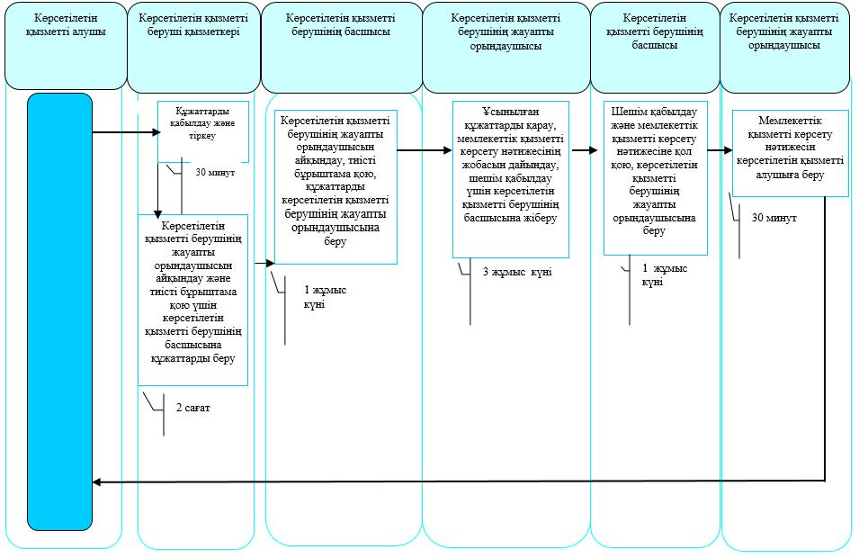
Шартты белгілер:
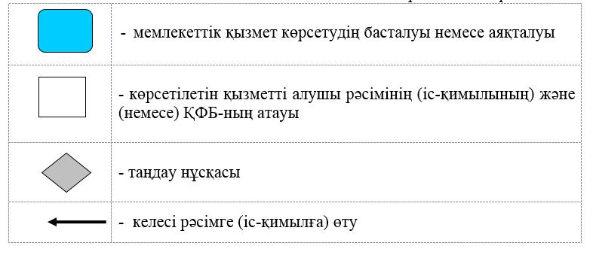

© 2012. Қазақстан Республикасы Әділет министрлігінің «Қазақстан Республикасының Заңнама және құқықтық ақпарат институты» ШЖҚ РМК

